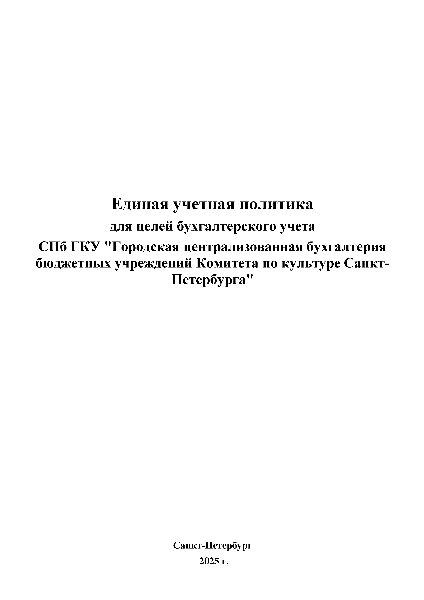

Единая учетная политика
для целей бухгалтерского учета
СПб ГКУ "Городская централизованная бухгалтерия бюджетных учреждений Комитета по культуре Санкт- Петербурга"

Санкт-Петербург

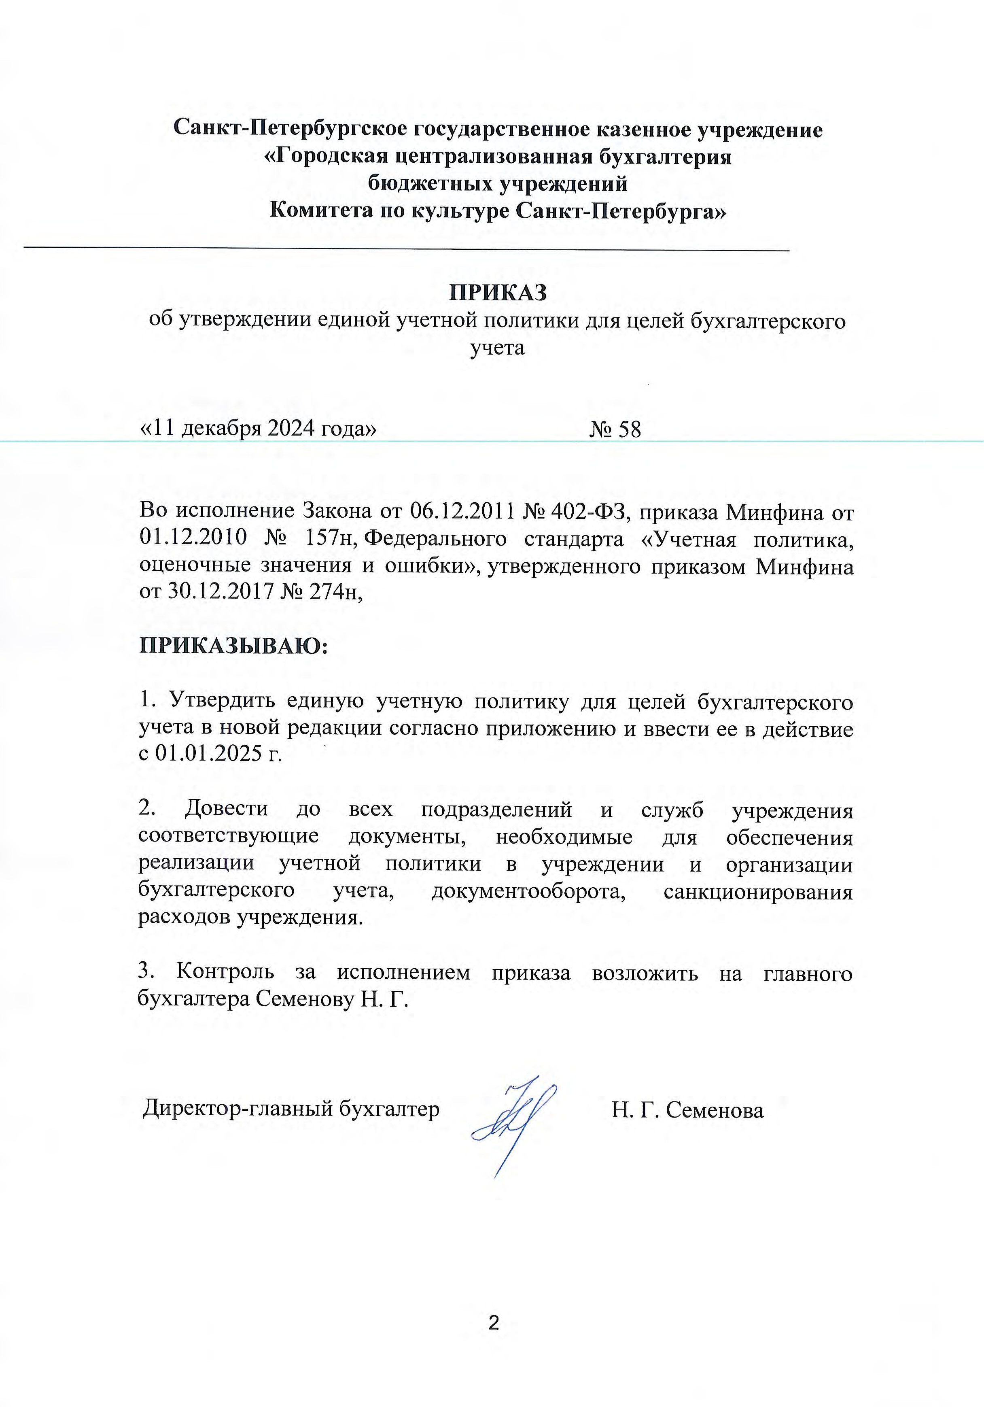

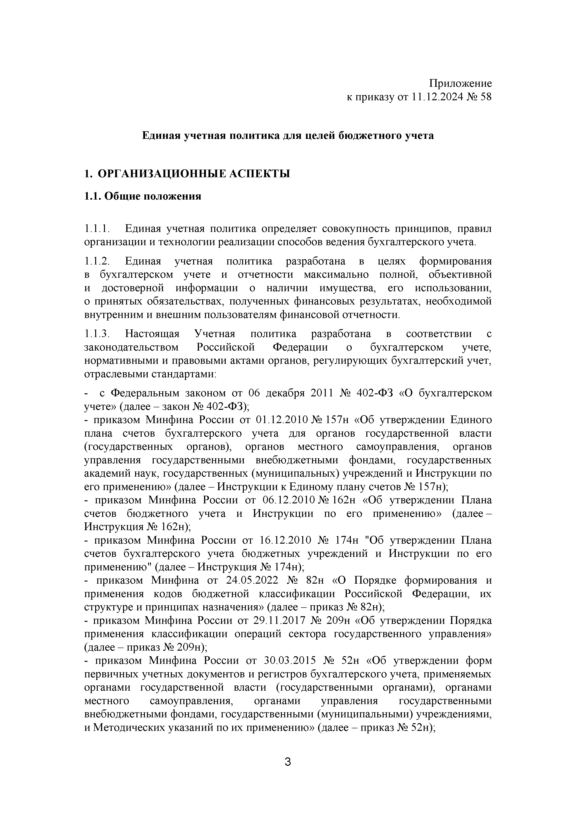
Приложение
к приказу от 11.12.2024 № 58

Единая учетная политика для целей бюджетного учета

- ОРГАНИЗАЦИОННЫЕ АСПЕКТЫ
  - Общие положения

    - Единая учетная политика определяет совокупность принципов, правил
организации и технологии реализации способов ведения бухгалтерского учета.
    - Единая учетная политика разработана в целях формирования в бухгалтерском учете и отчетности максимально полной, объективной и достоверной информации о наличии имущества, его использовании, о принятых обязательствах, полученных финансовых результатах, необходимой внутренним и внешним пользователям финансовой отчетности.
    - Настоящая Учетная политика разработана в соответствии с законодательством Российской Федерации о бухгалтерском учете, нормативными и правовыми актами органов, регулирующих бухгалтерский учет, отраслевыми стандартами:
- с Федеральным законом от 06 декабря 2011 № 402-ФЗ «О бухгалтерском
учете» (далее - закон № 402-ФЗ);
- приказом Минфина России от 01.12.2010 № 157н «Об утверждении Единого плана счетов бухгалтерского учета для органов государственной власти (государственных органов), органов местного самоуправления, органов управления государственными внебюджетными фондами, государственных академий наук, государственных (муниципальных) учреждений и Инструкции по его применению» (далее - Инструкции к Единому плану счетов № 157н);
- приказом Минфина России от 06.12.2010 № 162н «Об утверждении Плана счетов бюджетного учета и Инструкции по его применению» (далее - Инструкция № 162н);
- приказом Минфина России от 16.12.2010 № 174н "Об утверждении Плана счетов бухгалтерского учета бюджетных учреждений и Инструкции по его применению" (далее - Инструкция № 174н);
- приказом Минфина от 24.05.2022 № 82н «О Порядке формирования и применения кодов бюджетной классификации Российской Федерации, их структуре и принципах назначения» (далее - приказ № 82н);
- приказом Минфина России от 29.11.2017 № 209н «Об утверждении Порядка применения классификации операций сектора государственного управления» (далее - приказ № 209н);
- приказом Минфина России от 30.03.2015 № 52н «Об утверждении форм первичных учетных документов и регистров бухгалтерского учета, применяемых органами государственной власти (государственными органами), органами местного самоуправления, органами управления государственными внебюджетными фондами, государственными (муниципальными) учреждениями, и Методических указаний по их применению» (далее - приказ № 52н);

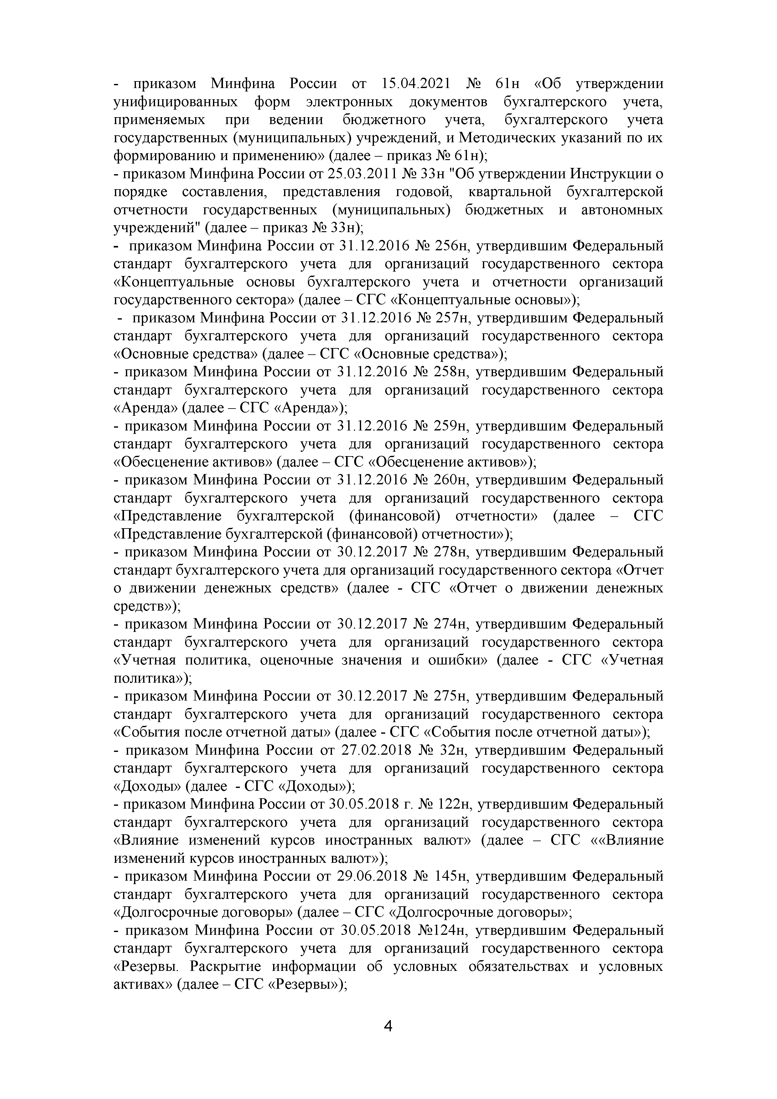
- приказом Минфина России от 15.04.2021 № 61н «Об утверждении унифицированных форм электронных документов бухгалтерского учета, применяемых при ведении бюджетного учета, бухгалтерского учета государственных (муниципальных) учреждений, и Методических указаний по их формированию и применению» (далее - приказ № 61 н);
- приказом Минфина России от 25.03.2011 № 33н "Об утверждении Инструкции о порядке составления, представления годовой, квартальной бухгалтерской отчетности государственных (муниципальных) бюджетных и автономных учреждений" (далее - приказ № 33н);
- приказом Минфина России от 31.12.2016 № 256н, утвердившим Федеральный
стандарт бухгалтерского учета для организаций государственного сектора
«Концептуальные основы бухгалтерского учета и отчетности организаций государственного сектора» (далее - СГС «Концептуальные основы»);
- приказом Минфина России от 31.12.2016 № 257н, утвердившим Федеральный
стандарт бухгалтерского учета для организаций государственного сектора
«Основные средства» (далее - СГС «Основные средства»);
- приказом Минфина России от 31.12.2016 № 258н, утвердившим Федеральный
стандарт бухгалтерского учета для организаций государственного сектора
«Аренда» (далее - СГС «Аренда»);
- приказом Минфина России от 31.12.2016 № 259н, утвердившим Федеральный
стандарт бухгалтерского учета для организаций государственного сектора
«Обесценение активов» (далее - СГС «Обесценение активов»);
- приказом Минфина России от 31.12.2016 № 260н, утвердившим Федеральный
стандарт бухгалтерского учета для организаций государственного сектора
«Представление бухгалтерской (финансовой) отчетности» (далее - СГС
«Представление бухгалтерской (финансовой) отчетности»);
- приказом Минфина России от 30.12.2017 № 278н, утвердившим Федеральный стандарт бухгалтерского учета для организаций государственного сектора «Отчет о движении денежных средств» (далее - СГС «Отчет о движении денежных средств»);
- приказом Минфина России от 30.12.2017 № 274н, утвердившим Федеральный
стандарт бухгалтерского учета для организаций государственного сектора
«Учетная политика, оценочные значения и ошибки» (далее - СГС «Учетная
политика»);
- приказом Минфина России от 30.12.2017 № 275н, утвердившим Федеральный
стандарт бухгалтерского учета для организаций государственного сектора
«События после отчетной даты» (далее - СГС «События после отчетной даты»);
- приказом Минфина России от 27.02.2018 № 32н, утвердившим Федеральный
стандарт бухгалтерского учета для организаций государственного сектора
«Доходы» (далее - СГС «Доходы»);
- приказом Минфина России от 30.05.2018 г. № 122н, утвердившим Федеральный
стандарт бухгалтерского учета для организаций государственного сектора
«Влияние изменений курсов иностранных валют» (далее - СГС ««Влияние изменений курсов иностранных валют»);
- приказом Минфина России от 29.06.2018 № 145н, утвердившим Федеральный
стандарт бухгалтерского учета для организаций государственного сектора
«Долгосрочные договоры» (далее - СГС «Долгосрочные договоры»;
- приказом Минфина России от 30.05.2018 №124н, утвердившим Федеральный стандарт бухгалтерского учета для организаций государственного сектора
«Резервы. Раскрытие информации об условных обязательствах и условных активах» (далее - СГС «Резервы»);

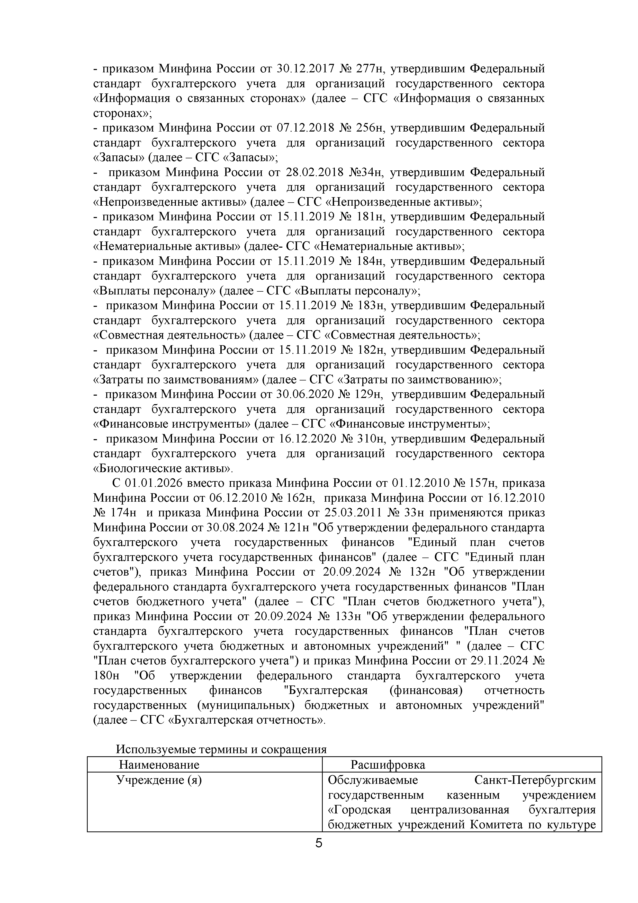
- приказом Минфина России от 30.12.2017 № 277н, утвердившим Федеральный
стандарт бухгалтерского учета для организаций государственного сектора
«Информация о связанных сторонах» (далее - СГС «Информация о связанных
сторонах»;
- приказом Минфина России от 07.12.2018 № 256н, утвердившим Федеральный
стандарт бухгалтерского учета для организаций государственного сектора
«Запасы» (далее - СГС «Запасы»;
- приказом Минфина России от 28.02.2018 №34н, утвердившим Федеральный
стандарт бухгалтерского учета для организаций государственного сектора
«Непроизведенные активы» (далее - СГС «Непроизведенные активы»;
- приказом Минфина России от 15.11.2019 № 181н, утвердившим Федеральный
стандарт бухгалтерского учета для организаций государственного сектора
«Нематериальные активы» (далее- СГС «Нематериальные активы»;
- приказом Минфина России от 15.11.2019 № 184н, утвердившим Федеральный
стандарт бухгалтерского учета для организаций государственного сектора
«Выплаты персоналу» (далее - СГС «Выплаты персоналу»;
- приказом Минфина России от 15.11.2019 № 183н, утвердившим Федеральный
стандарт бухгалтерского учета для организаций государственного сектора
«Совместная деятельность» (далее - СГС «Совместная деятельность»;
- приказом Минфина России от 15.11.2019 № 182н, утвердившим Федеральный
стандарт бухгалтерского учета для организаций государственного сектора
«Затраты по заимствованиям» (далее - СГС «Затраты по заимствованию»;
- приказом Минфина России от 30.06.2020 № 129н, утвердившим Федеральный
стандарт бухгалтерского учета для организаций государственного сектора
«Финансовые инструменты» (далее - СГС «Финансовые инструменты»;
- приказом Минфина России от 16.12.2020 № 310н, утвердившим Федеральный
стандарт бухгалтерского учета для организаций государственного сектора
«Биологические активы».
С 01.01.2026 вместо приказа Минфина России от 01.12.2010 № 157н, приказа
Минфина России от 06.12.2010 № 162н, приказа Минфина России от 16.12.2010
№ 174н и приказа Минфина России от 25.03.2011 № 33н применяются приказ Минфина России от 30.08.2024 № 121н "Об утверждении федерального стандарта бухгалтерского учета государственных финансов "Единый план счетов бухгалтерского учета государственных финансов" (далее - СГС "Единый план счетов"), приказ Минфина России от 20.09.2024 № 132н "Об утверждении федерального стандарта бухгалтерского учета государственных финансов "План счетов бюджетного учета" (далее - СГС "План счетов бюджетного учета"), приказ Минфина России от 20.09.2024 № 133н "Об утверждении федерального стандарта бухгалтерского учета государственных финансов "План счетов бухгалтерского учета бюджетных и автономных учреждений" " (далее - СГС "План счетов бухгалтерского учета") и приказ Минфина России от 29.11.2024 № 180н "Об утверждении федерального стандарта бухгалтерского учета государственных финансов "Бухгалтерская (финансовая) отчетность государственных (муниципальных) бюджетных и автономных учреждений" (далее - СГС «Бухгалтерская отчетность».
Используемые термины и сокращения
Наименование | Расшифровка
Учреждение (я) | Обслуживаемые Санкт-Петербургским  государственным казенным учреждением  «Городская централизованная бухгалтерия бюджетных учреждений Комитета по культуре

 | Санкт-Петербурга» учреждения
КБК | 1-17-е разряды номера счета в соответствии с  Рабочим планом счетов
Х | В зависимости от того, в каком разряде номера  счета бухучета стоит обозначение:  - 18 разряд - код вида  финансового обеспечения (деятельности);  - 24-26 разряд - соответствующая подстатья  КОСГУ

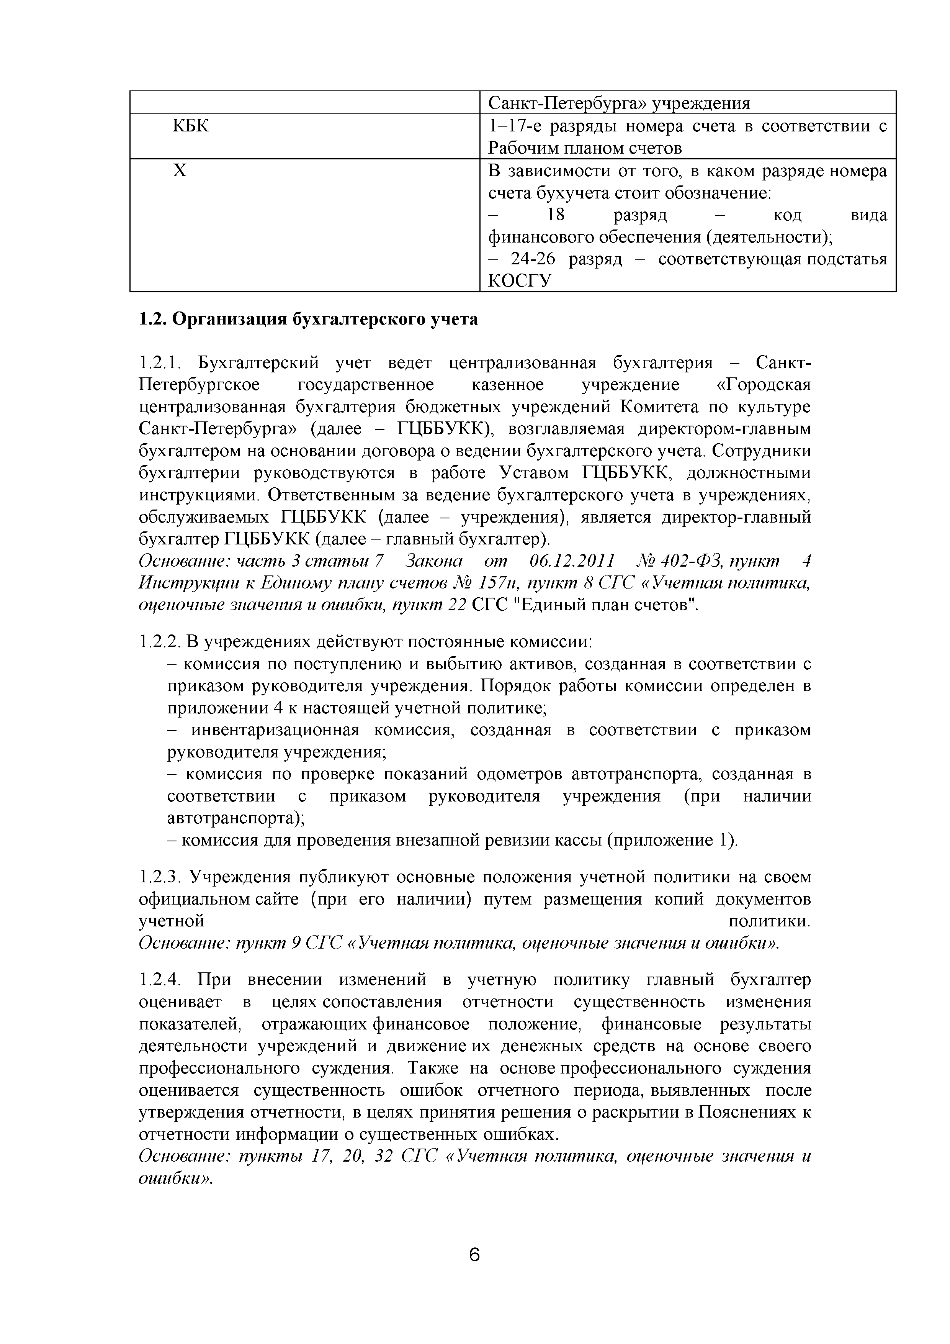
Организация бухгалтерского учета
    - Бухгалтерский учет ведет централизованная бухгалтерия - Санкт- Петербургское государственное казенное учреждение «Городская централизованная бухгалтерия бюджетных учреждений Комитета по культуре Санкт-Петербурга» (далее - ГЦББУКК), возглавляемая директором-главным бухгалтером на основании договора о ведении бухгалтерского учета. Сотрудники бухгалтерии руководствуются в работе Уставом ГЦББУКК, должностными инструкциями. Ответственным за ведение бухгалтерского учета в учреждениях, обслуживаемых ГЦББУКК (далее - учреждения), является директор-главный бухгалтер ГЦББУКК (далее - главный бухгалтер).
Основание: часть 3 статьи 7 Закона от 06.12.2011 № 402-ФЗ, пункт 4 Инструкции к ЕДиному плану счетов № 157н, пункт 8 СГС «Учетная политика, оценочные значения и ошибки, пункт 22 СГС "Единый план счетов".
    - В учреждениях действуют постоянные комиссии:
- комиссия по поступлению и выбытию активов, созданная в соответствии с приказом руководителя учреждения. Порядок работы комиссии определен в приложении 4 к настоящей учетной политике;
- инвентаризационная комиссия, созданная в соответствии с приказом
руководителя учреждения;
- комиссия по проверке показаний одометров автотранспорта, созданная в соответствии с приказом руководителя учреждения (при наличии автотранспорта);
- комиссия для проведения внезапной ревизии кассы (приложение 1).
    - Учреждения публикуют основные положения учетной политики на своем официальном сайте (при его наличии) путем размещения копий документов учетной политики.
Основание: пункт 9 СГС «Учетная политика, оценочные значения и ошибки».
    - При внесении изменений в учетную политику главный бухгалтер оценивает в целях сопоставления отчетности существенность изменения показателей, отражающих финансовое положение, финансовые результаты деятельности учреждений и движение их денежных средств на основе своего профессионального суждения. Также на основе профессионального суждения оценивается существенность ошибок отчетного периода, выявленных после утверждения отчетности, в целях принятия решения о раскрытии в Пояснениях к отчетности информации о существенных ошибках.
Основание: пункты 17, 20, 32 СГС «Учетная политика, оценочные значения и
ошибки».

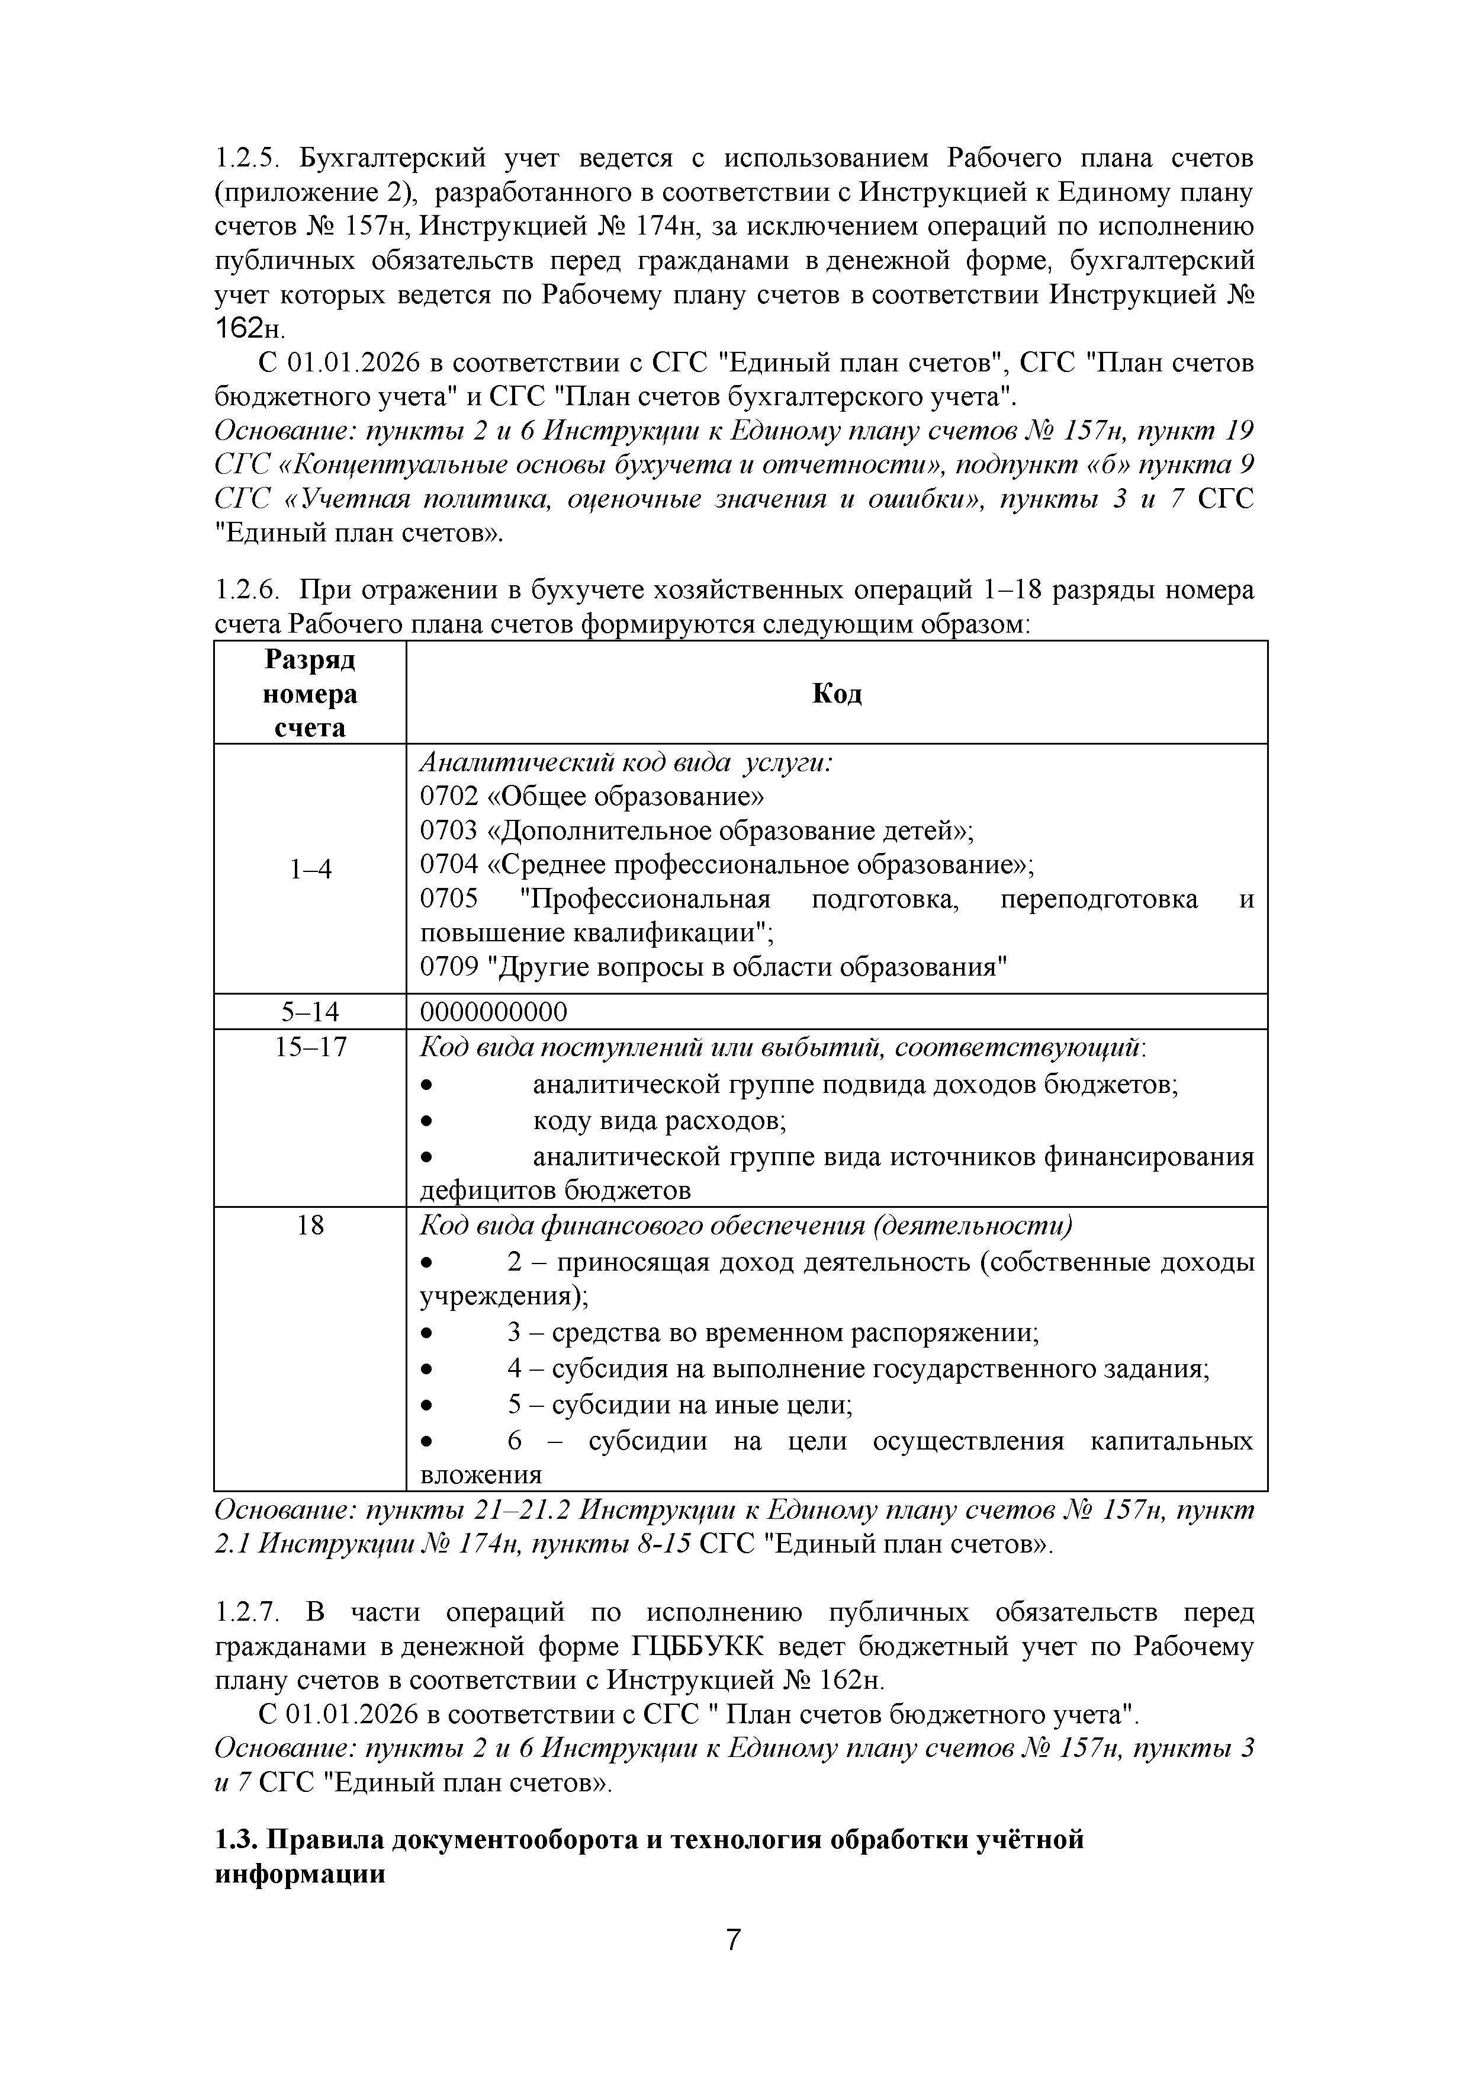
    - Бухгалтерский учет ведется с использованием Рабочего плана счетов (приложение 2), разработанного в соответствии с Инструкцией к Единому плану счетов № 157н, Инструкцией № 174н, за исключением операций по исполнению публичных обязательств перед гражданами в денежной форме, бухгалтерский учет которых ведется по Рабочему плану счетов в соответствии Инструкцией № 162н.
С 01.01.2026 в соответствии с СГС "Единый план счетов", СГС "План счетов
бюджетного учета" и СГС "План счетов бухгалтерского учета".
Основание: пункты 2 и 6 Инструкции к Единому плану счетов № 157н, пункт 19 СГС «Концептуальные основы бухучета и отчетности», подпункт «б» пункта 9 СГС «Учетная политика, оценочные значения и ошибки», пункты 3 и 7 СГС "Единый план счетов».
    - При отражении в бухучете хозяйственных операций 1-18 разряды номера
счета Рабочего плана счетов формируются следующим образом:
Разряд номера  счета | Код
1-4 | Аналитический код вида услуги:  0702 «Общее образование»  0703 «Дополнительное образование детей»;  0704 «Среднее профессиональное образование»;  0705 "Профессиональная подготовка, переподготовка и повышение квалификации";  0709 "Другие вопросы в области образования"
5-14 | 0000000000
15-17 | Код вида поступлений или выбытий, соответствующий:  - аналитической группе подвида доходов бюджетов;  - коду вида расходов;  - аналитической группе вида источников финансирования дефицитов бюджетов
18 | Код вида финансового обеспечения (деятельности)  - 2 - приносящая доход деятельность (собственные доходы учреждения);  - 3 - средства во временном распоряжении;  - 4 - субсидия на выполнение государственного задания;  - 5 - субсидии на иные цели;  - 6 - субсидии на цели осуществления капитальных  вложения
Основание: пункты 21-21.2 Инструкции к ЕДиному плану счетов № 157н, пункт
2.1 Инструкции № 174н, пункты 8-15 СГС "Единый план счетов».

    - В части операций по исполнению публичных обязательств перед гражданами в денежной форме ГЦББУКК ведет бюджетный учет по Рабочему плану счетов в соответствии с Инструкцией № 162н.
С 01.01.2026 в соответствии с СГС " План счетов бюджетного учета".
Основание: пункты 2 и 6 Инструкции к Единому плану счетов № 157н, пункты 3 и 7 СГС "Единый план счетов».

Правила документооборота и технология обработки учётной
информации

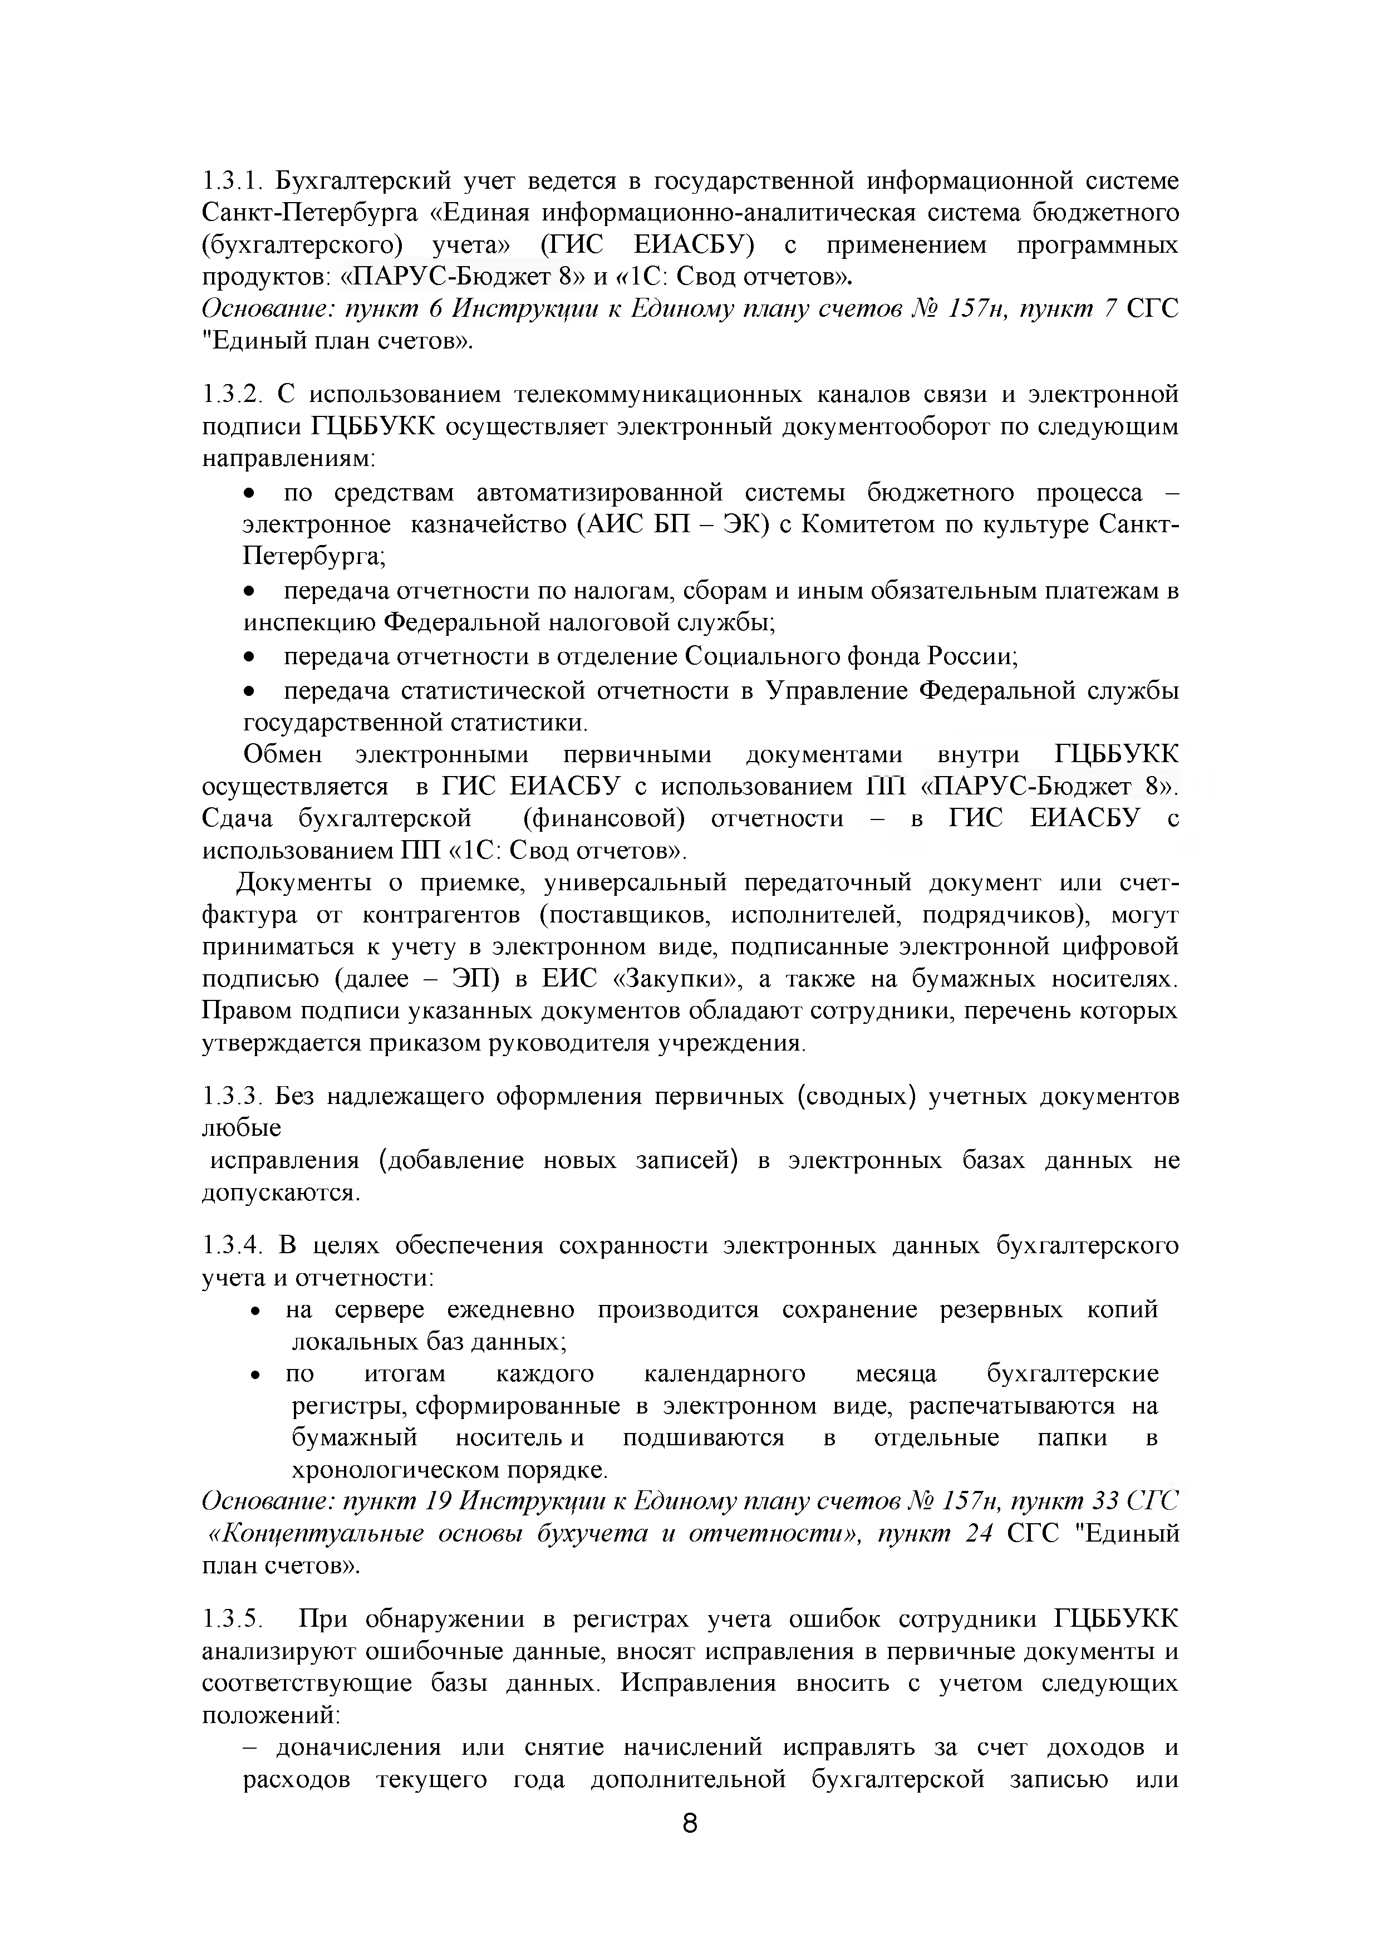
    - Бухгалтерский учет ведется в государственной информационной системе Санкт-Петербурга «Единая информационно-аналитическая система бюджетного (бухгалтерского) учета» (ГИС ЕИАСБУ) с применением программных продуктов: «ПАРУС-Бюджет 8» и «1С: Свод отчетов».
Основание: пункт 6 Инструкции к Единому плану счетов № 157н, пункт 7 СГС
"Единый план счетов».
    - С использованием телекоммуникационных каналов связи и электронной подписи ГЦББУКК осуществляет электронный документооборот по следующим направлениям:
- по средствам автоматизированной системы бюджетного процесса - электронное казначейство (АИС БП - ЭК) с Комитетом по культуре Санкт- Петербурга;
- передача отчетности по налогам, сборам и иным обязательным платежам в инспекцию Федеральной налоговой службы;
- передача отчетности в отделение Социального фонда России;
- передача статистической отчетности в Управление Федеральной службы
государственной статистики.
Обмен электронными первичными документами внутри ГЦББУКК осуществляется в ГИС ЕИАСБУ с использованием ИИ «ПАРУС-Бюджет 8». Сдача бухгалтерской (финансовой) отчетности - в ГИС ЕИАСБУ с использованием ПП «1С: Свод отчетов».
Документы о приемке, универсальный передаточный документ или счет- фактура от контрагентов (поставщиков, исполнителей, подрядчиков), могут приниматься к учету в электронном виде, подписанные электронной цифровой подписью (далее - ЭП) в ЕИС «Закупки», а также на бумажных носителях. Правом подписи указанных документов обладают сотрудники, перечень которых утверждается приказом руководителя учреждения.
    - Без надлежащего оформления первичных (сводных) учетных документов
любые
исправления (добавление новых записей) в электронных базах данных не
допускаются.
    - В целях обеспечения сохранности электронных данных бухгалтерского учета и отчетности:
- на сервере ежедневно производится сохранение резервных копий
локальных баз данных;
- по итогам каждого календарного месяца бухгалтерские регистры, сформированные в электронном виде, распечатываются на бумажный носитель и подшиваются в отдельные папки в хронологическом порядке.
Основание: пункт 19 Инструкции к Единому плану счетов № 157н, пункт 33 СГС
«Концептуальные основы бухучета и отчетности», пункт 24 СГС "Единый
план счетов».
    - При обнаружении в регистрах учета ошибок сотрудники ГЦББУКК анализируют ошибочные данные, вносят исправления в первичные документы и соответствующие базы данных. Исправления вносить с учетом следующих положений:
- доначисления или снятие начислений исправлять за счет доходов и
расходов текущего года дополнительной бухгалтерской записью или

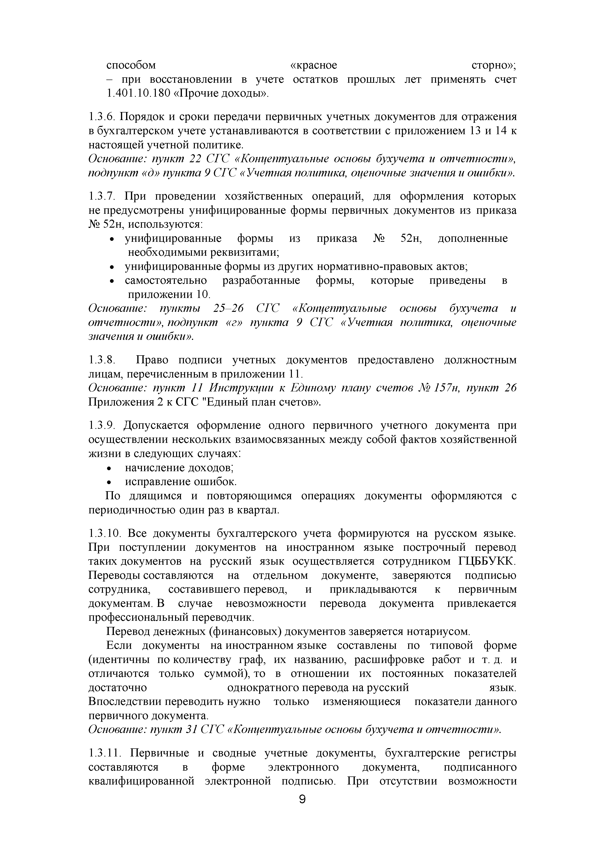
способом «красное сторно»;
- при восстановлении в учете остатков прошлых лет применять счет
1.401.10.180 «Прочие доходы».
    - Порядок и сроки передачи первичных учетных документов для отражения в бухгалтерском учете устанавливаются в соответствии с приложением 13 и 14 к настоящей учетной политике.
Основание: пункт 22 СГС «Концептуальные основы бухучета и отчетности»,
подпункт «д» пункта 9 СГС «Учетная политика, оценочные значения и ошибки».
    - При проведении хозяйственных операций, для оформления которых не предусмотрены унифицированные формы первичных документов из приказа
№ 52н, используются:
- унифицированные формы из приказа № 52н, дополненные необходимыми реквизитами;
- унифицированные формы из других нормативно-правовых актов;
- самостоятельно разработанные формы, которые приведены в
приложении 10.
Основание: пункты 25-26 СГС «Концептуальные основы бухучета и отчетности», подпункт «г» пункта 9 СГС «Учетная политика, оценочные значения и ошибки».
    - Право подписи учетных документов предоставлено должностным
лицам, перечисленным в приложении 11.
Основание: пункт 11 Инструкции к Единому плану счетов № 157н, пункт 26
Приложения 2 к СГС "Единый план счетов».
    - Допускается оформление одного первичного учетного документа при осуществлении нескольких взаимосвязанных между собой фактов хозяйственной жизни в следующих случаях:
- начисление доходов;
- исправление ошибок.
По длящимся и повторяющимся операциях документы оформляются с
периодичностью один раз в квартал.
    - Все документы бухгалтерского учета формируются на русском языке. При поступлении документов на иностранном языке построчный перевод таких документов на русский язык осуществляется сотрудником ГЦББУКК. Переводы составляются на отдельном документе, заверяются подписью сотрудника, составившего перевод, и прикладываются к первичным документам. В случае невозможности перевода документа привлекается профессиональный переводчик.
Перевод денежных (финансовых) документов заверяется нотариусом.
Если документы на иностранном языке составлены по типовой форме (идентичны по количеству граф, их названию, расшифровке работ и т. д. и отличаются только суммой), то в отношении их постоянных показателей достаточно однократного перевода на русский язык. Впоследствии переводить нужно только изменяющиеся показатели данного первичного документа.
Основание: пункт 31 СГС «Концептуальные основы бухучета и отчетности».
    - Первичные и сводные учетные документы, бухгалтерские регистры составляются в форме электронного документа, подписанного квалифицированной электронной подписью. При отсутствии возможности

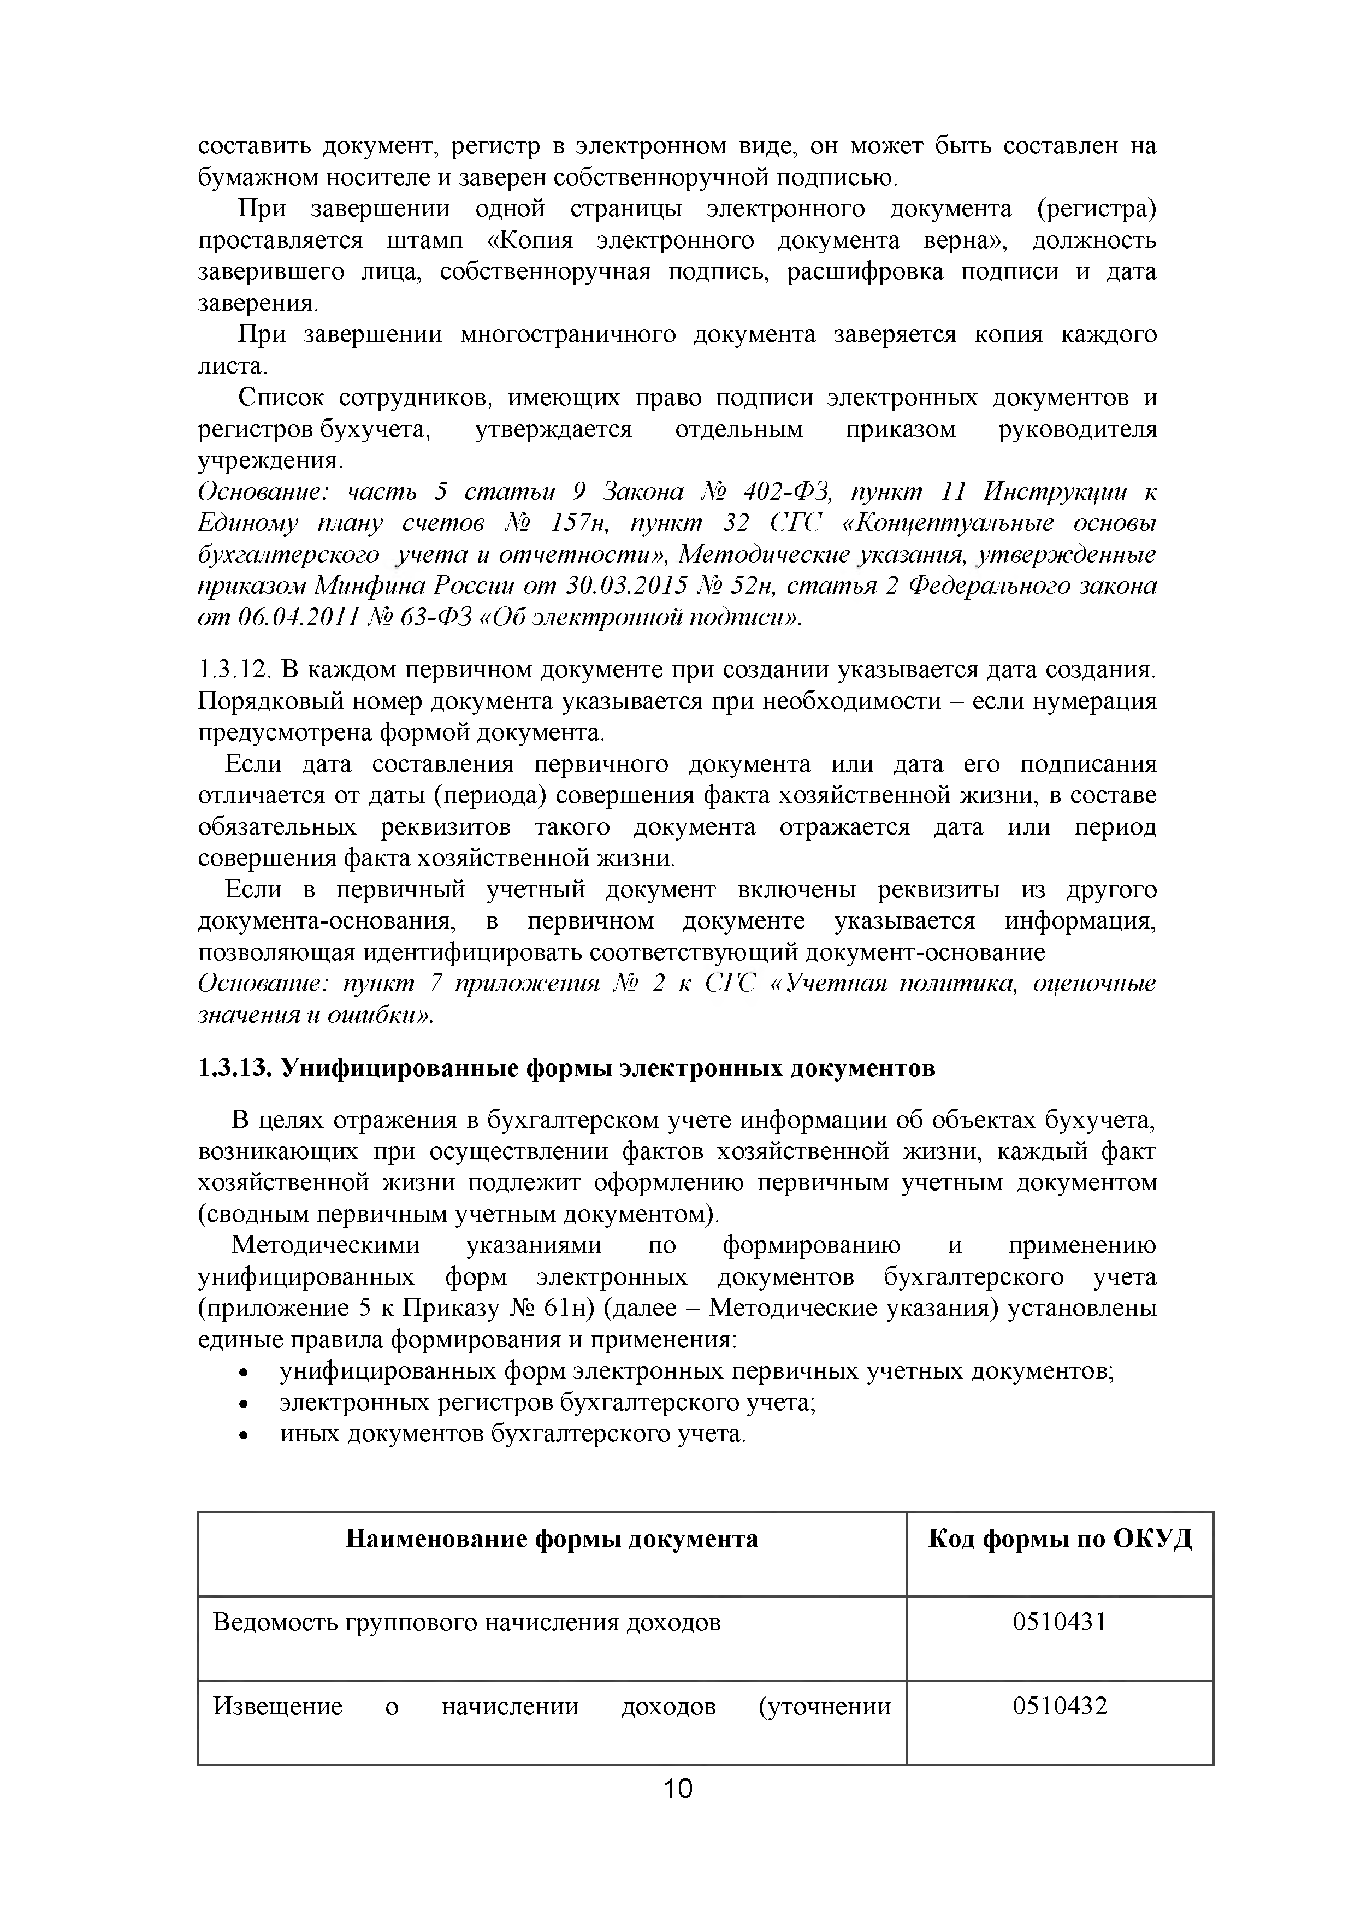
составить документ, регистр в электронном виде, он может быть составлен на
бумажном носителе и заверен собственноручной подписью.
При завершении одной страницы электронного документа (регистра) проставляется штамп «Копия электронного документа верна», должность заверившего лица, собственноручная подпись, расшифровка подписи и дата заверения.
При завершении многостраничного документа заверяется копия каждого
листа.
Список сотрудников, имеющих право подписи электронных документов и регистров бухучета, утверждается отдельным приказом руководителя учреждения.
Основание: часть 5 статьи 9 Закона № 402-ФЗ, пункт 11 Инструкции к Единому плану счетов № 157н, пункт 32 СГС «Концептуальные основы бухгалтерского учета и отчетности», Методические указания, утвержденные приказом Минфина России от 30.03.2015 № 52н, статья 2 Федерального закона от 06.04.2011 № 63-ФЗ «Об электронной подписи».
    - В каждом первичном документе при создании указывается дата создания. Порядковый номер документа указывается при необходимости - если нумерация предусмотрена формой документа.
Если дата составления первичного документа или дата его подписания отличается от даты (периода) совершения факта хозяйственной жизни, в составе обязательных реквизитов такого документа отражается дата или период совершения факта хозяйственной жизни.
Если в первичный учетный документ включены реквизиты из другого документа-основания, в первичном документе указывается информация, позволяющая идентифицировать соответствующий документ-основание Основание: пункт 7 приложения № 2 к СГС «Учетная политика, оценочные значения и ошибки».

Унифицированные формы электронных документов
В целях отражения в бухгалтерском учете информации об объектах бухучета, возникающих при осуществлении фактов хозяйственной жизни, каждый факт хозяйственной жизни подлежит оформлению первичным учетным документом (сводным первичным учетным документом).
Методическими указаниями по формированию и применению унифицированных форм электронных документов бухгалтерского учета (приложение 5 к Приказу № 61н) (далее - Методические указания) установлены единые правила формирования и применения:
- унифицированных форм электронных первичных учетных документов;
- электронных регистров бухгалтерского учета;
- иных документов бухгалтерского учета.

Наименование формы документа | Код формы по ОКУД
Ведомость группового начисления доходов | 0510431
Извещение о начислении доходов (уточнении | 0510432

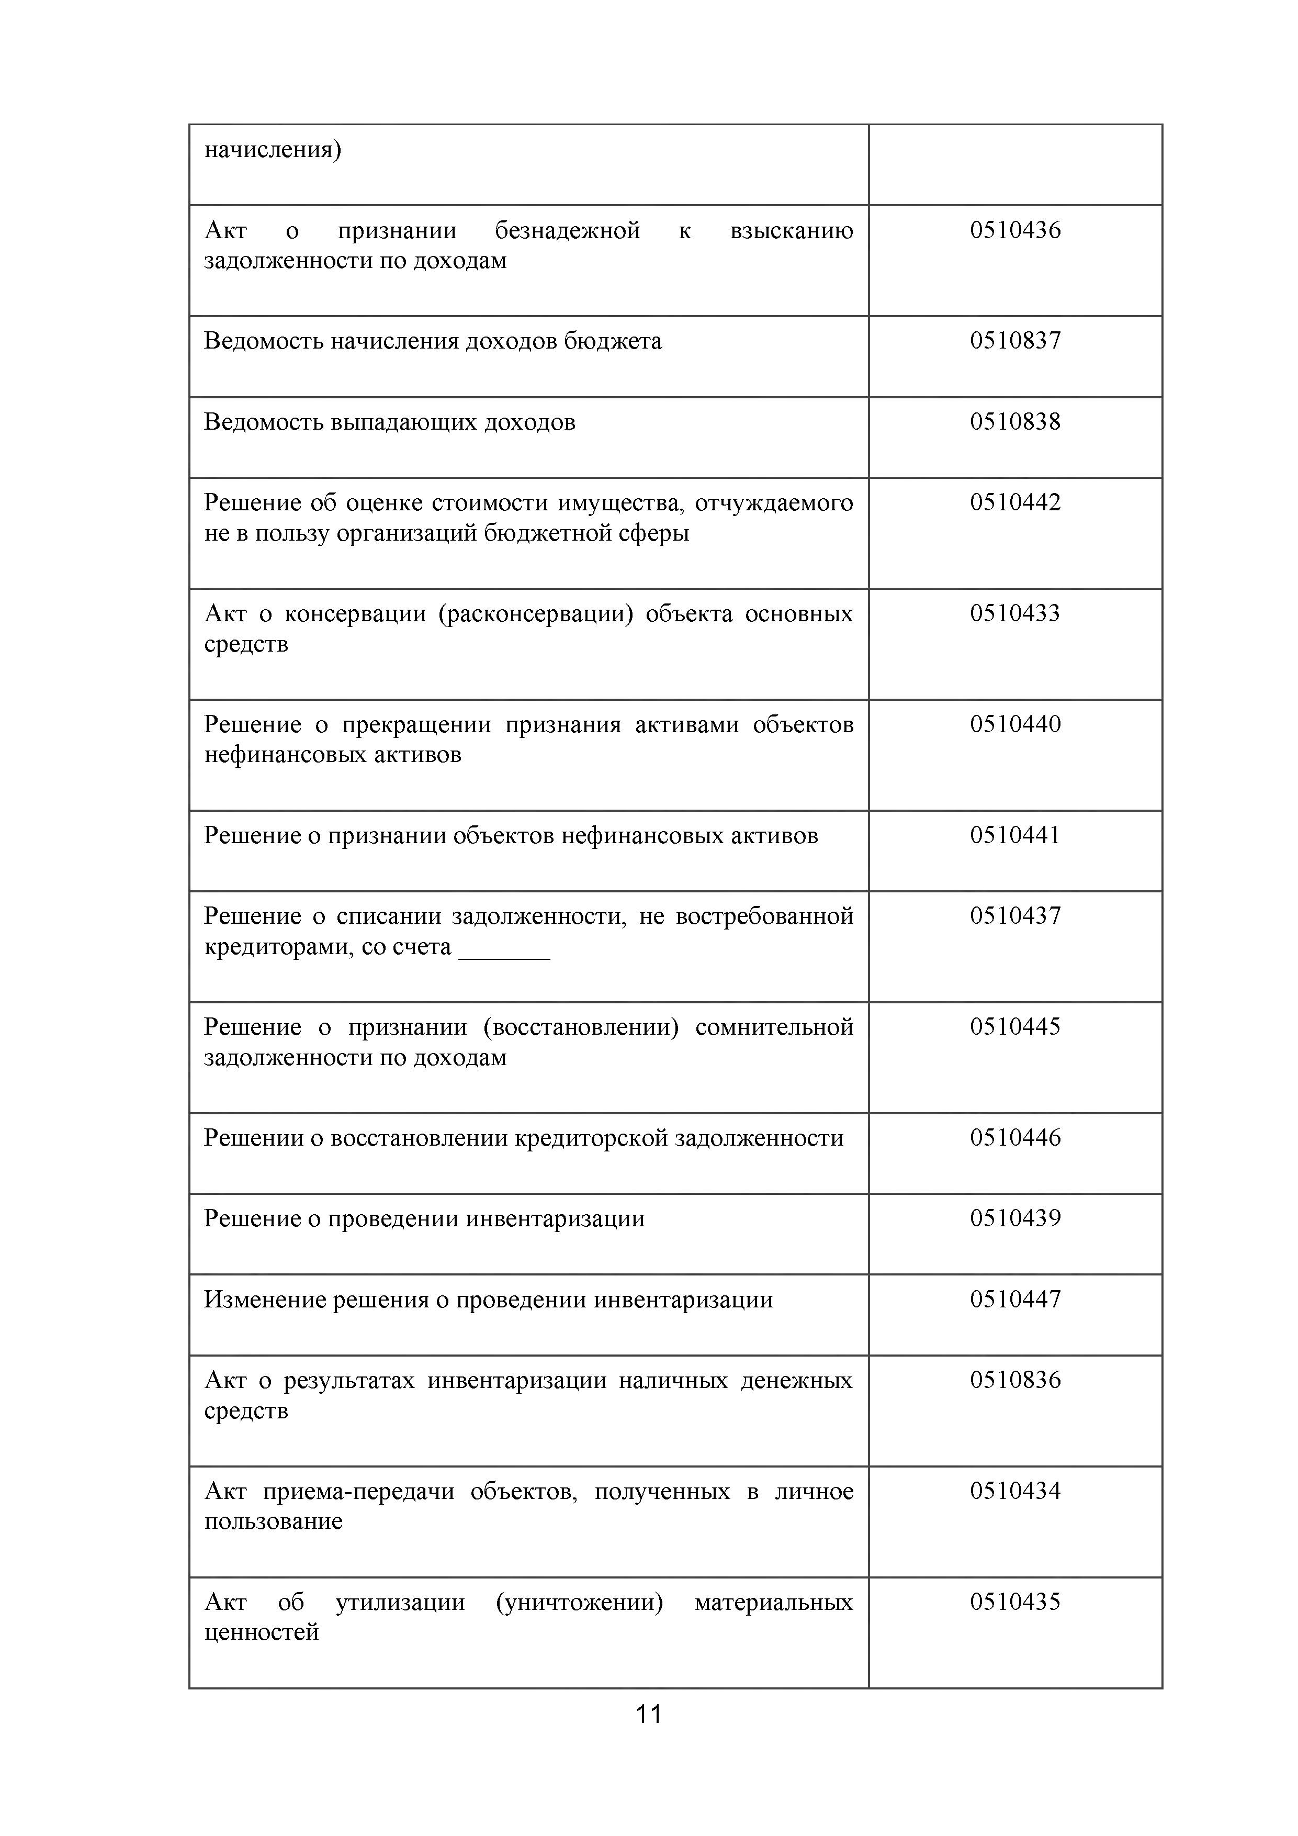
начисления)
Акт о признании безнадежной к взысканию задолженности по доходам | 0510436
Ведомость начисления доходов бюджета | 0510837
Ведомость выпадающих доходов | 0510838
Решение об оценке стоимости имущества, отчуждаемого  не в пользу организаций бюджетной сферы | 0510442
Акт о консервации (расконсервации) объекта основных средств | 0510433
Решение о прекращении признания активами объектов нефинансовых активов | 0510440
Решение о признании объектов нефинансовых активов | 0510441
Решение о списании задолженности, не востребованной  кредиторами, со счета | 0510437
Решение о признании (восстановлении) сомнительной задолженности по доходам | 0510445
Решении о восстановлении кредиторской задолженности | 0510446
Решение о проведении инвентаризации | 0510439
Изменение решения о проведении инвентаризации | 0510447
Акт о результатах инвентаризации наличных денежных  средств | 0510836
Акт приема-передачи объектов, полученных в личное пользование | 0510434
Акт об утилизации (уничтожении) материальных  ценностей | 0510435

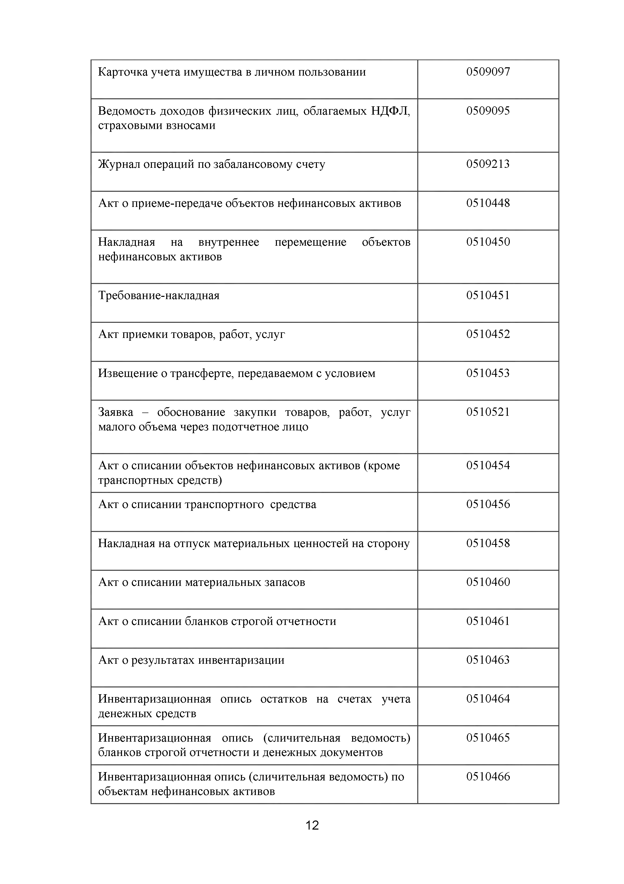
Карточка учета имущества в личном пользовании | 0509097
Ведомость доходов физических лиц, облагаемых НДФЛ, страховыми взносами | 0509095
Журнал операций по забалансовому счету | 0509213
Акт о приеме-передаче объектов нефинансовых активов | 0510448
Накладная на внутреннее перемещение объектов нефинансовых активов | 0510450
Требование-накладная | 0510451
Акт приемки товаров, работ, услуг | 0510452
Извещение о трансферте, передаваемом с условием | 0510453
Заявка - обоснование закупки товаров, работ, услуг  малого объема через подотчетное лицо | 0510521
Акт о списании объектов нефинансовых активов (кроме  транспортных средств) | 0510454
Акт о списании транспортного средства | 0510456
Накладная на отпуск материальных ценностей на сторону | 0510458
Акт о списании материальных запасов | 0510460
Акт о списании бланков строгой отчетности | 0510461
Акт о результатах инвентаризации | 0510463
Инвентаризационная опись остатков на счетах учета  денежных средств | 0510464
Инвентаризационная опись (сличительная ведомость)  бланков строгой отчетности и денежных документов | 0510465
Инвентаризационная опись (сличительная ведомость) по объектам нефинансовых активов | 0510466

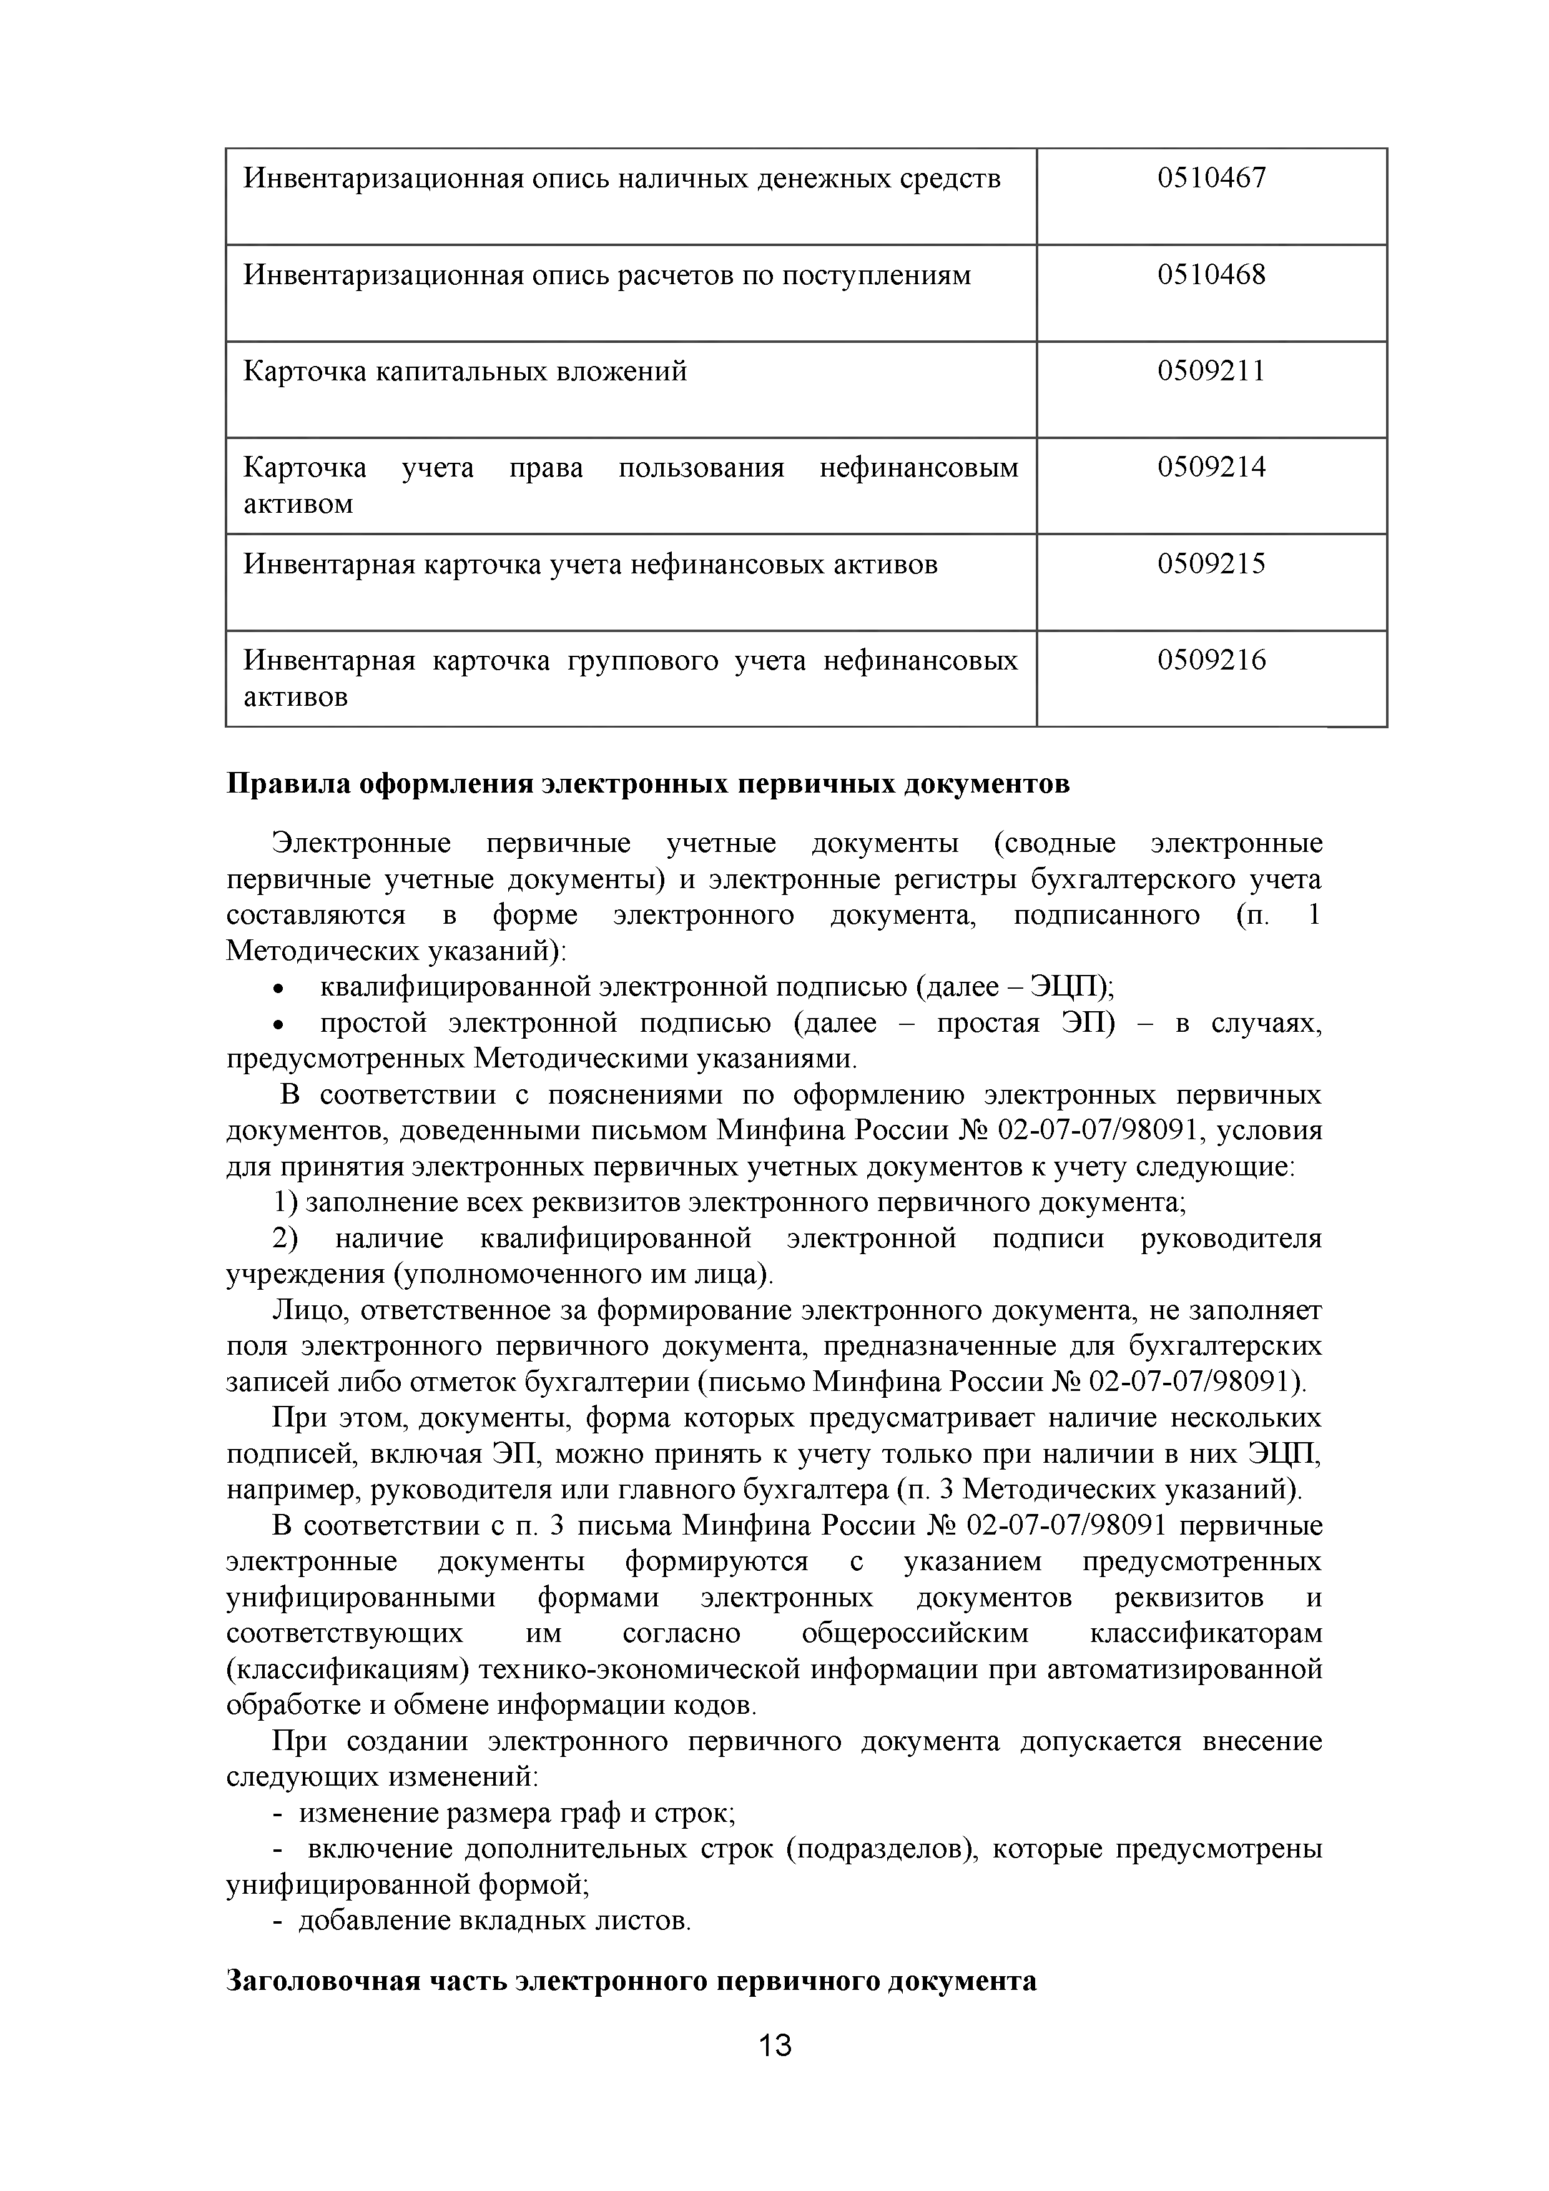
Инвентаризационная опись наличных денежных средств | 0510467
Инвентаризационная опись расчетов по поступлениям | 0510468
Карточка капитальных вложений | 0509211
Карточка учета права пользования нефинансовым  активом | 0509214
Инвентарная карточка учета нефинансовых активов | 0509215
Инвентарная карточка группового учета нефинансовых  активов | 0509216

Правила оформления электронных первичных документов
Электронные первичные учетные документы (сводные электронные первичные учетные документы) и электронные регистры бухгалтерского учета составляются в форме электронного документа, подписанного (п. 1 Методических указаний):
- квалифицированной электронной подписью (далее - ЭЦП);
- простой электронной подписью (далее - простая ЭП) - в случаях,
предусмотренных Методическими указаниями.
В соответствии с пояснениями по оформлению электронных первичных документов, доведенными письмом Минфина России № 02-07-07/98091, условия для принятия электронных первичных учетных документов к учету следующие:
- заполнение всех реквизитов электронного первичного документа;
- наличие квалифицированной электронной подписи руководителя
учреждения (уполномоченного им лица).
Лицо, ответственное за формирование электронного документа, не заполняет поля электронного первичного документа, предназначенные для бухгалтерских записей либо отметок бухгалтерии (письмо Минфина России № 02-07-07/98091).
При этом, документы, форма которых предусматривает наличие нескольких подписей, включая ЭП, можно принять к учету только при наличии в них ЭЦП, например, руководителя или главного бухгалтера (п. 3 Методических указаний).
В соответствии с п. 3 письма Минфина России № 02-07-07/98091 первичные электронные документы формируются с указанием предусмотренных унифицированными формами электронных документов реквизитов и соответствующих им согласно общероссийским классификаторам (классификациям) технико-экономической информации при автоматизированной обработке и обмене информации кодов.
При создании электронного первичного документа допускается внесение следующих изменений:
- изменение размера граф и строк;
- включение дополнительных строк (подразделов), которые предусмотрены
унифицированной формой;
- добавление вкладных листов.

Заголовочная часть электронного первичного документа

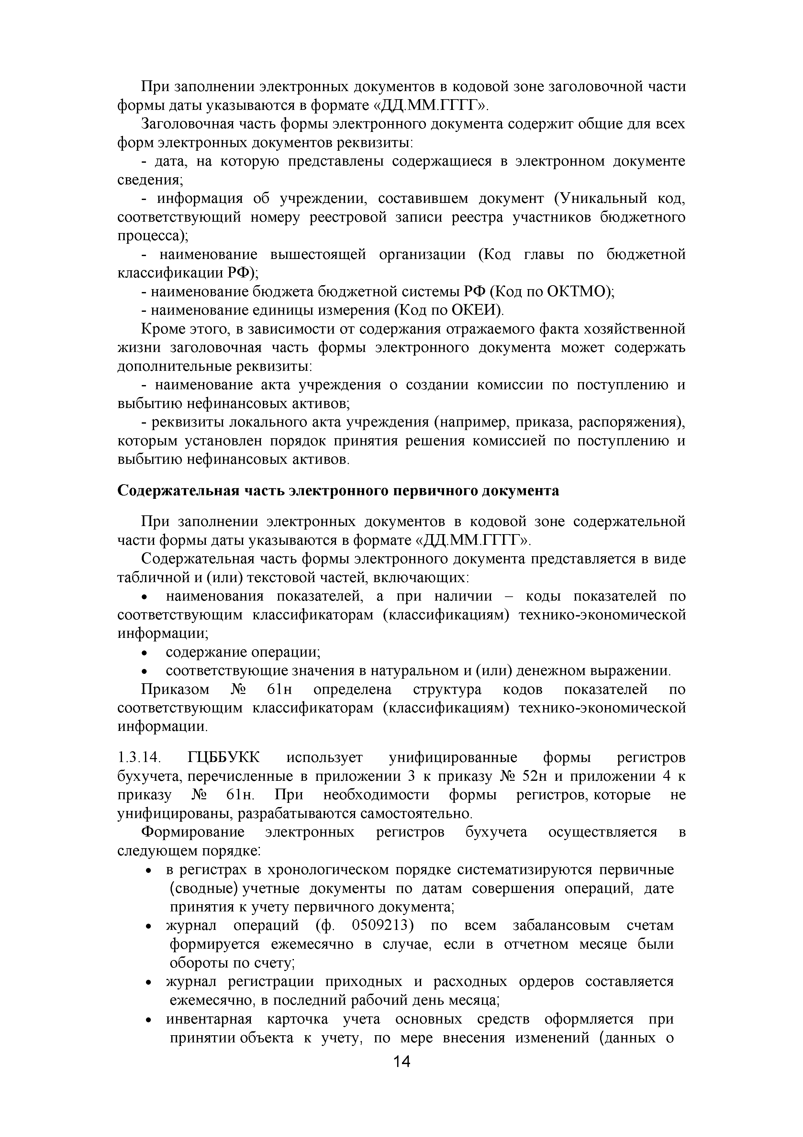
При заполнении электронных документов в кодовой зоне заголовочной части
формы даты указываются в формате «ДД.ММ.ГГГГ».
Заголовочная часть формы электронного документа содержит общие для всех форм электронных документов реквизиты:
- дата, на которую представлены содержащиеся в электронном документе
сведения;
- информация об учреждении, составившем документ (Уникальный код, соответствующий номеру реестровой записи реестра участников бюджетного процесса);
- наименование вышестоящей организации (Код главы по бюджетной
классификации РФ);
- наименование бюджета бюджетной системы РФ (Код по ОКТМО);
- наименование единицы измерения (Код по ОКЕИ).
Кроме этого, в зависимости от содержания отражаемого факта хозяйственной жизни заголовочная часть формы электронного документа может содержать дополнительные реквизиты:
- наименование акта учреждения о создании комиссии по поступлению и выбытию нефинансовых активов;
- реквизиты локального акта учреждения (например, приказа, распоряжения), которым установлен порядок принятия решения комиссией по поступлению и выбытию нефинансовых активов.

Содержательная часть электронного первичного документа
При заполнении электронных документов в кодовой зоне содержательной части формы даты указываются в формате «ДД.ММ.ГГГГ».
Содержательная часть формы электронного документа представляется в виде
табличной и (или) текстовой частей, включающих:
- наименования показателей, а при наличии - коды показателей по соответствующим классификаторам (классификациям) технико-экономической информации;
- содержание операции;
- соответствующие значения в натуральном и (или) денежном выражении.
Приказом № 61н определена структура кодов показателей по соответствующим классификаторам (классификациям) технико-экономической информации.
    - ГЦББУКК использует унифицированные формы регистров бухучета, перечисленные в приложении 3 к приказу № 52н и приложении 4 к приказу № 61н. При необходимости формы регистров, которые не унифицированы, разрабатываются самостоятельно.
Формирование электронных регистров бухучета осуществляется в следующем порядке:
- в регистрах в хронологическом порядке систематизируются первичные (сводные) учетные документы по датам совершения операций, дате принятия к учету первичного документа;
- журнал операций (ф. 0509213) по всем забалансовым счетам формируется ежемесячно в случае, если в отчетном месяце были обороты по счету;
- журнал регистрации приходных и расходных ордеров составляется ежемесячно, в последний рабочий день месяца;
- инвентарная карточка учета основных средств оформляется при
принятии объекта к учету, по мере внесения изменений (данных о

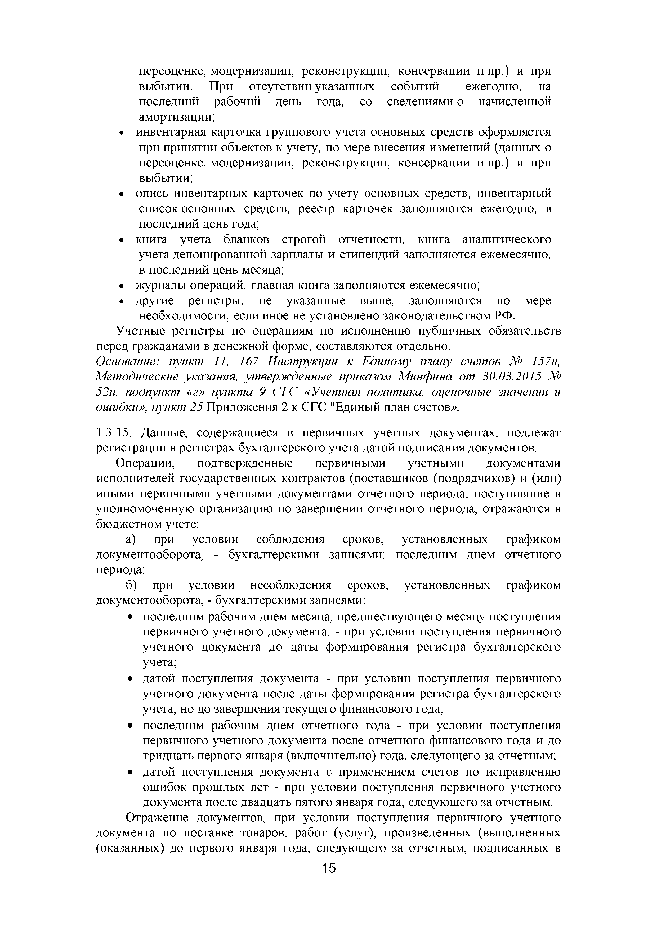
переоценке, модернизации, реконструкции, консервации и пр.) и при выбытии. При отсутствии указанных событий - ежегодно, на последний рабочий день года, со сведениями о начисленной амортизации;
- инвентарная карточка группового учета основных средств оформляется при принятии объектов к учету, по мере внесения изменений (данных о переоценке, модернизации, реконструкции, консервации и пр.) и при выбытии;
- опись инвентарных карточек по учету основных средств, инвентарный список основных средств, реестр карточек заполняются ежегодно, в последний день года;
- книга учета бланков строгой отчетности, книга аналитического учета депонированной зарплаты и стипендий заполняются ежемесячно, в последний день месяца;
- журналы операций, главная книга заполняются ежемесячно;
- другие регистры, не указанные выше, заполняются по мере необходимости, если иное не установлено законодательством РФ.
Учетные регистры по операциям по исполнению публичных обязательств
перед гражданами в денежной форме, составляются отдельно.
Основание: пункт 11, 167 Инструкции к Единому плану счетов № 157н, Методические указания, утвержденные приказом Минфина от 30.03.2015 № 52н, подпункт «г» пункта 9 СГС «Учетная политика, оценочные значения и ошибки», пункт 25 Приложения 2 к СГС "Единый план счетов».
    - Данные, содержащиеся в первичных учетных документах, подлежат
регистрации в регистрах бухгалтерского учета датой подписания документов.
Операции, подтвержденные первичными учетными документами исполнителей государственных контрактов (поставщиков (подрядчиков) и (или) иными первичными учетными документами отчетного периода, поступившие в уполномоченную организацию по завершении отчетного периода, отражаются в бюджетном учете:
а) при условии соблюдения сроков, установленных графиком документооборота, - бухгалтерскими записями: последним днем отчетного периода;
б) при условии несоблюдения сроков, установленных графиком
документооборота, - бухгалтерскими записями:
- последним рабочим днем месяца, предшествующего месяцу поступления первичного учетного документа, - при условии поступления первичного учетного документа до даты формирования регистра бухгалтерского учета;
- датой поступления документа - при условии поступления первичного учетного документа после даты формирования регистра бухгалтерского учета, но до завершения текущего финансового года;
- последним рабочим днем отчетного года - при условии поступления первичного учетного документа после отчетного финансового года и до тридцать первого января (включительно) года, следующего за отчетным;
- датой поступления документа с применением счетов по исправлению ошибок прошлых лет - при условии поступления первичного учетного документа после двадцать пятого января года, следующего за отчетным.
Отражение документов, при условии поступления первичного учетного документа по поставке товаров, работ (услуг), произведенных (выполненных (оказанных) до первого января года, следующего за отчетным, подписанных в

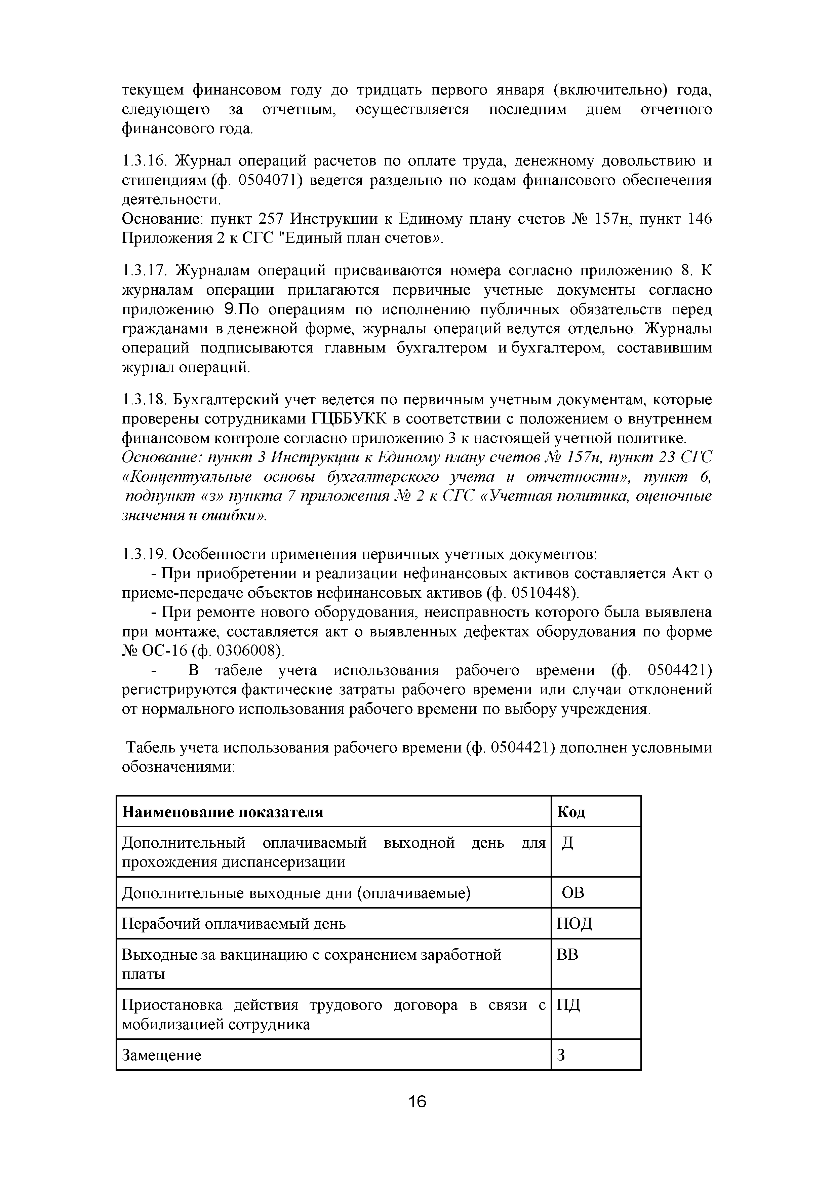
текущем финансовом году до тридцать первого января (включительно) года, следующего за отчетным, осуществляется последним днем отчетного финансового года.
    - Журнал операций расчетов по оплате труда, денежному довольствию и стипендиям (ф. 0504071) ведется раздельно по кодам финансового обеспечения деятельности.
Основание: пункт 257 Инструкции к Единому плану счетов № 157н, пункт 146
Приложения 2 к СГС "Единый план счетов».
    - Журналам операций присваиваются номера согласно приложению 8. К журналам операции прилагаются первичные учетные документы согласно приложению 9.По операциям по исполнению публичных обязательств перед гражданами в денежной форме, журналы операций ведутся отдельно. Журналы операций подписываются главным бухгалтером и бухгалтером, составившим журнал операций.
    - Бухгалтерский учет ведется по первичным учетным документам, которые проверены сотрудниками ГЦББУКК в соответствии с положением о внутреннем финансовом контроле согласно приложению 3 к настоящей учетной политике. Основание: пункт 3 Инструкции к Единому плану счетов № 157н, пункт 23 СГС
«Концептуальные основы бухгалтерского учета и отчетности», пункт 6, подпункт «з» пункта 7 приложения № 2 к СГС «Учетная политика, оценочные значения и ошибки».

    - Особенности применения первичных учетных документов:
- При приобретении и реализации нефинансовых активов составляется Акт о
приеме-передаче объектов нефинансовых активов (ф. 0510448).
- При ремонте нового оборудования, неисправность которого была выявлена
при монтаже, составляется акт о выявленных дефектах оборудования по форме
№ ОС-16 (ф. 0306008).
- В табеле учета использования рабочего времени (ф. 0504421) регистрируются фактические затраты рабочего времени или случаи отклонений от нормального использования рабочего времени по выбору учреждения.

Табель учета использования рабочего времени (ф. 0504421) дополнен условными обозначениями:

Наименование показателя | Код
Дополнительный оплачиваемый выходной день для  прохождения диспансеризации | Д
Дополнительные выходные дни (оплачиваемые) | ОВ
Нерабочий оплачиваемый день | НОД
Выходные за вакцинацию с сохранением заработной  платы | ВВ
Приостановка действия трудового договора в связи с  мобилизацией сотрудника | ПД
Замещение | З

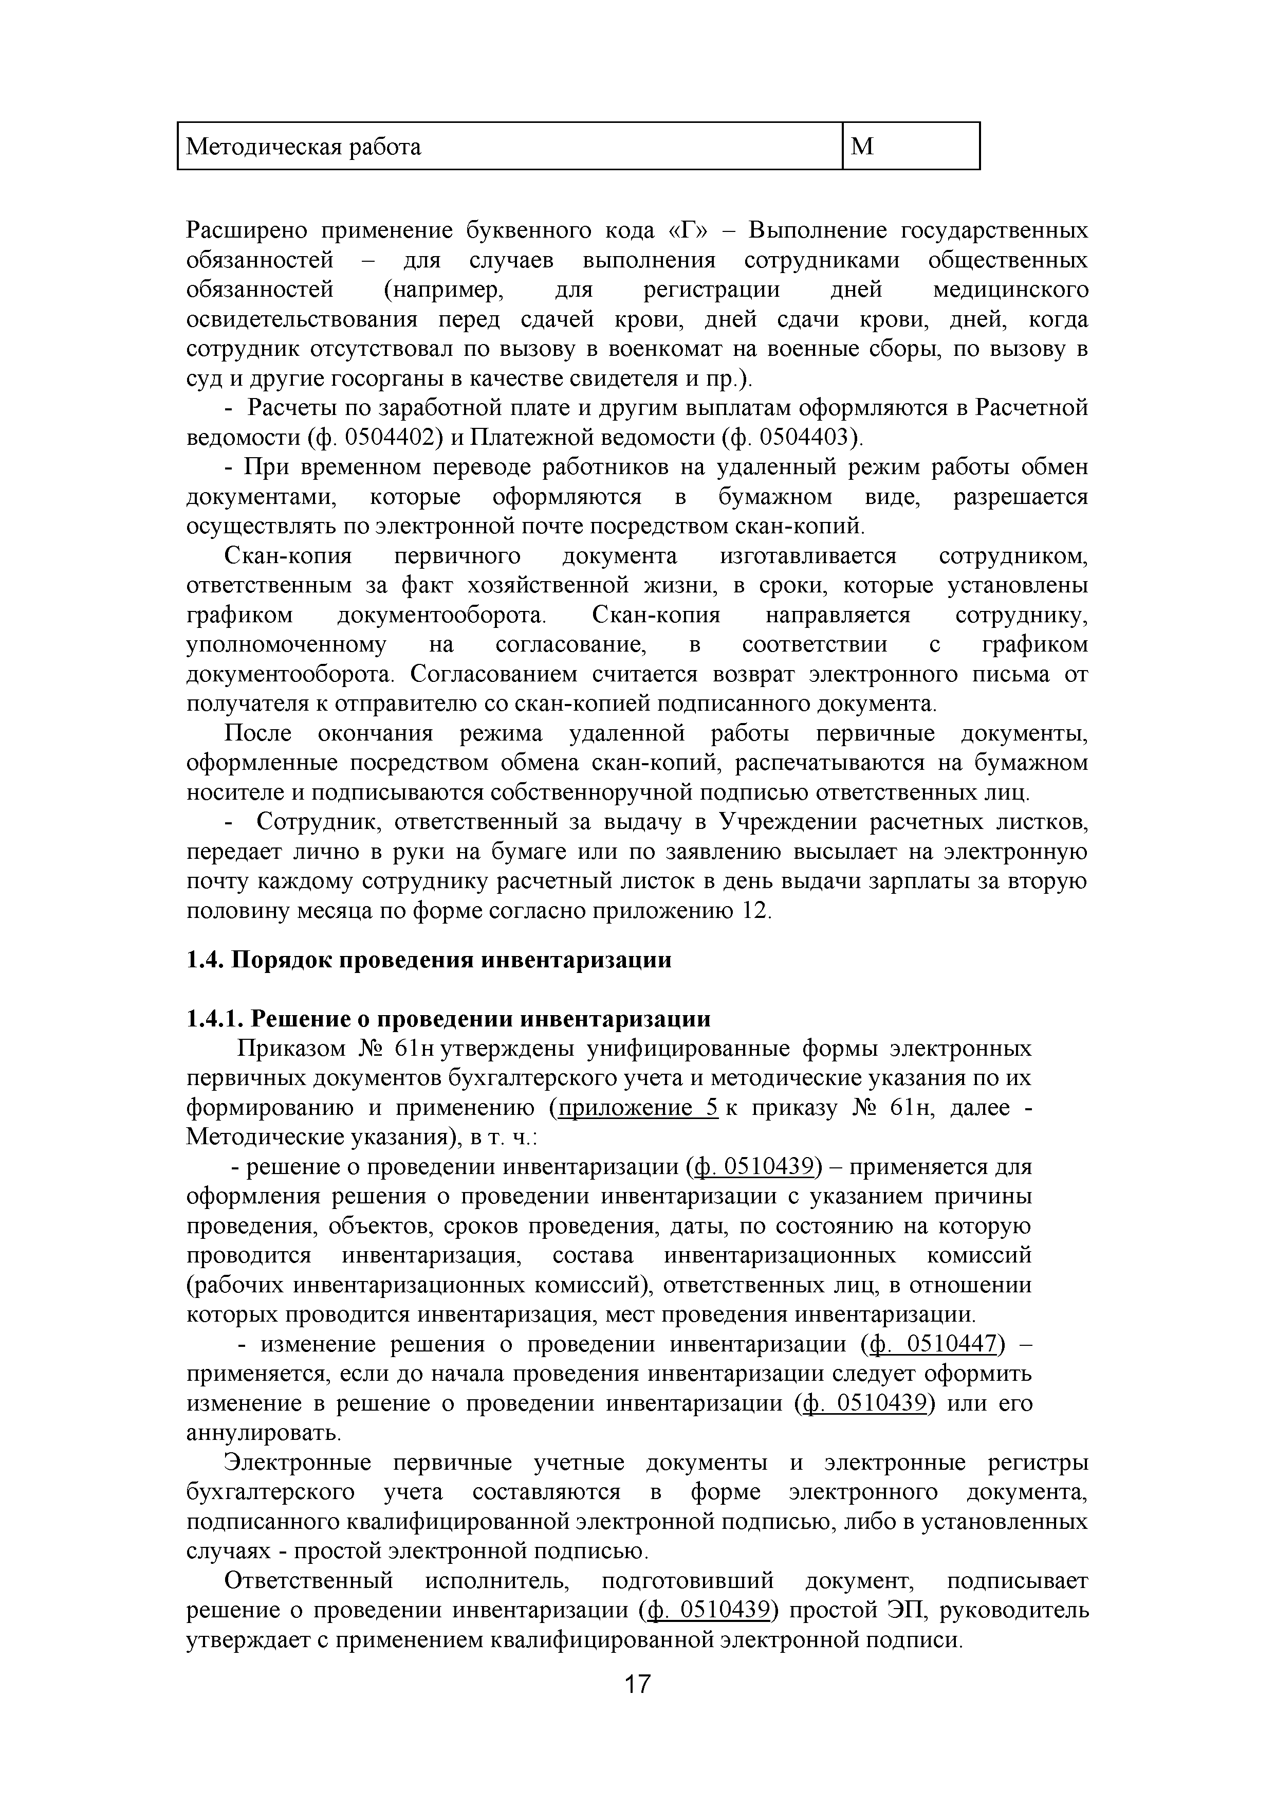
Методическая работа | М

Расширено применение буквенного кода «Г» - Выполнение государственных обязанностей - для случаев выполнения сотрудниками общественных обязанностей (например, для регистрации дней медицинского освидетельствования перед сдачей крови, дней сдачи крови, дней, когда сотрудник отсутствовал по вызову в военкомат на военные сборы, по вызову в суд и другие госорганы в качестве свидетеля и пр.).
- Расчеты по заработной плате и другим выплатам оформляются в Расчетной
ведомости (ф. 0504402) и Платежной ведомости (ф. 0504403).
- При временном переводе работников на удаленный режим работы обмен документами, которые оформляются в бумажном виде, разрешается осуществлять по электронной почте посредством скан-копий.
Скан-копия первичного документа изготавливается сотрудником, ответственным за факт хозяйственной жизни, в сроки, которые установлены графиком документооборота. Скан-копия направляется сотруднику, уполномоченному на согласование, в соответствии с графиком документооборота. Согласованием считается возврат электронного письма от получателя к отправителю со скан-копией подписанного документа.
После окончания режима удаленной работы первичные документы, оформленные посредством обмена скан-копий, распечатываются на бумажном носителе и подписываются собственноручной подписью ответственных лиц.
- Сотрудник, ответственный за выдачу в Учреждении расчетных листков, передает лично в руки на бумаге или по заявлению высылает на электронную почту каждому сотруднику расчетный листок в день выдачи зарплаты за вторую половину месяца по форме согласно приложению 12.

Порядок проведения инвентаризации

    - Решение о проведении инвентаризации
Приказом № 61н утверждены унифицированные формы электронных первичных документов бухгалтерского учета и методические указания по их формированию и применению (приложение 5 к приказу № 61н, далее - Методические указания), в т. ч.:
- решение о проведении инвентаризации (ф. 0510439) - применяется для оформления решения о проведении инвентаризации с указанием причины проведения, объектов, сроков проведения, даты, по состоянию на которую проводится инвентаризация, состава инвентаризационных комиссий (рабочих инвентаризационных комиссий), ответственных лиц, в отношении которых проводится инвентаризация, мест проведения инвентаризации.
- изменение решения о проведении инвентаризации (ф. 0510447) - применяется, если до начала проведения инвентаризации следует оформить изменение в решение о проведении инвентаризации (ф. 0510439) или его аннулировать.
Электронные первичные учетные документы и электронные регистры бухгалтерского учета составляются в форме электронного документа, подписанного квалифицированной электронной подписью, либо в установленных случаях - простой электронной подписью.
Ответственный исполнитель, подготовивший документ, подписывает решение о проведении инвентаризации (ф. 0510439) простой ЭП, руководитель утверждает с применением квалифицированной электронной подписи.

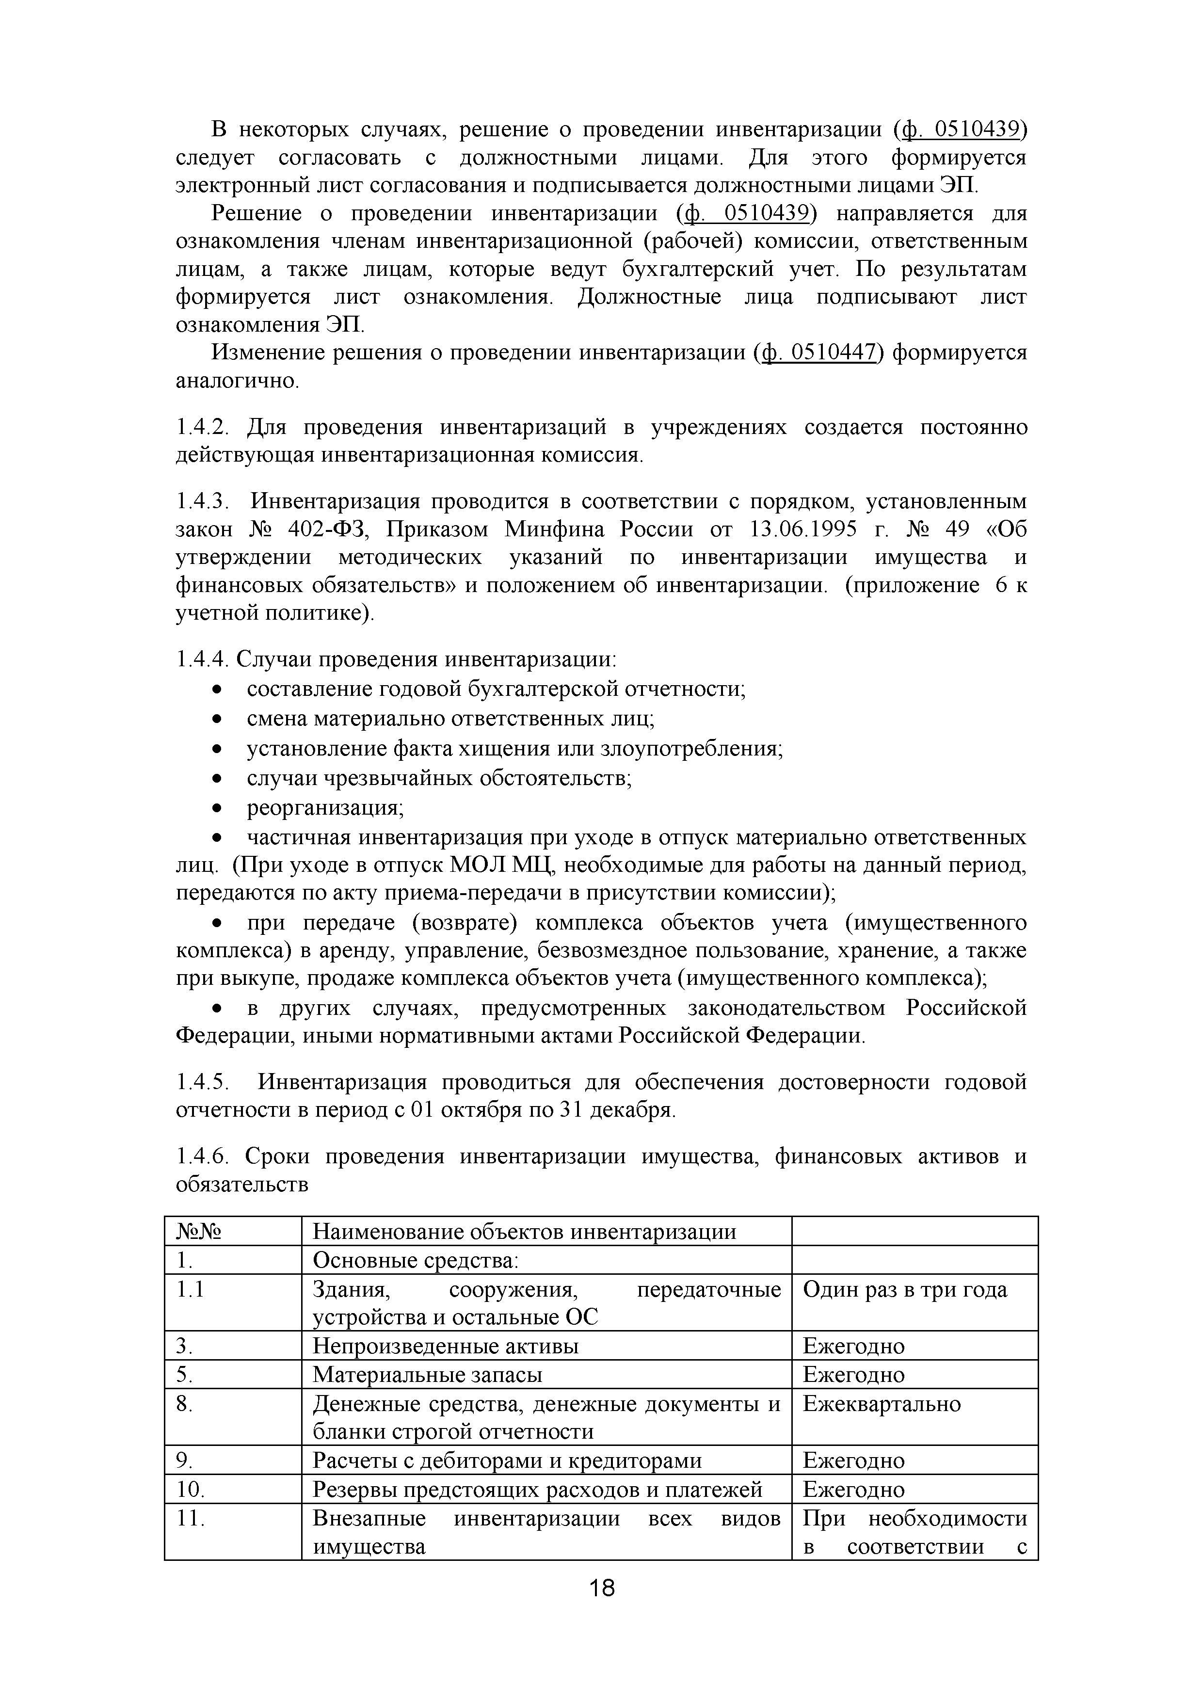
В некоторых случаях, решение о проведении инвентаризации (ф. 0510439) следует согласовать с должностными лицами. Для этого формируется электронный лист согласования и подписывается должностными лицами ЭП.
Решение о проведении инвентаризации (ф. 0510439) направляется для ознакомления членам инвентаризационной (рабочей) комиссии, ответственным лицам, а также лицам, которые ведут бухгалтерский учет. По результатам формируется лист ознакомления. Должностные лица подписывают лист ознакомления ЭП.
Изменение решения о проведении инвентаризации (ф. 0510447) формируется
аналогично.
    - Для проведения инвентаризаций в учреждениях создается постоянно
действующая инвентаризационная комиссия.
    - Инвентаризация проводится в соответствии с порядком, установленным закон № 402-ФЗ, Приказом Минфина России от 13.06.1995 г. № 49 «Об утверждении методических указаний по инвентаризации имущества и финансовых обязательств» и положением об инвентаризации. (приложение 6 к учетной политике).
    - Случаи проведения инвентаризации:
- составление годовой бухгалтерской отчетности;
- смена материально ответственных лиц;
- установление факта хищения или злоупотребления;
- случаи чрезвычайных обстоятельств;
- реорганизация;
- частичная инвентаризация при уходе в отпуск материально ответственных лиц. (При уходе в отпуск МОЛ МЦ, необходимые для работы на данный период, передаются по акту приема-передачи в присутствии комиссии);
- при передаче (возврате) комплекса объектов учета (имущественного комплекса) в аренду, управление, безвозмездное пользование, хранение, а также при выкупе, продаже комплекса объектов учета (имущественного комплекса);
- в других случаях, предусмотренных законодательством Российской
Федерации, иными нормативными актами Российской Федерации.
    - Инвентаризация проводиться для обеспечения достоверности годовой
отчетности в период с 01 октября по 31 декабря.
    - Сроки проведения инвентаризации имущества, финансовых активов и
обязательств

№№ | Наименование объектов инвентаризации
1. | Основные средства:
1.1 | Здания, сооружения, передаточные  устройства и остальные ОС | Один раз в три года
3. | Непроизведенные активы | Ежегодно
5. | Материальные запасы | Ежегодно
8. | Денежные средства, денежные документы и бланки строгой отчетности | Ежеквартально
9. | Расчеты с дебиторами и кредиторами | Ежегодно
10. | Резервы предстоящих расходов и платежей | Ежегодно
11. | Внезапные инвентаризации всех видов  имущества | При необходимости  в соответствии с

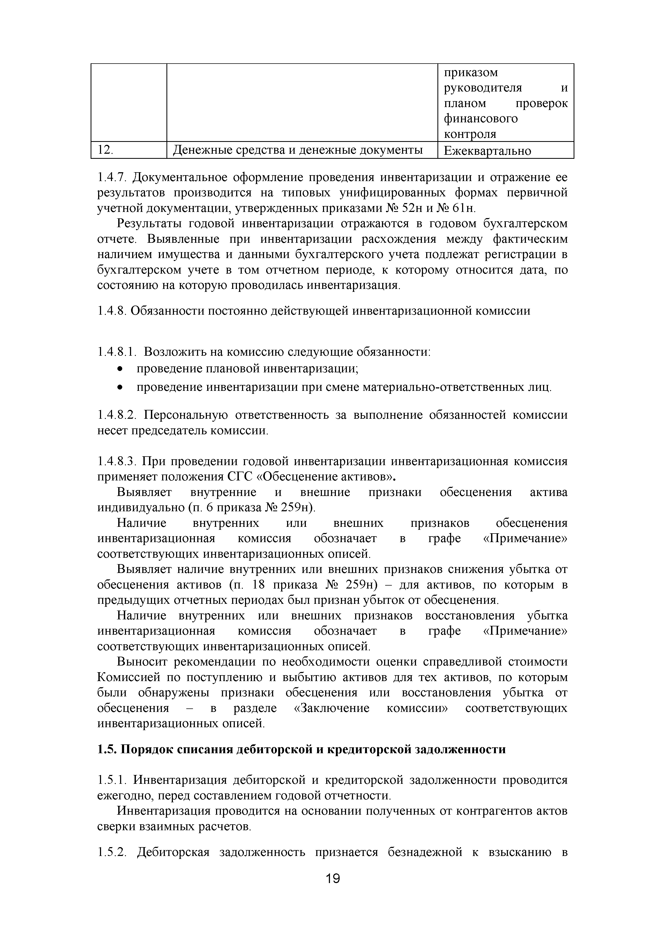
приказом руководителя и планом проверок финансового
контроля
12. | Денежные средства и денежные документы | Ежеквартально
    - Документальное оформление проведения инвентаризации и отражение ее результатов производится на типовых унифицированных формах первичной учетной документации, утвержденных приказами № 52н и № 61н.
Результаты годовой инвентаризации отражаются в годовом бухгалтерском отчете. Выявленные при инвентаризации расхождения между фактическим наличием имущества и данными бухгалтерского учета подлежат регистрации в бухгалтерском учете в том отчетном периоде, к которому относится дата, по состоянию на которую проводилась инвентаризация.
    - Обязанности постоянно действующей инвентаризационной комиссии

      - Возложить на комиссию следующие обязанности:
        - проведение плановой инвентаризации;
        - проведение инвентаризации при смене материально-ответственных лиц.
      - Персональную ответственность за выполнение обязанностей комиссии несет председатель комиссии.
      - При проведении годовой инвентаризации инвентаризационная комиссия
применяет положения СГС «Обесценение активов».
Выявляет внутренние и внешние признаки обесценения актива
индивидуально (п. 6 приказа № 259н).
Наличие внутренних или внешних признаков обесценения инвентаризационная комиссия обозначает в графе «Примечание» соответствующих инвентаризационных описей.
Выявляет наличие внутренних или внешних признаков снижения убытка от обесценения активов (п. 18 приказа № 259н) - для активов, по которым в предыдущих отчетных периодах был признан убыток от обесценения.
Наличие внутренних или внешних признаков восстановления убытка инвентаризационная комиссия обозначает в графе «Примечание» соответствующих инвентаризационных описей.
Выносит рекомендации по необходимости оценки справедливой стоимости Комиссией по поступлению и выбытию активов для тех активов, по которым были обнаружены признаки обесценения или восстановления убытка от обесценения - в разделе «Заключение комиссии» соответствующих инвентаризационных описей.

Порядок списания дебиторской и кредиторской задолженности
    - Инвентаризация дебиторской и кредиторской задолженности проводится
ежегодно, перед составлением годовой отчетности.
Инвентаризация проводится на основании полученных от контрагентов актов
сверки взаимных расчетов.
    - Дебиторская задолженность признается безнадежной к взысканию в

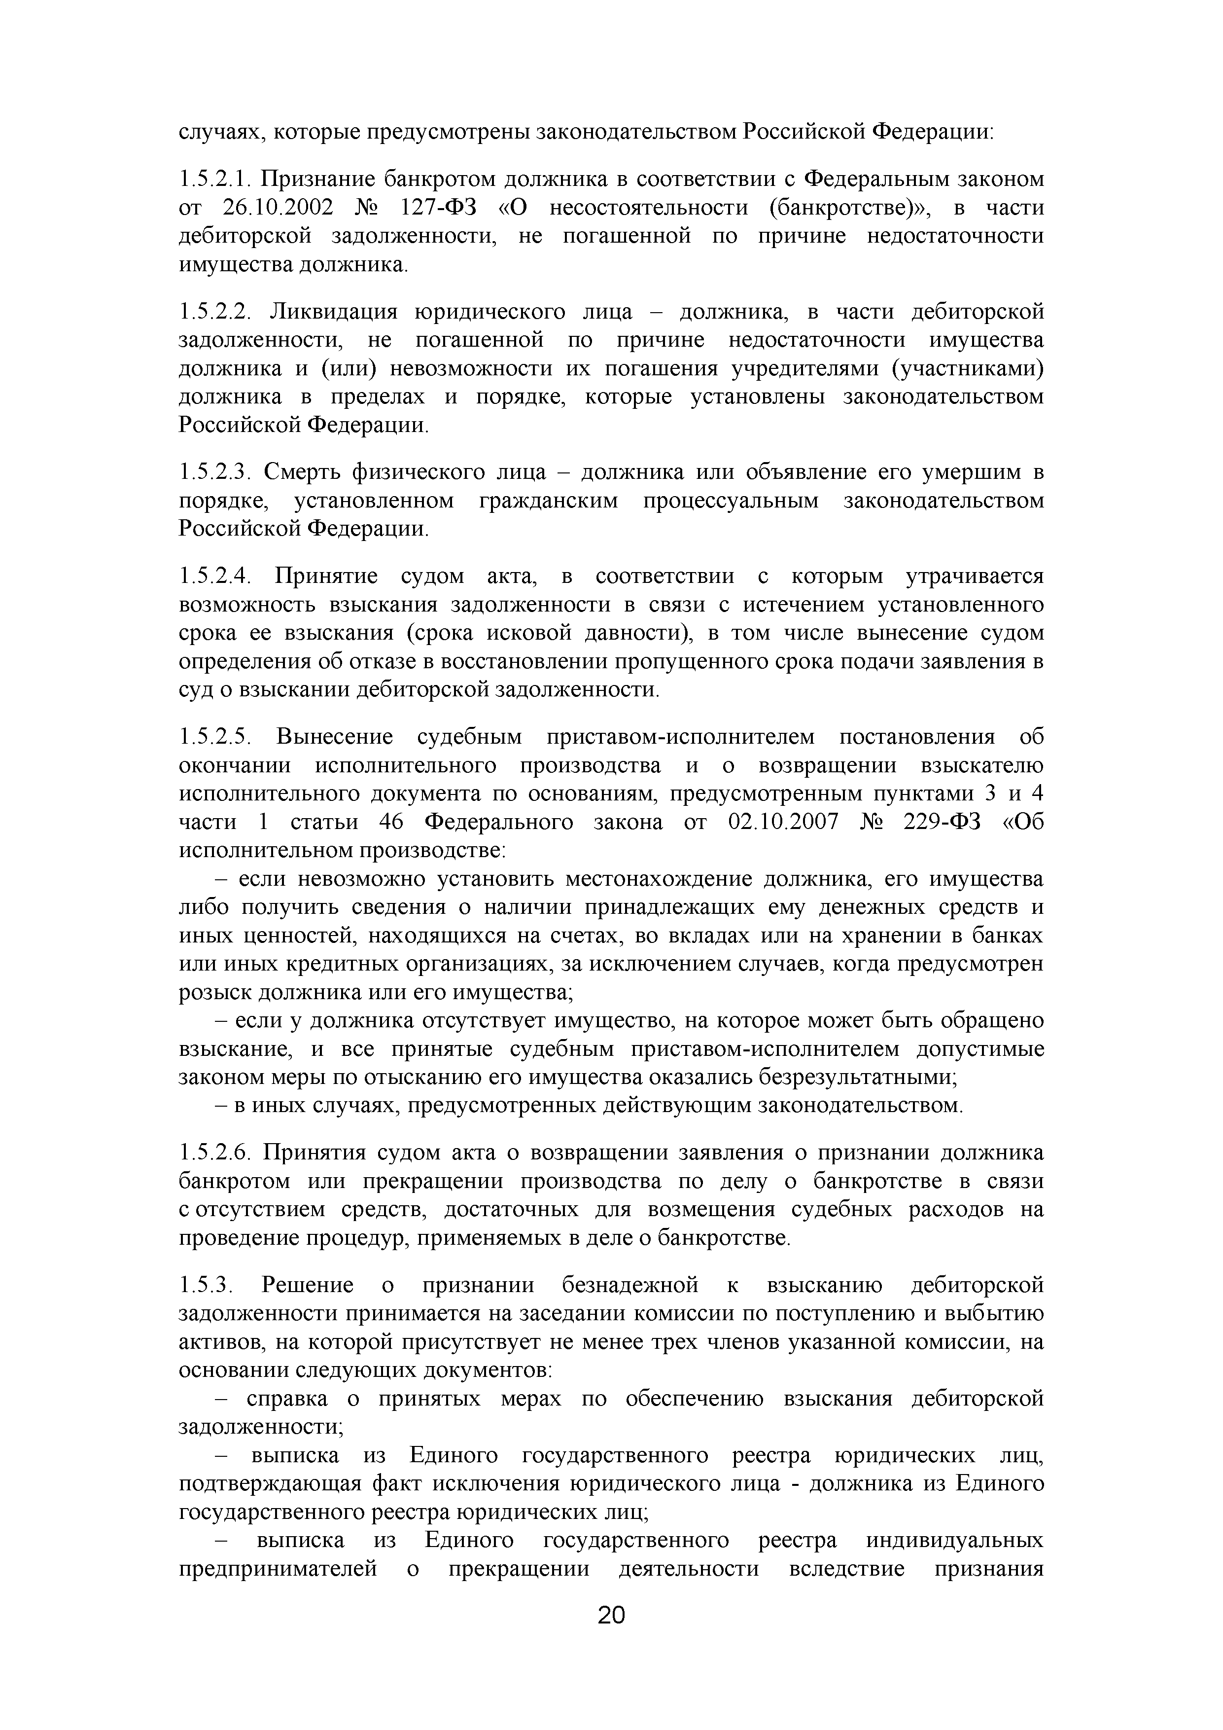
случаях, которые предусмотрены законодательством Российской Федерации:
      - Признание банкротом должника в соответствии с Федеральным законом от 26.10.2002 № 127-ФЗ «О несостоятельности (банкротстве)», в части дебиторской задолженности, не погашенной по причине недостаточности имущества должника.
      - Ликвидация юридического лица - должника, в части дебиторской задолженности, не погашенной по причине недостаточности имущества должника и (или) невозможности их погашения учредителями (участниками) должника в пределах и порядке, которые установлены законодательством Российской Федерации.
      - Смерть физического лица - должника или объявление его умершим в порядке, установленном гражданским процессуальным законодательством Российской Федерации.
      - Принятие судом акта, в соответствии с которым утрачивается возможность взыскания задолженности в связи с истечением установленного срока ее взыскания (срока исковой давности), в том числе вынесение судом определения об отказе в восстановлении пропущенного срока подачи заявления в суд о взыскании дебиторской задолженности.
      - Вынесение судебным приставом-исполнителем постановления об окончании исполнительного производства и о возвращении взыскателю исполнительного документа по основаниям, предусмотренным пунктами 3 и 4 части 1 статьи 46 Федерального закона от 02.10.2007 № 229-ФЗ «Об исполнительном производстве:
- если невозможно установить местонахождение должника, его имущества либо получить сведения о наличии принадлежащих ему денежных средств и иных ценностей, находящихся на счетах, во вкладах или на хранении в банках или иных кредитных организациях, за исключением случаев, когда предусмотрен розыск должника или его имущества;
- если у должника отсутствует имущество, на которое может быть обращено взыскание, и все принятые судебным приставом-исполнителем допустимые законом меры по отысканию его имущества оказались безрезультатными;
- в иных случаях, предусмотренных действующим законодательством.
      - Принятия судом акта о возвращении заявления о признании должника банкротом или прекращении производства по делу о банкротстве в связи с отсутствием средств, достаточных для возмещения судебных расходов на проведение процедур, применяемых в деле о банкротстве.
    - Решение о признании безнадежной к взысканию дебиторской задолженности принимается на заседании комиссии по поступлению и выбытию активов, на которой присутствует не менее трех членов указанной комиссии, на основании следующих документов:
- справка о принятых мерах по обеспечению взыскания дебиторской
задолженности;
- выписка из Единого государственного реестра юридических лиц, подтверждающая факт исключения юридического лица - должника из Единого государственного реестра юридических лиц;
- выписка из Единого государственного реестра индивидуальных предпринимателей о прекращении деятельности вследствие признания

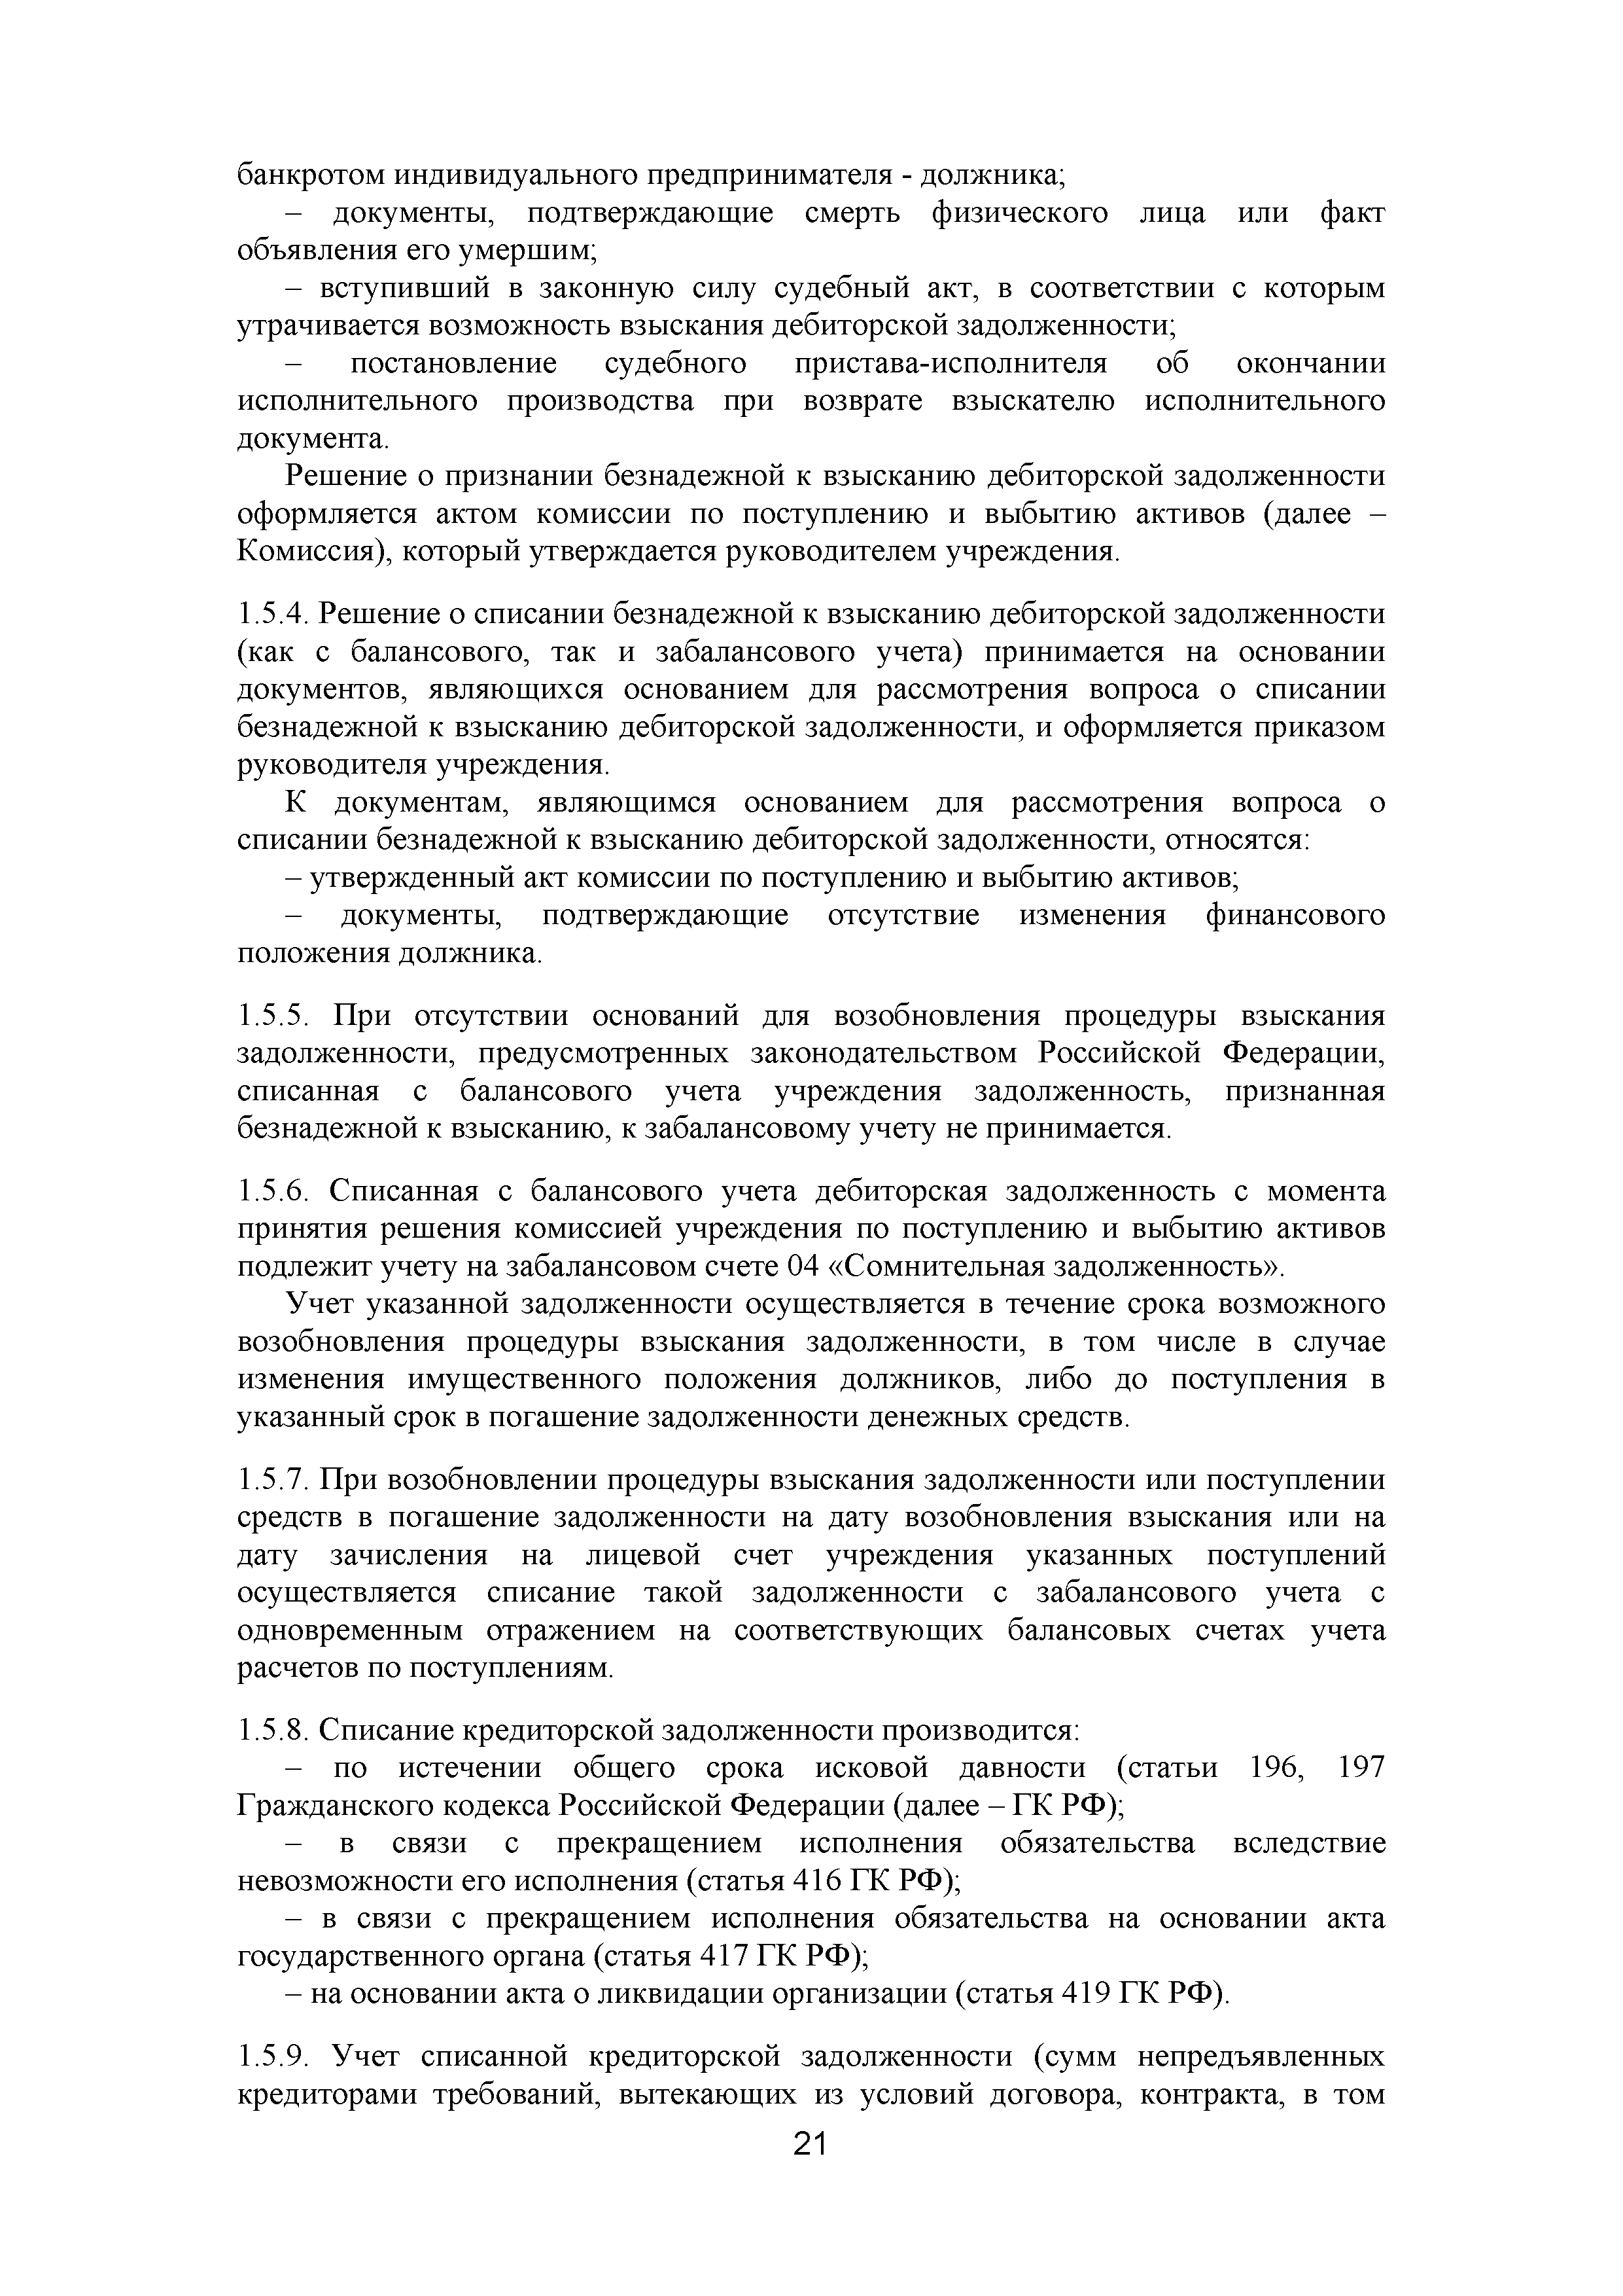
банкротом индивидуального предпринимателя - должника;
- документы, подтверждающие смерть физического лица или факт
объявления его умершим;
- вступивший в законную силу судебный акт, в соответствии с которым
утрачивается возможность взыскания дебиторской задолженности;
- постановление судебного пристава-исполнителя об окончании исполнительного производства при возврате взыскателю исполнительного документа.
Решение о признании безнадежной к взысканию дебиторской задолженности оформляется актом комиссии по поступлению и выбытию активов (далее - Комиссия), который утверждается руководителем учреждения.
    - Решение о списании безнадежной к взысканию дебиторской задолженности (как с балансового, так и забалансового учета) принимается на основании документов, являющихся основанием для рассмотрения вопроса о списании безнадежной к взысканию дебиторской задолженности, и оформляется приказом руководителя учреждения.
К документам, являющимся основанием для рассмотрения вопроса о
списании безнадежной к взысканию дебиторской задолженности, относятся:
- утвержденный акт комиссии по поступлению и выбытию активов;
- документы, подтверждающие отсутствие изменения финансового
положения должника.
    - При отсутствии оснований для возобновления процедуры взыскания задолженности, предусмотренных законодательством Российской Федерации, списанная с балансового учета учреждения задолженность, признанная безнадежной к взысканию, к забалансовому учету не принимается.
    - Списанная с балансового учета дебиторская задолженность с момента принятия решения комиссией учреждения по поступлению и выбытию активов подлежит учету на забалансовом счете 04 «Сомнительная задолженность».
Учет указанной задолженности осуществляется в течение срока возможного возобновления процедуры взыскания задолженности, в том числе в случае изменения имущественного положения должников, либо до поступления в указанный срок в погашение задолженности денежных средств.
    - При возобновлении процедуры взыскания задолженности или поступлении средств в погашение задолженности на дату возобновления взыскания или на дату зачисления на лицевой счет учреждения указанных поступлений осуществляется списание такой задолженности с забалансового учета с одновременным отражением на соответствующих балансовых счетах учета расчетов по поступлениям.
    - Списание кредиторской задолженности производится:
- по истечении общего срока исковой давности (статьи 196, 197
Гражданского кодекса Российской Федерации (далее - ГК РФ);
- в связи с прекращением исполнения обязательства вследствие
невозможности его исполнения (статья 416 ГК РФ);
- в связи с прекращением исполнения обязательства на основании акта
государственного органа (статья 417 ГК РФ);
- на основании акта о ликвидации организации (статья 419 ГК РФ).
    - Учет списанной кредиторской задолженности (сумм непредъявленных кредиторами требований, вытекающих из условий договора, контракта, в том

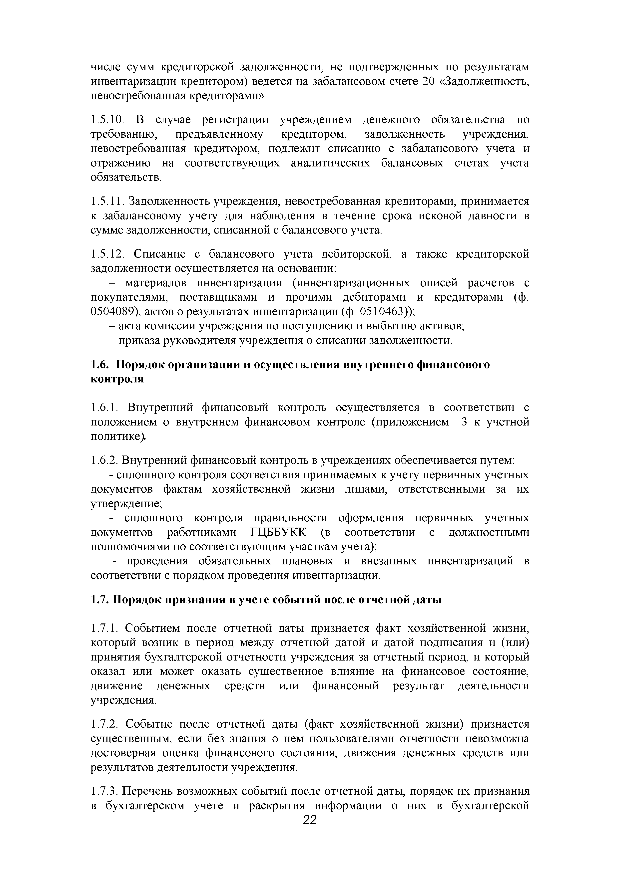
числе сумм кредиторской задолженности, не подтвержденных по результатам инвентаризации кредитором) ведется на забалансовом счете 20 «Задолженность, невостребованная кредиторами».
    - В случае регистрации учреждением денежного обязательства по требованию, предъявленному кредитором, задолженность учреждения, невостребованная кредитором, подлежит списанию с забалансового учета и отражению на соответствующих аналитических балансовых счетах учета обязательств.
    - Задолженность учреждения, невостребованная кредиторами, принимается к забалансовому учету для наблюдения в течение срока исковой давности в сумме задолженности, списанной с балансового учета.
    - Списание с балансового учета дебиторской, а также кредиторской
задолженности осуществляется на основании:
- материалов инвентаризации (инвентаризационных описей расчетов с покупателями, поставщиками и прочими дебиторами и кредиторами (ф. 0504089), актов о результатах инвентаризации (ф. 0510463));
- акта комиссии учреждения по поступлению и выбытию активов;
- приказа руководителя учреждения о списании задолженности.

Порядок организации и осуществления внутреннего финансового контроля
    - Внутренний финансовый контроль осуществляется в соответствии с положением о внутреннем финансовом контроле (приложением 3 к учетной политике).
    - Внутренний финансовый контроль в учреждениях обеспечивается путем:
- сплошного контроля соответствия принимаемых к учету первичных учетных документов фактам хозяйственной жизни лицами, ответственными за их утверждение;
- сплошного контроля правильности оформления первичных учетных документов работниками ГЦББУКК (в соответствии с должностными полномочиями по соответствующим участкам учета);
- проведения обязательных плановых и внезапных инвентаризаций в соответствии с порядком проведения инвентаризации.

Порядок признания в учете событий после отчетной даты
    - Событием после отчетной даты признается факт хозяйственной жизни, который возник в период между отчетной датой и датой подписания и (или) принятия бухгалтерской отчетности учреждения за отчетный период, и который оказал или может оказать существенное влияние на финансовое состояние, движение денежных средств или финансовый результат деятельности учреждения.
    - Событие после отчетной даты (факт хозяйственной жизни) признается существенным, если без знания о нем пользователями отчетности невозможна достоверная оценка финансового состояния, движения денежных средств или результатов деятельности учреждения.
    - Перечень возможных событий после отчетной даты, порядок их признания
в бухгалтерском учете и раскрытия информации о них в бухгалтерской

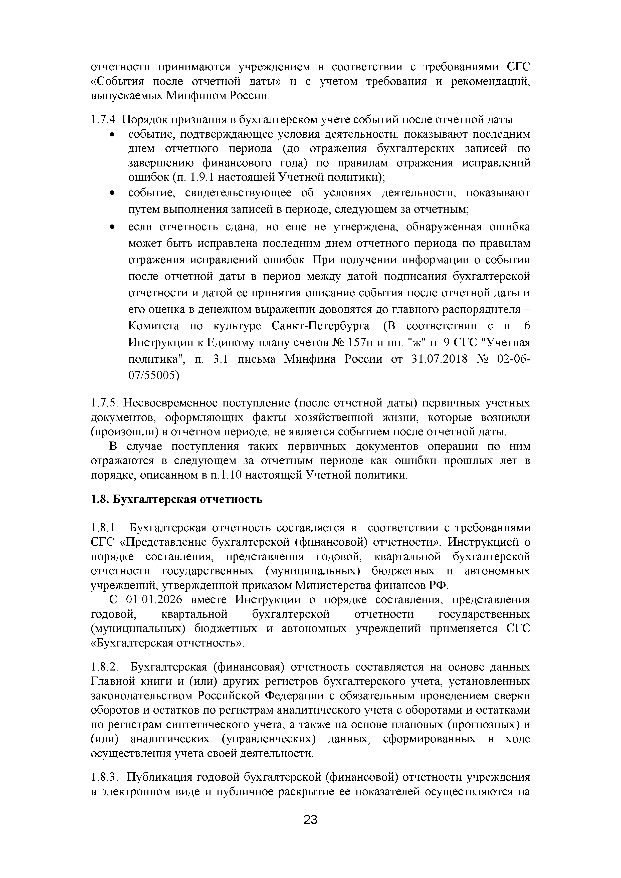
отчетности принимаются учреждением в соответствии с требованиями СГС
«События после отчетной даты» и с учетом требования и рекомендаций, выпускаемых Минфином России.
    - Порядок признания в бухгалтерском учете событий после отчетной даты:
- событие, подтверждающее условия деятельности, показывают последним днем отчетного периода (до отражения бухгалтерских записей по завершению финансового года) по правилам отражения исправлений ошибок (п. 1.9.1 настоящей Учетной политики);
- событие, свидетельствующее об условиях деятельности, показывают
путем выполнения записей в периоде, следующем за отчетным;
- если отчетность сдана, но еще не утверждена, обнаруженная ошибка может быть исправлена последним днем отчетного периода по правилам отражения исправлений ошибок. При получении информации о событии после отчетной даты в период между датой подписания бухгалтерской отчетности и датой ее принятия описание события после отчетной даты и его оценка в денежном выражении доводятся до главного распорядителя - Комитета по культуре Санкт-Петербурга. (В соответствии с п. 6 Инструкции к Единому плану счетов № 157н и пп. "ж" п. 9 СГС "Учетная политика", п. 3.1 письма Минфина России от 31.07.2018 № 02-06­ 07/55005).
    - Несвоевременное поступление (после отчетной даты) первичных учетных документов, оформляющих факты хозяйственной жизни, которые возникли (произошли) в отчетном периоде, не является событием после отчетной даты.
В случае поступления таких первичных документов операции по ним отражаются в следующем за отчетным периоде как ошибки прошлых лет в порядке, описанном в п.1.10 настоящей Учетной политики.

Бухгалтерская отчетность
    - Бухгалтерская отчетность составляется в соответствии с требованиями СГС «Представление бухгалтерской (финансовой) отчетности», Инструкцией о порядке составления, представления годовой, квартальной бухгалтерской отчетности государственных (муниципальных) бюджетных и автономных учреждений, утвержденной приказом Министерства финансов РФ.
С 01.01.2026 вместе Инструкции о порядке составления, представления годовой, квартальной бухгалтерской отчетности государственных (муниципальных) бюджетных и автономных учреждений применяется СГС
«Бухгалтерская отчетность».
    - Бухгалтерская (финансовая) отчетность составляется на основе данных Главной книги и (или) других регистров бухгалтерского учета, установленных законодательством Российской Федерации с обязательным проведением сверки оборотов и остатков по регистрам аналитического учета с оборотами и остатками по регистрам синтетического учета, а также на основе плановых (прогнозных) и (или) аналитических (управленческих) данных, сформированных в ходе осуществления учета своей деятельности.
    - Публикация годовой бухгалтерской (финансовой) отчетности учреждения
в электронном виде и публичное раскрытие ее показателей осуществляются на

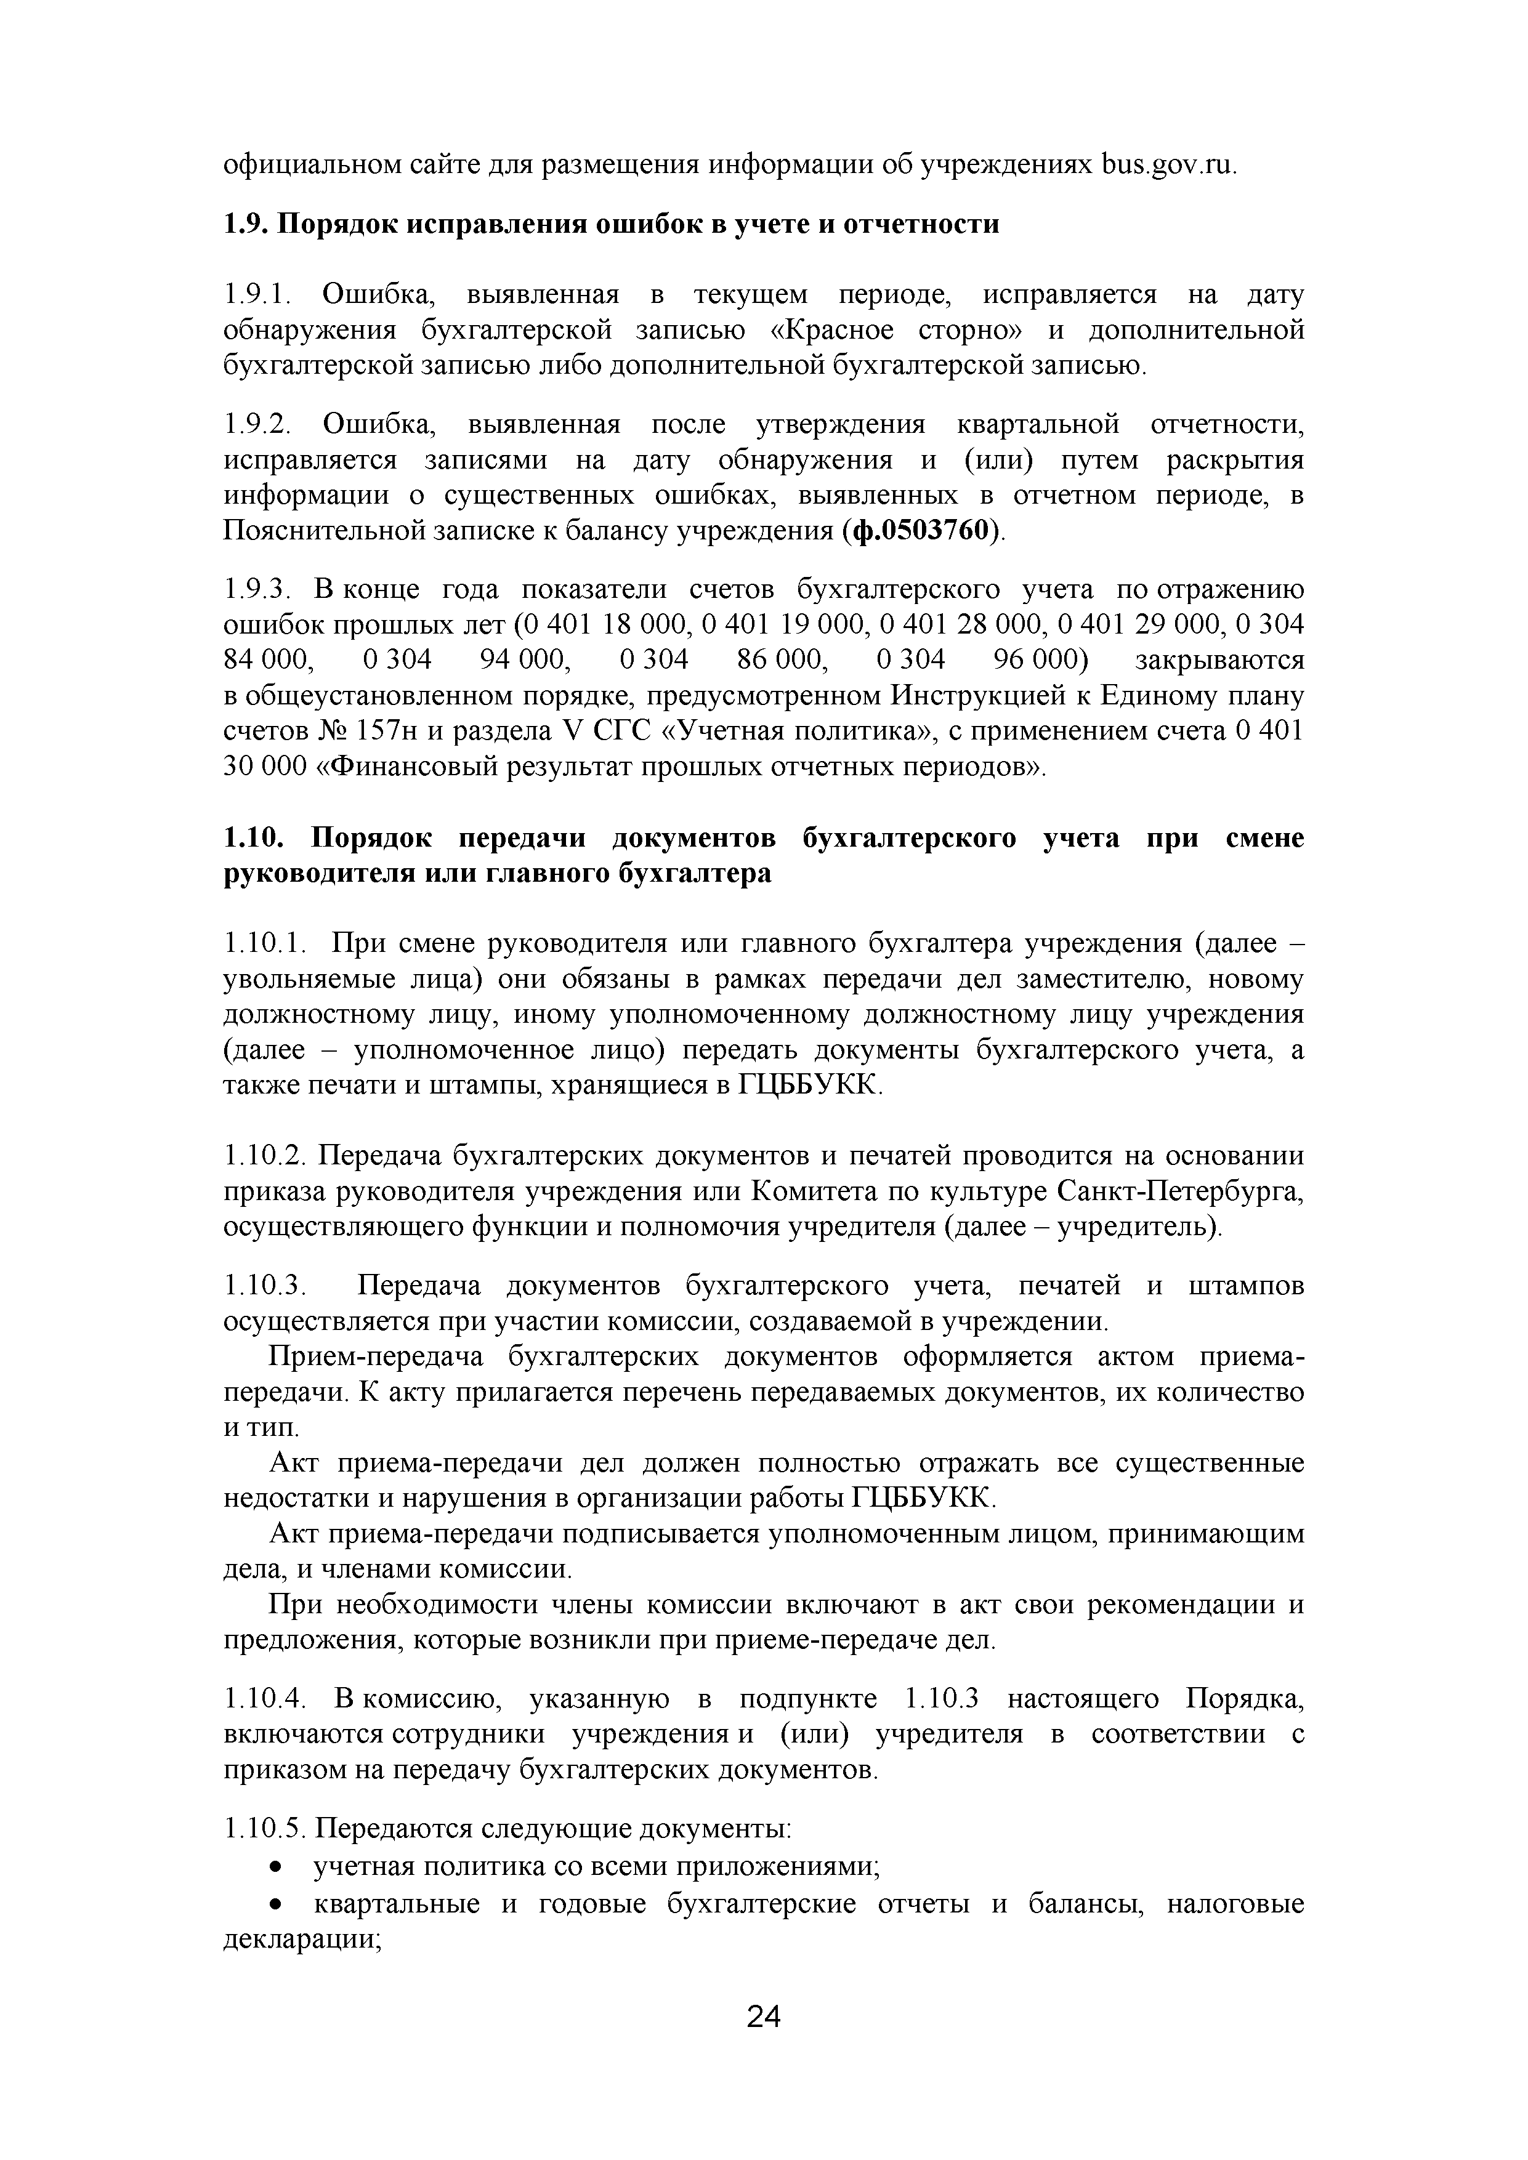
официальном сайте для размещения информации об учреждениях bus.gov.ru.

Порядок исправления ошибок в учете и отчетности
    - Ошибка, выявленная в текущем периоде, исправляется на дату обнаружения бухгалтерской записью «Красное сторно» и дополнительной бухгалтерской записью либо дополнительной бухгалтерской записью.
    - Ошибка, выявленная после утверждения квартальной отчетности, исправляется записями на дату обнаружения и (или) путем раскрытия информации о существенных ошибках, выявленных в отчетном периоде, в Пояснительной записке к балансу учреждения (ф.0503760).
    - В конце года показатели счетов бухгалтерского учета по отражению
ошибок прошлых лет (0 401 18 000, 0 401 19 000, 0 401 28 000, 0 401 29 000, 0 304
84 000, 0 304 94 000, 0 304 86 000, 0 304 96 000) закрываются
в общеустановленном порядке, предусмотренном Инструкцией к Единому плану счетов № 157н и раздела V СГС «Учетная политика», с применением счета 0 401 30 000 «Финансовый результат прошлых отчетных периодов».

Порядок передачи документов бухгалтерского учета при смене
руководителя или главного бухгалтера
    - При смене руководителя или главного бухгалтера учреждения (далее - увольняемые лица) они обязаны в рамках передачи дел заместителю, новому должностному лицу, иному уполномоченному должностному лицу учреждения (далее - уполномоченное лицо) передать документы бухгалтерского учета, а также печати и штампы, хранящиеся в ГЦББУКК.
    - Передача бухгалтерских документов и печатей проводится на основании приказа руководителя учреждения или Комитета по культуре Санкт-Петербурга, осуществляющего функции и полномочия учредителя (далее - учредитель).
    - Передача документов бухгалтерского учета, печатей и штампов
осуществляется при участии комиссии, создаваемой в учреждении.
Прием-передача бухгалтерских документов оформляется актом приема- передачи. К акту прилагается перечень передаваемых документов, их количество и тип.
Акт приема-передачи дел должен полностью отражать все существенные недостатки и нарушения в организации работы ГЦББУКК.
Акт приема-передачи подписывается уполномоченным лицом, принимающим
дела, и членами комиссии.
При необходимости члены комиссии включают в акт свои рекомендации и
предложения, которые возникли при приеме-передаче дел.
    - В комиссию, указанную в подпункте 1.10.3 настоящего Порядка, включаются сотрудники учреждения и (или) учредителя в соответствии с приказом на передачу бухгалтерских документов.
    - Передаются следующие документы:
- учетная политика со всеми приложениями;
- квартальные и годовые бухгалтерские отчеты и балансы, налоговые
декларации;

- по планированию, в том числе план финансово-хозяйственной деятельности учреждения, государственное задание, план-график закупок, обоснования к планам;
- бухгалтерские регистры синтетического и аналитического учета: книги,
оборотные ведомости, карточки, журналы операций;
- налоговые регистры;
- по реализации: книги покупок и продаж, журналы регистрации счетов- фактур, акты, счета-фактуры, товарные накладные и т. д.;
- о задолженности учреждения, в том числе по кредитам и по уплате
налогов;
- о состоянии лицевых и банковских счетов учреждения;
- о выполнении утвержденного государственного задания;
- по учету зарплаты и по персонифицированному учету;
- по кассе: кассовые книги, журналы, расходные и приходные кассовые
ордера, денежные документы и т. д.;
- акт о состоянии кассы, составленный на основании ревизии кассы и
скрепленный подписью главного бухгалтера;
- об условиях хранения и учета наличных денежных средств;
- договоры с поставщиками и подрядчиками, контрагентами, аренды и т. д.;
- договоры с покупателями услуг и работ, подрядчиками и поставщиками;
- учредительные документы и свидетельства: постановка на учет,
присвоение номеров, внесение записей в единый реестр, коды и т. п.;
- о недвижимом имуществе, транспортных средствах учреждения: свидетельства о праве собственности, выписки из ЕГРП, паспорта транспортных средств и т. п.;
- об основных средствах, нематериальных активах и товарно-материальных ценностях;
- акты о результатах полной инвентаризации имущества и финансовых обязательств учреждения с приложением инвентаризационных описей, акта проверки кассы учреждения;
- акты сверки расчетов, подтверждающие состояние дебиторской и кредиторской задолженности, перечень нереальных к взысканию сумм дебиторской задолженности с исчерпывающей характеристикой по каждой сумме;
- акты ревизий и проверок;
- материалы о недостачах и хищениях, переданных и не переданных в
правоохранительные органы;
- договоры с кредитными организациями;
- бланки строгой отчетности;
- иная бухгалтерская документация, свидетельствующая о деятельности учреждения.
    - При подписании акта приема-передачи при наличии возражений по пунктам акта руководитель и (или) уполномоченное лицо излагают их в письменной форме в присутствии комиссии.
Члены комиссии, имеющие замечания по содержанию акта, подписывают его с отметкой «Замечания прилагаются». Текст замечаний излагается на отдельном листе, небольшие по объему замечания допускается фиксировать на самом акте.
    - Акт приема-передачи оформляется в последний рабочий день
увольняемого лица в учреждении.

    - Акт приема-передачи дел составляется в трех экземплярах: 1-й экземпляр
- учредителю (руководителю учреждения, если увольняется главный бухгалтер), 2-й экземпляр - увольняемому лицу, 3-й экземпляр - уполномоченному лицу, которое принимало дела.

- МЕТОДОЛОГИЧЕСКИЕ АСПЕКТЫ
  - УЧЕТ НЕФИНАНСОВЫХ АКТИВОВ

    - Основные средства
ГЦББУКК учитывает в составе основных средств учреждения материальные объекты имущества, независимо от их стоимости, со сроком полезного использования более 12 месяцев, а также штампы, печати и инвентарь. Перечень объектов, которые относятся к группе «Инвентарь производственный и хозяйственный», приведен в приложении 5 к настоящей учетной политике.
      - В один инвентарный объект, признаваемый комплексом объектов основных средств, объединяются объекты имущества несущественной стоимости, имеющие одинаковые сроки полезного и ожидаемого использования:
        - объекты библиотечного фонда;
        - мебель для обстановки одного помещения: столы, стулья, стеллажи,
шкафы, полки;
        - компьютерное и периферийное оборудование в составе одного рабочего места: системные блоки, мониторы, компьютерные мыши, клавиатуры, принтеры, сканеры, колонки, акустические системы, микрофоны, веб­ камеры, устройства захвата видео, внешние ТВ-тюнеры, внешние накопители на жестких дисках.
Не считается существенной стоимость до 20 000 руб. за один имущественный
объект.
Необходимость объединения и конкретный перечень объединяемых объектов
определяет комиссия учреждения по поступлению и выбытию активов.
Основание: пункт 10 СГС «Основные средства».

      - Каждому объекту недвижимого, а также движимого имущества стоимостью свыше 10 000 руб. присваивается уникальный инвентарный номер, состоящий из одиннадцати знаков:
1- й разряд - код вида финансового обеспечения; 2-4-е разряды - код синтетического учета;
5-6-е разряды - коды аналитического учета;
7-11-е разряды - порядковый номер объекта в группе (00001-99999).
Основание: пункт 9 СГС «Основные средства», пункт 46 Инструкции к Единому
плану счетов № 157н.
      - Присвоенный объекту инвентарный номер обозначается материально ответственным лицом учреждения в присутствии уполномоченного члена комиссии по поступлению и выбытию активов.
Присвоенный объекту инвентарный номер обозначается путем нанесения
номера на инвентарный объект краской или водостойким маркером.

В случае если объект является сложным (комплексом конструктивно- сочлененных предметов), инвентарный номер обозначается на каждом составляющем элементе.
      - Затраты по замене отдельных составных частей объекта основных средств, в том числе при капитальном ремонте, включаются в момент их возникновения в стоимость объекта. Одновременно с его стоимости списывается в текущие расходы стоимость заменяемых (выбываемых) составных частей. Данное правило применяется к следующим группам основных средств:
        - машины и оборудование;
        - транспортные средства;
        - инвентарь производственный и хозяйственный.
Основание: пункт 27 СГС «Основные средства».
      - В случае частичной ликвидации или разукомплектации объекта основного средства, если стоимость ликвидируемых (разукомплектованных) частей не выделена в документах поставщика, стоимость таких частей определяется пропорционально следующему показателю (в порядке убывания важности):
        - площади;
        - объему;
        - весу;
        - иному показателю, установленному комиссией по поступлению и
выбытию активов.
      - Затраты на создание активов при проведении регулярных осмотров на предмет наличия дефектов, являющихся обязательным условием их эксплуатации, а также при проведении ремонтов формируют объем произведенных капитальных вложений с дальнейшим признанием в стоимости объекта основных средств. Одновременно учтенная ранее в стоимости объекта основных средств сумма затрат на проведение предыдущего ремонта подлежит списанию на расходы текущего периода. Данное правило применяется к следующим группам основных средств:
        - машины и оборудование;
        - транспортные средства.
Основание: пункт 28 СГС «Основные средства».
      - Начисление амортизации осуществляется линейным методом.
Основание: пункты 36, 37 СГС «Основные средства».

      - При переоценке объекта основных средств накопленная амортизация на дату переоценки пересчитывается пропорционально изменению первоначальной стоимости объекта таким образом, чтобы его остаточная стоимость после переоценки равнялась его переоцененной стоимости. При этом балансовая стоимость и накопленная амортизация увеличиваются (умножаются) на одинаковый коэффициент таким образом, чтобы при их суммировании получить переоцененную стоимость на дату проведения переоценки.
Основание: пункт 41 Стандарта «Основные средства».

      - Срок полезного использования объектов основных средств устанавливает комиссия по поступлению и выбытию активов учреждения в соответствии с пунктом 35 СГС «Основные средства».

      - Основные средства стоимостью до 10 000 руб. включительно, находящиеся в эксплуатации, учитываются на забалансовом счете 21 по балансовой стоимости.
Основание: пункт 39 СНС «Основные средства», пункт 373 Инструкции к Единому плану счетов № 157н, пункт 261 Приложения 2 к СГС "Единый план счетов».
      - Учет материальных ценностей на хранении ведется обособлено по видам имущества с применением аналитики к забалансовому счету 02 «Материальные ценности на хранении».
Раздельный учет ведется в разрезе:
        - имущества, в отношении которого принято решение о списании (прекращении дальнейшей эксплуатации) и до момента его демонтажа, утилизации, уничтожения учитывается на забалансовом счете 02.1;
        - имущества, в отношении которого установлена невозможность получения экономических выгод (извлечения полезного потенциала) и до дальнейшего определения функционального назначения (вовлечения в хозяйственный оборот, продажи и пр.) учитывается на забалансовом счете 02.2;
        - иного имущества на хранении - на забалансовом счете 02.3;
Основание: пункт 332, 335 Инструкции к Единому плану счетов № 157н, пункт 19 СГС «Концептуальные основы бухгалтерского учета и отчетности», пункт 220, 223 Приложения 2 к СГС "Единый план счетов».
      - Локально-вычислительная сеть (далее - ЛВС) и охранно-пожарная сигнализация (далее - ОПС) как отдельные инвентарные объекты не учитывается. Отдельные элементы ЛВС и ОПС, которые соответствуют критериям основных средств, установленным СГС «Основные средства» учитываются как отдельные основные средства. Элементы ЛВС или ОПС для которых установлен одинаковый срок полезного использования, учитываются как единый инвентарный объект.
      - Расходы на доставку нескольких имущественных объектов распределяются в первоначальную стоимость этих объектов пропорционально их стоимости, указанной в договоре на поставку товара.
      - Ответственными за хранение технической документации на объекты основных средств являются материально - ответственные лица учреждения, за которыми закреплены данные объекты. Если на основное средство производитель (поставщик) предусмотрел гарантийный срок, ответственное лицо хранит также гарантийные талоны.

Нематериальные активы
Согласно п. 6 СГС "Нематериальные активы", п. 56 Инструкции к Единому плану счетов № 157н к нематериальным активам относятся объекты нефинансовых активов, в отношении которых у учреждения возникли:
- исключительные права;
- права в соответствии с лицензионными договорами либо иными
документами, подтверждающими существование права на такой актив.
Объекты могут быть, как приобретены учреждением, так и созданы им или по
его заказу.
Для того чтобы объект мог учитываться в составе нематериальных активов,
он должен удовлетворять следующим критериям:

- предназначаться для неоднократного и (или) постоянного использования в
деятельности учреждения;
- срок его использования должен быть больше 12 месяцев;
- не иметь материально-вещественной формы;
- иметь возможность идентификации (выделения, отделения) от другого
имущества;
- приносить учреждению экономические выгоды в будущем;
- иметь полезный потенциал;
- первоначальная стоимость объекта нефинансового актива поддается
надежной оценке;
- не предназначаться для последующей перепродажи;
- иметь оформленные документы, подтверждающие существование актива;
- иметь надлежаще оформленные документы, устанавливающие исключительное право на актив;
- иметь в случаях, установленных законодательством РФ, надлежаще оформленные документы, подтверждающие исключительное право на актив.
Согласно методическим рекомендациям, актив является
идентифицируемым, если он соответствует одному из следующих требований:
- является отделяемым, то есть может быть выделен или обособлен от организации и продан, передан (защищен лицензией), арендован или обменен отдельно или вместе с относящимся к нему договором, активом или обязательством, независимо от намерений организации;
- возникает из условий договоров (соглашений), независимо от того,
является ли он отделяемым или нет.
Счет учета объекта нематериальных активов зависит от права, на котором он
получен.

Право | Счет учета
Неисключительное  право | 1 111 6I 000 "Права пользования программным  обеспечением и базами данных"

104 00 | 106 00 | 114 00
1 104 XI 000 "Амортизация | 1 106 XI 000 "Вложения в | 1 114 XI 000 "Обесценение
программного обеспечения | программное обеспечение и базы | программного
и баз данных" | данных" | обеспечения и баз данных"

Особенности учета прав пользования нематериальными активами
- Если срок использования объекта, в отношении которого у учреждения возникло неисключительное право, составляет 12 месяцев или менее, он не отражается в составе нематериальных активов на балансовых счетах. А расходы списываются на затраты текущего года (в дебет счетов 0 401 20 226 или 0 109 ХХ
226).

- Амортизация начисляется по объектам нематериальных активов с определенным сроком полезного использования. Если срок полезного использования не определен, то амортизация не начисляется до момента реклассификации объекта в подгруппу объектов нематериальных активов с определенным сроком полезного использования (п. 26 СГС "Нематериальные активы").
- Согласно п. 6 СГС "Нематериальные активы" нематериальный актив с определенным сроком полезного использования — это объект, в отношении которого может быть определен и документально подтвержден срок полезного использования. Если же в отношении объекта срок полезного использования не может быть определен и документально подтвержден, то можно говорить о нематериальном активе с неопределенным сроком полезного использования.
В соответствии с Методическими рекомендациями срок полезной службы считается неопределенным, если анализ всех значимых факторов указывает на отсутствие предвидимого предела у периода, в течение которого от данного актива ожидается поступление экономических выгод (полезного потенциала).
- Начисленная в размере 100% стоимости амортизация на объекты, которые пригодны для дальнейшей эксплуатации (использования), не может служить основанием для принятия решения об их списании по причине полной амортизации и (или) нулевой остаточной стоимости (п. 39 СГС "Нематериальные активы").
- Согласно приказу № 209н права пользования нематериальными активами (неисключительные права) отражаются с применением следующих подстатей КОСГУ:
  - для неисключительных прав с неопределенным сроком полезного использования - подстатьи 352 "Увеличение стоимости неисключительных прав на результаты интеллектуальной деятельности с определенным сроком полезного использования" КОСГУ; 452 "Уменьшение стоимости неисключительных прав на результаты интеллектуальной деятельности с определенным сроком полезного использования" КОСГУ;
  - для неисключительных прав с определенным сроком полезного использования - подстатьи 353 "Увеличение стоимости неисключительных прав на результаты интеллектуальной деятельности с неопределенным сроком полезного использования" КОСГУ; 453 "Уменьшение стоимости неисключительных прав на результаты интеллектуальной деятельности с неопределенным сроком полезного использования" КОСГУ.
Данные коды отражаются в 24-26 разрядах номеров счетов 111 60, 104 60, 106
60, 114 60.
Одновременно с этим кассовые расходы на приобретение неисключительных
прав пользования относятся на подстатью 226 "Прочие работы, услуги" КОСГУ.

Материальные запасы
      - ГЦББУКК учитывает в составе материальных запасов учреждения материальные объекты, указанные в пунктах 98-99 Инструкции к Единому плану счетов № 157н, пункте 7 СГС «Запасы», а также производственный и хозяйственный инвентарь, перечень которого приведен в приложении 5 к настоящей учетной политике.
      - По фактической стоимости каждой единицы списываются следующие
материальные запасы:

        - специальные инструменты и специальные приспособления;
        - оборудование, требующее монтажа и предназначенное для установки;
        - запчасти и другие материалы, предназначенные для изготовления других
материальных запасов и основных средств;
Остальные материальные запасы списываются по средней фактической
стоимости.
Основание: пункт 108 Инструкции к Единому плану счетов № 157н, пункт 42
СГС «Запасы».
      - Предметы мягкого инвентаря маркирует кладовщик учреждения в присутствии одного из членов комиссии по поступлению и выбытию нефинансовых активов. Маркировочные штампы хранятся у заместителя руководителя по административно-хозяйственной части. Срок маркировки - не позднее дня, следующего за днем поступления мягкого инвентаря на склад.
      - Выдача в эксплуатацию на нужды учреждения канцелярских принадлежностей, лекарственных препаратов, запасных частей и хозяйственных материалов оформляется Требованием-накладной (ф. 0510451).
      - Материальные запасы списываются по Акту о списании материальных
запасов (ф. 0510460).
      - Учет на забалансовом счете 09 «Запасные части к транспортным средствам, выданные взамен изношенных» ведется в условной оценке 1 руб. за 1 шт. Учету подлежат запасные части и другие комплектующие, которые могут быть использованы на других автомобилях (нетипизированные запчасти и комплектующие), такие как:
        - автомобильные шины;
        - колесные диски;
        - аккумуляторы;
        - наборы автоинструмента;
        - аптечки;
        - огнетушители.
Аналитический учет по счету ведется в разрезе автомобилей и материально ответственных лиц.
Поступление на счет 09 отражается:
        - при установке (передаче материально ответственному лицу) соответствующих запчастей после списания со счета КБК Х.105.36.000
«Прочие материальные запасы - иное движимое имущество учреждения»;
        - при безвозмездном поступлении автомобиля от государственных (муниципальных) учреждений с документальной передачей остатков забалансового счета 09.
При безвозмездном получении от государственных (муниципальных) учреждений запасных частей, учитываемых передающей стороной на счете 09, но не подлежащих учету на указанном счете в соответствии с настоящей учетной политикой, оприходование запчастей на счет 09 не производится.
Внутреннее перемещение по счету отражается:
        - при передаче на другой автомобиль;
        - при передаче другому материально ответственному лицу вместе с
автомобилем.
Выбытие со счета 09 отражается:
        - при передаче на другой автомобиль;

        - при передаче другому материально ответственному лицу вместе с
автомобилем.
        - при списании автомобиля по установленным основаниям;
        - при установке новых запчастей взамен непригодных к эксплуатации.
Основание: пункты 349-350 Инструкции к ЕДиному плану счетов № 157н.
      - Фактическая стоимость материальных запасов, полученных в результате ремонта, разборки, утилизации (ликвидации), основных средств или иного имущества определяется исходя из следующих факторов:
        - их справедливой стоимости на дату принятия к бухгалтерскому учету,
рассчитанной методом рыночных цен;
        - сумм, уплачиваемых учреждением за доставку материальных запасов,
приведение их в состояние, пригодное для использования.
Основание: пункты 52-60 СГС «Концептуальные основы бухгалтерского учета
и отчетности».
      - ГЦББУКК применяет следующий порядок подстатей КОСГУ в части
учета материальных запасов:
        - Расходы на закупку одноразовых и многоразовых масок, перчаток относятся на подстатью КОСГУ 346 «Увеличение стоимости прочих материальных запасов». Одноразовые маски и перчатки учитываются на счете 105.36 «Прочие материальные запасы». Маски и перчатки, приобретенные для комплектов одежды учитываются на счете 105.05 и по КОСГУ 345.
      - Установлены следующие особенности учета материальных запасов:
        - Особенности учета транспортно-заготовительных расходов.
В фактическую стоимость материальных запасов включаются транспортно­ заготовительные расходы (ТЗР).
При доставке разнородных материальных запасов одним транспортным средством ТЗР распределяются пропорционально количеству материальных запасов, их весу или объему в зависимости от ассортимента полученных активов.
Если в одну поставку включено несколько разнородных групп материальных
запасов, то сначала ТЗР распределяются между этими группами.
        - Особенности использования и учета хозяйственного инвентаря.
Решение об отнесении имущества к хозяйственному инвентарю в составе материальных запасов принимает комиссия учреждения по поступлению и выбытию активов с учетом правил, установленных п. 2.1.1 раздела 2.1 настоящей учетной политики.
Выдача хозяйственного инвентаря (материалов) на нужды учреждения производится исходя из месячной потребности в нем. Нормы потребности в хозяйственных материалах определяет комиссия по поступлению и выбытию активов.
      - Материальные запасы, которые предназначены для дарения, вручения на мероприятиях, списываются с учета при выдаче со склада на основании требования-накладной (ф. 0510451).
      - Стоимость безвозмездно полученных нефинансовых активов
Данные о рыночной цене безвозмездно полученных нефинансовых активов должны подтверждаться:
- справками (другими подтверждающими документами) Росстата;

- прайс-листами заводов-изготовителей;
- справками (другими подтверждающими документами) оценщиков;
- информацией, размещенной в СМИ, и т. д.
В случаях невозможности документального подтверждения стоимость
определяется экспертным путем.
      - При приобретении и (или) создании материальных запасов за счет средств, полученных по разным видам деятельности, сумма вложений, сформированных на счете Х.106.00.000, переводится на код вида финансового обеспечения (деятельности) 4 «Субсидии на выполнение государственного (муниципального) задания».

Затраты на изготовление готовой продукции, выполнение работ,
оказание услуг
      - Учет расходов по формированию себестоимости ведется раздельно по группам видов услуг (работ, готовой продукции):
А) в рамках выполнения государственного задания: на счете 4.109.60; Б) в рамках приносящей доход деятельности: на счете КБК 2.109.60.
      - Затраты на оказание услуг (изготовление готовой продукции) делятся на
прямые и накладные.
В составе прямых затрат при формировании себестоимости оказания услуги, изготовления единицы готовой продукции учитываются расходы, непосредственно связанные с ее оказанием (изготовлением), в том числе:
        - затраты на оплату труда и начисления на выплаты по оплате труда сотрудников учреждения, непосредственно участвующих в оказании услуги (изготовлении готовой продукции);
        - списанные материальные запасы, в том числе медикаменты и перевязочные средства, израсходованные непосредственно на оказание услуги (изготовление готовой продукции), естественная убыль;
        - переданные в эксплуатацию объекты основных средств стоимостью до 10 000 руб. включительно, которые используются при оказании услуги (изготовлении готовой продукции);
        - сумма амортизации основных средств, которые используются при
оказании услуги (изготовлении готовой продукции);
        - расходы на аренду помещений, которые используются для оказания
услуги (изготовления готовой продукции);
        - расходы на связь;
        - расходы на транспорт.
В составе накладных расходов при формировании себестоимости услуг
(готовой продукции) учитываются расходы:
        - затраты на оплату труда и начисления на выплаты по оплате труда сотрудников учреждения, участвующих в оказании нескольких видов услуг (изготовлении готовой продукции);
        - материальные запасы, израсходованные на нужды учреждения,
естественная убыль;
        - переданные в эксплуатацию объекты основных средств стоимостью до 10 000 руб. включительно в случае их использования для оказания нескольких видов услуг (изготовления готовой продукции);
        - амортизация основных средств, которые используются для оказания
разных услуг (изготовления готовой продукции);

        - расходы, связанные с ремонтом, техническим обслуживанием нефинансовых активов.
      - В составе общехозяйственных расходов учитываются расходы,
распределяемые между всеми видами услуг (готовой продукции):
        - расходы на оплату труда и начисления на выплаты по оплате труда сотрудников учреждения, не принимающих непосредственного участия при оказании услуги (изготовлении готовой продукции): административно-управленческого, административно-хозяйственного и прочего обслуживающего персонала;
        - материальные запасы, израсходованные на общехозяйственные нужды учреждения (в т. ч. в качестве естественной убыли, пришедшие в негодность) на цели, не связанные напрямую с оказанием услуг (изготовлением готовой продукции);
        - переданные в эксплуатацию объекты основных средств стоимостью до 10 000 руб. включительно на цели, не связанные напрямую с оказанием услуг (изготовлением готовой продукции);
        - амортизация основных средств, не связанных напрямую с оказанием услуг
(изготовлением готовой продукции);
        - коммунальные расходы;
        - расходы на услуги связи;
        - расходы на транспортные услуги;
        - расходы на содержание транспорта, зданий, сооружений и инвентаря
общехозяйственного назначения;
        - на охрану учреждения;
        - прочие работы и услуги на общехозяйственные нужды.
      - Расходами, которые не включаются в себестоимость (не распределяемые расходы) и сразу списываются на финансовый результат (счет Х.401.20.000), признаются:
        - расходы на социальное обеспечение населения;
        - расходы на транспортный налог;
        - расходы на налог на имущество;
        - штрафы и пени по налогам, штрафы, пени, неустойки за нарушение
условий договоров;
        - амортизация по недвижимому и ОЦДИ, которое закреплено за учреждением или приобретено за счет средств, выделенных учредителем;
        - стипендия.
      - Накладные расходы распределяются на себестоимость услуг (готовой продукции) по окончании месяца пропорционально прямым затратам в месяце распределения к объему выручки от реализации услуг (готовой продукции).
      - Общехозяйственные расходы учреждения, произведенные за отчетный
период (месяц), распределяются:
- в части распределяемых расходов - на себестоимость реализованных услуг (готовой продукции) пропорционально прямым затратам на единицу услуги (продукции);
- в части не распределяемых расходов - на увеличение расходов текущего
финансового года (Х.401.20.000).

      - По окончании каждого месяца себестоимость услуг, сформированная на счете Х.109.60.000, относится в дебет счета Х.401.10.131 «Доходы от оказания платных услуг (работ)».

Права пользования активами
      - Имущество, полученное учреждением в безвозмездное пользование с исполнением обязательств по содержанию имущества (в т.ч. посредством возмещения расходов по содержанию имущества, произведенных балансодержателем помещений (стороной, передающей в безвозмездное пользование)) и/или в аренду признается объектом операционной аренды.
      - Признание в учете операционной аренды (получение учреждением материальных ценностей по договорам аренды, безвозмездного пользования) осуществляется на более раннюю дату из следующих дат: дата подписания договора аренды (имущественного найма) либо договора безвозмездного пользования или дата принятия учреждением обязательств в отношении основных условий пользования и содержания имущества, предусмотренных договором.
      - Признание в учете операционной аренды осуществляется в сумме арендных платежей за весь срок пользования имуществом, установленный договором: Дебет 0.111.4х.350 Кредит 0.302.24.730.
      - Признание в учете объекта операционной аренды, поступившего в учреждение в безвозмездное пользование, осуществляется по справедливой стоимости арендных платежей, установленной методом рыночных цен - как если бы право пользования имуществом было предоставлено на коммерческих (рыночных) условиях, на весь срок пользования объектом, предусмотренный договором: Дебет 0.111.4х.350 Кредит 0.401.40.182.
      - В случае если учреждение получает в аренду материальные ценности по цене значительно ниже рыночной стоимости арендных платежей (на льготных условиях) в учете отражаются следующие операции:
        - Дебет 0.111.4х.350 КреДит 0.302.24.730 - в сумме арендных платежей на льготной основе за весь срок пользования имуществом, определенных в договоре аренды
        - Дебет 0.111.4х.350 Кредит 0.401.40.182 - в сумме разницы между справедливой стоимостью арендных платежей и фактическими арендными платежами за весь срок пользования имуществом, предусмотренных в договоре.
В случае если договор аренды или безвозмездного пользования заключен на неопределенный срок (бессрочно), стоимость арендных платежей рассчитывается за период, начиная с момента возникновения объекта аренды, определяемого в соответствии с пунктом 2.1.4.2 настоящей Учетной политики, по 31 декабря второго финансового года, следующего за годом признания в учете объекта аренды.
      - Для определения справедливой стоимости арендных платежей по объектам недвижимого имущества ГЦББУКК использует справедливые рыночные ставки операционной аренды недвижимого имущества, установленные Комитетом имущественных отношений Санкт-Петербурга.
      - В случае, когда справедливую стоимость арендных платежей по

договорам получения учреждением материальных ценностей в безвозмездное или возмездного пользование на льготных условиях не представляется возможным оценить (отсутствие рыночных цен по предоставлению во временное пользование таких или аналогичных по функционалу материальных ценностей), доходы будущих периодов в соответствии с пунктами 2.1.4.4 и 2.1.5.5 настоящей Учетной политики не признаются в бухгалтерском учете на основании пунктов 47, 49 СГС «Концептуальные основы бухгалтерского учета и отчетности организаций государственного сектора». Информация о данных фактах раскрывается в пояснениях к бухгалтерской отчетности (в Пояснительной записке).
      - В течение срока пользования имуществом, установленного договором (определенного учреждением), объект учтенного права пользования активом амортизируется. Начисление амортизации осуществляется ежемесячно линейным методом: Дебет 0.401.20.224 Кредит 0.104.4х.450.
      - Доходы будущих периодов, возникшие при формировании справедливой стоимости арендных платежей по договорам безвозмездного пользования учреждением материальными ценностями, а также по договорам аренды на льготных условиях, ежемесячно признаются в доходах текущего отчетного периода: Дебет 0.401.40.182 Кредит 0.401.10.182.

УЧЕТ ФИНАНСОВЫХ АКТИВОВ

    - Денежные документы
      - В составе денежных документов учитываются:
- почтовые марки;
- маркированные конверты;
- проездные билеты на проезд в городском пассажирском транспорте;
- проездные документы, приобретаемые для проезда работников к месту
командировки и обратно;
- оплаченные санаторно-курортные путевки в дома отдыха, санатории;
- оплаченные талоны на бензин и др.
      - Денежные документы принимаются в «Фондовую» кассу учреждения и учитываются по фактической стоимости приобретения. Приходные и расходные кассовые ордера регистрируются отдельно от операций с денежными документами.
      - Стоимость денежных документов списывается после подтверждения факта их использования на основании отчета о расходах подотчетного лица, приложенных к нему документов.
      - В целях обеспечения контроля за правильности осуществления хозяйственных операций с наличными денежными средствами и денежными документами, находящимися в кассе учреждения, проводится ревизия кассы:
        - ежеквартально.

Расчеты с подотчетными лицами
      - Денежные средства выдаются под отчет на основании надлежащим образом оформленных унифицированных документов:

        - заявки-обоснования закупки товаров, работ, услуг малого объема через
подотчетное лицо (ф. 0510521);
        - решения о командировании на территории Российской Федерации (ф. 0504512), изменения Решения о командировании на территории Российской Федерации (ф. 0504513);
        - решения о командировании на территории иностранного государства (ф. 0504515), изменения Решения о командировании на территории иностранного государства (ф. 0504516).
Выдача денежных средств под отчет производится путем:
        - перечисления на зарплатную карту подотчетного лица;
        - на дебетовую карту учреждения.
      - Учреждение выдает денежные средства под отчет штатным сотрудникам, а также лицам, которые не состоят в штате, на основании отдельного приказа руководителя учреждения. Расчеты по выданным суммам проходят в порядке, установленном для штатных сотрудников.
      - Предельная сумма выдачи денежных средств под отчет на хозяйственные расходы устанавливается в размере 40 000 (сорок тысяч) руб. На основании распоряжения руководителя учреждения в исключительных случаях сумма может быть увеличена, но не более лимита расчетов наличными средствами между юридическими лицами в соответствии с указанием Центрального банка.
Основание: пункт 6 указания ЦБ от 07.10.2013 № 3073-У.
      - При направлении сотрудников учреждения в служебные командировки расходы на них возмещаются в размере, установленном Порядком оформления служебных командировок (приложение 7). Возмещение расходов на служебные командировки, превышающих размер, установленный указанным Порядком, производится по фактическим расходам за счет средств от деятельности, приносящей доход, с разрешения руководителя учреждения (оформленного приказом).
      - По возвращении из командировки сотрудник представляет отчет о расходах подотчетного лица (ф.0504520) об израсходованных суммах в течение трех рабочих дней.
      - При направлении в командировку на соревнования, конкурсы и другие мероприятия ответственному сотруднику (преподавателю) дополнительно выдаются денежные средства на проезд, питание и проживание учеников, а также суточные ученикам при наличии денежных средств. Основание для выдачи денежных средств - приказ руководителя учреждения с перечнем выезжающих учеников и назначением ответственного сотрудника.
Ответственный сотрудник самостоятельно приобретает билеты на проезд ученикам и оплачивает их проживание и питание. Отчет об израсходованных суммах сотрудник представляет в отчете о расходах подотчетного лица (ф.0504520) по общим правилам, установленным в Порядке оформления служебных командировок (приложение 7).
Ответственный сотрудник выдает суточные ученикам по самостоятельно разработанной учреждением ведомости, которая также прикладывается к отчету о расходах подотчетного лица (ф.0504520).
      - Предельные сроки отчета по выданным доверенностям на получение
материальных ценностей устанавливаются следующие:

- в течение 10 календарных дней с момента получения;
- в течение трех рабочих дней с момента получения материальных ценностей.
Доверенности выдаются штатным сотрудникам, с которыми заключен
договор о полной материальной ответственности.

Расчеты с дебиторами
      - Признание в бухгалтерском учете доходов по полученным субсидиям на иные цели отражается в сумме расходов, подтвержденных отчетом об использовании средств соответствующей субсидии, на дату его принятия.
      - Признание доходов в виде субсидии на выполнение государственного задания в бухгалтерском учете производится на основании Соглашения о порядке и условиях предоставления субсидии на финансовое обеспечение выполнения государственного задания на оказание государственных (дату возникновения права на их получения) в качестве доходов будущих периодов.
      - Начисление доходов будущих периодов:
        - 401 41 «Доходы будущих периодов к признанию в текущем году»;
        - 401 49 «Доходы будущих периодов к признанию в очередные года». Доходы будущих периодов разделяются по датам признания в финрезультате.
Суммы, которые будут запланированы к отнесению к доходам текущего года,
необходимо учитывать на счете 401 41.
Остальные суммы отражаются на счете 401 49.
      - Признание доходов от предоставления права пользования активом (аренды) производится в сумме арендных платежей за весь срок пользования объектом учета в качестве доходов будущих периодов, но не более трех лет с даты признания в учете доходов будущих периодов.
Доходы будущих периодов от предоставления права пользования активом (аренды) признаются в бухгалтерском учете доходами текущего финансового года в составе доходов от собственности равномерно (ежемесячно) на протяжении срока пользования объектом учета аренды, либо в соответствии с установленным договором аренды графиком получения арендных платежей.
      - Признание доходов от предоставления права пользования активом (безвозмездного пользования) производится в сумме справедливой стоимости за весь срок пользования объектом в качестве доходов будущих периодов, но не более трех лет с даты признания в учете доходов будущих периодов и с одновременным признанием отложенных расходов по упущенной выгоде от предоставления права пользования активом в той же сумме.
В течение срока действия договора, по которому активы переданы в безвозмездное пользование, доходы будущих периодов и отложенные расходы по упущенной выгоде от предоставления права пользования активом равномерно (ежемесячно) относятся на финансовый результат текущего периода.
      - Задолженность дебиторов по условным арендным платежам (возмещение затрат по содержанию, коммунальных услуг) определяется с учетом условий договора аренды (безвозмездного пользования), счетов поставщиков (подрядчиков) и признается в учете на основании Бухгалтерской справки (ф. 0504833).
      - Признание в бухгалтерском учете доходов от реализации нефинансовых
активов осуществляется на дату реализации активов (перехода права

собственности) в сумме, равной величине ожидаемого поступления
экономических выгод и полезного потенциала, заключенного в активе.
      - Признание в бухгалтерском учете доходов от пожертвования юридических и физических лиц осуществляется на дату подписания сторонами акта приема-передачи имущества (приемки-сдачи работ, услуг) в случае получения нефинансовыми активами, на дату поступления денежных средств на основании Выписки с лицевого счета, в соответствии с Договором пожертвования.

Учет по долгосрочным договорам
Стандарт «Долгосрочные договоры» применяется с 01 января 2020 г. (Приказ
Минфина России от 29.06.2020 №145н).
Стандарт применяется только к договорам:
- срок действия превышает 1 год - обязательно;
- срок действия не превышает 1 год, но даты начала и окончания приходятся на разные отчетные периоды (разные годы).

Расчеты по ущербам и иным доходам
      - Поступление денежных средств от виновных лиц в возмещение ущерба, причиненного нефинансовым активам, отражается по коду вида деятельности
«2» - приносящая доход деятельность (собственные доходы учреждения).
      - Возмещение в натуральной форме ущерба, причиненного нефинансовым активам, отражается по тому же коду вида финансового обеспечения (деятельности), по которому осуществлялся их учет.
      - Поступление денежных средств от виновных лиц в возмещение ущерба, причиненного финансовым активам, отражается по тому же коду вида финансового обеспечения (деятельности), по которому осуществлялся их учет.
      - Начисление доходов от возмещения ущерба (хищений) материальных ценностей отражается на день обнаружения, исходя из текущей восстановительной стоимости, которая определяется комиссией по поступлению и выбытию активов учреждения.
      - Признание доходов в виде взимания стоимости бланков трудовых книжек при выдаче работнику трудовой книжки производится на дату оформления трудовой книжки (вкладыша).
      - Задолженность дебиторов по предъявленным к ним учреждением штрафам, пеням, иным санкциям отражается в учете при признании претензии дебитором или в момент вступления в законную силу решения суда об их взыскании.
      - Доходы от деятельности учреждения в виде штрафов (пеней, неустоек) от договоров и иных гражданско-правовых сделок, заключенных от имени учреждения, поступают в самостоятельное распоряжение учреждения и отражаются по коду вида деятельности «2» - приносящая доход деятельность.

Расчеты с прочими дебиторами
      - На счете 2.210.05.000 «Расчета с прочими дебиторами» ведутся расчеты:

- по предоставлению учреждением залоговых платежей, задатков, обеспечений заявок на участие в конкурсе или закрытом аукционе, исполнения контракта (договора);
- по договорам на предоставление активов в безвозмездное пользование
(операционная аренда).

Расчеты с учредителем
      - Изменение показателей, отраженных на счетах 4.210.06.000 «Расчеты с учредителем», осуществляется учреждением по факту внесения изменения в Перечень особо ценного движимого имущества.

Учет обязательств
    - Операции по начислению НДС отражаются:
- по соответствующей подстатье статьи 120 «Доходы от собственности»
КОСГУ в отношении доходов от сдачи в аренду помещений, имущества;
- по соответствующей подстатье статьи 130 «Доходы от оказания платных услуг (работ)» КОСГУ в отношении доходов от реализации товаров, работ, услуг собственного производства, доходов от реализации покупных товаров;
- по подстатье 172 «Доходы от операций с активами» КОСГУ в
отношении доходов от реализации нефинансовых активов;
- по соответствующей подстатье статьи 180 «Прочие доходы» КОСГУ в отношении прочих доходов.
Применение подстатей к статьям КОСГУ осуществляется в соответствии с действующими
Указаниями о порядке применения бюджетной классификации Российской Федерации.
    - Операции по уплате налога на прибыль организаций отражаются:
- по подстатье 189 «Иные доходы».
    - На счете 0.304.06.000 «Расчеты с прочими кредиторами» отражаются
операции:
- по переводу активов между кодами видов финансового обеспечения в корреспонденции со счетами 0.106.00.000 «Вложения в нефинансовые активы», 0.105.00.000 «Материальные запасы»;
- по привлечению денежных средств на исполнение обязательства, принятого по одному виду деятельности за счет остатка средств по другому виду деятельности, с последующим возмещением в корреспонденции со счетами 0.201.00.000 «Денежные средства учреждения»;
- при осуществлении прочих некассовых операций в корреспонденции со счетами 0.205.00.000 «Расчеты по доходам», 0.208.00.000 «Расчеты с подотчетными лицами», 0.209.00.000 «Расчеты по ущербу и иным доходам», 0.302.00.000 «Расчеты по принятым обязательствам».
    - Порядок отражения зачисления денежных средств, полученных в качестве обеспечения заявки и не подлежащих возврату, в состав собственных доходов учреждения представлен в таблице:

Хозяйственная  операция | Первичный  документ | Дебет | Кредит
Поступление денежных средств во временное распоряжение  учреждения | Платежное поручение  ф.0401060;  Выписка из лицевого  счета | 3.201.11.51  0  з17 КОСГУ  510 | 3.304.01.730
Зачисление денежных средств, полученных в качестве обеспечения заявки и не подлежащих возврату, в состав собственных  доходов учреждения | Протокол об отказе от заключения контракта, Конкурсная документация, Бухгалтерская справка ф. 0504833 | 3.304.01.83  0 | 3.201.11.610  18 КОСГУ  610
 |  | 2.201.11.51  0  з.17 КЭСО  140 | 2.209.40.660
Начисление доходов от принудительного изъятия | Бухгалтерская справка ф.  0504833 | 2.209.40.56  0 | 2.401.10.140
Детализация статьи КОСГУ 140 по подстатьям применяется в соответствии с действующей редакцией Указаний о порядке применения бюджетной классификации Российской Федерации

Финансовый результат

    - Доходы текущего финансового года
      - Организация раздельного учета в бухгалтерском учете доходов по видам
деятельности с учетом следующих подходов:
- обособленный учет средств организован на уровне 18 разряда номера
счета бухгалтерского учета;
- доходы учреждения группируются на счетах по видам доходов в
разрезе КОСГУ.
      - По соответствующей подстатье статьи КОСГУ 120 «Доходы от собственности» по коду вида финансового обеспечения (далее - КФО) 2 относятся:
- доходы от сдачи в аренду помещений, в том числе для размещения
торговых аппаратов, вышек мобильной связи;
- доходы от передачи имущества в безвозмездное пользование.
      - По соответствующей подстатье статьи КОСГУ 130 «Доходы от оказания
платных услуг (работ)»:
- по КФО 4: начисление доходов в виде субсидии на выполнение государственного задания на основании Соглашения о порядке и условиях предоставления субсидии на финансовое обеспечение выполнения государственного задания;
- по КФО 2:
- доходы от оказания платных услуг (работ);
- доходы в виде взимания стоимости бланков трудовых книжек;
- начисление доходов по возмещению ущерба;
- начисление дохода от возмещения коммунальных услуг;

- суммы возмещения арендаторами расходов арендодателя на оплату жилищно-коммунальных и других услуг в рамках учета доходов от сдачи в аренду имущества.
      - По соответствующей подстатье статьи КОСГУ 140 «Суммы
принудительного изъятия» по КФО 2:
- поступления от денежных взысканий (штрафов) за неисполнение или ненадлежащее исполнение поставщиком (исполнителем, подрядчиком) условий государственных контрактов, в том числе договоров, заключенных в рамках предоставленных субсидий по кодам вида деятельности «4», «5»;
- начисление дохода в виде сумм, поступивших в качестве обеспечения заявки на участие в конкурсе, аукционе и изъятых учреждением в установленном порядке, отражается на основании протокола об отказе от заключения контракта.
- прочие поступления от денежных взысканий (штрафов) и иных сумм в возмещение ущерба.
      - По подстатье КОСГУ 15х «Безвозмездные денежные поступления
текущего характера»:
- начисление дохода от пожертвования юридических и физических лиц отражается на дату подписания сторонами акта приема-передачи имущества (приемки-сдачи работ, услуг), в соответствии с договором пожертвования;
- начисление доходов в виде субсидий, грантов производится на основании Соглашения о порядке и условиях предоставления субсидий, грантов на финансовое обеспечение на оказание государственных услуг (выполнение работ) «2».
      - По подстатье КОСГУ 172 «Доходы от операций с активами» по КФО 2:
- начисление доходов от реализации нефинансовых активов, в том числе активов, приобретенных за счет средств по кодам вида деятельности «4» и «5»;
- начисление дохода от возмещения ущерба отражается на дату выявления недостач, хищений имущества в соответствии с результатами проведенной инвентаризации;
- начисление доходов, связанных с ликвидацией основных средств,
отражается на дату составления акта ликвидации амортизируемого имущества.
      - По соответствующей подстатье статьи КОСГУ 150 «Прочие доходы»:
- по КФО 5: доходы в виде субсидий на иные цели.
      - Доходы текущего года начисляются:
        - от услуг проката музыкальных инструментов - на дату подписания акта
оказанных услуг, выполненных работ;
        - от передачи в аренду помещений - ежемесячно в последний день месяца;
        - от сумм принудительного изъятия - на дату направления контрагенту требования об уплате пени, штрафа, неустойки;
        - от возмещения ущерба - на дату обнаружения ущерба денежным средствам на основании ведомости расхождений по результатам инвентаризации (ф. 0504092), на дату оценки ущерба - на основании акта комиссии;
        - от реализации имущества - на дату подписания акта приема- передачи имущества;

        - от пожертвований - на дату подписания договора о пожертвовании либо на дату поступления имущества и денег, если письменный договор пожертвования не заключался.

Расходы текущего финансового года
      - На расходы отчетного финансового года (в дебет счета 0.401.20.000
«Расходы текущего финансового года») относятся:
- расходы, произведенные за счет субсидии на иные цели;
- расходы, произведенные за счет средств пожертвования;
- расходы, произведенные за счет субсидии на выполнение
государственного задания, не формирующих себестоимость работ, услуг;
- общехозяйственные расходы в части расходов, не распределяемых на
себестоимость выполненных работ, оказанных услуг;
- расходы, произведенные за счет средств от приносящей доход
деятельности, не формирующие себестоимость работ, услуг:
- расходы на уплату штрафов, пеней и других экономических санкций.
      - Учреждение осуществляет все расходы в пределах установленных норм
и утвержденного на текущий год плана финансово-хозяйственной деятельности:
        - на междугородные переговоры, услуги по доступу в Интернет - по
фактическому расходу;
        - пользование услугами сотовой связи - согласно приказу руководителя
учреждения по факту или с установленным лимитом.

Расходы будущих периодов
    - Учреждение осуществляет все расходы в пределах установленных норм
и утвержденного на текущий год плана финансово-хозяйственной деятельности:
- на междугородные переговоры, услуги по доступу в Интернет - по
фактическому расходу;
- пользование услугами сотовой связи - согласно приказу руководителя
учреждения по факту или с установленным лимитом.
    - В составе расходов будущих периодов на счете 0.401.50.000 «Расходы
будущих периодов» отражаются расходы:
- неисключительные права на программные продукты и базы данных;
- расходы по упущенной выгоде (при безвозмездной передаче в пользование объектов нефинансовых активов);
- страховые взносы, подлежащие уплате по договорам страхования гражданской ответственности, имущества и т. п.

2.5.3. Приобретение неисключительных прав пользования программным продуктом
Платежи учреждения (лицензиата) за предоставление ему неисключительных прав пользования программным продуктом, производимые в виде периодических платежей (единовременного фиксированного платежа) согласно условиям договора, относятся на финансовый результат в составе:
- расходов текущего финансового года: если срок использования неисключительных прав установлен в пределах одного отчетного периода (финансового года);
- расходов будущих периодов: если срок использование неисключительных

прав распространяется на несколько отчетных периодов финансовых лет.

2.5.4. Страхование имущества и гражданской ответственности
При уплате взноса разовым платежом по договору, заключенному на срок более одного отчетного периода, расходы признаются равномерно в течение срока действия договора пропорционально количеству месяцев (календарных дней) действия договора в отчетном периоде.

Резервы. Порядок признания резервов и оценка при признании.
Последующая оценка резерва
    - Резервы признаются при соблюдении следующих общих критериев:
- у субъекта учета имеется обязанность, возникшая в результате
произошедших фактов хозяйственной жизни;
- для исполнения обязанности потребуется выбытие активов;
- размер обязанности может быть обоснованно оценен и подтвержден
расчетно или документально;
-момент предъявления требования об исполнении обязательства и его размер
не зависят от действий субъекта учета.
    - Резерв признается в сумме расчетно-документальной обоснованной оценки субъекта учета, проведенной на отчетную дату, либо на иную дату признания резерва, установленную в соответствии с СГС «Резервы».
    - В случае если предполагаемый срок исполнения обязательства, по которому сформирован резерв, превышает 12 месяцев после годовой отчетной даты, сумма резерва определяется с учетом дисконтирования его величины. В качестве ставки дисконтирования используется ключевая ставка Центрального банка Российской Федерации, действующая на отчетную дату, на которую составляется годовая бухгалтерская (финансовая) отчетность.
    - При оценке величины резерва не принимаются в расчет:
- суммы налогов, подлежащие уплате в связи с исполнением обязательства;
- суммы ожидаемых встречных требований или суммы требований к другим
лицам в возмещении расходов, планируемых при исполнении обязательства;
- поступления, ожидаемые от выбытия активов, связанных с исполнением обязательства.
    - В случае если при исполнении обязательства, по которому сформированы резервы, планируется поступление экономических выгод по встречным требованиям или требованиям к другим лицам, такие требования признаются в бухгалтерском учете в качестве самостоятельных активов. При этом величина сформированного резерва в целях исполнения обязательства не должна быть менее величины указанных активов (величины планируемых поступлений экономических выгод).
Вид резерва | Порядок признания | Порядок оценки при  признании
Резерв по гарантийному  ремонту | Признается в момент передачи работ, услуг, товаров заказчику (покупателю) на условиях осуществления  согласно договору | Определяется на текущий год в первый рабочий день года и равен доле фактических расходов за предшествующие 3  года

гарантийного ремонта
или текущего
обслуживания
Резерв по претензиям, искам | Признается на основании предъявленных  претензий, исков | Учитывается в полной сумме претензионных исков
Резерв по реструктуризации | Если существует план (программа) реструктуризации деятельности. | На дату начала реализации субъектом учета мероприятий по  реструктуризации деятельности
Резерв по убыточным | Признается на дату | Обоснование
договорным обязательствам | подтверждения | убыточности
 | финансово­ | предоставляется в
 | экономическим | сроки в соответствии
 | обоснованием, | с внутренним
 | составленным | документооборотом
 | субъектом учета,
 | убыточность
 | дальнейшего
 | исполнения договора,
 | условия исполнения
 | которого изменились
 | по независящим от
 | него причинам.
Резерв на демонтаж и вывод | Признается на дату | В сумме планируемых
основных средств из | признания в | обязательств по
эксплуатации | бухгалтерском учете в | демонтажу, расчетно
 | соответствии со | подтвержденных
 | Стандартом «Основные | субъектом учета на
 | средства» объекта ОС, | момент принятия
 | условия эксплуатации | объекта ОС к учету
 | которого согласно | или сумме
 | договору (соглашению) | обязательств по
 | о его приобретении | восстановлению
 | (создании, | участка, на котором
 | пользовании) | расположен
 | предусматривают | принимаемый к учету
 | расходы по демонтажу | объект ОС
 | и восстановлению
 | участка, на котором
 | объект расположен.

Последующая оценка резервов
Стоимостная оценка резервов подлежит ежегодному пересмотру и, при необходимости, корректировке до текущей обоснованной оценки на годовую отчетную дату и (или) на дату составления последней бухгалтерской (финансовой) отчетности при реорганизации субъекта учета.
    - В Учреждении для равномерного списания расходов в течение текущего
финансового года формируется:

- резерв для предстоящей оплаты отпусков за фактически отработанное время и компенсаций за неиспользованный отпуск, включая платежи на обязательное социальное страхование.
    - Оценочное обязательство в виде резерва на оплату отпусков за фактически отработанное время определяется ежегодно на последний день года, исходя из данных о количестве дней неиспользованного отпуска по всем сотрудникам на указанную дату, предоставленных кадровой службой учреждения.
В число неиспользованных дней отпуска включаются только те дни, право на
которые работники уже заработали и не использовали на конец года.
    - В величину резерва на оплату отпусков включается:
- сумма оплаты отпусков сотрудникам за фактически отработанное время на дату расчета резерва;
- начисленная на отпускные сумма страховых взносов на обязательное
пенсионное (социальное, медицинское) страхование и на страхование от несчастных случаев на производстве и профессиональных заболеваний.
    - Расчет оценки обязательства на оплату отпусков производится по
формуле:
Расчет производится по учреждению в целом:

Резерв отпусков = К х СЗП,
где К - общее количество не использованных всеми сотрудниками дней отпуска
за период с начала работы на дату расчета конец года (квартала, месяца); СЗП - средняя заработная плата по всем сотрудникам учреждения в целом, определяемый по состоянию на конец года.

    - Средняя заработная плата (СЗП) в целом по учреждению определяется по
формуле:

СЗП= ФОТ : 12 мес. : Ч : 29,3
где:
ФОТ - фонд оплаты труда в целом по учреждению за 12 месяцев,
предшествующих дате расчета резерва;
Ч - количество штатных единиц по штатному расписанию, действующему на
дату расчета резерва;
29,3 - среднемесячное число календарных дней, установленное статьей 139 Трудового кодекса РФ.
    - В сумму обязательных страховых взносов для формирования резерва включается:
- сумма, рассчитанная по общеустановленной ставке страховых взносов;
- сумма, рассчитанная из дополнительных тарифов страховых взносов в
Социальный фонд РФ.
Сумма, рассчитанная по общеустановленной ставке страховых взносов, определяется как величина суммы оплаты отпусков сотрудникам на расчетную дату, умноженная на 30,2 процента - суммарную ставку платежей на обязательное страхование и взносов на травматизм.
Дополнительные тарифы страховых взносов в Пенсионный фонд РФ
рассчитываются отдельно по формуле:
В = Впр : ФОТ х 100, где:
В - дополнительные тарифы страховых взносов в Социальный фонд РФ,
включаемые в расчет резерва;

Впр - сумма дополнительных тарифов страховых взносов в Социальный фонд
РФ, рассчитанная за 12 месяцев, предшествующих дате расчета резерва;
ФОТ - фонд оплаты труда в целом по учреждению за 12 месяцев,
предшествующих дате расчета резерва.
    - Операции по начислению сумм резервов отражаются следующими
бухгалтерскими записями:
- начисление сумм резерва на оплату отпусков (отложенных обязательств по оплате отпусков за фактически отработанное время) - по дебету счетов 0.109.60.211 «Затраты на заработную плату в себестоимости готовой продукции, работ, услуг», 0.401.20.211 «Расходы по заработной плате» и кредиту счета 0.401.60.211 «Резервы предстоящих расходов по оплате отпусков»;
- начисление сумм резерва на оплату отпусков в части страховых взносов (отложенных обязательств по перечислению страховых взносов) - по дебету счетов 0.109.60.213 «Затраты на начисления на выплаты по оплате труда в себестоимости готовой продукции, работ, услуг», 0.401.20.213 «Расходы на начисления на выплаты по оплате труда» и кредиту счета 0.401.60.213 «Резервы предстоящих расходов».
    - Информация о резервах раскрывается по каждому виду резерва в годовой бухгалтерской отчетности в составе Пояснительной записки по каждому виду резервов.
    - Если товарно-материальные ценности поступают в учреждение до момента подписания заказчиком документа об исполнении контракта, то есть периоды фактического осуществления поставки товаров, работ, услуг и их документального оформления не совпадают, возникает неотфактурованная поставка.
В соответствии с письмом Минфина России от 11.11.2022 № 02-06-07/110108 по всем неотфактурованным поставкам товаров, работ, услуг предложено оформлять записи в корреспонденции со счетом 401 60 000 "Резервы предстоящих расходов":
Дебет КПС 0 106 XX 3XX Кредит КПС 0 401 60 3XX
- получены грузополучателем материальные ценности в соответствии с условиями контракта согласно документу о поставке (транспортной накладной, акту, иному документу);
Дебет КПС 0 106 XX 3XX (КПС 0 401 20 2XX, КПС 0 109 XX 2XX) Кредит КПС 0
401 60 XXX
- переданы заказчику результаты выполненных работ по контракту согласно
документу (акту) о выполнении работ;
Дебет КПС 0 401 20 2XX (КПС 0 109 XX2XX) Кредит КПС 0 401 60 2XX
- оказаны услуги по контракту согласно документу (акту) об оказании услуг.
Одновременно отражается постановка на учет отложенных обязательств (до
момента осуществления приемки поставленного товара заказчиком):

Дебет КПС 0 506 90 XXXКредит КПС 0 502 99 XXX.

По результатам приемки заказчиком поставленного товара, выполненной работы, оказанной услуги (датой подписания документа о приемке заказчиком) на учет принимается денежное обязательство:
Дебет КПС 0 401 60 XXX Кредит КПС 0 302 XX 73X.
Также принимается денежное обязательство текущего года:
Дебет КПС 0 502 11XXXКреДит КПС 0 502 12 XXX.
Сторнируются отложенные обязательства методом "Красное сторно":
Дебет КПС 0 506 90 XXXКреДит КПС 0 502 99 XXX
- сторно.
Если ранее поставщику был перечислен аванс согласно контракту, отражается
зачет аванса:
Дебет КПС 0 302 XX83XКреДит КПС 0 206 XX 66X.

Санкционирование расходов
    - Способы принятия обязательств в целях бухгалтерского учета с
отражением момента и документа-основания по хозяйственным операциям:

N  п/п | Хозяйственные операции | Принятие обязательств
N  п/п |  | Момент отражения в  учете | Документ-основание
1 | Приобретение товаров, работ, услуг с использованием процедур размещения заказов
1.1 | Путем размещения заказа на поставку продукции, выполнение работ, оказание услуг в виде запроса котировок (конкурсов, аукционов) | Размещение извещения о проведении запроса котировок на официальном сайте | Извещение о проведении конкурса, аукциона, торгов, запроса котировок
1.2 | Принятие суммы расходного обязательства при заключении контракта (договора) | Дата подписания  контракта (договора) | Контракт (договор), Бухгалтерская справка (ф. 0504833)
2 | Приобретение товаров, работ, услуг без процедур размещения заказов
2.1 | Путем заключения договора на поставку товаров (выполнение работ, оказание услуг) поставщиком, подрядчиком (юридическим лицом) | Дата подписания  договора, контракта | Договор (контракт)
 | В случае если договор  (контракт) не содержит суммы, | Дата поставки товаров  (выполнения работ, | Товаросопроводительные  документы,

N  п/п | Хозяйственные операции | Принятие обязательств
 |  | Момент отражения в  учете | Документ-основание
 | либо по условиям договора (контракта) принятие обязательств производится по факту поставки товаров (выполнения работ, оказания услуг) | оказания услуг) | Акты выполненных работ  (оказанных услуг)
2.2 | Путем заключения договора гражданско-правового характера с физическим лицом о выполнении работ, оказании услуг (с учетом страховых взносов, подлежащих уплате в бюджет) | Дата подписания договора, контракта | Договор, Расчет
3 | Расчеты с работниками
3.1 | По начислениям в соответствии  с Трудовым кодексом РФ | На начало года | Приказ об утверждении штатного расписания с расчетом годового фонда оплаты труда
3.2 | По командировочным расходам | Дата утверждения решения о командировании | Решения о командировании (ф. 0504512 или ф. 0504515),  изменение Решения о  командировании (ф. 0504513  или ф. 0504516)
 |  | дата подписания  приказа | Приказ руководителя о направлении в командировку
 | Корректировка ранее принятого  обязательства (при перерасходе  - в сторону увеличения, при экономии - в сторону уменьшения) | Дата утверждения Отчета о расходах подотчетного лица | Отчет о расходах подотчетного лица (ф.0504520)
3.3 | По компенсационным выплатам (компенсации стоимости путевок, стоимости медицинских услуг и т.д.) | На дату образования кредиторской задолженности | Расчетно-платежная  ведомость,  Оправдательные документы
4 | Расчеты с бюДжетом по налогам и страховым взносам

N  п/п | Хозяйственные операции | Принятие обязательств
 |  | Момент отражения в  учете | Документ-основание
4.1 | По начисленным страховым  взносам, налогам и сборам: | На дату образования кредиторской задолженности:
4.2 | Страховые взносы | На начало года | План финансово­  хозяйственной деятельности
4.3 | Налог на прибыль | Ежеквартально - не позднее установленной даты предоставления налоговой декларации в ИФНС | Налоговые декларации, Бухгалтерская справка
4.4 | НДС | Ежеквартально - не позднее установленной даты предоставления налоговой декларации в ИФНС | Налоговые карточки,  Налоговые декларации
5 | Расчеты по прочим хозяйственным операциям
5.1 | По публично-нормативным обязательствам | Начало года | Смета расходов
5.2 | Начисление всех видов сборов,  пошлин, патентных платежей | Дата принятия решения руководителем об уплате | Распоряжение руководителя  об уплате,  Бухгалтерские справки (ф. 0504833) с приложением расчетов,  Служебные записки
5.3 | Начисление штрафных санкций и сумм, предписанных судом | Дата поступления исполнительных документов | Исполнительный лист, Судебный приказ, Постановления судебных (следственных) органов, Иные документы, устанавливающие обязательства учреждения
6 | Отложенные обязательства

N  п/п | Хозяйственные операции | Принятие обязательств
 |  | Момент отражения в  учете | Документ-основание
6.1 | Принятие обязательства на  сумму созданного резерва | Дата расчета резерва, согласно положениям учетной политики | Бухгалтерская справка (ф. 0504833) с приложением расчетов
6.2 | Уменьшение размера  созданного резерва | Дата, определенная в приказе об уменьшении размера резерва | Приказ руководителя учреждения, Бухгалтерская справка (ф. 0504833) с приложением расчетов
6.3 | Отражение принятого обязательства при осуществлении расходов за счет созданных резервов | В момент образования кредиторской задолженности | Документы, подтверждающие возникновение обязательства, Бухгалтерская справка (ф.  0504833)
    - Способы принятия денежных обязательств в целях бухгалтерского учета с отражением момента и документа-основания по хозяйственным операциям:

N  п/п | Хозяйственные операции | Принятие обязательств
N  п/п |  | Момент отражения в  учете | Документ-основание
1 | Приобретение товаров, работ, услуг
1.1 | По договорам на поставку товаров (выполнение работ, оказание услуг) поставщиком, подрядчиком (юридическим лицом) | Дата принятия к оплате счетов на предоплату, дата, определенная условиями договора (контракта) | Счет,  Условия договора,  Бухгалтерская справка
 |  | Дата подписания документа (дата поступления документа) | Акт выполненных работ,  оказанных услуг,  Справка о стоимости выполненных работ и затрат (форма КС-3), Товаросопроводительные документы
 | При наличии предоплаты по договору на момент фактического исполнения обязательств сумма принятых  денежных обязательств равна | Дата подписания документа (дата поступления документа)  Дата получения | Акт выполненных работ,  оказанных услуг  Товаросопроводительные

N  п/п | Хозяйственные операции | Принятие обязательств
 |  | Момент отражения в  учете | Документ-основание
 | разнице фактической суммы и суммы предоплаты | товаров | документы
1.2 | По договорам гражданско- правового характера с физическим лицом о выполнении работ, оказании услуг (с учетом страховых взносов, подлежащих уплате в бюджет) | Дата принятия к оплате счетов на предоплату, дата, определенная условиями договора (контракта) | Счет  Условия договора,  Бухгалтерская справка
 |  | Дата подписания документа (дата поступления документа) | Акт выполненных работ, оказанных услуг
2 | Расчеты с работниками
2.1 | По начислениям в соответствии  с Трудовым кодексом РФ | Дата утверждения (подписания) соответствующих документов | Расчетно-платежная  ведомость, Записка-расчет,  Листок нетрудоспособности,  Исполнительный лист  и пр.
2.2 | По командировочным расходам | Дата принятия  обязательства | Решения о командировании (ф. 0504512 или ф. 0504515),  изменение Решения о  командировании (ф. 0504513  или ф. 0504516) Приказ руководителя о направлении в командировку
 | Корректировка ранее принятого  обязательства (при перерасходе  - в сторону увеличения, при экономии - в сторону уменьшения) | Дата принятия  обязательства | Отчет о расходах подотчетного лица (ф.0504520)
2.3 | По компенсационным выплатам (компенсации стоимости путевок, стоимости медицинских услуг и т.д.) | Дата принятия  обязательства | Расчетно-платежная  ведомость,  Оправдательные документы
3 | Расчеты с бюДжетом по налогам и страховым взносам
3.1 | По начисленным страховым  взносам, налогам и сборам:
3.2 | Страховые взносы | Не позднее последнего | Карточки индивидуального

N  п/п | Хозяйственные операции | Принятие обязательств
 |  | Момент отражения в  учете | Документ-основание
 |  | дня месяца, за который производится начисление | учета сумм начисленных выплат и иных вознаграждений и сумм начисленных страховых взносов,  Расчетно-платежная ведомость
3.3 | Налог на прибыль | Дата принятия обязательства | Налоговые декларации, Бухгалтерская справка
3.4 | НДС | Дата принятия обязательства | Налоговые карточки, Налоговые декларации
3.5 | Налог на имущество | Дата принятия обязательства | Налоговая декларация
3.6 | Иные платежи | Дата принятия обязательства | Бухгалтерская справка, Документы-основания (акты, решения, требования об уплате, расчеты и т.п.), Распоряжение руководителя учреждения
4 | Расчеты по прочим хозяйственным операциям
4.1 | По публично-нормативным обязательствам | На дату образования кредиторской задолженности | Бухгалтерская справка (ф.  0504833),  Приказы руководителя
4.2 | Начисление всех видов сборов,  пошлин, патентных платежей | Дата принятия обязательства | Распоряжение руководителя учреждения об уплате, Бухгалтерские справки (ф. 0504833) с приложением расчетов,  Служебные записки
4.3 | Начисление штрафных санкций  и сумм, предписанных судом | Дата принятия обязательства | Исполнительный лист, Судебный приказ, Постановления судебных (следственных) органов, Иные документы, устанавливающие  обязательства учреждения
2П.о7к.3а.затели (остатки, обороты) по соответствующим аналитическим счетам

санкционирования расходов, сформированные в отчетном финансовом году, подлежат переносу на аналитические счета санкционирования расходов соответственно: показатели первого года, следующего за текущим, - на счета текущего финансового года; показатели второго года, следующего за текущим, - на счета первого года, следующего за текущим. Проводки по переносу остатков, оборотов формируются с понижением глубины планирования.
Порядок переноса остатков, оборотов обязательств:
- Договор, заключенный без применения конкурентных способов
определения поставщиков:
Регистрация обязательств прошлого финансового года, образовавших остаток на начало текущего  финансового года: | Перерегистрация обязательств в текущем финансовом году (отражается в первый рабочий день нового  текущего финансового года):
Д-т 0.506.20.000 К-т 0.502.21.000 | Д-т 0.502.21.000 К-т 0.502.11.000
Д-т 0.506.30.000 К-т 0.502.31.000 | Д-т 0.502.31.000 К-т 0.502.21.000
- Конкурсная процедура - вывешено извещение в прошлом году, заключение
контракта пройдет в текущем году:
Размещение лота в прошлом финансовом году на текущий финансовый год: | Перерегистрация обязательств в текущем финансовом году (отражается в первый рабочий день нового текущего финансового года):
Д-т 0.506.20.000 К-т 0.502.27.000 | Д-т 0.502.27.000 К-т 0.502.17.000
Д-т 0.506.30.000 К-т 0.502.37.000 | Д-т 0.502.37.000 К-т 0.502.27.000
- Конкурсная процедура полностью прошла в прошлом году:
Размещение лота в прошлом финансовом году на текущий финансовый год: | Перерегистрация обязательств в сумме остатка по счету 0 502 21 000 в текущем финансовом году (отражается в первый рабочий день нового текущего финансового года):
Д-т 0.506.20.000 К-т 0.502.27.000 | Д-т 0.502.21.000 К-т 0.502.11.000
Регистрация принятия обязательств по результатам конкурсных процедур в прошлом финансовом году:
Д-т 0.502.27.000 К-т 0.502.21.000
Отражение экономии (при наличии) в прошлом финансовом году:
Д-т 0.502.27.000 К-т 0.506.20.000
Д-т 0.506.30.000 К-т 0.502.37.000 | Д-т 0.502.31.000 К-т 0.502.21.000
Регистрация принятия обязательств по результатам конкурсных процедур в прошлом финансовом году:
Д-т 0.502.37.000 К-т 0.502.31.000
Отражение экономии (при наличии) в
прошлом финансовом году:
Д-т 0.502.27.000 К-т 0.506.20.000
- Конкурсная процедура прошла в прошлом году, договор был с разбивкой на исполнение в прошлом и текущем годах: В части обязательств прошлого финансового года:

Размещение лота в прошлом
финансовом году в части обязательств
прошлого года:
Д-т 0.506.10.000 К-т 0.502.17.000
Регистрация принятия обязательств по результатам конкурсных процедур в
прошлом финансовом году:
Д-т 0.502.17.000 К-т 0.502.11.000
Отражение экономии (при наличии) в прошлом финансовом году:
Д-т 0.502.17.000 К-т 0.506.10.000
В части обязательств текущего финансового года:
Размещение лота в прошлом финансовом году на текущий финансовый год: | Перерегистрация обязательств в сумме остатка по счету 0 502 21 000 в текущем финансовом году (отражается в первый рабочий день нового текущего финансового года):
Д-т 0.506.20.000 К-т 0.502.27.000 | Д-т 0.502.21.000 К-т 0.502.11.000
Регистрация принятия обязательств по
результатам конкурсных процедур в прошлом финансовом году:
Д-т 0.502.27.000 К-т 0.502.21.000
Отражение экономии (при наличии) в прошлом финансовом году:
Д-т 0.502.27.000 К-т 0.506.20.000
Д-т 0.506.30.000 К-т 0.502.37.000 | Д-т 0.502.31.000 К-т 0.502.21.000
Регистрация принятия обязательств по
результатам конкурсных процедур в прошлом финансовом году:
Д-т 0.502.37.000 К-т 0.502.31.000
Отражение экономии (при наличии) в
прошлом финансовом году:
Д-т 0.502.37.000 К-т 0.506.30.000
    - Отражение полученного финансового обеспечения по дебету счету 0.508.10.000 «Получено финансового обеспечения текущего финансового года» и кредиту соответствующего счета аналитического учета счета 0.507.10.000
«Утвержденный объем финансового обеспечения на текущий финансовый год» осуществляется в учете одновременно с получением доходов (денежных средств) на лицевые счета учреждений, открытые в органе казначейства, в кассу учреждения и в результате некассовых операций.
    - Для отражения операций по завершению финансового года на счетах санкционирования расходов вводится дополнительный вспомогательный счет 000.
    - При завершении финансового года суммы принятых денежных обязательств по счету 0.502.12.000 «Принятые денежные обязательства» списываются с отражением записи по дебету соответствующих счетов аналитического учета счета 0.502.12.000 и кредиту вспомогательного

счета 000.
2П.р7и.7.

завершении финансового года суммы полученного финансового

обеспечения по счету 0.508.10.000 «Получено финансового обеспечения текущего финансового года» списываются с отражением записи по дебету вспомогательного счета 000 и кредиту соответствующих счетов аналитического учета счета 0.508.10.000.

Учет расчетов по оплате труда
Начисление заработной платы и иного дохода сотрудникам производится на основании:
- табеля учета использования рабочего времени форма 0504421
- приказа или распоряжения руководителя.
Лица, оформляющие табель использования рабочего времени, назначаются
руководителем учреждения.
Выплаты заработной платы и иного дохода производится:
- путем перечисления на банковскую карту.
Начисление и выплата вознаграждений лицам по договорам гражданско- правового характера осуществляется в соответствии с условиями договора и на основании акта выполненных работ (оказанных услуг).
При выдаче заработной платы и иного дохода сотрудникам учреждения выдаются расчетные листки по форме из бухгалтерской программы. (Приложение 12 к учетной политике).
Карточка-справка ф. 0504417 формируется на бумажном носителе по
окончании финансового года.

Забалансовый учет
    - Бланки строгой отчетности
В деятельности учреждения используются следующие бланки строгой
отчетности (далее - БСО):
- бланки трудовых книжек и вкладышей к ним;
- бланки дипломов, вкладышей к дипломам, свидетельств (для нетиповых и профессиональных образовательных учреждений).
Учет бланков на забалансовом счете 03 ведется в условной оценке: один объект, 1 руб.
Списание бланков строгой отчетности с забалансового счета 03 «Бланки
строгой отчетности» осуществляется по Акту о списании бланков строгой
отчетности (ф. 0510461) в следующих случаях:
- ответственный сотрудник оформил бланк строгой отчетности;
- выявлена порча, хищение или недостача;
- принято решение о списании бланков строгой отчетности, которые
признаны недействительными в связи с изменением законодательства.
Основание: пункт 337 Инструкции к Единому плану счетов № 157н, пункт 225
приложения 2 к СГС "Единый план счетов».

    - Перечень должностей сотрудников, ответственных за учет, хранение и
выдачу бланков строгой отчетности, утверждается приказом учреждения.

РАЗДЕЛ 3. НАЛОГОВЫЙ УЧЕТ
  - Общие принципы ведения налогового учета
    - Для ведения налогового учета ГЦББУКК используются:
      - данные бухгалтерского учета и бухгалтерских регистров (метод
корректировок);
      - регистры налогового учета по утвержденным формам с обязательными
реквизитами, перечисленными в ст. 313 НК РФ.
    - По учреждениям ГЦББУКК формируются следующие налоговые регистры:
      - регистр учета доходов;
      - регистры учета расходов.
Налоговые регистры формируются ежеквартально.
    - Ответственность за ведение налоговых регистров возлагается на:
      - главного бухгалтера.
    - ГЦББУКК используется следующий способ представления налоговой отчетности в налоговые органы:
      - по телекоммуникационным каналам связи.

Налог на прибыль
    - Доходы и расходы от предпринимательской деятельности в целях исчисления налога на прибыль определяются
      - методом начисления.
    - Отчетными периодами по налогу признаются:
      - первый квартал, полугодие и девять месяцев календарного года.
    - В составе прямых расходов учитываются:
      - расходы на оплату труда участвующего в процессе производства товаров (выполнения работ, оказания услуг) персонала и начисления страховых взносов на оплату труда персонала;
      - сумма начисленной амортизации по имуществу, приобретенному в связи с осуществлением предпринимательской деятельности и используемому для осуществления такой деятельности.
3.2.3.4. Расходы на оплату труда, произведенные за счет поступлений от внебюджетной деятельности, признаются расходами, уменьшающими налогооблагаемую прибыль в пределах сумм, установленных:
- трудовыми договорами.
3.2.3.5. К косвенным (накладным) расходам относить все иные суммы расходов, осуществляемых в течение отчетного (налогового) периода.

Налог на добавленную стоимость
    - Операции, не подлежащие обложению НДС, перечислены в статье 149 НК
РФ. Виды деятельности, которые не освобождаются от налогообложения:
- услуги по сдаче в аренду, разовые консультации;
- проведение семинаров в рамках заключенных договоров на оказание платных образовательных услуг.

    - Моментом определения налоговой базы является наиболее ранняя из
следующих дат:
- день отгрузки (передачи) товаров (работ, услуг), имущественных прав;
- день оплаты, частичной оплаты в счет предстоящих поставок товаров
(выполнения работ оказания услуг), передачи имущественных прав.
Особенности момента определения налоговой базы устанавливаются ст. 167
НК РФ.
    - Суммы НДС по товарам (работам, услугам), в том числе основным средствам и нематериальным активам, приобретаемым с целью осуществления видов деятельности, не облагаемых НДС, учитывать в их стоимости.
    - Осуществлять ведение раздельного учета НДС, уплачиваемого поставщикам товаров, работ, услуг, в соответствии с требованиями п. 4 ст. 170 гл. 21 НК РФ в регистрах бухгалтерского учета.
    - Уплата налога производится в порядке и сроки, предусмотренные ст. 174
гл. 21 НК РФ.

Налог на имущество
    - В соответствии со ст. 374 НК РФ объектом налогообложения по налогу на имущество признается недвижимое имущество, учитываемое на балансе в качестве объектов основных средств.
    - Объекты, не признающиеся объектом налогообложения по налогу на
имущество, перечислены в п. 4 ст. 374 НК РФ.
    - Налоговая база определяется как среднегодовая стоимость имущества, признаваемая объектом налогообложения. При определении налоговой базы имущество, признаваемое объектом налогообложения, учитывается по его остаточной стоимости, сформированной в соответствии с установленным порядком ведения бухгалтерского учета (ст. 375 НК РФ).
    - Расчет налога производится в соответствии с НК РФ и законом г. Санкт- Петербурга от 26.11.2003 № 684-96 «О налоге на имущество организаций» (с изменениями и дополнениями).
    - Оплата налога производится ежеквартально в размере % годовой суммы налога, рассчитанной по состоянию на 01 апреля, 1 июля, 1 октября, 1 января. Источником финансирования могут быть как средства субсидии, так и внебюджетные средства. Пропорциональные соотношения рассчитываются как доли доходов по видам источников финансирования по счету 401 10 000 по 130 КОСГУ, в части научной деятельности. В случае отсутствия средств по одному из источников финансирования налог оплачивается за счет имеющихся средств.
    - Налоговым периодом признается календарный год.
    - Налоговая декларация предоставляется в налоговые органы по месту
нахождения учреждения.

Транспортный налог
    - Размер ежеквартального взноса должен составлять % часть рассчитанного за год налога.

    - В налогооблагаемую базу включаются все транспортные средства, включая находящиеся на ремонте и подлежащие списанию, до момента снятия транспортного средства с учета или исключения из государственного судового реестра в соответствии с законодательством РФ.
    - Постановка на учет транспортных средств, сдача деклараций и перечисление налога осуществляется по месту регистрации транспортных средств.

Земельный налог
    - ГЦББУКК производится расчет и уплата земельного налога с земельных участков, находящихся на праве собственности, праве постоянного (бессрочного) пользования или праве пожизненного наследуемого владения.
    - Земельный налог устанавливается главой 31 НК РФ и законом г. Санкт- Петербурга от 23.11.2012 № 617-105 (с изменениями и дополнениями).
    - Налоговая база определяется в отношении каждого земельного участка как
его кадастровая стоимость по состоянию на 1 января.
    - Налоговым периодом признается календарный год.
    - Уплата налога производится, и налоговая декларация предоставляется в налоговые органы по месту нахождения земельного участка, являющегося объектом налогообложения.

НДФЛ
Учет доходов, выплаченных физическим лицам, в отношении которых выполняются обязанности налогового агента, предоставленных налоговых вычетов, а также сумм исчисленного и удержанного с них НДФЛ ведется в налоговом регистре по форме 0509095, утвержденной приказом № 61н.
Основание: п. 1 ст. 230 НК РФ

Единый налоговый платеж (ЕНП)
С 01.01.2023 г. платеж по всем налогам осуществляется на специальный счет
в Федеральном казначействе одной платежкой с одинаковыми реквизитами.
Дт 0 303.14 831 Кт 0 201.11 (0 201.21) 610.
Можно оплатить в составе ЕНП:
- налоги и авансовые платежи по ним;
- страховые взносы;
- сборы;
- налоговые пени, штрафы и проценты.

Не входят в составе ЕНП:
- взносы за сотрудников на травматизм;
- госпошлины, кроме тех, по которым выдан исполнительный лист;
- НДФЛ с выплат иностранцам, работающим по патенту;
- административные штрафы;
- другие редкие сборы.

Страховые взносы
В Инструкции № 157н с 01.01.2023 появился счет 303.15 «Расчеты
по единому страховому тарифу».
На счете 303.15 теперь учитываются страховые взносы на обязательное пенсионное, социальное и медицинское страхование, которые с 2023 года начисляют по единому тарифу.
Начисление страховых взносов по единому тарифу будет отражаться проводкой Дт 401.20 (109.00) Кт 303.15.

Приложение 1 к единой учетной политике для целей бухгалтерского учета

Состав комиссии для проведения внезапной ревизии кассы
- В целях проверки законности и правильности осуществления хозяйственных операций с наличными денежными средствами и другими ценностями, хранящимися в кассе учреждения, их документального оформления и принятия к учету, создать постоянно действующую комиссию в следующем составе:
№ | Должность | ФИО
1 | Председатель комиссии | заместитель директора-заместитель  главного бухгалтера Платонова И.  Н.
2 | Член комиссии | ведущий бухгалтер Бабина О. Н.
3 | Член комиссии | ведущий бухгалтер Мельникова О.  Б.

- Возложить на комиссию следующие обязанности:
  - проверка осуществления кассовых и банковских операций;
  - проверка условий, обеспечивающих сохранность денежных средств и
денежных документов;
  - проверка полноты и своевременности отражения в учете поступления
наличных денег в кассу;
  - проверка использования полученных средств по прямому назначению;
  - проверка соблюдения лимита кассы;
  - проверка правильности учета бланков строгой отчетности;
  - полный пересчет денежной наличности и проверка других ценностей, находящихся в кассе;
  - сверка фактического остатка денежной наличности в кассе с данными,
отраженными в кассовой книге;
  - составление акта ревизии наличных денежных средств.
- Персональную ответственность за деятельность комиссии несет председатель комиссии.

Приложение 2 к единой учетной политике для целей бухгалтерского учета

Единый рабочий план счетов бухгалтерского учета

Свойства
счета
 | Наименование счета | он сс  Е2  ога  гна  оо  сКс  оч | ®  га га о о И  ей  Ч  ей Ю  ей  СП  С К  н | 3S  3  к CQ S О  £  с  ®  га И  га  К Ё  <  с к н |  | Субконто  2 | Субконто  3
 |  | он сс  Е2  ога  гна  оо  сКс  оч | ®  га га о о И  ей  Ч  ей Ю  ей  СП  С К  н | 3S  3  к CQ S О  £  с  ®  га И  га  К Ё  <  с к н | Субконто 1 | Субконто  2 | Субконто  3
Код
1 | 2 | 3 | 4 | 5 | 7 | 8 | 9
101.0  0 | Основные средства | Д  а |  | А | Основные  средства | Центры материаль ной ответствен ности
101.1  0 | Основные средства - недвижимое имущество учреждения | Д  а |  | А | Основные  средства | Центры материаль ной ответствен ности
101.1  1 | Жилые помещения - недвижимое имущество учреждения | Д  а |  | А | Основные  средства | Центры материаль ной ответствен ности
101.1 | Нежилые | Д |  | А | Основные | Центры

Свойства
счета
 | Наименование счета | он сс  Е2  ога  гна  оо  сКс  оч | ®  га га о о И  ей  Ч  ей Ю  ей  СП  С К  н | 3S  3  к CQ S О  £  с  ®  га И  га  К Ё  <  с к н |  | Субконто  2 | Субконто 3
 |  | он сс  Е2  ога  гна  оо  сКс  оч | ®  га га о о И  ей  Ч  ей Ю  ей  СП  С К  н | 3S  3  к CQ S О  £  с  ®  га И  га  К Ё  <  с к н | Субконто 1 | Субконто  2 | Субконто 3
Код
2 | помещения (здания и сооружения) - недвижимое имущество учреждения | а |  |  | средства | материаль ной ответствен ности
101.1  3 | Инвестиционная недвижимость - недвижимое имущество учреждения | Д  а |  | А | Основные  средства | Центры материаль ной ответствен ности
101.1  5 | Транспортные средства - недвижимое имущество | Д  а |  | А | Основные  средства | Центры материаль ной ответствен ности
101.2  0 | Основные средства - особо ценное движимое имущество учреждения | Д  а |  | А | Основные  средства | Центры материаль ной ответствен ности
101.2  2 | Нежилые  помещения | Д  а |  | А | Основные  средства | Центры  материаль

Свойства
счета

Наименование счета

н
сс
о
Е2
оЕ
гна
осс оКч

®
га оИ
еЧй
Юей СеПй
СК
н
33S
CкQ ОS
£
с
® гИа гКа
Ё
<
ск н

Субконто 1

Субконто 2

Субконто 3

Код
 | (здания и |  |  |  |  | ной
 | сооружения) - |  |  |  |  | ответствен
 | особо ценное |  |  |  |  | ности
 | движимое
 | имущество
 | учреждения
101.2 | Машины и | Д |  | А | Основные | Центры
4 | оборудование - | а |  |  | средства | материаль
 | особо ценное |  |  |  |  | ной
 | движимое |  |  |  |  | ответствен
 | имущество |  |  |  |  | ности
 | учреждения
101.2 | Транспортные | Д |  | А | Основные | Центры
5 | средства - особо | а |  |  | средства | материаль
 | ценное движимое |  |  |  |  | ной
 | имущество |  |  |  |  | ответствен
 | учреждения |  |  |  |  | ности
101.2 | Инвентарь | Д |  | А | Основные | Центры
6 | производственны | а |  |  | средства | материаль
 | й и |  |  |  |  | ной
 | хозяйственный - |  |  |  |  | ответствен
 | особо ценное |  |  |  |  | ности
 | движимое

Свойства
счета

S
 | н |  | 3S  3  к
Наименование счета | о  сс  2  Е  га  га н  о сс К  ч  о | ®  га га о о И  ей  Ч  ей Ю  ей  СП  С  н | CQ  О  £  с  ®  га И  га  Ё | Субконто 1 | Субконто 2 | Субконто 3

о о
К

К <

с к н

Код

имущество
учреждения

101.2
7
Биологические Д ресурсы - особо а ценное движимое имущество учреждения
А Основные
средства
Центры материаль ной ответствен ности

101.2
8
Прочие основные Д средства - особо а ценное движимое имущество учреждения
А Основные
средства
Центры материаль ной ответствен ности

101.3
0
Основные Д средства - иное а движимое имущество учреждения
А Основные
средства
Центры материаль ной ответствен ности

101.3
2
Нежилые Д
помещения а (здания и сооружения) -
иное движимое имущество
А Основные
средства
Центры материаль ной ответствен ности

Свойства
счета

Наименование счета

н
сс
о
Е2
оЕ
гна
осс оКч

®
га оИ
еЧй
Юей СеПй
СК
н
33S
CкQ ОS
£
с
® гИа гКа
Ё
<
ск н

Субконто 1

Субконто 2

Субконто 3

Код
учреждения
101.3 Инвестиционная  3 недвижимость - | Д  а |  | А | Основные  средства | Центры  материаль
иное движимое |  |  |  |  | ной
имущество |  |  |  |  | ответствен
учреждения |  |  |  |  | ности
101.3 Машины и  4 оборудование - | Д  а |  | А | Основные  средства | Центры  материаль
иное движимое |  |  |  |  | ной
имущество |  |  |  |  | ответствен
учреждения |  |  |  |  | ности
101.3 Транспортные  5 средства - иное | Д  а |  | А | Основные  средства | Центры  материаль
движимое |  |  |  |  | ной
имущество |  |  |  |  | ответствен
учреждения |  |  |  |  | ности
101.3 Инвентарь  6 производственны | Д  а |  | А | Основные  средства | Центры  материаль
й и |  |  |  |  | ной
хозяйственный - |  |  |  |  | ответствен
иное движимое |  |  |  |  | ности
имущество
учреждения

Свойства
счета
 | Наименование счета | он Е2  на Кч | ®  га  еЧй СеПй СК | 33S ОS  с  ®г Ка  <  ск |  | Субконто 2 | Субконто 3
 |  | он Е2  на Кч | ®  га  еЧй СеПй СК | 33S ОS  с  ®г Ка  <  ск | Субконто 1 | Субконто 2 | Субконто 3
Код
101.3 | Биологические | Д  а |  | А |  | Центры
7 | ресурсы - иное | Д  а |  |  |  | материаль
 | движимое | Д  а |  |  |  | ной
 | имущество | Д  а |  |  |  | ответствен
 | учреждения | Д  а |  |  |  | ности
101.3 | Прочие основные | Д  а |  | А | Основные | Центры
8 | средства - иное | Д  а |  |  | средства | материаль
 | движимое | Д  а |  |  |  | ной
 | имущество | Д  а |  |  |  | ответствен
 | учреждения | Д  а |  |  |  | ности
101.9 | Основные | Д  а |  | А | Основные | Центры
0 | средства - | Д  а |  |  | средства | материаль
 | имущество в | Д  а |  |  |  | ной
 | концессии | Д  а |  |  |  | ответствен
 |  | Д  а |  |  |  | ности
101.9 | Жилые | Д  а |  | А | Основные | Центры
1 | помещения - | Д  а |  |  | средства | материаль
 | имущество в | Д  а |  |  |  | ной
 | концессии | Д  а |  |  |  | ответствен
 |  | Д  а |  |  |  | ности
101.9 | Нежилые | Д  а |  | А | Основные | Центры
2 | помещения | Д  а |  |  | средства | материаль

Свойства
счета

Наименование счета

н
®
о
сс
га га о
2 о
И
Е
га ей
Ч
о
га ей
Ю
оо
н
ей СП
сКс С
ч
К
о
н
3S
3
к CQ S О
£
с

® Субконто 1
га
И
га К Ё
<

с к н

Субконто 2

Субконто 3

Код

А Основные
средства

А Основные
средства

А Основные
средства

ной ответствен ности

Центры материаль ной ответствен ности

Центры материаль ной ответствен ности

Центры материаль ной ответствен ности

А Центры
 | (здания и сооружения) - имущество в концессии
101.9 | Машины и | Д
4 | оборудование - | а
 | имущество в
 | концессии
101.9 | Транспортные | Д
5 | средства - | а
 | имущество в
 | концессии
101.9 | Инвентарь | Д
6 | производственны | а
 | й и
 | хозяйственный -
 | имущество в
 | концессии
101.9 | Биологические | Д

Свойства
счета
 | Наименование счета | он сс  Е2  ога  гна  оо  сКс  оч | ®  га га о о И  ей  Ч  ей Ю  ей  СП  С К  н | 3S  3  к CQ S О  £  с  ®  га И  га  К Ё  <  с к н |  | Субконто 2 | Субконто 3
 |  | он сс  Е2  ога  гна  оо  сКс  оч | ®  га га о о И  ей  Ч  ей Ю  ей  СП  С К  н | 3S  3  к CQ S О  £  с  ®  га И  га  К Ё  <  с к н | Субконто 1 | Субконто 2 | Субконто 3
Код
7 | ресурсы - имущество в концессии | а |  |  |  | материаль ной ответствен ности
101.9  8 | Прочие основные средства - имущества в концессии | Д  а |  | А | Основные  средства | Центры материаль ной ответствен ности
102.0  0 | Нематериальные активы | Д  а |  | А | Основные  средства | Центры материаль ной ответствен ности
102.2  0 | Нематериальные активы - особо ценное движимое имущество учреждения | Д  а |  | А | Основные  средства | Центры материаль ной ответствен ности
102.2  D | Иные объекты интеллектуально й собственности -  особо ценное | Д  а |  | А | Основные  средства | Центры материаль ной  ответствен

Свойства
счета

Наименование счета

н
сс
о
Е2
ога
гна
осс оКч

га оИ
еЧй
Юей СеПй
СК
н
33S
CкQ ОS
£
с
® гИа гКа
Ё
<
ск н

Субконто 1

Субконто 2

Субконто 3

Код
 | движимое |  |  |  |  | ности
 | имущество
 | учреждения
102.2  I | Программное обеспечение и | Д  а |  | А | Основные средства | Центры  материаль
 | базы данных - |  |  |  |  | ной
 | особо ценное |  |  |  |  | ответствен
 | движимое |  |  |  |  | ности
 | имущество
 | учреждения
102.2  N | Научные  исследования | Д  а |  | А | Основные средства | Центры  материаль
 | (научно­ |  |  |  |  | ной
 | исследовательски |  |  |  |  | ответствен
 | е разработки) - |  |  |  |  | ности

102.2
R
особо ценное движимое имущество учреждения

Опытно­ Д
конструкторские а и
технологические
разработки -

А Основные средства

Центры материаль ной ответствен ности

Свойства
счета

Наименование счета

н
сс
о
Е2
ога
гна
осс оКч

®
га оИ
еЧй
Юей СеПй
СК
н
33S
CкQ ОS
£
с
® гИа гКа
Ё
<
ск н

Субконто 1

Субконто 2

Субконто 3

Код

102.3
0

102.3
D

102.3
I

102.3
N

особо ценное движимое имущество учреждения
Нематериальные Д активы - иное а движимое
имущество
учреждения

Иные объекты Д
интеллектуально а й собственности - иное движимое имущество учреждения
Программное Д обеспечение и а базы данных -
иное движимое имущество учреждения
Научные Д
исследования а

А Основные
средства

А Основные
средства

А Основные
средства

А Основные
средства

Центры материаль ной ответствен ности
Центры материаль ной ответствен ности

Центры материаль ной ответствен ности

Центры
материаль

Свойства
счета

Наименование счета

н
®
о
сс
га га о
2 о
И
Е
га ей
Ч
о
га ей
Ю
оо
н
ей СП
сКс С
ч
К
о
н
3S
3
к CQ S О
£
с

® Субконто 1
га
И
га К Ё
<

с к н

Субконто 2

Субконто 3

Код

(научно­ исследовательски е разработки) - иное движимое

ной ответствен ности

А Основные средства
имущество
учреждения
102.3 | Опытно­ | Д
R | конструкторские | а
 | и
 | технологические
 | разработки - иное
 | движимое
 | имущество
 | учреждения

Центры материаль ной ответствен ности

102.9
0

102.9
I
Нематериальные Д
активы - а
имущество в
концессии

Программное Д обеспечение и а базы данных -
имущество в
концессии
А Основные средства

А Основные средства
Центры материаль ной ответствен ности
Центры материаль ной ответствен ности

Свойства
счета
 | Наименование счета | он Е2  на Кч | ®  га  еЧй СеПй СК | 33S ОS  с  ®г Ка  <  ск |  | Субконто 2 | Субконто 3
 |  | он Е2  на Кч | ®  га  еЧй СеПй СК | 33S ОS  с  ®г Ка  <  ск | Субконто 1 | Субконто 2 | Субконто 3
Код
103.0 | Непроизведенны | Д  а |  | А | Основные | Центры
0 | е активы | Д  а |  |  | средства | материаль
 |  | Д  а |  |  |  | ной
 |  | Д  а |  |  |  | ответствен
 |  | Д  а |  |  |  | ности
103.1 | Непроизведенны | Д  а |  | А | Основные | Центры
0 | е активы - | Д  а |  |  | средства | материаль
 | недвижимое | Д  а |  |  |  | ной
 | имущество | Д  а |  |  |  | ответствен
 | учреждения | Д  а |  |  |  | ности
103.1 | Земля - | Д  а |  | А | Основные | Центры
1 | недвижимое | Д  а |  |  | средства | материаль
 | имущество | Д  а |  |  |  | ной
 | учреждения | Д  а |  |  |  | ответствен
 |  | Д  а |  |  |  | ности
103.1 | Ресурсы недр - | Д  а |  | А | Основные | Центры
2 | недвижимое | Д  а |  |  | средства | материаль
 | имущество | Д  а |  |  |  | ной
 | учреждения | Д  а |  |  |  | ответствен
 |  | Д  а |  |  |  | ности
103.1 | Прочие | Д  а |  | А | Основные | Центры
3 | непроизведенные | Д  а |  |  | средства | материаль
 | активы - | Д  а |  |  |  | ной

Свойства
счета

Наименование счета

н
сс
о
Е2
ога
гна
осс оКч

га оИ
еЧй
Юей СеПй
СК
н
33S
CкQ ОS
£
с
® гИа гКа
Ё
<
ск н

Субконто 1

Субконто 2

Субконто 3

Код
 | недвижимое |  |  |  |  | ответствен
 | имущество |  |  |  |  | ности
 | учреждения
103.3 | Непроизведенны | Д |  | А | Основные | Центры
0 | е активы - иное | а |  |  | средства | материаль
 | движимое |  |  |  |  | ной
 | имущество |  |  |  |  | ответствен
 | учреждения |  |  |  |  | ности
103.3 | Ресурсы недр - | Д |  | А | Основные | Центры
2 | иное движимое | а |  |  | средства | материаль
 | имущество |  |  |  |  | ной
 | учреждения |  |  |  |  | ответствен
 |  |  |  |  |  | ности
103.3 | Прочие | Д |  | А | Основные | Центры
3 | непроизведенные | а |  |  | средства | материаль
 | активы - иное |  |  |  |  | ной
 | движимое |  |  |  |  | ответствен
 | имущество |  |  |  |  | ности
 | учреждения
103.9 | Непроизведенны | Д |  | А | Основные | Центры
0 | е активы - в | а |  |  | средства | материаль
 | составе |  |  |  |  | ной
 | имущества |  |  |  |  | ответствен

Свойства
счета

S
 | н |  | 3S  3  к
Наименование счета | о  сс  2  Е  га  га н  о сс К  ч  о | ®  га га о о И  ей  Ч  ей Ю  ей  СП  С  н | CQ  О  £  с  ®  га И  га  Ё | Субконто 1 | Субконто 2 | Субконто 3

о о
К

К <

с к н

Код | концедента |  |  |  | ности
103.9 | Земля - в составе | Д | А | Основные | Центры
1 | имущества  концедента | а |  | средства | материаль ной ответствен ности
104.0 | Амортизация |  | П | Основные
0 |  |  |  | средства
104.1 | Амортизация |  | П | Основные
0 | недвижимого имущества учреждения |  |  | средства
104.1 | Амортизация |  | П | Основные
1 | жилых |  |  | средства
 | помещений  недвижимого | -
 | имущества учреждения
104.1 | Амортизация | П |  | Основные
2 | нежилых  помещений |  |  | средства
(зданий и
сооружений) -

Свойства
счета

Наименование счета

н
сс га
о
га о
2 о
И
Е
га ей
Ч
о
га ей
Ю
оо
н
ей СП
сКс С
ч
К
о
н
3S
3
к CQ S О
£
с

® Субконто 1
га
И
га К Ё
<

с к н

Субконто 2

Субконто 3

Код
 | недвижимого имущества
 | учреждения
104.1 | Амортизация | П | Основные
3 | инвестиционной недвижимости - недвижимого имущества учреждения |  | средства
104.1 | Амортизация | П | Основные
5 | транспортных средств - недвижимого имущества учреждения |  | средства
104.2 | Амортизация | П | Основные
0 | особо ценного движимого имущества учреждения |  | средства
104.2 | Амортизация | П | Основные
2 | нежилых  помещений |  | средства

Свойства
счета

S
 | н |  | 3S  3  к
Наименование счета | о  сс  2  Е  га  га н  о сс К  ч  о | ®  га га о о И  ей  Ч  ей Ю  ей  СП  С  н | CQ  О  £  с  ®  га И  га  Ё | Субконто 1 | Субконто 2 | Субконто 3

о о
К

К <

с к н

Код
 | (зданий и сооружений) - особо ценного движимого имущества учреждения
104.2 | Амортизация | П | Основные
4 | машин и  оборудования - особо ценного |  | средства
 | движимого имущества учреждения
104.2 | Амортизация | П | Основные
5 | транспортных  средств - особо ценного |  | средства
 | движимого имущества учреждения
104.2 | Амортизация | П | Основные
6 | инвентаря  производственно  го и |  | средства

Свойства
счета

S
 | н |  | 3S  3  к
Наименование счета | о  сс  2  Е  га  га н  о сс К  ч  о | ®  га га о о И  ей  Ч  ей Ю  ей  СП  С  н | CQ  О  £  с  ®  га И  га  Ё | Субконто 1 | Субконто 2 | Субконто 3

о о
К

К <

с к н

Код

хозяйственного - особо ценного движимого имущества учреждения

104.2
7
Амортизация биологических ресурсов - особо ценного движимого имущества учреждения
П Основные
средства

104.2
8
Амортизация прочих основных средств - особо ценного движимого имущества учреждения
П Основные
средства

104.2
D
Амортизация иных объектов интеллектуально й собственности - особо ценного
П Основные
средства

Свойства
счета

Наименование счета

н
сс га
о
га о
2 о
И
Е
га ей
Ч
о
га ей
Ю
оо
н
ей СП
сКс С
ч
К
о
н
3S
3
к CQ S О
£
с

® Субконто 1
га
И
га К Ё
<

с к н

Субконто 2

Субконто 3

Код
движимого
имущества
 | учреждения
104.2  I | Амортизация  программного обеспечения и | П | Основные средства
баз данных - особо ценного движимого
имущества
 | учреждения
104.2  N | Амортизация научных исследований | П | Основные средства
 | (научно­ исследовательски х разработок) - особо ценного движимого имущества учреждения
104.2  R | Амортизация  опытно­ конструкторских | П | Основные средства

Свойства
счета

Наименование счета

н
сс га
о
га о
2 о
И
Е
га ей
Ч
о
га ей
Ю
оо
н
ей СП
сКс С
ч
К
о
н
3S
3
к CQ S О
£
с

® Субконто 1
га
И
га К Ё
<

с к н

Субконто 2

Субконто 3

Код
и
технологических
 | разработок - особо ценного движимого имущества учреждения
104.3 | Амортизация | П | Основные
0 | иного движимого  имущества |  | средства
 | учреждения
104.3 | Амортизация | П | Основные
2 | нежилых помещений - иного движимого имущества учреждения |  | средства
104.3 | Амортизация | П | Основные
3 | инвестиционной недвижимости - иного движимого  имущества |  | средства

Свойства
счета

S
 | н |  | 3S  3  к
Наименование счета | о  сс  2  Е  га  га н  о сс К  ч  о | ®  га га о о И  ей  Ч  ей Ю  ей  СП  С  н | CQ  О  £  с  ®  га И  га  Ё | Субконто 1 | Субконто 2 | Субконто 3

о о
К

К <

с к н

Код
учреждения

104.3
4
Амортизация
машин и
оборудования -
П Основные
средства

 | иного движимого имущества учреждения
104.3 | Амортизация | П | Основные
5 | транспортных средств - иного движимого имущества учреждения |  | средства
104.3 | Амортизация | П | Основные
6 | инвентаря  производственно  го и |  | средства
 | хозяйственного - иного движимого имущества учреждения
104.3 | Амортизация | П | Основные
7 | биологических |  | средства

Свойства
счета

Наименование счета

н
сс га
о
га о
2 о
И
Е
га ей
Ч
о
га ей
Ю
оо
н
ей СП
сКс С
ч
К
о
н
3S
3
к CQ S О
£
с

® Субконто 1
га
И
га К Ё
<

с к н

Субконто 2

Субконто 3

Код

ресурсов - иного движимого имущества учреждения

104.3
8
Амортизация прочих основных средств - иного движимого имущества учреждения
П Основные средства

104.3
D
Амортизация иных объектов интеллектуально й собственности - иного движимого имущества учреждения
П Основные средства

104.3
I
Амортизация программного обеспечения и баз данных - иного движимого имущества учреждения
П Основные средства

Свойства
счета
 | Наименование счета | он сс  Е2  ога  гна  оо  сКс  оч | га га о о И  ей  Ч  ей Ю  ей  СП  С К  н | 3S  3  к CQ S О  £  с  ®  га И  га  К Ё  <  с к н |  | Субконто 2 | Субконто 3
 |  | он сс  Е2  ога  гна  оо  сКс  оч | га га о о И  ей  Ч  ей Ю  ей  СП  С К  н | 3S  3  к CQ S О  £  с  ®  га И  га  К Ё  <  с к н | Субконто 1 | Субконто 2 | Субконто 3
Код
104.3  N | Амортизация научных исследований (научно­ исследовательски х разработок) - иного движимого имущества учреждения |  |  | П | Основные средства
104.3  R | Амортизация опытно­ конструкторских и технологических разработок - иного движимого имущества учреждения |  |  | П | Основные средства
104.4  0 | Амортизация прав пользования активами |  |  | П | Основные средства
104.4  1 | Амортизация  прав пользования жилыми |  |  | П | Основные средства

Свойства
счета

Наименование счета

н
®
о
сс
га га о
2 о
И
Е
Е ей
Ч
о
га ей
Ю
оо
н
ей СП
сКс С
ч
К
о
н
3S
3
к CQ S О
£
с

® Субконто 1
га
И
га К Ё
<
с к н

Субконто 2

Субконто 3

Код | помещениями
104.4 | Амортизация | П | Основные
2 | прав пользования нежилыми помещениями (зданиями и сооружениями) |  | средства
104.4 | Амортизация | П | Основные
4 | прав пользования  машинами и |  | средства
 | оборудованием
104.4 | Амортизация | П | Основные
5 | прав пользования транспортными средствами |  | средства
104.4 | Амортизация | П | Основные
6 | прав пользования инвентарем производственны м и хозяйственным |  | средства
104.4 | Амортизация прав пользования | П | Основные

Свойства
счета
 | Наименование счета | он сс  Е2  оЕ  гна  оо  сКс  оч | га га о о И  ей  Ч  ей Ю  ей  СП  С К  н | 3S  3  к CQ S О  £  с  ®  га И  га  К Ё  <  с к н |  | Субконто 2 | Субконто 3
 |  | он сс  Е2  оЕ  гна  оо  сКс  оч | га га о о И  ей  Ч  ей Ю  ей  СП  С К  н | 3S  3  к CQ S О  £  с  ®  га И  га  К Ё  <  с к н | Субконто 1 | Субконто 2 | Субконто 3
Код
7 | биологическими  ресурсами |  |  |  | средства
104.4  8 | Амортизация прав пользования прочими основными средствами |  |  | П | Основные средства
104.4  9 | Амортизация прав пользования непроизведенны ми активами |  |  | П | Основные средства
104.5  0 | Амортизация имущества, составляющего казну |  |  | П | Основные средства
104.5  1 | Амортизация недвижимого имущества в составе имущества казны |  |  | П | Основные средства
104.5  2 | Амортизация движимого имущества в |  |  | П | Основные средства

Свойства
счета

Наименование счета

н
сс га
о
га о
2 о
И
Е
га ей
Ч
о
га ей
Ю
оо
н
ей СП
сКс С
ч
К
о
н
3S
3
к CQ S О
£
с

® Субконто 1
га
И
га К Ё
<

с к н

Субконто 2

Субконто 3

Код
составе
имущества казны
104.5 | Амортизация | П | Основные
4 | нематериальных активов в составе имущества казны |  | средства
104.5 | Амортизация | П | Основные
9 | имущества казны  в концессии |  | средства
104.5  I | Амортизация имущества казны  - программного обеспечения и баз данных в концессии | П | Основные средства
104.6 | Амортизация | П | Основные
0 | прав пользования нематериальным и активами |  | средства
104.6  D | Амортизация прав пользования иными объектами | П | Основные средства

Свойства
счета

Наименование счета

н
сс га
о
га о
2 о
И
Е
га ей
Ч
о
га ей
Ю
оо
н
ей СП
сКс С
ч
К
о
н
3S
3
к CQ S О
£
с

® Субконто 1
га
И
га К Ё
<

с к н

Субконто 2

Субконто 3

Код
 | интеллектуально й собственности
104.6  I | Амортизация прав пользования программным обеспечением и базами данных | П | Основные средства
104.6  N | Амортизация прав пользования научными  исследованиями | П | Основные средства
 | (научно­ исследовательски ми разработками)
104.6  R | Амортизация прав пользования опытно­ | П | Основные средства
конструкторским и и
технологическим
 | и разработками
104.9 | Амортизация | П | Основные
0 | имущества в |  | средства

Свойства
счета

Наименование счета

н
сс га
о
га о
2 о
И
Е
га ей
Ч
о
га ей
Ю
оо
н
ей СП
сКс С
ч
К
о
н
3S
3
к CQ S О
£
с

® Субконто 1
га
И
га К Ё
<

с к н

Субконто 2

Субконто 3

Код | концессии
104.9 | Амортизация | П | Основные
1 | жилых помещений в концессии |  | средства
104.9 | Амортизация | П | Основные
2 | нежилых помещений (зданий и сооружений) в концессии |  | средства
104.9 | Амортизация | П | Основные
4 | машин и оборудования в концессии |  | средства
104.9 | Амортизация | П | Основные
5 | транспортных  средств в |  | средства

Свойства
счета

Наименование счета

н
сс га
о
га о
2 о
И
Е
га ей
Ч
о
га ей
Ю
оо
н
ей СП
сКс С
ч
К
о
н
3S
3
к CQ S О
£
с

® Субконто 1
га
И
га К Ё
<

с к н

Субконто 2

Субконто 3

Код | концессии
104.9 | Амортизация | П | Основные
6 | инвентаря производственно го и хозяйственного в концессии |  | средства
104.9 | Амортизация | П | Основные
7 | биологических ресурсов в концессии |  | средства
104.9 | Амортизация | П | Основные
8 | прочего  имущества в |  | средства
 | концессии
104.9  I | Амортизация  программного обеспечения и | П | Основные средства

Свойства
счета

Наименование счета

н
сс
о
Е2
оЕ
гна
осс оКч

®
га оИ
еЧй
Юей СеПй
СК
н
33S
CкQ ОS
£
с
® гИа гКа
Ё
<
ск н

Субконто 1

Субконто 2

Субконто 3

Код
 | баз данных -
 | имущества в
 | концессии
105.0 | Материальные | Д |  | А, | Номенклат | Центры
0 | запасы | а |  | П | ура | материаль
 |  |  |  |  |  | ной
 |  |  |  |  |  | ответствен
 |  |  |  |  |  | ности
105.2 | Материальные | Д |  | А | Номенклат | Центры
0 | запасы - особо | а |  |  | ура | материаль
 | ценное движимое |  |  |  |  | ной
 | имущество |  |  |  |  | ответствен
 | учреждения |  |  |  |  | ности
105.2 | Медикаменты и | Д |  | А | Номенклат | Центры
1 | перевязочные | а |  |  | ура | материаль
 | средства - особо |  |  |  |  | ной
 | ценное движимое |  |  |  |  | ответствен
 | имущество |  |  |  |  | ности
 | учреждения
105.2 | Продукты | Д |  | А | Номенклат | Центры
2 | питания - особо | а |  |  | ура | материаль
 | ценное движимое |  |  |  |  | ной
 | имущество |  |  |  |  | ответствен

Свойства
счета

Наименование счета

он ®
сс га
га о
2 о
Е И
ей
га _{Ч}
о
га ей
Ю
н ей
о
о СП
сс
К _{С}
ч
К
о н
3S
3
к CQ S О
£
с

® Субконто 1
га
И
га К Ё
<

с к н

Субконто 2

Субконто 3

Код | учреждения |  |  | ности
105.2 | Горюче­ Д | А | Номенклат | Центры
3 | смазочные а материалы - особо ценное  движимое |  | ура | материаль ной ответствен  ности
имущество
учреждения

105.2
4
Строительные Д материалы - а особо ценное движимое имущество
учреждения
А Номенклат ура
Центры материаль ной ответствен ности

105.2
5
Мягкий Д
инвентарь - а особо ценное движимое имущество учреждения
А Номенклат ура
Центры материаль ной ответствен ности

105.2
6
Прочие Д
материальные а
запасы - особо
А Номенклат ура
Центры материаль ной

Свойства
счета

сс

гна сКс

Юей К
CкQ
£
он  Наименование 2  счета Е  о  о оч |  | ®  га оИ  еЧй  ей  СП С | 33S ОS  с  ®г Иа  Ё  < | Субконто 1 Субконто  2
 |  | н | ск н
Код
ценное движимое |  |  |  |  | ответствен
имущество |  |  |  |  | ности
учреждения
105.2 Готовая  7 продукция - | Д  а |  | А | Номенклат ура | Центры  материаль
особо ценное |  |  |  |  | ной
движимое |  |  |  |  | ответствен
имущество |  |  |  |  | ности
учреждения
105.2 Товары - особо  8 ценное движимое | Д  а |  | А | Номенклат ура | Центры  материаль
имущество |  |  |  |  | ной
учреждения |  |  |  |  | ответствен
 |  |  |  |  | ности
105.2 Наценка на |  |  | П | Центры
9 товары - особо |  |  |  | материальн
ценное движимое |  |  |  | ой
имущество |  |  |  | ответствен
учреждения |  |  |  | ности
105.3 Материальные  0 запасы - иное | Д  а |  | А | Номенклат ура | Центры  материаль
движимое |  |  |  |  | ной
имущество |  |  |  |  | ответствен

гКа

Субконто 3

Свойства
счета

Наименование счета

он ®
сс га
га о
2 о
Е И
ей
га _{Ч}
о
га ей
Ю
н ей
о
о СП
сс
К _{С}
ч
К
о н
3S
3
к CQ S О
£
с

® Субконто 1
га
И
га К Ё
<

с к н

Субконто 2

Субконто 3

Код | учреждения |  |  |  | ности
105.3 | Медикаменты и | Д | А | Номенклат | Центры
1 | перевязочные средств - иное движимое имущество  учреждения | а |  | ура | материаль ной ответствен ности

105.3
2
Продукты Д питания - иное а движимое
имущество
учреждения
А Номенклат ура
Центры материаль ной ответствен ности

105.3
3
Горюче­ Д
смазочные а материалы - иное движимое имущество учреждения
А Номенклат ура
Центры материаль ной ответствен ности

105.3
4
Строительные Д материалы - иное а движимое
имущество
учреждения
А Номенклат ура
Центры материаль ной ответствен ности

Свойства
счета
 | Наименование счета | он сс  2  Е  ога  га он о сс К  ч  о | ®  га га о о И  ей  Ч  ей Ю  ей  СП  С К  н | 3S  3  к CQ S О  £  с  ®  га И  га  К Ё  <  с к н |  | Субконто 2 | Субконто 3
 |  | он сс  2  Е  ога  га он о сс К  ч  о | ®  га га о о И  ей  Ч  ей Ю  ей  СП  С К  н | 3S  3  к CQ S О  £  с  ®  га И  га  К Ё  <  с к н | Субконто 1 | Субконто 2 | Субконто 3
Код
105.3  5 | Мягкий инвентарь - иное движимое имущество учреждения | Д  а |  | А | Номенклат ура | Центры материаль ной ответствен ности
105.3  6 | Прочие материальные запасы - иное движимое имущество учреждения | Д  а |  | А | Номенклат ура | Центры материаль ной ответствен ности
105.3  7 | Готовая продукция - иное движимое имущество учреждения | Д  а |  | А | Номенклат ура | Центры материаль ной ответствен ности
105.3  8 | Товары - иное движимое имущество учреждения | Д  а |  | А | Номенклат ура | Центры материаль ной ответствен ности
105.В  8 | (На складах) Товары - иное | Д  а |  | А | Номенклат ура | Центры  материаль

Свойства
счета

S
 |  | н |  | 3S  3  к
Наименование счета |  | о  сс  2  Е  га  га н  о сс К  ч  о | ®  га га о о И  ей  Ч  ей Ю  ей  СП  С  н | CQ  О  £  с  ®  га И  га  Ё | Субконто 1 | Субконто 2 | Субконто 3
 |  |  |  | с к
 |  | н
Код
 | движимое |  |  |  |  | ной
 | имущество |  |  |  |  | ответствен
 | учреждения |  |  |  |  | ности
105.Г | (В рознице) | А |  |  | Центры
8 | Товары - иное |  |  |  | материальн
 | движимое |  |  |  | ой
 | имущество |  |  |  | ответствен
 | учреждения. |  |  |  | ности
105.3 | Наценка на | П |  |  | Центры
9 | товары - иное |  |  |  | материальн
 | движимое |  |  |  | ой
 | имущество |  |  |  | ответствен
 | учреждения |  |  |  | ности

о о
К

К <

106.0
7
Вложения в Д биологические а активы
А Основные
средства
Центры материаль ной ответствен ности
Виды
затрат (об)

106.1 Вложения в А
0 недвижимое имущество учреждения

Свойства
счета
 | Наименование счета | он сс  Е2  огга  на  осс Кч о | ®  га оИ  еЧй  Юей СеПй  СК  н | 33S  CкQ ОS  £  с  ®г гИа Ка  Ё  <  ск н |  | Субконто 2 | Субконто 3
 |  | он сс  Е2  огга  на  осс Кч о | ®  га оИ  еЧй  Юей СеПй  СК  н | 33S  CкQ ОS  £  с  ®г гИа Ка  Ё  <  ск н | Субконто 1 | Субконто 2 | Субконто 3
Код
106.1  1 | Вложения в основные средства - недвижимое имущество учреждения | Д  а |  | А | Основные  средства | Центры материаль ной ответствен ности | Виды  затрат (об)
106.1  3 | Вложения в непроизводствен ные активы - недвижимое имущества учреждения | Д  а |  | А | Основные  средства | Центры материаль ной ответствен ности | Виды  затрат (об)
106.2  D | Вложения в иные объекты интеллектуально й собственности - особо ценное движимое имущество учреждения | Д  а |  | А | Основные  средства | Центры материаль ной ответствен ности | Виды  затрат (об)
106.2  I | Вложения в программное обеспечение и  базы данных - | Д  а |  | А | Основные  средства | Центры материаль ной  ответствен | Виды  затрат (об)

Свойства
счета

S
 | н |  | 3S  3  к
 | о  сс | га | CQ
Наименование | 2 | га  о  И | О  £  с
счета | Е  ога  га  он | ей еЧй Ю | ®  га И  га | Субконто 1 | Субконто  2 | Субконто  3
 | о  сс  К | СП  С | К
 | ч  о | К | <

ей
Ё

н
с к н

Код

особо ценное движимое имущество учреждения

ности

106.2
N
Вложения в Д
научные а
исследования (научно­ исследовательски е разработки) - особо ценное движимое имущество учреждения
А Основные средства
Центры материаль ной ответствен ности
Виды
затрат (об)

106.2
R
Вложения в Д
опытно­ а
конструкторские и технологические разработки - особо ценное движимое имущество учреждения
А Основные средства
Центры материаль ной ответствен ности
Виды
затрат (об)

Свойства
счета
 | Наименование счета | он сс  2  Е  ога  га он о сс К  ч  о | га  о еИй еЧй Юей  СП  С К  н | 33S  CкQ ОS  £  с  ®г гИа Ка  Ё  <  ск н |  | Субконто 2 | Субконто 3
 |  | он сс  2  Е  ога  га он о сс К  ч  о | га  о еИй еЧй Юей  СП  С К  н | 33S  CкQ ОS  £  с  ®г гИа Ка  Ё  <  ск н | Субконто 1 | Субконто 2 | Субконто 3
Код
106.3  0 | Вложения в иное движимое имущество учреждения |  |  | А
106.3  1 | Вложения в основные средства - иное движимое имущество учреждения | Д  а |  | А | Основные средства | Центры материаль ной ответствен ности | Виды  затрат (об)
106.3  3 | Вложения в непроизведенные активы - иное движимое имущество | Д  а |  | А | Основные средства | Центры материаль ной ответствен ности | Виды  затрат (об)
106.3  4 | Вложения в материальные запасы - иное движимое имущество  учреждения |  |  | А | Номенклат ура | Центры материаль ной ответствен ности | Виды  затрат

Свойства
счета
 | Наименование счета | он сс  Е2  огга  на  осс Кч о | га оИ  еЧй  Юей СеПй  СК  н | 33S  CкQ ОS  £  с  ®г гИа Ка  Ё  <  ск н |  | Субконто 2 | Субконто 3
 |  | он сс  Е2  огга  на  осс Кч о | га оИ  еЧй  Юей СеПй  СК  н | 33S  CкQ ОS  £  с  ®г гИа Ка  Ё  <  ск н | Субконто 1 | Субконто 2 | Субконто 3
Код
106.3  И | (Изготовление) Вложения в материальные запасы - иное движимое имущество учреждения. |  |  | А | Номенклат ура | Центры материаль ной ответствен ности | Виды  затрат
106.3  П | (Покупка) Вложения в материальные запасы - иное движимое имущество учреждения. | Д  а |  | А | Партии | Центры материаль ной ответствен ности | Виды  затрат
106.3  D | Вложения в иные объекты интеллектуально й собственности - иное движимое имущество | Д  а |  | А | Основные средства | Центры материаль ной ответствен ности | Виды  затрат (об)
106.3  I | Вложения в программное обеспечение и | Д  а |  | А | Основные средства | Центры  материаль  ной | Виды  затрат (об)

Свойства
счета

Наименование счета

он сс

2
Е
ога
га н
о
о сс К
ч
о

га
о еИй еЧй Юей
СП
С К
н
33S
CкQ ОS
£
с
® гИа гКа
Ё
<
ск н

Субконто 1

Субконто 2

Субконто 3

Код

базы данных -

ответствен

 | иное движимое  имущество |  |  |  | ности
106.3 | Вложения в | Д | А | Основные | Центры | Виды
N | научные | а |  | средства | материаль | затрат (об)
 | исследования |  |  |  | ной
 | (научно­ |  |  |  | ответствен
 | исследовательски |  |  |  | ности
 | е разработки) -
 | иное движимое
 | имущество
106.3 | Вложения в | Д | А | Основные | Центры | Виды
R | опытно­ | а |  | средства | материаль | затрат (об)
 | конструкторские |  |  |  | ной
 | и |  |  |  | ответствен
 | технологические |  |  |  | ности
 | разработки - иное
 | движимое
 | имущество
106.4 | Вложения в |  | А | Основные | Центры | Виды
0 | объекты |  |  | средства | материаль | затрат (об)
 | финансовой |  |  |  | ной
 | аренды |  |  |  | ответствен
 |  |  |  |  | ности

Свойства
счета
 | Наименование счета | он сс  Е2  огга  на  осс Кч о | га оИ  еЧй  Юей СеПй  СК  н | 33S  CкQ ОS  £  с  ®г гИа Ка  Ё  <  ск н |  | Субконто 2 | Субконто 3
 |  | он сс  Е2  огга  на  осс Кч о | га оИ  еЧй  Юей СеПй  СК  н | 33S  CкQ ОS  £  с  ®г гИа Ка  Ё  <  ск н | Субконто 1 | Субконто 2 | Субконто 3
Код
106.4  1 | Вложения в основные средства - объекты финансовой аренды | Д  а |  | А | Основные средства | Центры материаль ной ответствен ности | Виды  затрат (об)
106.5  0 | Вложения в объекты государственной (муниципальной) казны | Д  а |  | А | Основные средства | Центры материаль ной ответствен ности
106.5  1 | Вложения в недвижимое имущество государственной (муниципальной) казны | Д  а |  | А | Основные средства | Центры материаль ной ответствен ности | Виды  затрат (об)
106.5  2 | Вложения в движимое имущество государственной (муниципальной)  казны | Д  а |  | А | Основные средства | Центры материаль ной ответствен ности | Виды  затрат (об)

Свойства
счета
 | Наименование счета | он сс  Е2  огга  на  осс Кч о | га оИ  еЧй  Юей СеПй  СК  н | 33S  CкQ ОS  £  с  ®г гИа Ка  Ё  <  ск н |  | Субконто 2 | Субконто 3
 |  | он сс  Е2  огга  на  осс Кч о | га оИ  еЧй  Юей СеПй  СК  н | 33S  CкQ ОS  £  с  ®г гИа Ка  Ё  <  ск н | Субконто 1 | Субконто 2 | Субконто 3
Код
106.5  3 | Вложения в ценности государственных фондов России | Д  а |  | А | Основные средства | Центры материаль ной ответствен ности | Виды  затрат (об)
106.5  4 | Вложения в нематериальные активы государственной (муниципальной) казны | Д  а |  | А | Основные средства | Центры материаль ной ответствен ности | Виды  затрат (об)
106.5  5 | Вложения в непроизведенные активы государственной (муниципальной) казны | Д  а |  | А | Основные средства | Центры материаль ной ответствен ности | Виды  затрат (об)
106.5  6 | Вложения в материальные запасы государственной (муниципальной)  казны | Д  а |  | А | Номенклат ура | Центры материаль ной ответствен ности | Виды  затрат

Свойства
счета
 | Наименование счета | он Е2  на Кч | га еЧй  СеПй СК | 33S ОS  с  ®г Ка  <  ск |  | Субконто 2 | Субконто 3
 |  | он Е2  на Кч | га еЧй  СеПй СК | 33S ОS  с  ®г Ка  <  ск | Субконто 1 | Субконто 2 | Субконто 3
Код
106.6 | Вложения в | Д  а |  | А | Основные | Центры | Виды
0 | права | Д  а |  |  | средства | материаль | затрат (об)
 | пользования | Д  а |  |  |  | ной
 | нематериальным | Д  а |  |  |  | ответствен
 | и активами | Д  а |  |  |  | ности
106.6 | Вложения в | Д  а |  | А | Основные | Центры | Виды
D | права | Д  а |  |  | средства | материаль | затрат (об)
 | пользования | Д  а |  |  |  | ной
 | иными | Д  а |  |  |  | ответствен
 | объектами | Д  а |  |  |  | ности
 | интеллектуально | Д  а
 | й собственности | Д  а
106.6 | Вложения в | Д  а |  | А | Основные | Центры | Виды
I | права | Д  а |  |  | средства | материаль | затрат (об)
 | пользования | Д  а |  |  |  | ной
 | программным | Д  а |  |  |  | ответствен
 | обеспечением и | Д  а |  |  |  | ности
 | базами данных | Д  а
106.6 | Вложения в | Д  а |  | А | Основные | Центры | Виды
N | права | Д  а |  |  | средства | материаль | затрат (об)
 | пользования | Д  а |  |  |  | ной
 | научными | Д  а |  |  |  | ответствен
 | исследованиями | Д  а |  |  |  | ности
 | (научно- | Д  а

Свойства
счета

Наименование счета

н
сс
о
Е2
ога
гна
осс оКч

га оИ
еЧй
Юей СеПй
СК
н
33S
CкQ ОS
£
с
® гИа гКа
Ё
<
ск н

Субконто 1

Субконто 2

Субконто 3

Код

106.6
R

106.9
0

исследовательски
ми разработками)

Вложения в Д
права а
пользования опытно­ конструкторским и и технологическим и разработками
Вложения в Д
имущество а
концедента

А Основные средства

А Основные средства

Центры материаль ной ответствен ности

Центры материаль ной ответствен ности

Виды
затрат (об)

Договоры

106.9  1 | Вложения в недвижимое имущество концедента | Д  а | А | Основные средства | Центры материаль ной ответствен ности | Договоры
106.9 | Вложения в | Д | А | Основные | Центры | Договоры
2 | движимое | а |  | средства | материаль
 | имущество |  |  |  | ной

Свойства
счета

S
 | н |  | 3S  3  к
Наименование счета | о  сс  2  Е  га  га н  о сс К  ч  о | ®  га га о о И  ей  Ч  ей Ю  ей  СП  С  н | CQ  О  £  с  ®  га И  га  Ё | Субконто 1 | Субконто 2 | Субконто 3

о о
К

К <

с к н

Код

ответствен
ности

А Основные
 | концедента
106.9 | Вложения в | Д
5 | непроизведенные | а
 | активы
 | концедента
106.9 | Вложения в | Д
I | нематериальные | а
 | активы
 | концедента
107.0 | Нефинансовые | Д
0 | активы в пути | а
107.1 | Недвижимое | Д
0 | имущество | а
 | учреждения в
 | пути
107.1 | Основные | Д
1 | средства - | а
 | недвижимое
 | имущество
 | учреждения в

средства

А Основные
средства

А Контрагент
ы

А Контрагент
ы

А Контрагент
ы
Центры материаль ной ответствен ности
Центры материаль ной ответствен ности

Основные
средства
Договоры

Договоры

Партии в
пути

Свойства
счета

Наименование счета

он сс

2
Е
ога
га н
о
о сс К
ч
о

®
га
о еИй еЧй Юей СП
С К
н
3S
3
к CQ S О
£
с

® Субконто 1
га
И
га К Ё
<

с к н

Субконто 2

Субконто 3

Код
 | пути
107.2 | Особо ценное | Д
0 | движимое | а
 | имущество
 | учреждения в
 | пути
107.2 | Основные | Д
1 | средства - особо | а
 | ценное движимое
 | имущество
 | учреждения в
 | пути
107.2 | Материальные | Д
3 | запасы - особо | а
 | ценное движимое
 | имущество
 | учреждения в
 | пути
107.3 | Иное движимое | Д
0 | имущество | а
 | учреждения в
 | пути

А | Контрагент  ы
А | Контрагент  ы | Основные  средства | Партии  пути | в
А | Контрагент  ы | Номенклат ура | Партии  пути | в

А Контрагент
ы

Свойства
счета
 | Наименование счета | он сс  Е2  ога  гна  оо  сКс  оч | ®  га га о о И  ей  Ч  ей Ю  ей  СП  С К  н | 3S  3  к CQ S О  £  с  ®  га И  га  К Ё  <  с к н |  | Субконто 2 | Субконто 3
 |  | он сс  Е2  ога  гна  оо  сКс  оч | ®  га га о о И  ей  Ч  ей Ю  ей  СП  С К  н | 3S  3  к CQ S О  £  с  ®  га И  га  К Ё  <  с к н | Субконто 1 | Субконто 2 | Субконто 3
Код
107.3  1 | Основные средства - иное движимое имущество учреждения в пути | Д  а |  | А | Контрагент ы | Основные  средства | Партии в  пути
107.3  3 | Материальные запасы - иное движимое имущество учреждения в пути | Д  а |  | А | Контрагент ы | Номенклат ура | Партии в  пути
109.0  0 | Затраты на изготовление готовой продукции, выполнение работ, услуг |  |  | А
109.6  0 | Себестоимость готовой продукции, работ, услуг |  |  | А | Номенклат ура | Виды  затрат
109.7 | Накладные |  |  | А | Виды

Свойства
счета
 | Наименование счета | он сс  2  Е  ога  га он о сс К  ч  о | ®  га  о еИй еЧй Юей СП  С К  н | 3S  3  к CQ S О  £  с  ®  га И  га  К Ё  <  с к н |  | Субконто 2 | Субконто 3
 |  | он сс  2  Е  ога  га он о сс К  ч  о | ®  га  о еИй еЧй Юей СП  С К  н | 3S  3  к CQ S О  £  с  ®  га И  га  К Ё  <  с к н | Субконто 1 | Субконто 2 | Субконто 3
Код
0 | расходы производства готовой продукции, работ, услуг |  |  |  | затрат
109.8  0 | Общехозяйствен  ные расходы |  |  | А | Виды  затрат
110.0  0 | «Затраты на биотрансформац ию» |  |  | А | Виды  затрат
111.0  0 | Права пользования активами |  |  | А | Основные  средства | Договоры | Центры материаль ной ответствен ности
111.4  0 | Права пользования нефинансовыми активами |  |  | А | Основные  средства | Договоры | Центры материаль ной ответствен ности
111.4  1 | Права  пользования |  |  | А | Основные  средства | Договоры | Центры  материаль

Свойства
счета

Наименование счета

н
сс га
о
га о
2 о
И
Е
Е ей
Ч
о
га ей
Ю
оо
н
ей СП
сКс С
ч
К
о
н
3S
3
к CQ S О
£
с

® Субконто 1
га
И
га К Ё
<

с к н

Субконто 2

Субконто 3

Код
 | жилыми помещениями |  |  |  | ной  ответствен
 |  |  |  |  | ности
111.4 | Право | А | Основные | Договоры | Центры
2 | пользования нежилыми помещениями (зданиями и сооружениями) |  | средства |  | материаль ной ответствен ности
111.4 | Права | А | Основные | Договоры | Центры
4 | пользования машинами и оборудованием |  | средства |  | материаль ной ответствен ности
111.4 | Права | А | Основные | Договоры | Центры
5 | пользования транспортными средствами |  | средства |  | материаль ной ответствен ности
111.4 | Права  пользования | А | Основные | Договоры | Центры  материаль

Свойства
счета
 | Наименование счета | он сс  Е2  ога  гна  оо  сКс  оч | ®  га га о о И  ей  Ч  ей Ю  ей  СП  С К  н | 3S  3  к CQ S О  £  с  ®  га И  га  К Ё  <  с к н |  | Субконто 2 | Субконто 3
 |  | он сс  Е2  ога  гна  оо  сКс  оч | ®  га га о о И  ей  Ч  ей Ю  ей  СП  С К  н | 3S  3  к CQ S О  £  с  ®  га И  га  К Ё  <  с к н | Субконто 1 | Субконто 2 | Субконто 3
Код
6 | инвентарем производственны м и хозяйственным |  |  |  | средства |  | ной ответствен ности
111.4  7 | Права пользования биологическими ресурсами |  |  | А | Основные средства | Договоры | Центры материаль ной ответствен ности
111.4  8 | Права пользования прочими основными средствами |  |  | А | Основные средства | Договоры | Центры материаль ной ответствен ности
111.4  9 | Права пользования непроизведенны ми активами |  |  | А | Основные средства | Договоры | Центры материаль ной ответствен ности
111.6 | Права | Д |  | А | Основные | Договоры | Центры

Свойства
счета
 | Наименование счета | он сс  2  Е  ога  га он о сс К  ч  о | ®  га га о о И  ей  Ч  ей Ю  ей  СП  С К  н | 3S  3  к CQ S О  £  с  ®  га И  га  К Ё  <  с к н |  | Субконто 2 | Субконто 3
 |  | он сс  2  Е  ога  га он о сс К  ч  о | ®  га га о о И  ей  Ч  ей Ю  ей  СП  С К  н | 3S  3  к CQ S О  £  с  ®  га И  га  К Ё  <  с к н | Субконто 1 | Субконто 2 | Субконто 3
Код
0 | пользования нематериальным и активами | а |  |  | средства |  | материаль ной ответствен ности
111.6  D | Права пользования иными объектами интеллектуально й собственности | Д  а |  | А | Основные средства | Договоры | Центры материаль ной ответствен ности
111.6  I | Права пользования программным обеспечением и базами данных | Д  а |  | А | Основные средства | Договоры | Центры материаль ной ответствен ности
111.6  N | Права пользования научными исследованиями (научно­ исследовательски ми разработками) | Д  а |  | А | Основные средства | Договоры | Центры материаль ной ответствен ности
111.6 | Права |  |  | А | Основные | Договоры | Центры

Свойства
счета
 | Наименование счета | Количественный учет | Тип - Забалансовый | Тип - Активный, Пассивный |  | Субконто 2 | Субконто 3
 |  | Количественный учет | Тип - Забалансовый | Тип - Активный, Пассивный | Субконто 1 | Субконто 2 | Субконто 3
Код
R | пользования опытно­ конструкторским и и технологическим и разработками |  |  |  | средства |  | материаль ной ответствен ности
114.0  0 | Обесценение нефинансовых активов |  |  | П | Основные  средства
114.1  0 | Обесценение недвижимого имущества учреждения |  |  | П | Основные  средства
114.1  1 | Обесценение жилых помещений - недвижимого имущества учреждения |  |  | П | Основные  средства
114.1 | Обесценение  нежилых |  |  | П | Основные

Свойства
счета
 | Наименование счета | он сс  2  Е  оЕ  га он о сс К  ч  о | га га о о И  ей  Ч  ей Ю  ей  СП  С К  н | 3S  3  к CQ S О  £  с  ®  га И  га  К Ё  <  с к н |  | Субконто  2 | Субконто 3
 |  | он сс  2  Е  оЕ  га он о сс К  ч  о | га га о о И  ей  Ч  ей Ю  ей  СП  С К  н | 3S  3  к CQ S О  £  с  ®  га И  га  К Ё  <  с к н | Субконто 1 | Субконто  2 | Субконто 3
Код
2 | помещений (зданий и сооружений) - недвижимого имущества учреждения |  |  |  | средства
114.1  3 | Обесценение инвестиционной недвижимости - недвижимого имущества учреждения |  |  | П | Основные средства
114.1  5 | Обесценение транспортных средств - недвижимого имущества учреждения |  |  | П | Основные средства
114.2  0 | Обесценение  особо ценного |  |  | П | Основные средства

Свойства
счета

Наименование счета

н
сс га
о
га о
2 о
И
Е
Е ей
Ч
о
га ей
Ю
оо
н
ей СП
сКс С
ч
К
о
н
3S
3
к CQ S О
£
с

® Субконто 1
га
И
га К Ё
<
с к н

Субконто
2

Субконто 3

Код
движимого
имущества
 | учреждения
114.2 | Обесценение | П | Основные
2 | нежилых  помещений |  | средства
(зданий и
сооружений) -
особо ценного
 | движимого имущество учреждения
114.2 | Обесценение | П | Основные
4 | машин и оборудования - особо ценного движимого имущества учреждения |  | средства
114.2 | Обесценение | П | Основные

Свойства
счета
 | Наименование счета | он сс  2  Е  оЕ  га он о сс К  ч  о | га га о о И  ей  Ч  ей Ю  ей  СП  С К  н | 3S  3  к CQ S О  £  с  ®  га И  га  К Ё  <  с к н |  | Субконто  2 | Субконто  3
 |  | он сс  2  Е  оЕ  га он о сс К  ч  о | га га о о И  ей  Ч  ей Ю  ей  СП  С К  н | 3S  3  к CQ S О  £  с  ®  га И  га  К Ё  <  с к н | Субконто 1 | Субконто  2 | Субконто  3
Код
5 | транспортных средств - особо ценного движимого имущества учреждения |  |  |  | средства
114.2  6 | Обесценение инвентаря производственно го и хозяйственного - особо ценного движимого имущества учреждения |  |  | П | Основные средства
114.2  7 | Обесценение биологических ресурсов - особо ценного движимого имущества  учреждения |  |  | П | Основные средства

Свойства
счета
 | Наименование счета | он сс  2  Е  ога  га он о сс К  ч  о | ®  га га о о И  ей  Ч  ей Ю  ей  СП  С К  н | 3S  3  к CQ S О  £  с  ®  га И  га  К Ё  <  с к н |  | Субконто 2 | Субконто 3
 |  | он сс  2  Е  ога  га он о сс К  ч  о | ®  га га о о И  ей  Ч  ей Ю  ей  СП  С К  н | 3S  3  к CQ S О  £  с  ®  га И  га  К Ё  <  с к н | Субконто 1 | Субконто 2 | Субконто 3
Код
114.2  8 | Обесценение прочих основных средств - особо ценного движимого имущества учреждения |  |  | П | Основные  средства
114.2  D | Обесценение иных объектов интеллектуально й собственности  - особо ценного движимого имущества учреждения |  |  | П | Основные  средства
114.2  I | Обесценение программного обеспечения и баз данных - особо ценного движимого  имущества |  |  | П | Основные  средства

Свойства
счета

S
 | н |  | 3S  3  к
Наименование счета | о  сс  2  Е  га  га н  о сс К  ч  о | ®  га га о о И  ей  Ч  ей Ю  ей  СП  С  н | CQ  О  £  с  ®  га И  га  Ё | Субконто 1 | Субконто 2 | Субконто 3

о о
К

К <

с к н

Код | учреждения
114.2  N | Обесценение научных исследований | П | Основные  средства
(научно­ исследовательски х разработок) - особо ценного движимого
имущества
 | учреждения
114.2  R | Обесценение опытно­ конструкторских и технологических | П | Основные  средства
 | разработок - особо ценного движимого имущества учреждения
114.3 | Обесценение | П | Основные
0 | иного движимого  имущества |  | средства

Свойства
счета

S
 | н |  | 3S  3  к
Наименование счета | о  сс  2  Е  га  га н  о сс К  ч  о | ®  га га о о И  ей  Ч  ей Ю  ей  СП  С  н | CQ  О  £  с  ®  га И  га  Ё | Субконто 1 | Субконто 2 | Субконто 3

о о
К

К <

с к н

Код | учреждения
114.3 | Обесценение | П | Основные
2 | нежилых помещений (зданий и сооружений) - иного движимого имущества учреждения |  | средства
114.3 | Обесценение | П | Основные
3 | инвестиционной недвижимости - иного движимого имущества учреждения |  | средства
114.3 | Обесценение | П | Основные
4 | машин и оборудования - иного движимого имущества  учреждения |  | средства

Свойства
счета
 | Наименование счета | он сс  Е2  ога  гна  оо  сКс  оч | га га о о И  ей  Ч  ей Ю  ей  СП  С К  н | 3S  3  к CQ S О  £  с  ®  га И  га  К Ё  <  с к н |  | Субконто 2 | Субконто 3
 |  | он сс  Е2  ога  гна  оо  сКс  оч | га га о о И  ей  Ч  ей Ю  ей  СП  С К  н | 3S  3  к CQ S О  £  с  ®  га И  га  К Ё  <  с к н | Субконто 1 | Субконто 2 | Субконто 3
Код
114.3  5 | Обесценение транспортных средств - иного движимого имущества учреждения |  |  | П | Основные средства
114.3  6 | Обесценение инвентаря производственно го и хозяйственного - иного движимого имущества учреждения |  |  | П | Основные средства
114.3  7 | Обесценение биологических ресурсов - иного движимого имущества  учреждения |  |  | П | Основные средства

Свойства
счета
 | Наименование счета | он сс  2  Е  оЕ  га он о сс К  ч  о | га га о о И  ей  Ч  ей Ю  ей  СП  С К  н | 3S  3  к CQ S О  £  с  ®  га И  га  К Ё  <  с к н |  | Субконто  2 | Субконто  3
 |  | он сс  2  Е  оЕ  га он о сс К  ч  о | га га о о И  ей  Ч  ей Ю  ей  СП  С К  н | 3S  3  к CQ S О  £  с  ®  га И  га  К Ё  <  с к н | Субконто 1 | Субконто  2 | Субконто  3
Код
114.3  8 | Обесценение прочих основных средств - иного движимого имущества учреждения |  |  | П | Основные средства
114.3  D | Обесценение иных объектов интеллектуально й собственности - иного движимого имущества учреждения |  |  | П | Основные средства
114.3  I | Обесценение программного обеспечения и баз данных - иного движимого имущества учреждения |  |  | П | Основные средства
114.3 | Обесценение |  |  | П | Основные

Свойства
счета
 | Наименование счета | он сс  2  Е  оЕ  га он о сс К  ч  о | га га о о И  ей  Ч  ей Ю  ей  СП  С К  н | 3S  3  к CQ S О  £  с  ®  га И  га  К Ё  <  с к н |  | Субконто 2 | Субконто 3
 |  | он сс  2  Е  оЕ  га он о сс К  ч  о | га га о о И  ей  Ч  ей Ю  ей  СП  С К  н | 3S  3  к CQ S О  £  с  ®  га И  га  К Ё  <  с к н | Субконто 1 | Субконто 2 | Субконто 3
Код
N | научных исследований (научно­ исследовательски х разработок) - иного движимого имущества учреждения |  |  |  | средства
114.3  R | Обесценение опытно­ конструкторских и технологических разработок - иного движимого имущества учреждения |  |  | П | Основные средства
114.4  0 | Обесценение прав пользования активами |  |  | П | Основные средства
114.4  1 | Обесценение прав пользования жилыми  помещениями |  |  | П | Основные средства

Свойства
счета
 | Наименование счета | он сс  Е2  ога  гна  оо  сКс  оч | га га о о И  ей  Ч  ей Ю  ей  СП  С К  н | 3S  3  к CQ S О  £  с  ®  га И  га  К Ё  <  с к н |  | Субконто 2 | Субконто 3
 |  | он сс  Е2  ога  гна  оо  сКс  оч | га га о о И  ей  Ч  ей Ю  ей  СП  С К  н | 3S  3  к CQ S О  £  с  ®  га И  га  К Ё  <  с к н | Субконто 1 | Субконто 2 | Субконто 3
Код
114.4  2 | Обесценение прав пользования нежилыми помещениями (зданиями и сооружениями) |  |  | П | Основные средства
114.4  4 | Обесценение прав пользования машинами и оборудованием |  |  | П | Основные средства
114.4  5 | Обесценение прав пользования транспортными средствами |  |  | П | Основные средства
114.4  6 | Обесценение прав пользования инвентарем производственны м и хозяйственным |  |  | П | Основные средства
114.4  7 | Обесценение  прав пользования биологическими |  |  | П | Основные средства

Свойства
счета

Наименование счета

н
®
о
сс
га га о
2 о
И
Е
га ей
Ч
о
га ей
Ю
оо
н
ей СП
сКс С
ч
К
о
н
3S
3
к CQ S О
£
с

® Субконто 1
га
И
га К Ё
<
с к н

Субконто 2

Субконто 3

Код | ресурсами
114.4 | Обесценение | П | Основные
8 | прав пользования  прочими  основными |  | средств
 | средствами
114.6 | Обесценение | П | Основные
0 | прав пользования  нематериальным |  | средства
 | и активами
114.6  D | Обесценение прав пользования иными объектами интеллектуально й собственности | П | Основные  средства
114.6  I | Обесценение прав пользования программным обеспечением и базами данных | П | Основные  средства
114.6 | Обесценение  прав пользования | П | Основные

Свойства
счета
 | Наименование счета | он сс  2  Е  оЕ  га он о сс К  ч  о | га оИ  еЧй  Юей СеПй  СК  н | 33S  CкQ ОS  £  с  ®г гИа Ка  Ё  <  ск н |  | Субконто  2 | Субконто  3
 |  | он сс  2  Е  оЕ  га он о сс К  ч  о | га оИ  еЧй  Юей СеПй  СК  н | 33S  CкQ ОS  £  с  ®г гИа Ка  Ё  <  ск н | Субконто 1 | Субконто  2 | Субконто  3
Код
N | научными исследованиями (научно­ исследовательски ми разработками) |  |  |  | средства
114.6  R | Обесценение прав пользования опытно­ конструкторским и и  технологическим  и разработками |  |  | П | Основные средства
114.7  0 | Обесценение непроизведенных активов |  |  | П | Основные средства
114.7  1 | Обесценение земли |  |  | П | Основные средства
114.7  2 | Обесценение ресурсов недр |  |  | П | Основные средства
114.7  3 | Обесценение прочих непроизведенных |  |  | П | Основные средства

Свойства
счета

Наименование счета

н
сс га
о
га о
2 о
И
Е
га ей
Ч
о
га ей
Ю
оо
н
ей СП
сКс С
ч
К
о
н
3S
3
к CQ S О
£
с

® Субконто 1
га
И
га К Ё
<

с к н

Субконто 2

Субконто 3

Код
активов

114.8
0
Резерв под снижение стоимости материальных запасов
П Номенклат ура

114.8 | Резерв под | П | Номенклат
7 | снижение  стоимости |  | ура
 | готовой продукции
114.8 | Резерв под | П | Номенклат
8 | снижение  стоимости |  | ура
 | товаров
201.0 | Денежные | А
0 | средства учреждения
201.1 | Денежные | А
0 | средства на  лицевых счетах
учреждения в
органе

Свойства
счета

Наименование счета
Количественный учет

Субконто 1
Тип - Забалансовый
Тип - Активный, Пассивный

Субконто 2

Субконто 3

Код | казначейства
201.1 | Денежные |  | А | Разделы
1 | средства  учреждения | на |  | лицевых  счетов
 | лицевых счетах | в
 | органе казначейства
201.2 | Денежные |  | А
0 | средств учреждения кредитной организации | в
201.2 | Денежные |  | А | Разделы
3 | средства учреждения кредитной  организации | в в |  | лицевых  счетов
 | пути
201.2 | Денежные |  | А | Разделы
7 | средства  учреждения  иностранной | в |  | лицевых  счетов
валюте на счетах

Свойства
счета

Наименование счета

он сс

2
Е
ога
га н
о
о сс К
ч
о

га
о еИй еЧй Юей СП
С К
н
33S
CкQ ОS
£ с
® гИа гКа
Ё
<
с к н

Субконто 1

Субконто 2

Субконто 3

Код

в кредитной
организации

201.3 Денежные
0 средства в кассе
учреждения

201.3
4
Касса А

201.3
5
Денежные
документы
Д А Виды
а денежных
документо
в

205.0
0
Расчеты по доходам
А, Контрагент
П ы
Договоры и иные основания возникнов ения обязательс тв

205.2
0
Расчеты по
доходам от
собственности
А, Контрагент
П ы
Договоры и иные основания возникнов ения

Свойства
счета
 | Наименование счета | он сс  Е2  ога  гна  оо  сКс  оч | га га о о И  ей  Ч  ей Ю  ей  СП  С К  н | 3S  3  к CQ S О  £  с  ®  га И  га  К Ё  <  с к н |  | Субконто 2 | Субконто 3
 |  | он сс  Е2  ога  гна  оо  сКс  оч | га га о о И  ей  Ч  ей Ю  ей  СП  С К  н | 3S  3  к CQ S О  £  с  ®  га И  га  К Ё  <  с к н | Субконто 1 | Субконто 2 | Субконто 3
Код
обязательс
тв
205.2  1 | Расчеты по доходам от операционной аренды |  |  | А,  П | Контрагент  ы | Договоры и иные основания возникнов ения обязательс тв
205.2  2 | Расчеты по доходам от финансовой аренды |  |  | А,  П | Контрагент  ы | Договоры и иные основания возникнов ения обязательс тв
205.2  3 | Расчеты по доходам от платежей при пользовании природными ресурсами |  |  | А,  П | Контрагент  ы | Договоры и иные основания возникнов ения обязательс  тв

Свойства
счета
 | Наименование счета | он сс  2  Е  оЕ  га он о сс К  ч  о | га га о о И  ей  Ч  ей Ю  ей  СП  С К  н | 3S  3  к CQ S О  £  с  ®  га И  га  К Ё  <  с к н |  | Субконто  2 | Субконто 3
 |  | он сс  2  Е  оЕ  га он о сс К  ч  о | га га о о И  ей  Ч  ей Ю  ей  СП  С К  н | 3S  3  к CQ S О  £  с  ®  га И  га  К Ё  <  с к н | Субконто 1 | Субконто  2 | Субконто 3
Код
205.2  4 | Расчеты по доходам от процентов по депозитам, остаткам денежных средств |  |  | А,  П | Контрагент  ы | Договоры и иные основания возникнов ения обязательс тв
205.2  6 | Расчеты по доходам от процентов по иным финансовым инструментам |  |  | А,  П | Контрагент  ы | Договоры и иные основания возникнов ения обязательс тв
205.2  7 | Расчеты по доходам от дивидендов по объектам инвестирования |  |  | А,  П | Контрагент  ы | Договоры и иные основания возникнов ения обязательс тв
205.2 | Расчеты по |  |  | А, | Контрагент | Договоры

Свойства
счета
 | Наименование счета | он сс  2  Е  оЕ  га он о сс К  ч  о | га га о о И  ей  Ч  ей Ю  ей  СП  С К  н | 3S  3  к CQ S О  £  с  ®  га И  га  К Ё  <  с к н |  | Субконто  2 | Субконто  3
 |  | он сс  2  Е  оЕ  га он о сс К  ч  о | га га о о И  ей  Ч  ей Ю  ей  СП  С К  н | 3S  3  к CQ S О  £  с  ®  га И  га  К Ё  <  с к н | Субконто 1 | Субконто  2 | Субконто  3
Код
8 | доходам от предоставления неисключительн ых прав на результаты интеллектуально й деятельности и средств индивидуализаци и |  |  | П | ы | и иные основания возникнов ения обязательс тв
205.2  9 | Расчеты по иным доходам от собственности |  |  | А,  П | Контрагент  ы | Договоры и иные основания возникнов ения обязательс тв
205.2  К | Расчеты по доходам от концессионной платы |  |  | А,  П | Контрагент  ы | Договоры
205.3 | Расчеты по  доходам от |  |  | А, | Контрагент | Договоры и иные

Свойства
счета
 | Наименование счета | он сс  2  Е  оЕ  га он о сс К  ч  о | га га о о И  ей  Ч  ей Ю  ей  СП  С К  н | 3S  3  к CQ S О  £  с  ®  га И  га  К Ё  <  с к н |  | Субконто  2 | Субконто  3
 |  | он сс  2  Е  оЕ  га он о сс К  ч  о | га га о о И  ей  Ч  ей Ю  ей  СП  С К  н | 3S  3  к CQ S О  £  с  ®  га И  га  К Ё  <  с к н | Субконто 1 | Субконто  2 | Субконто  3
Код
0 | оказания платных услуг (работ), компенсаций затрат |  |  | П | ы | основания возникнов ения обязательс тв
205.3  1 | Расчеты по доходам от оказания платных услуг (работ) |  |  | А,  П | Контрагент  ы | Договоры и иные основания возникнов ения обязательс тв
205.3  2 | Расчеты по доходам от оказания услуг (работ) по программе обязательного медицинского страхования |  |  | А,  П | Контрагент  ы | Договоры и иные основания возникнов ения обязательс тв
205.3 | Расчеты по |  |  | А, | Контрагент | Договоры

Свойства
счета
 | Наименование счета | он сс  2  Е  оЕ  га он о сс К  ч  о | га га о о И  ей  Ч  ей Ю  ей  СП  С К  н | 3S  3  к CQ S О  £  с  ®  га И  га  К Ё  <  с к н |  | Субконто 2 | Субконто  3
 |  | он сс  2  Е  оЕ  га он о сс К  ч  о | га га о о И  ей  Ч  ей Ю  ей  СП  С К  н | 3S  3  к CQ S О  £  с  ®  га И  га  К Ё  <  с к н | Субконто 1 | Субконто 2 | Субконто  3
Код
3 | доходам от платы за предоставления информации из государственных источников (реестров) |  |  | П | ы | и иные основания возникнов ения обязательс тв
205.3  5 | Расчеты по условным арендным платежам |  |  | А,  П | Контрагент  ы | Договоры и иные основания возникнов ения обязательс тв
205.3  6 | Расчеты по доходам бюджета от возврата субсидий на выполнение государственного (муниципального  ) задания |  |  | А,  П | Контрагент  ы | Договоры

Свойства
счета
 | Наименование счета | он сс  Е2  ога  гна  оо  сКс  оч | га га о о И  ей  Ч  ей Ю  ей  СП  С К  н | 3S  3  к CQ S О  £  с  ®  га И  га  К Ё  <  с к н |  | Субконто 2 | Субконто 3
 |  | он сс  Е2  ога  гна  оо  сКс  оч | га га о о И  ей  Ч  ей Ю  ей  СП  С К  н | 3S  3  к CQ S О  £  с  ®  га И  га  К Ё  <  с к н | Субконто 1 | Субконто 2 | Субконто 3
Код
205.4  0 | Расчеты по суммам штрафов, пеней, неустоек, возмещений ущерба |  |  | А,  П | Контрагент  ы
205.4  1 | Расчеты по  доходам от штрафных санкций за нарушение законодательства о закупках |  |  | А,  П | Контрагент  ы | Договоры
205.4  4 | Расчеты по  доходам от возмещения ущерба имуществу (за исключением страховых возмещений) |  |  | А,  П | Контрагент  ы | Договоры
205.4  5 | Расчеты по  доходам от  прочих сумм принудительного |  |  | А,  П | Контрагент  ы | Договоры

Свойства
счета

Наименование счета

н
сс га
о
га о
2 о
И
Е
Е ей
Ч
о
га ей
Ю
оо
н
ей СП
сКс С
ч
К
о
н
3S
3
к CQ S О
£
с

® Субконто 1
га
И
га К Ё
<
с к н

Субконто 2

Субконто 3

Код
изъятия

205.5
0
Расчеты по безвозмездным денежным поступлениям текущего характера
А, Контрагент
П ы
Договоры

205.5
1
Расчеты по безвозмездным поступлениям текущего характера от других бюджетов бюджетной системы Российской Федерации
А, Контрагент
П ы
Договоры

205.5 | Расчеты | по | А, | Контрагент | Договоры
2 | поступлениям  текущего |  | П | ы
 | характера бюджетным автономным  учреждениям | и  от

Свойства
счета

Наименование счета

н
сс га
о
га о
2 о
И
Е
га ей
Ч
о
га ей
Ю
оо
н
ей СП
сКс С
ч
К
о
н
3S
3
к CQ S О
£
с

® Субконто 1
га
И
га К Ё
<
с к н

Субконто 2

Субконто 3

Код

сектора государственного управления

205.5
4
Расчеты по поступлениям текущего характера от организаций государственного сектора
А, Контрагент
П ы
Договоры

205.6
0
Расчеты по безвозмездным денежным поступлениям капитального характера
А, Контрагент
П ы

205.6
2
Расчеты по поступлениям капитального характера учреждениям от сектора государственного управления
А, Контрагент
П ы
Договоры

Свойства
счета
 | Наименование счета | он сс  Е2  ога  гна  оо  сКс  оч | га га о о И  ей  Ч  ей Ю  ей  СП  С К  н | 3S  3  к CQ S О  £  с  ®  га И  га  К Ё  <  с к н |  | Субконто 2 | Субконто 3
 |  | он сс  Е2  ога  гна  оо  сКс  оч | га га о о И  ей  Ч  ей Ю  ей  СП  С К  н | 3S  3  к CQ S О  £  с  ®  га И  га  К Ё  <  с к н | Субконто 1 | Субконто 2 | Субконто 3
Код
205.6  4 | Расчеты по поступлениям капитального характера от организаций государственного сектора |  |  | А,  П | Контрагент  ы | Договоры
205.7  0 | Расчеты по  доходам от  операций с  активами |  |  | А,  П | Контрагент  ы | Договоры и иные основания возникнов ения обязательс тв
205.7  1 | Расчеты по  доходам от  операций с основными средствами |  |  | А,  П | Контрагент  ы | Договоры и иные основания возникнов ения обязательс тв
205.7  2 | Расчеты по  доходам от  операций с |  |  | А,  П | Контрагент  ы | Договоры и иные  основания

Свойства
счета

Наименование счета

н
сс га
о
га о
2 о
И
Е
га ей
Ч
о
га ей
Ю
оо
н
ей СП
сКс С
ч
К
о
н
3S
3
к CQ S О
£
с

® Субконто 1
га
И
га К Ё
<
с к н

Субконто 2

Субконто 3

Код
 | нематериальным |  |  | возникнов
 | и активами |  |  | ения
 |  |  |  | обязательс
 |  |  |  | тв
205.7 | Расчеты по | А, | Контрагент | Договоры
3 | доходам от | П | ы | и иные
 | операций с |  |  | основания
 | непроизведенны |  |  | возникнов
 | ми активами |  |  | ения
 |  |  |  | обязательс
 |  |  |  | тв
205.7 | Расчеты по | А, | Контрагент | Договоры
4 | доходам от | П | ы | и иные
 | операций с |  |  | основания
 | материальными |  |  | возникнов
 | запасами |  |  | ения
 |  |  |  | обязательс
 |  |  |  | тв
205.7 | Расчеты по | А, | Контрагент | Договоры
5 | доходам от | П | ы | и иные
 | операций с |  |  | основания
 | финансовыми |  |  | возникнов
 | активами |  |  | ения
 |  |  |  | обязательс

Свойства
счета
 | Наименование счета | он сс  2  Е  оЕ  га он о сс К  ч  о | га га о о И  ей  Ч  ей Ю  ей  СП  С К  н | 3S  3  к CQ S О  £  с  ®  га И  га  К Ё  <  с к н |  | Субконто  2 | Субконто 3
 |  | он сс  2  Е  оЕ  га он о сс К  ч  о | га га о о И  ей  Ч  ей Ю  ей  СП  С К  н | 3S  3  к CQ S О  £  с  ®  га И  га  К Ё  <  с к н | Субконто 1 | Субконто  2 | Субконто 3
Код
 |  |  |  |  |  | тв
205.8  0 | Расчеты по  прочим доходам |  |  | А,  П | Контрагент  ы | Договоры и иные основания возникнов ения обязательс тв
205.8  1 | Расчеты по невыясненным поступлениям |  |  | А,  П | Контрагент  ы | Договоры и иные основания возникнов ения обязательс тв
205.8  9 | Расчеты по иным  доходам |  |  | А,  П | Контрагент  ы | Договоры и иные основания возникнов ения обязательс тв
206.2 | Расчеты по |  |  | А | Контрагент | Договоры

Свойства
счета
 | Наименование счета | он сс  2  Е  оЕ  га он о сс К  ч  о | га га о о И  ей  Ч  ей Ю  ей  СП  С К  н | 3S  3  к CQ S О  £  с  ®  га И  га  К Ё  <  с к н |  | Субконто 2 | Субконто 3
 |  | он сс  2  Е  оЕ  га он о сс К  ч  о | га га о о И  ей  Ч  ей Ю  ей  СП  С К  н | 3S  3  к CQ S О  £  с  ®  га И  га  К Ё  <  с к н | Субконто 1 | Субконто 2 | Субконто 3
Код
0 | авансам по работам, услугам |  |  |  | ы | и иные основания возникнов ения обязательс тв
206.2  1 | Расчеты по  авансам по  услугам связи |  |  | А | Контрагент  ы | Договоры и иные основания возникнов ения обязательс тв
206.2  2 | Расчеты по  авансам по транспортным услугам |  |  | А | Контрагент  ы | Договоры и иные основания возникнов ения обязательс тв
206.2  3 | Расчеты по  авансам по коммунальным  услугам |  |  | А | Контрагент  ы | Договоры и иные основания  возникнов

Свойства
счета
 | Наименование счета | он сс  Е2  ога  гна  оо  сКс  оч | га га о о И  ей  Ч  ей Ю  ей  СП  С К  н | 3S  3  к CQ S О  £  с  ®  га И  га  К Ё  <  с к н |  | Субконто 2 | Субконто 3
 |  | он сс  Е2  ога  гна  оо  сКс  оч | га га о о И  ей  Ч  ей Ю  ей  СП  С К  н | 3S  3  к CQ S О  £  с  ®  га И  га  К Ё  <  с к н | Субконто 1 | Субконто 2 | Субконто 3
Код
 |  |  |  |  |  | ения обязательс тв
206.2  4 | Расчеты по  авансам по арендной плате за пользование имуществом |  |  | А | Контрагент  ы | Договоры и иные основания возникнов ения обязательс тв
206.2  5 | Расчеты по  авансам по работам, услугам по содержанию имущества |  |  | А | Контрагент  ы | Договоры и иные основания возникнов ения обязательс тв
206.2  6 | Расчеты по  авансам по прочим работам, услугам |  |  | А | Контрагент  ы | Договоры и иные основания возникнов ения обязательс  тв

Свойства
счета
 | Наименование счета | он сс  Е2  ога  гна  оо  сКс  оч | га га о о И  ей  Ч  ей Ю  ей  СП  С К  н | 3S  3  к CQ S О  £  с  ®  га И  га  К Ё  <  с к н |  | Субконто 2 | Субконто 3
 |  | он сс  Е2  ога  гна  оо  сКс  оч | га га о о И  ей  Ч  ей Ю  ей  СП  С К  н | 3S  3  к CQ S О  £  с  ®  га И  га  К Ё  <  с к н | Субконто 1 | Субконто 2 | Субконто 3
Код
206.2  7 | Расчеты по авансам по страхованию |  |  | А | Контрагент  ы | Договоры и иные основания возникнов ения обязательс тв
206.2  8 | Расчеты по авансам по услугам, работам для целей капитальных вложений |  |  | А | Контрагент  ы | Договоры и иные основания возникнов ения обязательс тв
206.2  9 | Расчеты по авансам по арендной плате за пользование земельными участками и другими обособленными природными  объектами |  |  | А | Контрагент  ы | Договоры и иные основания возникнов ения обязательс тв

Свойства
счета
 | Наименование счета | он сс  2  Е  оЕ  га он о сс К  ч  о | га га о о И  ей  Ч  ей Ю  ей  СП  С К  н | 3S  3  к CQ S О  £  с  ®  га И  га  К Ё  <  с к н |  | Субконто  2 | Субконто  3
 |  | он сс  2  Е  оЕ  га он о сс К  ч  о | га га о о И  ей  Ч  ей Ю  ей  СП  С К  н | 3S  3  к CQ S О  £  с  ®  га И  га  К Ё  <  с к н | Субконто 1 | Субконто  2 | Субконто  3
Код
206.3  0 | Расчеты по  авансам по поступлению нефинансовых активов |  |  | А | Контрагент  ы | Договоры и иные основания возникнов ения обязательс тв
206.3  1 | Расчеты по  авансам по приобретению основных средств |  |  | А | Контрагент  ы | Договоры и иные основания возникнов ения обязательс тв
206.3  2 | Расчеты по  авансам по приобретению нематериальных активов |  |  | А | Контрагент  ы | Договоры и иные основания возникнов ения обязательс тв
206.3 | Расчеты по |  |  | А | Контрагент | Договоры

Свойства
счета
 | Наименование счета | он сс  2  Е  оЕ  га он о сс К  ч  о | га га о о И  ей  Ч  ей Ю  ей  СП  С К  н | 3S  3  к CQ S О  £  с  ®  га И  га  К Ё  <  с к н |  | Субконто 2 | Субконто  3
 |  | он сс  2  Е  оЕ  га он о сс К  ч  о | га га о о И  ей  Ч  ей Ю  ей  СП  С К  н | 3S  3  к CQ S О  £  с  ®  га И  га  К Ё  <  с к н | Субконто 1 | Субконто 2 | Субконто  3
Код
3 | авансам по приобретению непроизведенных активов |  |  |  | ы | и иные основания возникнов ения обязательс тв
206.3  4 | Расчеты по  авансам по приобретению материальных запасов |  |  | А | Контрагент  ы | Договоры и иные основания возникнов ения обязательс тв
206.6  0 | Расчеты по  авансам по социальному обеспечению |  |  | А | Контрагент  ы
206.6  2 | Расчеты по  авансам по  пособиям по социальной помощи населению в  денежной форме |  |  | А | Контрагент  ы

Свойства
счета
 | Наименование счета | он сс  Е2  ога  гна  оо  сКс  оч | га га о о И  ей  Ч  ей Ю  ей  СП  С К  н | 3S  3  к CQ S О  £  с  ®  га И  га  К Ё  <  с к н |  | Субконто 2 | Субконто 3
 |  | он сс  Е2  ога  гна  оо  сКс  оч | га га о о И  ей  Ч  ей Ю  ей  СП  С К  н | 3S  3  к CQ S О  £  с  ®  га И  га  К Ё  <  с к н | Субконто 1 | Субконто 2 | Субконто 3
Код
206.9  0 | Расчеты по  авансам по  прочим расходам |  |  | А | Контрагент  ы | Договоры и иные основания возникнов ения обязательс тв
206.9  6 | Расчеты по авансам по оплате иных выплат текущего характера физическим лицам |  |  | А | Контрагент  ы | Договоры и иные основания возникнов ения обязательс тв
208.0  0 | Расчеты с подотчетными лицами |  |  | А, П | Контрагент  ы | Авансы подотчетн ым лицам | Виды расчетов с подотчетн ыми лицами
208.1  0 | Расчеты с подотчетными лицами по оплате |  |  | А, П | Контрагент  ы | Авансы подотчетн ым лицам | Виды  расчетов с подотчетн

Свойства
счета

Наименование счета

н
сс га
о
га о
2 о
И
Е
га ей
Ч
о
га ей
Ю
оо
н
ей СП
сКс С
ч
К
о
н
3S
3
к CQ S О
£
с

® Субконто 1
га
И
га К Ё
<
с к н

Субконто 2

Субконто 3

Код
 | труда | и |  |  |  | ыми
 | начислениям | на |  |  |  | лицами
 | выплаты | по
 | оплате труда
208.1 | Расчеты | с | А, | Контрагент | Авансы | Виды
1 | подотчетными |  | П | ы | подотчетн | расчетов с
 | лицами | по |  |  | ым лицам | подотчетн

заработной плате
ыми лицами

208.1 | Расчеты | с | А, | Контрагент | Авансы | Виды
2 | подотчетными  лицами | по | П | ы | подотчетн  ым лицам | расчетов с  подотчетн

прочим выплатам
ыми лицами

208.1
3
Расчеты с подотчетными лицами по начислениям на выплаты по оплате труда
А, Контрагент
П ы
Авансы подотчетн ым лицам
Виды расчетов с подотчетн ыми лицами

208.2 | Расчеты | с | А, | Контрагент | Авансы | Виды
0 | подотчетными  лицами | по | П | ы | подотчетн  ым лицам | расчетов с  подотчетн

Свойства
счета

Наименование счета

н
сс га
о
га о
2 о
И
Е
га ей
Ч
о
га ей
Ю
оо
н
ей СП
сКс С
ч
К
о
н
3S
3
к CQ S О
£
с

® Субконто 1
га
И
га К Ё
<
с к н

Субконто 2

Субконто 3

Код

работам, услугам ыми
лицами

208.2 | Расчеты | с | А, | Контрагент | Авансы | Виды
1 | подотчетными |  | П | ы | подотчетн | расчетов с

лицами по оплате
услуг связи
ым лицам
подотчетн ыми лицами

208.2 | Расчеты | с | А, | Контрагент | Авансы | Виды
2 | подотчетными |  | П | ы | подотчетн | расчетов с

лицами по оплате транспортных услуг
ым лицам
подотчетн ыми лицами

208.2 | Расчеты | с | А, | Контрагент | Авансы | Виды
3 | подотчетными |  | П | ы | подотчетн | расчетов с

лицами по оплате коммунальных услуг
ым лицам
подотчетн ыми лицами

208.2 | Расчеты | с | А, | Контрагент | Авансы | Виды
4 | подотчетными |  | П | ы | подотчетн | расчетов с

лицами по оплате арендной платы за пользование имуществом
ым лицам
подотчетн ыми лицами

Свойства
счета
 | Наименование счета | он сс  Е2  ога  гна  оо  сКс  оч | га га о о И  ей  Ч  ей Ю  ей  СП  С К  н | 3S  3  к CQ S О  £  с  ®  га И  га  К Ё  <  с к н |  | Субконто 2 | Субконто 3
 |  | он сс  Е2  ога  гна  оо  сКс  оч | га га о о И  ей  Ч  ей Ю  ей  СП  С К  н | 3S  3  к CQ S О  £  с  ®  га И  га  К Ё  <  с к н | Субконто 1 | Субконто 2 | Субконто 3
Код
208.2  5 | Расчеты с подотчетными лицами по оплате работ, услуг по содержанию имущества |  |  | А,  П | Контрагент  ы | Авансы подотчетн ым лицам | Виды расчетов с подотчетн ыми лицами
208.2  6 | Расчеты с подотчетными лицами по оплате прочих работ, услуг |  |  | А,  П | Контрагент  ы | Авансы подотчетн ым лицам | Виды расчетов с подотчетн ыми лицами
208.2  7 | Расчеты с подотчетными лицами по оплате страхования |  |  | А,  П | Контрагент  ы | Авансы подотчетн ым лицам | Виды расчетов с подотчетн ыми лицами
208.2  8 | Расчеты с подотчетными лицами по оплате услуг, работ для целей капитальных  вложений |  |  | А,  П | Контрагент  ы | Авансы подотчетн ым лицам | Виды расчетов с подотчетн ыми лицами

Свойства
счета
 | Наименование счета | он сс  Е2  ога  гна  оо  сКс  оч | га га о о И  ей  Ч  ей Ю  ей  СП  С К  н | 3S  3  к CQ S О  £  с  ®  га И  га  К Ё  <  с к н |  | Субконто 2 | Субконто 3
 |  | он сс  Е2  ога  гна  оо  сКс  оч | га га о о И  ей  Ч  ей Ю  ей  СП  С К  н | 3S  3  к CQ S О  £  с  ®  га И  га  К Ё  <  с к н | Субконто 1 | Субконто 2 | Субконто 3
Код
208.2  9 | Расчеты с подотчетными лицами по оплате арендной платы за пользование земельными участками и другими обособленными природными объектами |  |  | А,  П | Контрагент  ы | Авансы подотчетн ым лицам | Виды расчетов с подотчетн ыми лицами
208.3  0 | Расчеты с подотчетными лицами по поступлению нефинансовых активов |  |  | А,  П | Контрагент  ы | Авансы подотчетн ым лицам | Виды расчетов с подотчетн ыми лицами
208.3  1 | Расчеты с подотчетными лицами по приобретению  основных |  |  | А,  П | Контрагент  ы | Авансы подотчетн ым лицам | Виды расчетов с подотчетн ыми

Свойства
счета

Наименование счета

он
сс га
га о
2 о
Е И
ей
га _{Ч}
о
га ей
Ю
н ей
о
о СП
сс
К _{С}
ч
К
о н
3S
3
к CQ S О
£
с

® Субконто 1
га
И
га К Ё
<
с к н

Субконто 2

Субконто 3

Код
средств лицами

208.3
2
Расчеты с подотчетными лицами по приобретению нематериальных активов
А, Контрагент
П ы
Авансы подотчетн ым лицам
Виды расчетов с подотчетн ыми лицами

208.3 | Расчеты | с | А, | Контрагент
3 | подотчетными |  | П | ы
 | лицами  приобретению | по
непроизведенных
активов

208.3 | Расчеты | с | А, | Контрагент | Авансы | Виды
4 | подотчетными |  | П | ы | подотчетн | расчетов с
 | лицами | по |  |  | ым лицам | подотчетн
 | приобретению |  |  |  |  | ыми
 | материальных |  |  |  |  | лицами
 | запасов
208.6 | Расчеты | с | А, | Контрагент | Авансы | Виды
0 | подотчетными |  | П | ы | подотчетн | расчетов с
 | лицами | по |  |  | ым лицам | подотчетн
 | социальному |  |  |  |  | ыми

Свойства
счета

Наименование счета

он ®
сс га
га о о
2
И
Е ей
Е _{Ч}
о
ей
га
Ю
н ей
о
о СП
сс
К _{С}
ч
К
о н
3S
3
к CQ S О
£
с

® Субконто 1
га
И
га К Ё
<
с к н

Субконто 2

Субконто 3

Код | обеспечению |  |  |  |  | лицами
208.6 | Расчеты | с | А, | Контрагент | Авансы | Виды
2 | подотчетными |  | П | ы | подотчетн | расчетов с
 | лицами по оплате |  |  |  | ым лицам | подотчетн
 | пособий по |  |  |  |  | ыми
 | социальной |  |  |  |  | лицами
 | помощи
 | населению
208.6 | Расчеты с |  | А, | Контрагент | Авансы | Виды
3 | подотчетными |  | П | ы | подотчетн | расчетов с
 | лицами по оплате |  |  |  | ым лицам | подотчетн
 | пенсий, пособий, |  |  |  |  | ыми
 | выплачиваемых |  |  |  |  | лицами
 | организациями
 | сектора
 | государственного
 | управления
208.9 | Расчеты с |  | А, | Контрагент | Авансы | Виды
0 | подотчетными |  | П | ы | подотчетн | расчетов с
 | лицами по |  |  |  | ым лицам | подотчетн
 | прочим расходам |  |  |  |  | ыми
 |  |  |  |  |  | лицами

Свойства
счета
 | Наименование счета | он сс  Е2  ога  гна  оо  сКс  оч | га га о о И  ей  Ч  ей Ю  ей  СП  С К  н | 3S  3  к CQ S О  £  с  ®  га И  га  К Ё  <  с к н |  | Субконто 2 | Субконто 3
 |  | он сс  Е2  ога  гна  оо  сКс  оч | га га о о И  ей  Ч  ей Ю  ей  СП  С К  н | 3S  3  к CQ S О  £  с  ®  га И  га  К Ё  <  с к н | Субконто 1 | Субконто 2 | Субконто 3
Код
208.9  1 | Расчеты с подотчетными лицами по оплате пошлин и сборов |  |  | А,  П | Контрагент  ы | Авансы подотчетн ым лицам | Виды расчетов с подотчетн ыми лицами
208.9  3 | Расчеты с подотчетными лицами по оплате штрафов за нарушение условий контрактов (договоров) |  |  | А,  П | Контрагент  ы | Авансы подотчетн ым лицам | Виды расчетов с подотчетн ыми лицами
208.9  5 | Расчеты с подотчетными лицами по оплате других экономических санкций |  |  | А,  П | Контрагент  ы | Авансы подотчетн ым лицам | Виды расчетов с подотчетн ыми лицами
208.9  6 | Расчеты с  подотчетными |  |  | А,  П | Контрагент  ы | Авансы  подотчетн | Виды расчетов с

Свойства
счета

Наименование счета

н
сс га
о
га о
2 о
И
Е
га ей
Ч
о
га ей
Ю
оо
н
ей СП
сКс С
ч
К
о
н
3S
3
к CQ S О
£
с

® Субконто 1
га
И
га К Ё
<
с к н

Субконто 2

Субконто 3

Код

лицами по оплате
иных расходов

ым лицам подотчетн
ыми лицами

209.0
0
Расчеты по ущербу и иным доходам
А, Контрагент
П ы

209.3 | Расчеты | по | А, | Контрагент | Договоры
0 | компенсации |  | П | ы | и иные
 | затрат |  |  |  | основания
 |  |  |  |  | возникнов
 |  |  |  |  | ения
 |  |  |  |  | обязательс
 |  |  |  |  | тв
209.3 | Расчеты по |  | А П | Контрагент | Договоры
4 | доходам от |  |  | ы | и иные
 | компенсации |  |  |  | основания
 | затрат |  |  |  | возникнов
 |  |  |  |  | ения
 |  |  |  |  | обязательс
 |  |  |  |  | тв
209.3 | Расчеты по |  | А, | Контрагент | Договоры
6 | доходам |  | П | ы
 | бюджета от

Свойства
счета

Наименование счета

н
сс га
о
га о
2 о
И
Е
га ей
Ч
о
га ей
Ю
оо
н
ей СП
сКс С
ч
К
о
н
3S
3
к CQ S О
£
с

® Субконто 1
га
И
га К Ё
<
с к

Субконто 2

Субконто 3

 |  | н
Код
 | возврата
 | дебиторской
 | задолженности
 | прошлых лет
209.4 | Расчеты по | А, | Контрагент | Договоры
0 | штрафам, пеням, | П | ы | и иные
 | неустойкам, |  |  | основания
 | возмещениям |  |  | возникнов
 | ущерба |  |  | ения
 |  |  |  | обязательс
 |  |  |  | тв
209.4 | Расчеты по | А, | Контрагент | Договоры
1 | доходам от | П | ы | и иные
 | штрафных |  |  | основания
 | санкций за |  |  | возникнов
 | нарушение |  |  | ения
 | условий |  |  | обязательс
 | контрактов |  |  | тв
 | (договоров)
209.4 | Расчеты по | А, | Контрагент | Договоры
3 | доходам от | П | ы | и иные
 | страховых |  |  | основания
 |  |  |  | возникнов

Свойства
счета

S
 |  | н |  | 3S  3  к
Наименование счета |  | о  сс  2  Е Е  га н  о сс К  ч  о | га га о о И  ей  Ч  ей Ю  ей  СП  С К | CQ  О  £  с  ®  га И  га  Ё  < | Субконто 1 | Субконто  2 | Субконто 3
 |  |  |  | с к
 |  | н
Код
 | возмещений |  |  |  |  | ения
 |  |  |  |  |  | обязательс
 |  |  |  |  |  | тв
209.4 | Расчеты по | А, |  |  | Контрагент | Договоры
4 | доходам от | П |  |  | ы | и иные
 | возмещения |  |  |  |  | основания
 | ущерба |  |  |  |  | возникнов
 | имуществу (за |  |  |  |  | ения
 | исключением |  |  |  |  | обязательс
 | страховых |  |  |  |  | тв
 | возмещений)
209.4 | Расчеты по | А, |  |  | Контрагент | Договоры
5 | доходам от | П |  |  | ы | и иные
 | прочих сумм |  |  |  |  | основания
 | принудительного |  |  |  |  | возникнов
 | изъятия |  |  |  |  | ения
 |  |  |  |  |  | обязательс
 |  |  |  |  |  | тв
209.7 | Расчеты по | А, |  |  | Контрагент
0 | ущербу | П |  |  | ы
 | нефинансовым
 | активам
209.7 | Расчеты по | А, |  |  | Контрагент | Договоры

о о
К

н

Свойства
счета
 | Наименование счета | он Е2  на | га еЧй  СеПй | 33S ОS  с  ®г  Ка |  | Субконто 2 | Субконто 3
 |  | он Е2  на | га еЧй  СеПй | 33S ОS  с  ®г  Ка | Субконто 1 | Субконто 2 | Субконто 3
 |  | Кч | СК | <
 |  |  |  | ск
Код
1 | ущербу основным средствам |  |  | П | ы | и иные основания возникнов ения обязательс тв
209.7  2 | Расчеты по ущербу |  |  | А,  П | Контрагент  ы | Договоры и иные
 | нематериальным |  |  |  |  | основания
 | активам |  |  |  |  | возникнов
 |  |  |  |  |  | ения
 |  |  |  |  |  | обязательс
 |  |  |  |  |  | тв
209.7  3 | Расчеты по ущербу |  |  | А,  П | Контрагент  ы | Договоры и иные
 | непроизведенны |  |  |  |  | основания
 | м активам |  |  |  |  | возникнов
 |  |  |  |  |  | ения
 |  |  |  |  |  | обязательс
 |  |  |  |  |  | тв
209.7  4 | Расчеты по ущербу |  |  | А,  П | Контрагент  ы | Договоры и иные
 | материальных |  |  |  |  | основания
 | запасов |  |  |  |  | возникнов

Свойства
счета
 | Наименование счета | он сс  Е2  ога  гна  оо  сКс  оч | га га о о И  ей  Ч  ей Ю  ей  СП  С К  н | 3S  3  к CQ S О  £  с  ®  га И  га  К Ё  <  с к н |  | Субконто 2 | Субконто 3
 |  | он сс  Е2  ога  гна  оо  сКс  оч | га га о о И  ей  Ч  ей Ю  ей  СП  С К  н | 3S  3  к CQ S О  £  с  ®  га И  га  К Ё  <  с к н | Субконто 1 | Субконто 2 | Субконто 3
Код
 |  |  |  |  |  | ения обязательс тв
209.8  0 | Расчеты по иным  доходам |  |  | А,  П | Контрагент  ы
209.8  1 | Расчеты по недостачам денежных средств |  |  | А,  П | Контрагент  ы
209.8  2 | Расчеты по недостачам иных финансовых активов |  |  | А,  П | Контрагент  ы
209.8  9 | Расчеты по иным  доходам |  |  | А,  П | Контрагент  ы | Договоры и иные основания возникнов ения обязательс тв
210.0  0 | Прочие расчеты с  дебиторами |  |  | А,  П

Свойства
счета
 | Наименование счета | он сс  Е2  ога  гна  оо  сКс  оч | га га о о И  ей  Ч  ей Ю  ей  СП  С К  н | 3S  3  к CQ S О  £  с  ®  га И  га  К Ё  <  с к н |  | Субконто 2 | Субконто 3
 |  | он сс  Е2  ога  гна  оо  сКс  оч | га га о о И  ей  Ч  ей Ю  ей  СП  С К  н | 3S  3  к CQ S О  £  с  ®  га И  га  К Ё  <  с к н | Субконто 1 | Субконто 2 | Субконто 3
Код
210.0  2 | Расчеты с финансовым органом по поступлениям в бюджет |  |  | А
210.0  3 | Расчеты с финансовым органом по наличным денежным средствам |  |  | А
210.0  5 | Расчеты с прочими дебиторами |  |  | А | Контрагент  ы
210.0  6 | Расчеты с учредителем |  |  | П | Контрагент  ы
210.1  0 | Расчеты по налоговым вычетам по НДС
210.1  1 | Расчеты по НДС  по авансам  полученным |  |  | А,  П | Контрагент  ы | Счета-  фактуры полученны

Свойства
счета

Наименование счета

н
сс га
о
га о
2 о
И
Е
га ей
Ч
о
га ей
Ю
оо
н
ей СП
сКс С
ч
К
о
н
3S
3
к CQ S О
£
с

® Субконто 1
га
И
га К Ё
<
с к н

Субконто 2

Субконто 3

Код
е

210.1 Расчеты по НДС А,
2 | по  приобретенным | П | Контрагент | Счета-  фактуры
 | материальным ценностям, работам, услугам |  | ы | полученны  е
210.  Н2 | (Нераспределенн  ый НДС)  Расчеты по НДС | А |  | Счета-
 | по приобретенным материальным  ценностям, |  | Контрагент  ы | фактуры полученны е
 | работам, услугам
210.Р | Расчеты по НДС | А
2 | по  приобретенным |  | Контрагент | Счета-  фактуры
 | материальным ценностям, работам услугам |  | ы | полученны  е
210.8 | Расчеты с | А
2 | финансовым

Свойства
счета

Наименование счета

н
сс га
о
га о
2 о
И
Е
га ей
Ч
о
га ей
Ю
оо
н
ей СП
сКс С
ч
К
о
н
3S
3
к CQ S О
£
с

® Субконто 1
га
И
га К Ё
<

с к н

Субконто 2

Субконто 3

Код

органом по уточнению невыясненных поступлений в бюджет года, предшествующег о отчетному

210.9 | Расчеты | с | А
2 | финансовым
 | органом | по
 | уточнению
 | невыясненных
 | поступлений | в
бюджет прошлых
лет

302.0 | Расчеты | по | П | Контрагент | Договоры
0 | принятым |  |  | ы | и иные
 | обязательствам |  |  |  | основания возникнов ения обязательс  тв
302.1 | Расчеты по |  | П | Контрагент
0 | оплате труда и |  |  | ы

Свойства
счета

Наименование счета
Количественный учет

Субконто 1
Тип - Забалансовый
Тип - Активный, Пассивный

Субконто 2

Субконто 3

Код

начислениям на выплаты по оплате труда

302.1
1
Расчеты по
заработной плате
П Контрагент
ы

302.1
2
Расчеты по
прочим выплатам
П Контрагент
ы

302.1
3
Расчеты по начислениям на выплаты по оплате труда
П Контрагент
ы

302.2
0
Расчеты по
работам, услугам
П Контрагент
ы
Договоры и иные основания возникнов ения обязательс тв

302.2
1
Расчеты по
услугам связи
П Контрагент
ы
Договоры и иные основания возникнов ения

Свойства
счета
 | Наименование счета | он сс  Е2  ога  гна  оо  сКс  оч | га га о о И  ей  Ч  ей Ю  ей  СП  С К  н | 3S  3  к CQ S О  £  с  ®  га И  га  К Ё  <  с к н |  | Субконто 2 | Субконто 3
 |  | он сс  Е2  ога  гна  оо  сКс  оч | га га о о И  ей  Ч  ей Ю  ей  СП  С К  н | 3S  3  к CQ S О  £  с  ®  га И  га  К Ё  <  с к н | Субконто 1 | Субконто 2 | Субконто 3
Код
обязательс
тв
302.2  2 | Расчеты по транспортным услугам |  |  | П | Контрагент  ы | Договоры и иные основания возникнов ения обязательс тв
302.2  3 | Расчеты по коммунальным услугам |  |  | П | Контрагент  ы | Договоры и иные основания возникнов ения обязательс тв
302.2  4 | Расчеты по арендной плате за пользование имуществом |  |  | П | Контрагент  ы | Договоры и иные основания возникнов ения обязательс  тв

Свойства
счета
 | Наименование счета | он сс  Е2  ога  гна  оо  сКс  оч | га га о о И  ей  Ч  ей Ю  ей  СП  С К  н | 3S  3  к CQ S О  £  с  ®  га И  га  К Ё  <  с к н |  | Субконто 2 | Субконто 3
 |  | он сс  Е2  ога  гна  оо  сКс  оч | га га о о И  ей  Ч  ей Ю  ей  СП  С К  н | 3S  3  к CQ S О  £  с  ®  га И  га  К Ё  <  с к н | Субконто 1 | Субконто 2 | Субконто 3
Код
302.2  5 | Расчеты по работам, услугам по содержанию имущества |  |  | П | Контрагент  ы | Договоры и иные основания возникнов ения обязательс тв
302.2  6 | Расчеты по прочим работам, услугам |  |  | П | Контрагент  ы | Договоры и иные основания возникнов ения обязательс тв
302.2  7 | Расчеты по  страхованию |  |  | П | Контрагент  ы | Договоры и иные основания возникнов ения обязательс тв
302.2  8 | Расчеты по  услугам, работам  для целей |  |  | П | Контрагент  ы | Договоры и иные  основания

Свойства
счета

Наименование счета

н
сс га
о
га о
2 о
И
Е
га ей
Ч
о
га ей
Ю
оо
н
ей СП
сКс С
ч
К
о
н
3S
3
к CQ S О
£
с

® Субконто 1
га
И
га К Ё
<

с к н

Субконто 2

Субконто 3

Код

капитальных вложений

возникнов ения обязательс тв

302.2
9
Расчеты по арендной плате за пользование земельными участками и другими обособленными природными объектами
П Контрагент
ы
Договоры и иные основания возникнов ения обязательс тв

302.3 | Расчеты | по | П | Контрагент | Договоры
0 | поступлению  нефинансовых |  |  | ы | и иные  основания
 | активов |  |  |  | возникнов ения обязательс тв
302.3 | Расчеты | по | П | Контрагент | Договоры
1 | приобретению  основных |  |  | ы | и иные  основания

Свойства
счета

Наименование счета

н
сс га
о
га о
2 о
И
Е
га ей
Ч
о
га ей
Ю
оо
н
ей СП
сКс С
ч
К
о
н
3S
3
к CQ S О
£
с

® Субконто 1
га
И
га К Ё
<

с к н

Субконто 2

Субконто 3

Код

средств возникнов
ения обязательс тв

302.3
2
Расчеты по приобретению нематериальных активов
П Контрагент
ы
Договоры и иные основания возникнов ения обязательс тв

302.3
3
Расчеты по приобретению непроизведенных активов
П Контрагент
ы
Договоры и иные основания возникнов ения обязательс тв

302.3
4
Расчеты по приобретению материальных запасов
П Контрагент
ы
Договоры и иные основания возникнов ения обязательс

Свойства
счета
 | Наименование счета | он сс  Е2  ога  гна  оо  сКс  оч | га га о о И  ей  Ч  ей Ю  ей  СП  С К  н | 3S  3  к CQ S О  £  с  ®  га И  га  К Ё  <  с к н |  | Субконто 2 | Субконто 3
 |  | он сс  Е2  ога  гна  оо  сКс  оч | га га о о И  ей  Ч  ей Ю  ей  СП  С К  н | 3S  3  к CQ S О  £  с  ®  га И  га  К Ё  <  с к н | Субконто 1 | Субконто 2 | Субконто 3
Код
 |  |  |  |  |  | тв
302.6  0 | Расчеты по социальному обеспечению |  |  | П | Контрагент  ы
302.6  2 | Расчеты по  пособиям по социальной помощи населению |  |  | П | Контрагент  ы
302.9  0 | Расчеты по  прочим расходам |  |  | П | Контрагент  ы | Договоры и иные основания возникнов ения обязательс тв
302.9  3 | Расчеты по штрафам за нарушение условий контрактов  (договоров) |  |  | П | Контрагент  ы

Свойства
счета
 | Наименование счета | он сс  Е2  ога  гна  оо  сКс  оч | га га о о И  ей  Ч  ей Ю  ей  СП  С К  н | 3S  3  к CQ S О  £  с  ®  га И  га  К Ё  <  с к н |  | Субконто 2 | Субконто 3
 |  | он сс  Е2  ога  гна  оо  сКс  оч | га га о о И  ей  Ч  ей Ю  ей  СП  С К  н | 3S  3  к CQ S О  £  с  ®  га И  га  К Ё  <  с к н | Субконто 1 | Субконто 2 | Субконто 3
Код
302.9  5 | Расчеты по другим экономическим санкциям |  |  | П | Контрагент  ы
302.9  6 | Расчеты по иным выплатам текущего характера физическим лицам |  |  | П | Контрагент  ы
302.9  7 | Расчеты по иным выплатам текущего характера организациям |  |  | П | Контрагент  ы
302.9  8 | Расчеты по иным выплатам капитального характера физическим  лицам |  |  | П | Контрагент  ы

Свойства
счета
 | Наименование счета | он сс  2  Е  оЕ  га он о сс К  ч  о | га га о о И  ей  Ч  ей Ю  ей  СП  С К  н | 3S  3  к CQ S О  £  с  ®  га И  га  К Ё  <  с к н |  | Субконто  2 | Субконто  3
 |  | он сс  2  Е  оЕ  га он о сс К  ч  о | га га о о И  ей  Ч  ей Ю  ей  СП  С К  н | 3S  3  к CQ S О  £  с  ®  га И  га  К Ё  <  с к н | Субконто 1 | Субконто  2 | Субконто  3
Код
302.9  9 | Расчеты по иным выплатам капитального характера организациям |  |  | П | Контрагент  ы
303.0  0 | Расчеты по  платежам в  бюджеты |  |  | А,  П | Виды налогов и платежей
303.0  1 | Расчеты по налогу на доходы физических лиц |  |  | А,  П | Виды налогов и платежей
303.0  2 | Расчеты по страховым взносам на обязательное социальное страхование на случай временной нетрудоспособно сти и в связи с материнством |  |  | А,  П | Виды налогов и платежей
303.0 | Расчеты по |  |  | А, | Виды

Свойства
счета
 | Наименование счета | он сс  2  Е  оЕ  га он о сс К  ч  о | га га о о И  ей  Ч  ей Ю  ей  СП  С К  н | 3S  3  к CQ S О  £  с  ®  га И  га  К Ё  <  с к н |  | Субконто  2 | Субконто  3
 |  | он сс  2  Е  оЕ  га он о сс К  ч  о | га га о о И  ей  Ч  ей Ю  ей  СП  С К  н | 3S  3  к CQ S О  £  с  ®  га И  га  К Ё  <  с к н | Субконто 1 | Субконто  2 | Субконто  3
Код
3 | налогу на прибыль организаций |  |  | П | налогов и  платежей
303.0  4 | Расчеты по  налогу на добавленную стоимость |  |  | А,  П | Виды налогов и платежей
303.0  5 | Расчеты по прочим платежам в бюджет |  |  | А,  П | Виды налогов и платежей
303.0  6 | Расчеты по страховым взносам на обязательное социальное страхование от несчастных случаев на производстве и профессиональн ых заболеваний |  |  | А,  П | Виды налогов и платежей
303.0  7 | Расчеты по  страховым |  |  | А,  П | Виды  налогов и

Свойства
счета

Наименование счета
Количественный учет

Субконто 1
Тип - Забалансовый
Тип - Активный, Пассивный

Субконто 2

Субконто 3

Код
 | взносам | на |  | платежей
 | обязательное
 | медицинское
 | страхование | в
 | ФФОМС
303.1 | Расчеты | по | А, | Виды
0 | страховым |  | П | налогов | и
 | взносам | на |  | платежей
 | обязательное
 | пенсионное
 | страхование | на
 | выплату
страховой части трудовой пенсии

303.1 | Расчеты | по | А, | Виды
2 | налогу | на | П | налогов | и
 | имущество |  |  | платежей
 | организаций
303.1 | Расчеты | по | А, | Виды
3 | земельному |  | П | налогов | и
 | налогу |  |  | платежей
303.1 | Расчеты | по | А | Виды
4 | единому |  |  | налогов | и

Свойства
счета

Наименование счета

н
сс га
о
га о
2 о
И
Е
га ей
Ч
о
га ей
Ю
оо
н
ей СП
сКс С
ч
К
о
н
3S
3
к CQ S О
£
с

® Субконто 1
га
И
га К Ё
<

с к н

Субконто 2

Субконто 3

Код

налоговому
платежу

платежей

303.1
5
Расчеты по единому страховому тарифу
А Виды налогов и платежей

304.0 Прочие расчеты с П
0 кредиторами

304.0 | Расчеты | по | П | Контрагент | Договоры | Виды
1 | средствам,  полученным  временное | во |  | ы |  | обязательс  тв
 | распоряжение
304.0 | Расчеты | с | П | Контрагент
2 | депонентами |  |  | ы
304.0 | Расчеты | по | П | Контрагент
3 | удержаниям | из |  | ы
выплат по оплате
труда
304.0 Внутриведомстве  4 нные расчеты |  |  | П | Контрагент  ы

Свойства
счета
 | Наименование счета | он сс  Е2  ога  гна  оо  сКс  оч | га га о о И  ей  Ч  ей Ю  ей  СП  С К  н | 3S  3  к CQ S О  £  с  ®  га И  га  К Ё  <  с к н |  | Субконто 2 | Субконто 3
 |  | он сс  Е2  ога  гна  оо  сКс  оч | га га о о И  ей  Ч  ей Ю  ей  СП  С К  н | 3S  3  к CQ S О  £  с  ®  га И  га  К Ё  <  с к н | Субконто 1 | Субконто 2 | Субконто 3
Код
304.0  6 | Расчеты с прочими кредиторами |  |  | П | Контрагент  ы | Договоры и иные основания возникнов ения обязательс тв
304.6  6 | Иные расчеты года, предшествующие отчетному, выявленные по контрольным мероприятиям |  |  | П
304.7  6 | Иные расчеты прошлых лет, выявленные по контрольным мероприятиям |  |  | П
304.8  6 | Иные расчеты года, предшествующег о отчетному,  выявленные в |  |  | П

Свойства
счета

Наименование счета
Количественный учет

Субконто 1
Тип - Забалансовый
Тип - Активный, Пассивный

Субконто 2

Субконто 3

Код | отчетном году
304.9 | Иные расчеты | П
6 | прошлых лет,
 | выявленные в
 | отчетном году
401.0 | Финансовый | А,
0 | результат | П
 | экономического
 | субъекта
401.1 | Доходы текущего | П | Направлен
0 | финансового |  | ие
 | года |  | деятельнос
 |  |  | ти
401.1 | Доходы | П
6 | финансового
 | года,
 | предшествующег
 | о отчетному,
 | выявленные по

Свойства
счета

Наименование счета
Количественный учет

Субконто 1
Тип - Забалансовый
Тип - Активный, Пассивный

Субконто 2

Субконто 3

Код
 | контрольным мероприятиям
401.1 | Доходы прошлых | П
7 | финансовых лет, выявленные по контрольным мероприятиям
401.1 | Доходы | П
8 | финансового года, предшествующег о отчетному, выявленные в отчетном году
401.1 | Доходы прошлых | П
9 | финансовых лет,  выявленные в
 | отчетном году
401.2 | Расходы | А
0 | текущего
финансового
года

Свойства
счета
 | Наименование счета | он сс  Е2  ога  гна  оо  сКс  оч | га га о о И  ей  Ч  ей Ю  ей  СП  С К  н | 3S  3  к CQ S О  £  с  ®  га И  га  К Ё  <  с к н |  | Субконто 2 | Субконто 3
 |  | он сс  Е2  ога  гна  оо  сКс  оч | га га о о И  ей  Ч  ей Ю  ей  СП  С К  н | 3S  3  к CQ S О  £  с  ®  га И  га  К Ё  <  с к н | Субконто 1 | Субконто 2 | Субконто 3
Код
401.2  6 | Расходы финансового года, предшествующег о отчетному, выявленные по контрольным мероприятиям |  |  | А
401.2  7 | Расходы прошлых финансовых лет, выявленные по контрольным мероприятиям |  |  | А
401.2  8 | Расходы финансового года, предшествующег о отчетному, выявленные в отчетном году |  |  | А
401.2  9 | Расходы прошлых  финансовых лет, |  |  | А

Свойства
счета

Наименование счета

н
сс га
о
га о
2 о
И
Е
га ей
Ч
о
га ей
Ю
оо
н
ей СП
сКс С
ч
К
о
н
3S
3
к CQ S О
£
с

® Субконто 1
га
И
га К Ё
<
с к н

Субконто 2

Субконто 3

Код

выявленные в
отчетном году

401.3 Финансовый А,
0 результат П
прошлых отчетных периодов

401.4
0
Доходы будущих
периодов
П Номенклат ура
Договоры

401.4
1
Доходы будущих
периодов к
признанию в
текущем году
П Номенклат ура
Договоры

401.4
Доходы будущих
П Номенклат
Договоры

9 | периодов признанию очередные года | к  в |  | ура
401.5 | Расходы |  | А | Расходы
0 | будущих  периодов |  |  | будущих периодов
401.6 | Резервы предстоящих |  | П | Резервы и оценочные

Свойства
счета
 | Наименование счета | Количественный учет | Тип - Забалансовый | Тип - Активный, Пассивный |  | Субконто 2 | Субконто 3
 |  | Количественный учет | Тип - Забалансовый | Тип - Активный, Пассивный | Субконто 1 | Субконто 2 | Субконто 3
Код
0 | расходов |  |  |  | обязательс тва
501.0  0 | Лимиты бюджетных обязательств |  |  | А,  П
502.0  0 | Обязательства |  |  | П
502.1  0 | Обязательства на текущий финансовый год |  |  | П
502.1  1 | Принятые обязательства на текущий финансовый год |  |  | П | Принятые обязательс тва | Разделы лицевых счетов
502.1  2 | Принятые денежные обязательства на текущий финансовый год |  |  | П | Принятые обязательс тва | Разделы лицевых счетов
502.1  7 | Принимаемые обязательства на  текущий |  |  | П | Принятые  обязательс | Разделы  лицевых

Свойства
счета

Наименование счета
Количественный учет

Субконто 1
Тип - Забалансовый
Тип - Активный, Пассивный

Субконто 2

Субконто 3

Код | финансовый год |  | тва | счетов
502.0 | Отложенные | П | Принятые | Разделы
9 | обязательства текущего финансового года |  | обязательс  тва | лицевых  счетов
502.2 | Обязательства на | П
0 | первый год,  следующий за  текущим (на
очередной
финансовый год)
502.2 | Принятые | П | Принятые | Разделы
1 | обязательства на  первый год,  следующий за  текущим (на |  | обязательс  тва | лицевых  счетов
очередной
финансовый год)
502.2 | Принятые | П | Принятые | Разделы
2 | денежные  обязательства на |  | обязательс  тва | лицевых  счетов

Свойства
счета

Наименование счета

н
сс га
о
га о
2 о
И
Е
га ей
Ч
о
га ей
Ю
оо
н
ей СП
сКс С
ч
К
о
н
3S
3
к CQ S О
£
с

® Субконто 1
га
И
га К Ё
<

с к н

Субконто 2

Субконто 3

Код

следующий за
текущим (на очередной финансовый год)

502.2
7
Принимаемые
обязательства
П Принятые обязательс тва
Разделы лицевых счетов

502.2
9
Отложенные
обязательства
П Принятые обязательс тва
Разделы лицевых счетов

502.3 Обязательства на П
0 второй год,
следующий за
текущим (на
первый год, следующий за очередным)

502.3
1
Принятые обязательства на второй год,
следующий за
текущим (на
П Принятые обязательс тва
Разделы лицевых счетов

Свойства
счета

о
Наименование счета | н сс  2  Е Е  га  н | га га о о И  ей  Ч  ей Ю | 3S  3  к CQ  О  £  с  ®  га И | Субконто 1 | Субконто  2 | Субконто 3
 | о  сс К  ч  о | ей  СП  С К | га  К  <
с к
н

S

о
о
Ё

н

Код
 | следующий за очередным)
502.3 | Принятые | П | Принятые | Разделы
2 | денежные обязательства на второй год,  следующий за  текущим (на  первый год,  следующий за |  | обязательс тва | лицевых  счетов
 | очередным)
502.3 | Принимаемые | П | Принятые | Разделы
7 | обязательства |  | обязательс тва | лицевых  счетов
502.3 | Отложенные | П | Принятые | Разделы
9 | обязательства |  | обязательс тва | лицевых  счетов
502.4 | Обязательства на | П
0 второй год, следующий за очередным

502.4 | Принятые |  | П | Принятые | Разделы
 | обязательства | на |  | обязательс | лицевых

Свойства
счета
 | Наименование счета | он сс  2  Е  оЕ  га он о сс К  ч  о | га га о о И  ей  Ч  ей Ю  ей  СП  С К  н | 3S  3  к CQ S О  £  с  ®  га И  га  К Ё  <  с к н |  | Субконто  2 | Субконто 3
 |  | он сс  2  Е  оЕ  га он о сс К  ч  о | га га о о И  ей  Ч  ей Ю  ей  СП  С К  н | 3S  3  к CQ S О  £  с  ®  га И  га  К Ё  <  с к н | Субконто 1 | Субконто  2 | Субконто 3
Код
1 | второй год,  следующий за  очередным |  |  |  | тва | счетов
502.4  2 | Принятые денежные обязательства на второй год,  следующий за  очередным |  |  | П | Принятые обязательс тва | Разделы лицевых счетов
502.4  7 | Принимаемые  обязательства |  |  | П | Принятые обязательс тва | Разделы лицевых счетов
502.4  9 | Отложенные  обязательства |  |  | П | Принятые обязательс тва | Разделы лицевых счетов
502.9  0 | Обязательства на иные очередные года (за  пределами планового периода) |  |  | П
502.9 | Принятые обязательства на |  |  | П | Принятые  обязательс | Разделы  лицевых

Свойства
счета
 | Наименование счета | он сс  Е2  огга  на  осс Кч о | га оИ  еЧй  Юей СеПй  СК  н | 33S  CкQ ОS  £  с  ®г гИа Ка  Ё  <  ск н |  | Субконто 2 | Субконто 3
 |  | он сс  Е2  огга  на  осс Кч о | га оИ  еЧй  Юей СеПй  СК  н | 33S  CкQ ОS  £  с  ®г гИа Ка  Ё  <  ск н | Субконто 1 | Субконто 2 | Субконто 3
Код
1 | второй год,  следующий за  очередным |  |  |  | тва | счетов
502.9  2 | Принятые денежные обязательства на второй год,  следующий за  очередным |  |  | П | Принятые обязательс тва | Разделы лицевых счетов
502.9  7 | Принимаемые  обязательства |  |  | П | Принятые обязательс тва | Разделы лицевых счетов
502.9  9 | Отложенные  обязательства |  |  | П | Принятые обязательс тва | Разделы лицевых счетов
504.0  0 | Сметные (плановые, прогнозные) назначения |  |  | А,  П
504.1  0 | Сметные (плановые, прогнозные)  назначения |  |  | А,  П

Свойства
счета

Наименование счета
Количественный учет

Субконто 1
Тип - Забалансовый
Тип - Активный, Пассивный

Субконто
2

Субконто 3

Код

текущего финансового года

  - Сметные П
    - (плановые, прогнозные) назначения по доходам (поступлениям)
  - Сметные А
    - (плановые, прогнозные) назначения по расходам (выплатам)
  - Сметные А,
0 (плановые, П
прогнозные) назначения очередного финансового года
  - Сметные П

Свойства
счета
 | Наименование счета | Количественный учет | Тип - Забалансовый | Тип - Активный, Пассивный |  | Субконто 2 | Субконто 3
 |  | Количественный учет | Тип - Забалансовый | Тип - Активный, Пассивный | Субконто 1 | Субконто 2 | Субконто 3
Код
1 | (плановые, прогнозные) назначения по доходам (поступлениям)
504.2  2 | Сметные (плановые, прогнозные) назначения по расходам (выплатам) |  |  | А
504.9  0 | Сметные (плановые, прогнозные) назначения на иные очередные года (за  пределами планового периода |  |  | А,  П
504.9  1 | Сметные (плановые, прогнозные)  назначения по |  |  | П

Свойства
счета

Наименование счета
Количественный учет

Субконто 1
Тип - Забалансовый
Тип - Активный, Пассивный

Субконто 2

Субконто 3

Код
 | доходам (поступлениям)
504.9 | Сметные |  | А
2 | (плановые, прогнозные)  назначения | по
 | расходам (выплатам)
506.0 | Право | на | П
0 | принятие  обязательств
506.1 | Право | на | П | Разделы
0 | принятие  обязательств  текущий | на |  | лицевых  счетов
финансовый год

506.2
0
Право на
принятие обязательств на очередной финансовый год
П Разделы лицевых счетов

506.9 Право на принятие
П Разделы лицевых

Свойства
счета
 | Наименование счета | Количественный учет | Тип - Забалансовый | Тип - Активный, Пассивный |  | Субконто 2 | Субконто 3
 |  | Количественный учет | Тип - Забалансовый | Тип - Активный, Пассивный | Субконто 1 | Субконто 2 | Субконто 3
Код
0 | обязательств на иные очередные годы (за  пределами планового периода) |  |  |  | счетов
507.0  0 | Утвержденный объем финансового обеспечения |  |  | А
507.1  0 | Утвержденный объем финансового обеспечения на текущий финансовый год |  |  | А | Разделы лицевых счетов
507.2  0 | Утвержденный объем финансового обеспечения на очередной финансовый год |  |  | А | Разделы лицевых счетов
507.9 | Утвержденный |  |  | А | Разделы

Свойства
счета
 | Наименование счета | он сс  Е2  оЕ  гна  оо  сКс  оч | га га о о И  ей  Ч  ей Ю  ей  СП  С К  н | 3S  3  к CQ S О  £  с  ®  га И  га  К Ё  <  с к н |  | Субконто 2 | Субконто 3
 |  | он сс  Е2  оЕ  гна  оо  сКс  оч | га га о о И  ей  Ч  ей Ю  ей  СП  С К  н | 3S  3  к CQ S О  £  с  ®  га И  га  К Ё  <  с к н | Субконто 1 | Субконто 2 | Субконто 3
Код
0 | объем финансового обеспечения на иные очередные годы (за  пределами планового периода) |  |  |  | лицевых  счетов
508.0  0 | Получено финансового обеспечения |  |  | А
508.1  0 | Получено финансового обеспечения текущего финансового года |  |  | А
508.2  0 | Получено финансового обеспечения на очередной финансовый год |  |  | А
508.9 | Получено |  |  | А

Свойства
счета
 | Наименование счета | он сс  2  Е  оЕ  га он о сс К  ч  о | га га о о И  ей  Ч  ей Ю  ей  СП  С К  н | 3S  3  к CQ S О  £  с  ®  га И  га  К Ё  <  с к н |  | Субконто 2 | Субконто 3
 |  | он сс  2  Е  оЕ  га он о сс К  ч  о | га га о о И  ей  Ч  ей Ю  ей  СП  С К  н | 3S  3  к CQ S О  £  с  ®  га И  га  К Ё  <  с к н | Субконто 1 | Субконто 2 | Субконто 3
Код
0 | финансового обеспечения на иные очередные годы (за  пределами планового периода)
01 | Имущество, полученное в пользование | Д  а | Да | А | Договоры | Основные средства | Центры материаль ной ответствен ности
01.11 | Недвижимое имущество в пользовании по договорам безвозмездного пользования | Д  а | Да | А | Договоры | Основные средства | Центры материаль ной ответствен ности
01.12 | Недвижимое имущество в пользовании по договорам  аренды | Д  а | Да | А | Договоры | Основные средства | Центры материаль ной ответствен  ности

Свойства
счета
 | Наименование счета | он сс  Е2  огга  на  осс Кч о | га оИ  еЧй  Юей СеПй  СК  н | 33S  CкQ ОS  £  с  ®г гИа Ка  Ё  <  ск н |  | Субконто 2 | Субконто 3
 |  | он сс  Е2  огга  на  осс Кч о | га оИ  еЧй  Юей СеПй  СК  н | 33S  CкQ ОS  £  с  ®г гИа Ка  Ё  <  ск н | Субконто 1 | Субконто 2 | Субконто 3
Код
01.21 | Особо ценное движимое имущество в пользовании по договорам безвозмездного пользования | Д  а | Да | А | Договоры | Основные средства | Центры материаль ной ответствен ности
01.22 | Особо ценное движимое имущество в пользовании по договорам аренды | Д  а | Да | А | Договоры | Основные средства | Центры материаль ной ответствен ности
01.31 | Иное движимое имущество в пользовании по договорам безвозмездного пользования | Д  а | Да | А | Договоры | Основные средства | Центры материаль ной ответствен ности
01.32 | Иное движимое имущество в пользовании по  договорам | Д  а | Да | А | Договоры | Основные средства | Центры материаль ной  ответствен

Свойства
счета

Наименование счета
Количественный учет

Субконто 1
Тип - Забалансовый
Тип - Активный, Пассивный

Субконто 2

Субконто 3

Код | аренды |  |  |  |  |  | ности
02 | Материальные | Д | Да | А
 | ценности, на | а
 | хранении
02.10 | Недвижимое  имущество на | Д  а | Да | А | Договоры | Основные  средства
 | хранении
02.11 |  | Д | Да | А | Договоры | Основные | Центры
 | Недвижимое | а |  |  |  | средства | материаль
 | имущество на |  |  |  |  |  | ной
 | хранении |  |  |  |  |  | ответствен
 |  |  |  |  |  |  | ности
02.20 | Особо ценное  движимое | Д  а | Да | А | Договоры | \ | Центры  материаль
 | имущество на |  |  |  |  |  | ной
 | хранении |  |  |  |  |  | ответствен
 |  |  |  |  |  |  | ности
02.21 | Основные | Д | Да | А | Договоры | Основные | Центры
 | средства - особо | а |  |  |  | средства | материаль
 | ценное движимое |  |  |  |  |  | ной
 | имущество на |  |  |  |  |  | ответствен
 | хранении |  |  |  |  |  | ности

Свойства
счета
 | Наименование счета | он Е2  на Кч | ®  га  еЧй СеПй СК | 33S ОS  с  ®г Ка  <  ск |  | Субконто 2 | Субконто 3
 |  | он Е2  на Кч | ®  га  еЧй СеПй СК | 33S ОS  с  ®г Ка  <  ск | Субконто 1 | Субконто 2 | Субконто 3
Код
02.22 | Материальные | Д  а | Да | А | Договоры | Номенклат | Центры
 | запасы - особо | Д  а |  |  |  | ура | материаль
 | ценное движимое | Д  а |  |  |  |  | ной
 | имущество на | Д  а |  |  |  |  | ответствен
 | хранении | Д  а |  |  |  |  | ности
02.3 | ОС, не | Д  а | Да | А | Основные | Центры
 | признанные | Д  а |  |  | средства | материаль
 | активом | Д  а |  |  |  | ной
 |  | Д  а |  |  |  | ответствен
 |  | Д  а |  |  |  | ности
02.30 | Иное движимое имущество на хранении | Д  а | Да | А | Договоры
02.31 | Основные | Д  а | Да | А | Договоры | Основные | Центры
 | средства - иное | Д  а |  |  |  | средства | материаль
 | движимое | Д  а |  |  |  |  | ной
 | имущество на | Д  а |  |  |  |  | ответствен
 | хранении | Д  а |  |  |  |  | ности
02.32 | Материальные | Д  а | Да | А | Договоры | Номенклат | Центры
 | запасы - иное | Д  а |  |  |  | ура | материаль
 | движимое | Д  а |  |  |  |  | ной
 | имущество на | Д  а |  |  |  |  | ответствен
 | хранении | Д  а |  |  |  |  | ности

Свойства
счета
 | Наименование счета | он 2  ога он сс ч | ®  га  еЧй СеПй СК | 33S ОS  с  ®г Ка  <  ск |  | Субконто 2 | Субконто 3
 |  | он 2  ога он сс ч | ®  га  еЧй СеПй СК | 33S ОS  с  ®г Ка  <  ск | Субконто 1 | Субконто 2 | Субконто 3
Код
02.4 | Материальные запасы, не признанные активом | Д  а | Да | А | Номенклат ура | Центры материаль ной ответствен ности
03 | Бланки строгой  отчетности | Д  а | Да | А | Бланки строгой отчетности | Центры материаль ной ответствен ности
03.1 | Бланки строгой отчетности (в усл.ед.) | Д  а | Да | А | Бланки строгой отчетности | Центры материаль ной ответствен ности
04 | Списанная |  | Да | А | Контрагент | Договоры
 | задолженность |  |  |  | ы | и иные
 | неплатежеспособ |  |  |  |  | основания
 | ных дебиторов |  |  |  |  | возникнов
 |  |  |  |  |  | ения
 |  |  |  |  |  | обязательс
 |  |  |  |  |  | тв
06 | Задолженность |  | Да | А | Контрагент

Свойства
счета

Наименование счета

н
сс
о
Е2
ога
гна
осс оКч

га оИ
еЧй
Юей СеПй
СК
н
33S
CкQ ОS
£
с
® гИа гКа
Ё
<
ск н

Субконто 1

Субконто 2

Субконто 3

Код

учащихся и ы
студентов за

невозвращенные материальные ценности
07 Переходящие  награды, призы, | Д  а | Да | А | Номенклат ура | Центры  материаль
кубки и ценные |  |  |  |  | ной
подарки, |  |  |  |  | ответствен
сувениры |  |  |  |  | ности
07.1 (Ус. ед.)  Переходящие | Д  а | Да | А | Номенклат ура | Центры  материаль
награды, призы, |  |  |  |  | ной
кубки и ценные |  |  |  |  | ответствен
подарки, |  |  |  |  | ности
сувениры
07.2 Переходящие | Д | Да | А | Номенклат | Центры
награды, призы, | а |  |  | ура | материаль
кубки и ценные |  |  |  |  | ной
подарки, |  |  |  |  | ответствен
сувениры по |  |  |  |  | ности
стоимости
приобретения

Свойства
счета
 | Наименование счета | Количественный учет | Тип - Забалансовый | Тип - Активный, Пассивный |  | Субконто 2 | Субконто 3
 |  | Количественный учет | Тип - Забалансовый | Тип - Активный, Пассивный | Субконто 1 | Субконто 2 | Субконто 3
Код
09 | Запасные части к транспортным средствам, выданные взамен изношенных | Д  а | Да | А | Основные средства | Номенклат ура | Центры материаль ной ответствен ности
17 | Поступления денежных средств |  | Да | А
17.01 | Поступление денежных средств |  | Да | А | Разделы лицевых счетов
17.03 | Поступление денежных средств в пути |  | Да | А | Разделы лицевых счетов
17.07 | Поступление денежных средств в  иностранной валюте |  | Да | А | Разделы лицевых счетов
17.34 | Поступления  денежных  средств в кассу |  | Да | А

Свойства
счета

Наименование счета
Количественный учет

Субконто 1
Тип - Забалансовый
Тип - Активный, Пассивный

Субконто 2

Субконто 3

Код | учреждения
18 | Выбытия денежных |  | Да | П
 | средств
18.01 | Выбытия денежных средств |  | Да | П | Разделы лицевых счетов
18.03 | Выбытие денежных средств в пути |  | Да | П | Разделы лицевых счетов
18.07 | Выбытия денежных средств  иностранной | в | Да | П | Разделы лицевых счетов
 | валюте
18.34 Выбытия  денежных |  |  | Да | П
средств из кассы
учреждения
20 Списанная  задолженность  невостребованна |  |  | Да | А | Контрагент  ы | Договоры  и иные основания

Свойства
счета

Наименование счета
Количественный учет

Субконто 1
Тип - Забалансовый
Тип - Активный, Пассивный

Субконто
2

Субконто 3

Код

я кредиторами возникнов
ения обязательс тв

21 Основные Д
средства в а
эксплуатации
Да А Основные
средства
Центры материаль ной ответствен ности

21.20 Основные Д
средства в а эксплуатации - особо ценное движимое имущество
Да А Основные
средства
Центры материаль ной ответствен ности

21.22 Нежилые
помещения
(здания и
сооружения) - особо ценное движимое имущество
  - Машины и Д Да А Основные Центры

Свойства
счета

Наименование счета

н
сс
о
Е2
ога
гна
осс оКч

га оИ
еЧй
Юей СеПй
СК
н
33S
CкQ ОS
£
с
® гИа гКа
Ё
<
ск н

Субконто 1

Субконто 2

Субконто 3

Код

оборудование - особо ценное движимое имущество

а средства материаль ной ответствен ности

  - Транспортные Д средства - особо а ценное движимое имущество

  - Производственн Д
ый и а
хозяйственный инвентарь - особо ценное движимое имущество
21.28 Прочие основные Д средства - особо а ценное движимое имущество

21.30 Основные Д
средства в а
Да А Основные
средства

Да А Основные
средства

Да А Основные
средства

Да А Основные
средства
Центры материаль ной ответствен ности
Центры материаль ной ответствен ности

Центры материаль ной ответствен ности
Центры
материаль

Свойства
счета

Наименование счета
Количественный учет

Субконто 1
Тип - Забалансовый
Тип - Активный, Пассивный

Субконто 2

Субконто 3

Код

эксплуатации -
иное движимое

ной
ответствен

 | имущество |  |  |  |  | ности
21.32 | Нежилые помещения | Д  а | Да | А | Основные  средства | Центры  материаль
 | (здания и |  |  |  |  | ной
 | сооружения) - |  |  |  |  | ответствен
 | иное движимое |  |  |  |  | ности
 | имущество
21.34 | Машины и | Д | Да | А | Основные | Центры
 | оборудование - | а |  |  | средства | материаль
 | иное движимое |  |  |  |  | ной
 | имущество |  |  |  |  | ответствен
 |  |  |  |  |  | ности
21.35 | Транспортные | Д | Да | А | Основные | Центры
 | средства - иное | а |  |  | средства | материаль
 | движимое |  |  |  |  | ной
 | имущество |  |  |  |  | ответствен
 |  |  |  |  |  | ности
21.36 | Производственн  ый и | Д  а | Да | А | Основные  средства | Центры  материаль
 | хозяйственный |  |  |  |  | ной
 | инвентарь - иное |  |  |  |  | ответствен

Свойства
счета

Наименование счета
Количественный учет

Субконто 1
Тип - Забалансовый
Тип - Активный, Пассивный

Субконто 2

Субконто 3

Код
 | движимое |  |  |  |  | ности
 | имущество
21.38 | Прочие основные | Д | Да | А | Основные | Центры
 | средства - иное | а |  |  | средства | материаль
 | движимое |  |  |  |  | ной
 | имущество |  |  |  |  | ответствен
 |  |  |  |  |  | ности
22 | Материальные ценности, | Д  а | Да | А | Контрагент  ы
 | полученные по
 | централизованно
 | му снабжению
22.1 | ОС, полученные  по | Д  а | Да | А | Контрагент  ы | Основные средства | Центры  материаль
 | централизованно |  |  |  |  |  | ной
 | му снабжению |  |  |  |  |  | ответствен
 |  |  |  |  |  |  | ности
22.2 | МЗ, полученные  по | Д  а | Да | А | Контрагент  ы | Номенклат ура | Центры  материаль
 | централизованно |  |  |  |  |  | ной
 | му снабжению |  |  |  |  |  | ответствен
 |  |  |  |  |  |  | ности

Свойства
счета
 | Наименование счета | Количественный учет | Тип - Забалансовый | Тип - Активный, Пассивный |  | Субконто 2 | Субконто 3
 |  | Количественный учет | Тип - Забалансовый | Тип - Активный, Пассивный | Субконто 1 | Субконто 2 | Субконто 3
Код
23 | Периодические издания для пользования | Д  а | Да | А | Номенклат ура | Центры материаль ной ответствен ности
25 | Имущество, переданное в возмездное пользование (аренду) | Д  а | Да | А
25.10 | Недвижимое имущество, переданное в возмездное пользование (аренду) | Д  а | Да | А | Контрагент  ы
25.11 | ОС - недвижимое имущество, переданные в аренду | Д  а | Да | А | Контрагент  ы | Основные средства
25.13 | НПА -  недвижимое  имущество, | Д  а | Да | А | Контрагент  ы | Основные средства

Свойства
счета

Наименование счета
Количественный учет

Субконто 1
Тип - Забалансовый
Тип - Активный, Пассивный

Субконто 2

Субконто 3

Код

переданные в
аренду

  - Особо ценное Д движимое а имущество, переданное в
возмездное пользование (аренду)
Да А Контрагент
ы

  - ОС - особо Д ценное движимое а имущество, переданные в аренду
  - НМА - особо Д ценное движимое а имущество,
переданные в
аренду

25.24 МЗ - особо Д ценное движимое а имущество, переданные в
Да А Контрагент
ы

Да А Контрагент
ы

Да А Контрагент
ы
Основные средства

Основные средства

Номенклат ура

Свойства
счета

Наименование счета
Количественный учет

Субконто 1
Тип - Забалансовый
Тип - Активный, Пассивный

Субконто 2

Субконто 3

Код | аренду
25.30 | Иное движимое | Д | Да | А | Контрагент
 | имущество, | а |  |  | ы
 | переданное в
 | возмездное
 | пользование
 | (аренду)
25.31 | ОС- иное  движимое | Д  а | Да | А | Контрагент  ы | Основные  средства
 | имущество,
 | переданные в
 | аренду
25.32 | НМА - иное  движимое | Д  а | Да | А | Контрагент  ы | Основные  средства
 | имущество,
 | переданные в
 | аренду
25.34 | МЗ - иное  движимое | Д  а | Да | А | Контрагент  ы | Номенклат ура
 | имущество,
 | переданные в
 | аренду

Свойства
счета
 | Наименование счета | Количественный учет | Тип - Забалансовый | Тип - Активный, Пассивный |  | Субконто 2 | Субконто 3
 |  | Количественный учет | Тип - Забалансовый | Тип - Активный, Пассивный | Субконто 1 | Субконто 2 | Субконто 3
Код
26 | Имущество, переданное в безвозмездное пользование | Д  а | Да | А
26.10 | Недвижимое имущество, переданное в безвозмездное пользование | Д  а | Да | А | Контрагент  ы
26.11 | ОС - недвижимое имущество, переданное в безвозмездное пользование | Д  а | Да | А | Контрагент  ы | Основные средства
26.13 | НПА -  недвижимое имущество, переданное в безвозмездное пользование | Д  а | Да | А | Контрагент  ы | Основные средства
26.20 | Особо ценное  движимое имущество, | Д  а | Да | А | Контрагент  ы

Свойства
счета

Наименование счета
Количественный учет

Субконто 1
Тип - Забалансовый
Тип - Активный, Пассивный

Субконто 2

Субконто 3

Код

переданное в безвозмездное пользование

  - ОС - особо Д ценное движимое а имущество, переданное в
безвозмездное пользование
Да А Контрагент
ы
Основные средства

  - НМА - особо Д ценное движимое а имущество, переданное в безвозмездное пользование
26.24 МЗ - особо Д ценное движимое а имущество,
переданное в безвозмездное пользование
26.30 Иное движимое Д
имущество, а
Да А Контрагент
ы

Да А Контрагент
ы

Да А Контрагент
ы
Основные средства

Номенклат ура

Свойства
счета

Наименование счета
Количественный учет

Субконто 1
Тип - Забалансовый
Тип - Активный, Пассивный

Субконто 2

Субконто 3

Код

переданное в безвозмездное пользование

26.31 | ОС - иное  движимое | Д  а | Да | А | Контрагент  ы | Основные средства
 | имущество,
 | переданное в
 | безвозмездное
 | пользование
26.32 | НМА - иное | Д | Да | А | Контрагент | Основные
 | движимое | а |  |  | ы | средства
 | имущество,
 | переданное в
 | безвозмездное
 | пользование
26.34 | МЗ - иное  движимое | Д  а | Да | А | Контрагент  ы | Номенклат ура
 | имущество,
 | переданное в
 | безвозмездное
 | пользование
27 | Материальные ценности, | Д  а | Да | А | Контрагент  ы

Свойства
счета
Наименование счета | Количественный учет | Тип - Забалансовый | Тип - Активный, Пассивный |  | Субконто 2 | Субконто 3
 | Количественный учет | Тип - Забалансовый | Тип - Активный, Пассивный | Субконто 1 | Субконто 2 | Субконто 3
Код
выданные в личное пользование работникам
(сотрудникам)

Приложение 3 к единой учетной политике для целей бухгалтерского учета

Положение о внутреннем финансовом контроле

- Общие положения
  - Настоящее положение разработано в соответствии с законодательством РФ (включая внутриведомственные нормативно-правовые акты) и Уставом учреждения. Положение устанавливает единые цели, правила и принципы проведения внутреннего финансового контроля учреждения.

  - Внутренний финансовый контроль направлен на:
- создание системы соблюдения законодательства России в сфере финансовой деятельности, внутренних процедур составления и исполнения плана финансово­ хозяйственной деятельности;
- повышение качества составления и достоверности бухгалтерской отчетности и
ведения бухгалтерского учета;
- повышение результативности использования средств бюджета и имущества.
  - Целями внутреннего финансового контроля являются:
- подтверждение достоверности данных учета и отчетности;
- обеспечение соблюдения законодательства РФ, нормативных правовых актов и
иных актов, регулирующих финансово-хозяйственную деятельность;
- подготовка предложений по повышению экономности и результативности
использования средств бюджета и имущества.

  - Основными задачами внутреннего финансового контроля являются:
- установление соответствия проводимых финансово-хозяйственных операций требованиям нормативных правовых актов и учетной политики;
- установление полноты и достоверности отражения совершенных финансово­ хозяйственных операций в учете и отчетности;
- предупреждение и пресечение финансовых нарушений в процессе финансово­ хозяйственной деятельности;
- осуществление контроля за сохранностью имущества;
- повышение экономности и результативности использования средств бюджета и имущества путем принятия и реализации решений по результатам внутреннего финансового контроля.
  - Объектами внутреннего финансового контроля являются:
- плановые (прогнозные) документы;
- договоры (контракты) на приобретение товаров (работ, услуг), договоры на оказание учреждением платных услуг, договоры аренды (безвозмездного пользования) имуществом;
- локальные акты учреждения;
- первичные оправдательные документы и регистры учета;
- хозяйственные операции, отраженные в учете учреждения;
- бухгалтерская, финансовая, налоговая, статистическая и иная отчетность
учреждения;
- имущество учреждения (наличие, условия эксплуатации, меры по обеспечению
сохранности, обоснованность расходов на ремонт и содержание);

- обязательства учреждения (наличие, причины образования, своевременность
погашения задолженности);
- иные объекты по распоряжению руководителя учреждения.

  - Субъектами внутреннего финансового контроля являются:
- руководитель учреждения и его заместители;
- комиссия по внутреннему финансовому контролю;
- руководители подразделений и сотрудники учреждения на всех уровнях;
- руководитель ГЦББУКК (его заместители), руководители структурных
подразделений и иные сотрудники ГЦББУКК, принимающие документы к учету.

  - Принципы внутреннего финансового контроля:
- принцип законности. Неуклонное и точное соблюдение всеми субъектами внутреннего финансового контроля норм и правил, установленных законодательством России;
- принцип объективности. Внутренний финансовый контроль осуществляется с использованием фактических документальных данных в порядке, установленном законодательством РФ, путем применения методов, обеспечивающих получение полной и достоверной информации;
- принцип независимости. Субъекты внутреннего финансового контроля при выполнении своих функциональных обязанностей независимы от объектов внутреннего финансового контроля;
- принцип системности. Проведение контрольных мероприятий всех сторон деятельности объекта внутреннего финансового контроля и его взаимосвязей в структуре управления;
- принцип ответственности. Каждый субъект внутреннего финансового контроля за ненадлежащее выполнение контрольных функций несет ответственность в соответствии с законодательством РФ.

Система внутреннего финансового контроля
  - Система внутреннего финансового контроля обеспечивает:
- точность и полноту документации бухгалтерского учета;
- соблюдение требований законодательства;
- своевременность подготовки достоверной бухгалтерской (финансовой) отчетности;
- предотвращение ошибок и искажений;
- исполнение приказов и распоряжений руководителя учреждения;
- выполнение планов финансово-хозяйственной деятельности учреждения;
- сохранность имущества учреждения.
  - Система внутреннего финансового контроля позволяет следить за эффективностью работы структурных подразделений, отделов, добросовестностью выполнения сотрудниками учреждения и ГЦББУКК возложенных на них должностных обязанностей.

  - В рамках внутреннего финансового контроля проверяется правильность отражения совершаемых фактов хозяйственной жизни в соответствии с действующим законодательством РФ и иными нормативными актами.

  - При выполнении контрольных действий отдельно или совместно используются
следующие методы:
- самоконтроль;
- контроль по уровню подчиненности (подведомственности);

смежный контроль.

  - Контрольные действия подразделяются на:
- визуальные - осуществляются без использования прикладных программных
средств автоматизации;
- автоматические - осуществляются с использованием прикладных программных
средств автоматизации без участия должностных лиц;
- смешанные - выполняются с использованием прикладных программных средств
автоматизации с участием должностных лиц.

2.7. Способы проведения контрольных действий:
- сплошной способ - контрольные действия осуществляются в отношении каждой проведенной операции: действия по формированию документа, необходимого для выполнения внутренней процедуры;
- выборочный способ - контрольные действия осуществляются в отношении отдельной проведенной операции: действия по формированию документа, необходимого для выполнения внутренней процедуры.
2.8. При проведении внутреннего финансового контроля проводятся:
- проверка документального оформления:
- записи в регистрах бухгалтерского учета проводятся на основе первичных учетных
документов (в том числе бухгалтерских справок);
- включение в бухгалтерскую (финансовую) отчетность существенных оценочных значений;
- подтверждение соответствия между объектами (документами) и их соответствия
установленным требованиям;
- соотнесение оплаты материальных активов с их поступлением в учреждение;
- санкционирование сделок и операций;
- сверка расчетов учреждения с поставщиками и покупателями и прочими дебиторами и кредиторами для подтверждения сумм дебиторской и кредиторской задолженности;
- сверка остатков по счетам бухгалтерского учета наличных денежных средств с
остатками денежных средств по данным кассовой книги;
- разграничение полномочий и ротация обязанностей;
- процедуры контроля фактического наличия и состояния объектов (в том числе инвентаризация);
- контроль правильности сделок, учетных операций;
- процедуры, связанные с компьютерной обработкой информации:
  - регламент доступа к компьютерным программам, информационным системам,
данным и справочникам;
  - порядок восстановления данных;
  - обеспечение бесперебойного использования компьютерных программ
(информационных систем);
  - логическая и арифметическая проверка данных в ходе обработки информации о фактах хозяйственной жизни. Исключается внесение исправлений в компьютерные программы (информационные системы) без документального оформления.

Организация внутреннего финансового контроля
  - Ответственность за организацию внутреннего финансового контроля возлагается на руководителя учреждения.

  - Внутренний финансовый контроль в учреждении подразделяется на предварительный,
текущий и последующий.

    - Предварительный контроль осуществляется до начала совершения хозяйственной операции (ряда финансово-хозяйственных операций). Позволяет определить, насколько целесообразной и правомерной является операция.
Целью предварительного контроля является предупреждение нарушений на стадии
планирования расходов и заключения договоров.
Предварительный контроль осуществляют руководитель учреждения, его заместители, другие должностные лица учреждения, руководитель ГЦББУКК (его заместители) в соответствии с должностными обязанностями в процессе финансово­ хозяйственной деятельности.
В рамках предварительного внутреннего финансового контроля проводится:
      - проверка документов до совершения хозяйственных операций в соответствии с графиком документооборота, проверка расчетов перед выплатами;
      - проверка финансово-плановых документов (расчетов потребности в денежных средствах, плана финансово-хозяйственной деятельности и др.) руководителем ГЦББУКК (его заместителем), их визирование, согласование и урегулирование разногласий;
      - проверка законности и экономической обоснованности, визирование проектов договоров (контрактов), визирование договоров и прочих документов, из которых вытекают денежные обязательства руководителем учреждения (его заместителем) и руководителем ГЦББУКК (его заместителем);
      - контроль за принятием обязательств учреждения в пределах доведенных плановых
назначений;
      - проверка проектов приказов руководителя учреждения;
      - проверка бюджетной, финансовой, статистической, налоговой и другой отчетности
до утверждения или подписания.
    - Текущий контроль осуществляется в процессе совершения финансово­ хозяйственной операции (ряда финансово-хозяйственных операций).
В рамках текущего внутреннего финансового контроля проводится:
      - проверка расходных денежных документов до их оплаты (расчетно-платежных ведомостей, платежных поручений, счетов и т. п.). Фактом контроля является разрешение документов к оплате;
      - проверка первичных документов, отражающих факты хозяйственной жизни
учреждения;
      - контроль за соблюдением правил осуществления кассовых операций, оформления
кассовых документов;
      - проверка у подотчетных лиц наличия полученных под отчет наличных денежных
средств и (или) оправдательных документов;
      - контроль за взысканием дебиторской и погашением кредиторской задолженности;
      - сверка аналитического учета с синтетическим (оборотная ведомость);
      - проверка фактического наличия материальных средств;
      - мониторинг расходования средств субсидии на госзадание (и других целевых средств) по назначению, оценка эффективности и результативности их расходования;
      - анализ руководителем ГЦББУКК (его заместителем) конкретных журналов операций на соответствие методологии учета и положениям учетной политики учреждения.
Ведение текущего финансового контроля осуществляется на постоянной основе
руководителем ГЦББУКК (его заместителем), сотрудниками ГЦББУКК.

Проверку первичных учетных документов проводят сотрудники ГЦББУКК,
которые принимают документы к учету. В каждом документе проверяют:
      - соответствие формы документа и хозяйственной операции;
      - наличие обязательных реквизитов, если документ составлен не по
унифицированной форме;
      - правильность заполнения и наличие подписей.

    - Последующий контроль проводится по итогам совершения хозяйственных операций путем анализа и проверки бухгалтерской документации и отчетности, проведения инвентаризаций и иных необходимых процедур.
Последующий контроль осуществляется лицом (лицами), которому (-ым) руководитель учреждения поручил указанную работу, а также комиссией по внутреннему финансовому контролю (приложение 1 к настоящему положению).
Целью последующего контроля является обнаружение фактов незаконного, нецелесообразного расходования денежных и материальных средств и вскрытие причин нарушений.
В рамках последующего внутреннего финансового контроля проводятся:
      - проверка наличия имущества учреждения, в том числе: инвентаризация, внезапная
проверка кассы;
      - анализ исполнения плановых документов;
      - проверка поступления, наличия и использования денежных средств в учреждении;
      - проверка материально ответственных лиц, в том числе закупок за наличный расчет с внесением соответствующих записей в книгу учета материальных ценностей, проверка достоверности данных о закупках в торговых точках;
      - соблюдение норм расхода материальных запасов;
      - проверка достоверности отражения хозяйственных операций в учете и отчетности
учреждения;
      - проверка первичных документов после совершения финансово-хозяйственных
операций;
      - проверка участков бухгалтерского учета на предмет соблюдения сотрудниками требований норм законодательства РФ в области учета в отношении завершенных операций финансово-хозяйственной деятельности;
      - документальные проверки завершенных операций финансово-хозяйственной деятельности учреждения.
Последующий контроль осуществляется путем проведения плановых и внеплановых проверок. Плановые проверки проводятся с периодичностью, установленной графиком проведения внутренних финансовых проверок финансово-хозяйственной деятельности согласно приложению 2 к настоящему положению. График включает:
      - объект проверки;
      - срок проведения проверки;
      - период, за который проводится проверка;
      - ответственных исполнителей.
Объектами плановой проверки являются:
      - соблюдение законодательства РФ, регулирующего порядок ведения бухгалтерского
учета и норм учетной политики;
      - правильность и своевременность отражения всех хозяйственных операций в
бухгалтерском учете;
      - полнота и правильность документального оформления операций;
      - своевременность и полнота проведения инвентаризаций;
      - достоверность отчетности.
В ходе проведения внеплановой проверки осуществляется контроль по вопросам, в отношении которых есть информация о возможных нарушениях.

Лица, ответственные за проведение проверки, осуществляют анализ выявленных нарушений, определяют их причины и разрабатывают предложения для принятия мер по их устранению и недопущению в дальнейшем.
Результаты проведения последующего контроля в виде плановых и внеплановых проверок оформляются в виде акта. Акт проверки должен включать в себя следующие сведения:
      - предмет проверки;
      - лица, проводившие проверку;
      - характер и состояние систем бухгалтерского учета и отчетности;
      - виды, методы и приемы, применяемые в процессе проведения контрольных
мероприятий;
      - анализ соблюдения законодательства РФ, регламентирующего порядок осуществления финансово-хозяйственной деятельности;
      - выводы о результатах проведения контроля;
      - описание принятых мер и перечень мероприятий по устранению недостатков и нарушений, выявленных в ходе последующего контроля, рекомендации по недопущению возможных ошибок.
Результаты проверки, отражаемые в акте, подтверждаются документами (копиями документов), результатами контрольных действий, объяснениями должностных и материально ответственных лиц и другими материалами, которые являются приложением к акту проверки.

Права лиц, ответственных за проведение внутренних финансовых проверок
  - Для обеспечения эффективности внутреннего финансового контроля лица,
ответственные за проведение внутренних финансовых проверок имеют право:
- проверять соответствие финансово-хозяйственных операций действующему
законодательству;
- проверять правильность составления бухгалтерских документов и своевременного их отражения в учете;
- входить в помещения, используемые для хранения документов (архивы), наличных денег и ценностей, компьютерной обработки данных и хранения данных на машинных носителях;
- проверять наличие денежных средств, денежных документов и бланков строгой отчетности в кассе учреждения. При этом исключить из сроков, в которые такая проверка может быть проведена, период выплаты заработной платы;
- проверять все учетные бухгалтерские регистры;
- проверять планово-сметные документы;
- ознакомляться со всеми учредительными и распорядительными документами (приказами, распоряжениями, указаниями руководства учреждения), регулирующими финансово-хозяйственную деятельность;
- ознакомляться с перепиской с деловыми партнерами, другими юридическими, а также физическими лицами (жалобы и заявления);
- обследовать служебные помещения (например, проверка противопожарного состояния помещений или оценка рациональности используемых технологических схем);
- проводить мероприятия научной организации труда (хронометраж, фотография рабочего времени, метод моментальных фотографий и т. п.) с целью оценки напряженности норм времени и норм выработки;
- проверять состояние и сохранность товарно-материальных ценностей у
материально ответственных и подотчетных лиц;

- проверять состояние, наличие и эффективность использования объектов основных
средств;
- проверять правильность оформления бухгалтерских операций, а также правильность начислений и своевременность уплаты налогов в бюджет и сборов в государственные внебюджетные фонды;
- требовать от сотрудников учреждения, сотрудников ГЦББУКК справки, расчеты и объяснения по проверяемым фактам хозяйственной деятельности;
- на иные действия, обусловленные спецификой деятельности указанных лиц и
иными факторами.

Ответственность
  - Субъекты внутреннего контроля в рамках их компетенции и в соответствии со своими функциональными обязанностями несут ответственность за разработку, документирование, внедрение, мониторинг и развитие внутреннего контроля во вверенных им сферах деятельности.

  - Ответственность за функционирование системы внутреннего контроля возлагается на
заместителя директора-заместителя главного бухгалтера ГЦББУКК Платонову И. Н.

  - Лица, допустившие недостатки, искажения и нарушения, несут дисциплинарную
ответственность в соответствии с требованиями Трудового кодекса РФ.

Заключительные положения
  - Все изменения и дополнения к настоящему положению утверждаются руководителем
ГЦББУКК.

  - Если в результате изменения действующего законодательства РФ отдельные статьи настоящего положения вступят с ним в противоречие, они утрачивают силу, преимущественную силу имеют положения действующего законодательства РФ.

Приложение 1 к Положению о внутреннем финансовом контроле

Состав постоянно действующей комиссии по внутреннему финансовому контролю
- Создать постоянно действующую комиссию по внутреннему финансовому
контролю в следующем составе:
№ | Должность | ФИО
1 | Председатель комиссии | Заместитель директора-заместитель  главного бухгалтера Платонова И. Н.
3 | Член комиссии | Заведующая отделом учета  материальных ценностей Разумцова И.  Ю.
4 | Член комиссии | Заведующая отделом расчетов по  заработной плате Козлова Е. С.
5 | Член комиссии | Ведущий бухгалтер финансового отдела Бабина О. Н.
- Персональную ответственность за деятельность комиссии несет председатель
комиссии.

Приложение 2 к Положению о внутреннем финансовом контроле

График проведения внутренних проверок финансово-хозяйственной деятельности

№ | Объект проверки | Срок проведения проверки | Период, за который проводится проверка | Ответственный  исполнитель
1 | Проверка наличия, выдачи и списания бланков строгой отчетности, денежных документов | Ежеквартально на последний день отчетного периода | Квартал | Руководитель
2 | Проверка наличия актов сверки с поставщиками и подрядчиками | на 1 января  На 1 июля | Полугодие | Руководитель, его  заместители
3 | Проверка правильности расчетов с Казначейством России, финансовыми, налоговыми  органами, | Ежегодно на 1  января | Год | Руководитель, его  заместители

 | внебюджетными фондами, другими организациями
4 | Инвентаризация нефинансовых активов | Ежегодно на 1  декабря | Год | Председатель инвентаризационной комиссии
5 | Инвентаризация финансовых активов | Ежегодно на 1 января | Год | Председатель инвентаризационной комиссии
6 | Инвентаризация  обязательств | Ежегодно на 1 января | Год | Председатель инвентаризационной  комиссии

Приложение 4 к единой учетной политике для целей бухгалтерского учета

Положение о Комиссии по поступлению и выбытию активов

- Общие положения

  - Настоящее Положение разработано в соответствии с:
- федеральными стандартами бухгалтерского учета для организаций государственного
сектора;
- приказом Минфина России от 01.12.2010 № 157н "Об утверждении Единого плана счетов бухгалтерского учета для органов государственной власти (государственных органов), органов местного самоуправления, органов управления государственными внебюджетными фондами, государственных академий наук, государственных (муниципальных) учреждений и Инструкции по его применению» (далее - Инструкция
№ 157н);
- приказом Минфина России от 16.12.2010 № 174н «Об утверждении Плана счетов бухгалтерского учета бюджетных учреждений и Инструкции по его применению» (далее — Инструкция № 174н);
- приказом Минфина России от 30.03.2015 № 52н «Об утверждении форм первичных учетных документов и регистров бухгалтерского учета, применяемых органами государственной власти (государственными органами), органами местного самоуправления, органами управления государственными внебюджетными фондами, государственными (муниципальными) учреждениями, и Методических указаний по их применению»;
- приказом Минфина России от 15.04.2021 № 61н «Об утверждении унифицированных форм электронных документов бухгалтерского учета, применяемых при ведении бюджетного учета, бухгалтерского учета государственных (муниципальных) учреждений, и Методических указаний по их формированию и применению» (далее - Приказ № 61н)
- Методическими указаниями по проведению инвентаризации имущества и финансовых
обязательств, утвержденными приказом Минфина РФ от 13.06.1995 № 49.
  - Персональный состав Комиссии утверждается отдельным приказом.
  - Комиссия является коллегиальным органом. В ее состав включаются не менее трех

человек (члены комиссии) и председатель, который осуществляет общее руководство деятельностью комиссии, обеспечивает коллегиальность в обсуждении спорных вопросов, распределяет обязанности и дает поручения членам комиссии. Комиссия формируется из числа работников учреждения. В состав включаются руководители структурных подразделений, специалисты, различные технические специалисты, инженеры, специалисты финансовых и экономических служб.
  - Комиссия проводит заседания по мере необходимости. При поступлении активов - не
позднее 10 календарных дней со дня поступления активов в учреждение.
  - Срок рассмотрения Комиссией представленных ей документов не должен превышать 14 дней.
  - Решения Комиссии считаются правомочными, если на ее заседании присутствует не менее двух третей от общего числа ее членов.
  - Комиссия принимает решения:
- об отнесении объектов имущества к основным средствам, нематериальным активам (включая неисключительные права пользования нематериальными активами), материальным запасам;
- по вопросам принятия к учету и выбытия нефинансовых активов (далее - НФА), а именно основных средств, нематериальных активов (включая неисключительные права пользования нематериальными активами), непроизведенных активов, материальных запасов, в отношении которых установлен срок эксплуатации (непотребляемых МЗ), а также потребляемых МЗ по стоимости, сформированной при их приобретении (по нескольким договорам);
- по вопросам внутреннего перемещения в связи с реклассификацией НФА;
- о возможных способах вовлечения неиспользуемого в Учреждении имущества в хозяйственный оборот (ремонт, передача, продажа, реклассификация);
- о переводе основных средств на консервацию или расконсервацию;
- о списании невостребованной в срок (просроченной и (или) неподтвержденной по
результатам инвентаризации) кредиторской задолженности;
- о признании задолженности неплатежеспособных дебиторов сомнительной, а также о восстановлении сомнительной задолженности в бухгалтерском учете;
- о признании безнадежной к взысканию задолженности.
  - К полномочиям Комиссии относится:
- подтверждение готовности объекта основных средств, нематериальных активов
(включая неисключительные права пользования НМА), непотребляемых МЗ, а также

потребляемых МЗ по стоимости, сформированной при их приобретении (по
нескольким договорам), для использования по назначению;
- определение срока полезного использования основных средств, нематериальных активов (включая неисключительные права пользования НМА), материальных запасов, используемых в деятельности Учреждения более 12 месяцев;
- пересмотр (изменение) срока полезного использования в связи с изменением первоначально принятых нормативных показателей функционирования амортизируемого объекта основного средства, нематериального актива, в том числе в результате проведенной достройки, дооборудования, реконструкции, модернизации или частичной ликвидации, изменении срока права пользования активом;
- ежегодный анализ и уточнение (пересмотр) срока полезного использования нематериальных активов (включая неисключительные права пользования НМА) при необходимости (в случае изменения факторов и (или) условий использования);
- ежегодный анализ возможности установления срока полезного использования по всем объектам, входящим в подгруппу "Нематериальные активы с неопределенным сроком полезного использования" и «Неисключительные права на результаты интеллектуальной деятельности с неопределенным сроком полезного использования», уточнение (пересмотр) срока полезного использования таких объектов в случае изменения факторов и (или) условий их использования;
- распределение стоимости объектов основных средств при их разукомплектации;
- распределение затрат при получении НФА в результате договоров на оказание услуг,
выполнение работ в целях формирования стоимости объектов НФА;
- распределение стоимостных оценок при разукомплектации вложений, произведенных при строительстве (создании) единого комплекса объектов НФА, сформированных в общем объеме затрат на весь комплекс объектов НФА, включающий недвижимое, движимое имущество, нематериальные, непроизведенные активы, материальные запасы;
- определение стоимости выбывающей части при частичной ликвидации объекта
основных средств;
- оценка справедливой (текущей оценочной) стоимости объектов нефинансовых активов, финансовых активов и обязательств в случаях, установленных СГС и Инструкцией № 157н, в частности, при возникновении (приобретении, получении безвозмездно или в качестве возмещения ущерба в натуральной форме) объектов НФА и финансовых вложений в результате необменных операций (в том числе

излишков - неучтенного имущества, выявленного в результате инвентаризации), при отчуждении НФА (за исключением готовой продукции и товаров) не в пользу организаций бюджетной сферы;
- проведение мероприятий по утилизации (уничтожению) имущества (в том числе собственными силами), в отношении которого принято решение о списании (прекращении эксплуатации);
- передача (получение) объектов основных средств для проведения ремонта, реконструкции, модернизации, а также передача (прием) нематериальных активов при их модернизации;
- оформление в установленном порядке документов, необходимых для согласования решения о списании имущества в случаях, предусмотренных законодательством Российской Федерации, с собственником имущества (с органом, осуществляющим функции и полномочия учредителя и (или) собственника имущества), их направление на согласование.
Комиссия наделена полномочиями инициировать проведение инвентаризации НФА в случаях, установленных Учетной политикой.
  - При отсутствии работников учреждения, обладающих специальными знаниями, для участия в заседаниях комиссии могут приглашаться эксперты. Экспертом не может быть материально ответственное лицо учреждения, на которое возложена ответственность за материальные ценности, в отношении которых принимается решение о списании.
  - Заседание Комиссии оформляется протоколом. Протокол подписывают председатель и члены Комиссии, присутствовавшие на заседании. По итогам заседания Комиссия оформляет соответствующие первичные (сводные) учетные документы: решения, акты о поступлении и выбытии нефинансовых активов, иные первичные (сводные) учетные документы.
  - Оформленные в установленном порядке документы, необходимые для отражения в
учете операций с НФА, Комиссия передает в бухгалтерскую службу учреждения.

Принятие решений при поступлении нефинансовых активов
и в ходе их эксплуатации

  - Комиссия принимает решения по следующим вопросам:
    - Выявление при приемке нефинансовых активов товаров ненадлежащего
качества;
    - Определение категории поступающего имущества (основные средства,

нематериальные активы, непроизведенные активы или материальные запасы);
    - Определение срока полезного использования поступающих в учреждение основных средств, нематериальных активов (включая неисключительные права пользования НМА), материальных запасов, используемых в деятельности Учреждения более 12 месяцев, в целях принятия к учету и начисления амортизации;
    - Определение первоначальной (фактической) стоимости поступающих в
учреждение нефинансовых активов в установленных случаях;
    - Выбор метода и определение справедливой стоимости активов в установленных
нормативными актами и Учетной политикой случаях;
    - Изменение первоначальной (фактической) стоимости нефинансовых активов учреждения и сроков их полезного использования, обесценение основных средств и нематериальных активов;
    - Проверка кадастровой стоимости земельных участков и объектов недвижимости,
которые учитываются в бухгалтерском учете по кадастровой стоимости;
    - Контроль за обозначением ответственными лицами инвентарных номеров на
соответствующих объектах основных средств;
    - Отнесение объектов имущества к особо ценному движимому имуществу;
    - Определение перечня объектов имущества, полностью или частично используемых в приносящей доход деятельности;
    - Подготовка заключений об использовании объектов имущества, учитываемых в рамках вида финансового обеспечения 2 "Приносящая доход деятельность", в деятельности по выполнению государственного (муниципального) задания с целью их закрепления за учреждением и перевода на учет по виду финансового обеспечения 4 "Субсидии на выполнение государственного (муниципального) задания";
    - Оценка обоснованности (эффективности) финансово-экономических решений, принимаемых при изготовлении объектов нефинансовых активов хозяйственным способом.
  - В случае выявления товаров ненадлежащего качества при их приемке Комиссия указывает об этом в Акте приемки товаров, работ, услуг (ф. 0510452), в том числе при поступлении материальных запасов, некачественных объектов, подлежащих учету в составе основных средств, и других материальных ценностей ненадлежащегокачества.
  - При принятии к учету объектов имущества Комиссия проверяет наличие
сопроводительных документов и технической документации, а также производит

инвентаризацию приспособлений, принадлежностей, составных частей поступающего имущества в соответствии данными указанных документов.
  - Решение об отнесении объекта имущества к основным средствам, нематериальным активам, непроизведенным активам или материальным запасам принимается в соответствии с положениями федеральных стандартов для организаций госсектора, Инструкции № 157н, а также Учетной политикой для целей бухгалтерского учета.
  - Решение о сроках полезного использования поступивших в учреждение основных средств, нематериальных активов в целях их принятия к учету и начисления амортизации принимается Комиссией в соответствии с требованиями федеральных стандартов бухгалтерского учета государственных финансов, а также согласно положениям Учетной политики для целейбухгалтерского учета.
  - Первоначальная (фактическая) стоимость объектов нефинансовых активов при их приобретении, сооружении, изготовлении (создании) определяется на основании сопроводительной документации (контрактов, договоров, актов выполненных работ (оказанных услуг), накладных и других сопроводительных документов поставщиков (исполнителей)) согласно требованиям федеральных стандартов, Инструкции № 157н и Учетной политики для целей бухгалтерского учета.
  - По решению комиссии затраты могут быть признаны непосредственно связанными с приобретением, сооружением или изготовлением (созданием) объектов нефинансовых активов с целью их включения в первоначальную (фактическую) стоимость этих активов. Положения данного пункта применяются в отношении тех затрат, включение которых в первоначальную (фактическую) стоимость объектов нефинансовых активов прямо не предусмотрено федеральными стандартами, Инструкцией № 157н и Учетной политикой для целей бухгалтерского учета.
  - При получении объектов государственного (муниципального) имущества от органов государственной власти (местного самоуправления), государственных (муниципальных) организаций, созданных на базе государственного (муниципального) имущества, в связи с закреплением этого имущества на праве оперативного управления, принятие к учету объектов нефинансовых активов осуществляется на основании Актов приема-передачи или иных документов, представленных предыдущим балансодержателем в оценке, определенной передающей стороной (собственником) - по стоимости, отраженной в передаточных документах.
  - При поступлении объектов нефинансовых активов по договорам дарения (пожертвования) от юридических и физических лиц, оприходовании неучтенных активов, выявленных при инвентаризации и проверках, поступлении объектов

имущества от разукомплектации (частичной ликвидации) объектов нефинансовых активов, поступлении материальных запасов в результате разборки, утилизации (ликвидации) основных средств или иногоимущества стоимость нефинансовых активов определяется комиссией согласно положениям п. 52 Стандарта "Концептуальные основы..." и соответствующим положениям Учетной политики для целей бухгалтерского учета.
При частичной ликвидации объекта основных средств расчет стоимости ликвидируемой части объекта осуществляется согласно подп. 2.1.1.5 Единой учетной политики для целей бухгалтерского учета.
  - Первоначальной стоимостью земельных участков, находящихся у учреждения на праве постоянного (бессрочного) пользования, признается их рыночная (кадастровая) стоимость.
  - При начислении задолженности по недостаче нефинансовых активоввосстановительная стоимость нефинансовых активов определяется Комиссией на день обнаружения ущерба согласно положениям Инструкции № 157н и Единой учетной политики для целей бухгалтерского учета.
  - В случае достройки, реконструкции, дооборудования, модернизации основных средств Комиссией может быть принято решение об увеличении срока полезного использования соответствующих объектов. Это решение принимается на основании заключения Комиссии, если в результате произведенных работ изменились первоначально принятые нормативные показатели функционирования объекта.
  - Ежегодно в рамках инвентаризации, проводимой в целях составления годовой бухгалтерской отчетности, Комиссия определяет продолжительность периода, в течение которого предполагается использовать нематериальные активы и права пользования нематериальными активами с определенным сроком полезного использования. В случаях его существенного изменения Комиссия уточняет срок полезного использования соответствующих нематериальных активов и прав пользования нематериальными активами.
В рамках ежегодной инвентаризации также оценивается возможность установления срока полезного использования по объектам, входящим в подгруппы «Нематериальные активы с неопределенным сроком полезного использования» и «Неисключительные права на результаты интеллектуальной деятельности с неопределенным сроком полезного использования»
  - В случае достройки, реконструкции, дооборудования, модернизации нефинансовых
активов (основных средств, нематериальных активов, материальных запасов)

Комиссией принимается решение об увеличении их первоначальной (фактической)
стоимости.
  - Уполномоченный член Комиссии контролирует нанесение ответственным лицом присвоенных объектам основных средств инвентарных номеров, а также маркировку мягкого инвентаря и иных объектов материальных запасов.
  - При частичной ликвидации (разукомплектации) объекта нефинансовых активов Комиссия принимает решение о расчете стоимости ликвидируемой части объекта (частей, полученных при разукомплектации) в соответствии с положениями Единой учетной политики для целей бухгалтерского учета.
  - При принятии имущества (вложений) к балансовому учету движимое имущество относится Комиссией к особо ценному движимому имуществу или иному движимому имуществу согласно критериям (требованиям), установленным постановлением Правительства РФ от 26.07.2010 № 538 «О порядке отнесения имущества автономного или бюджетного учреждения к категории особо ценного движимого имущества» и правовыми актами иных уполномоченных органов.
  - При поступлении нефинансовых активов, а также в ходе их эксплуатации (использования) Комиссией оформляются, в частности, следующие первичные (сводные) учетные документы в соответствии с положениями Единой учетной политики для целей бухгалтерского учета:

Первичные учетные  документы | Основания для оформления
Решение о признании объектов нефинансовых активов (ф.0510441) | - Приобретение, создание Учреждением:  - основных средств (независимо от стоимости), включая  объекты библиотечного фонда;  - нематериальных активов (исключительное право);  - прав пользования нематериальными активами со сроком действия лицензионного договора (иного документа, подтверждающего существование права) свыше 12 месяцев или без ограничения срока («бессрочный» договор);  - непроизведенных активов;  - материальных запасов, в отношении которых установлен  срок эксплуатации (непотребляемых МЗ);  - материальных запасов по стоимости, сформированной при  их приобретении/создании (за исключением готовой

продукции, товаров)
- Признание объектов НФА (основных средств, нематериальных, непроизведенных активов) при завершении капитальных вложений, поступивших безвозмездно.
- Восстановление в балансовом учете нефинансовых активов,
числившихся ранее на забалансовых счетах.
- Безвозмездное поступление от организаций бюджетной сферы на основании Акта о приеме-передаче объектов нефинансовых активов (ф. 0504101) основных средств, нематериальных активов, прав пользования нематериальными активами, материальных запасов, в отношении которых установлен срок эксплуатации (непотребляемых МЗ), а также матзапасов при принятии решения об их реклассификации.
- Изменение балансовой стоимости основных средств, нематериальных активов по результатам реконструкции, модернизации, дооборудования (удорожание), в иных
случаях, установленных Учетной политикой.
Акт о приеме-передаче объектов нефинансовых активов  (ф. 0510448) | - Безвозмездное поступление объектов нефинансовых активов от контрагентов, не относящихся к организациям бюджетной сферы.  В установленных законодательством случаях к Акту прилагаются документы, подтверждающие государственную регистрацию объектов недвижимости.  - Поступление объектов нефинансовых активов:  - при возмещении в натуральной форме ущерба;  - при оприходовании неучтенных материальных ценностей,  выявленных в результате инвентаризации;  - при приемке материальных ценностей, полученных в результате ликвидации (демонтажа, утилизации), а также в результате ремонтов основных средств.  3. Безвозмездная передача нефинансовых активов,  капитальных вложений организациям бюджетной сферы.

4. Передача объектов нефинансовых активов для ремонта,
реконструкции, модернизации.
Приходный ордер на приемку материальных ценностей (нефинансовых активов) (ф. 0504207)  (Оформляется в случае отсутствия первичных учетных документов) | - Поступление нефинансовых активов, включая:  - объекты движимого имущества, стоимостью до 10 000  руб. включительно;  - объекты библиотечного фонда, драгоценных металлов и драгоценных камней;  - материалы, полученные от ликвидации (разборки, утилизации), проведения демонтажных и ремонтных работ объектов основных средств (на основании данных, отраженных в соответствующем Акте на списание)  - Принятия к учету ОС, созданных из комплектующих,  материалов и запасных частей, стоимостью до 10 000 руб. включительно.
Акт о приеме-сдаче отремонтированных, реконструированных, модернизированных объектов  основных средств (ф.  0504103) | Завершение работ по достройке, реконструкции, модернизации, дооборудованию, ремонту объектовосновных средств.
Акт о консервации (расконсервации) объектов основных  средств (ф. 0510433) | Документ оформляется при консервации объектов основных  средств на срок более трех месяцев и при расконсервации объектов.
Акт о разукомплектации (частичной ликвидации) основного средства (в  свободной форме) | Решение о разукомплектации (частичной ликвидации) объектов  основных средств.
Акт о приемке материалов (материальных ценностей)  (ф. 0504220) | Выявление расхождений фактического наличия материалов с  данными документов поставщика.

Решение об установлении срока полезного использования нематериальных активов,  права пользования НМА | Пересмотр срока полезного использования нематериальных активов, включая неисключительные права пользования НМА в случаях, определенных положениями Учетной политики.

Соответствующие Решения и Акты составляются также в иных случаях, установленных
положениями Единой учетной политики для целей бухгалтерского учета.

Принятие решений по выбытию активов

  - При выбытии (списании) активов Комиссия осуществляет следующие полномочия:
- осмотр имущества;
- принятие решения по вопросу о целесообразности (возможности) дальнейшего использования (восстановления) имущества или его частей (узлов, деталей, конструкций и материалов) с учетом положений Учетной политики для целей бухгалтерского учета;
- установление причин списания имущества;
- проверка документов, представленных должностными лицами, инициировавшими
рассмотрение вопроса о списании имущества;
- принятие решения о необходимости:
  - затребования дополнительных документов (информации);
  - привлечения специалистов (экспертов) и (или) специализированных организаций для
принятия решения;
- принятие решения о списании имущества (в том числе числящихся за балансом объектов движимого имущества, периодических изданий), дебиторской и кредиторской задолженности;
- подготовка Акта о списании имущества и документов для согласования списания
имущества;
- контроль за изъятием из списываемого имущества пригодных узлов, деталей, конструкций и материалов;
- контроль изъятия из списываемого имущества пригодных к использованию материальных ценностей (в том числе драгоценных металлов и камней, цветных металлов), определение их количества и веса;
- контроль сдачи на склад пригодных к использованию материальных ценностей,
полученных в результате разборки (демонтажа) объектов имущества;

- установление лиц, виновных в списании имущества в результате нарушение условий
содержания и (или) эксплуатации, недостач, порчи, хищений;
- осуществление сверок с дебиторами и кредиторами с целью принятия решения о
списании дебиторской и кредиторской задолженности;
  - Комиссия принимает решение о выбытии (списании) активов учреждения в следующих случаях:
- имущество непригодно для дальнейшего использования по целевому назначению вследствие полной или частичной утраты потребительских свойств, в том числе физического или морального износа;
- имущество выбыло из владения, пользования, распоряжения вследствие гибели или уничтожения, в том числе помимо воли учреждения (хищения, недостачи и порчи, выявленные при инвентаризации), а также невозможности выяснения его местонахождения;
- имущество в установленном порядке передается иной организации государственного
сектора, государственному (муниципальному) предприятию;
- в иных случаях прекращения права оперативного управления, предусмотренных действующим законодательством;
- признание дебиторской задолженности безнадежной ко взысканию в целях ее списания с балансового учета в связи с истечением срока исковой давности (ст. 196 ГК РФ), прекращением (приостановлением) исполнительного производства по основаниям, предусмотренным Федеральным законом от 02.10.2007 № 229-ФЗ «Об исполнительном производстве», а также в соответствии с положениями главы 26 «Прекращение обязательств» ГК РФ;
- признание согласно положениям Единой учетной политики для целей бухгалтерского учета кредиторской задолженности подлежащей списанию с балансового (забалансового) учета;
  - Комиссия принимает решения по выбытию (списанию) активов с учетом:
- наличия технического заключения экспертов или сотрудников учреждения,обладающих специальными знаниями, о состоянии объектов имущества, подлежащих списанию, или дефектной ведомости на оборудование, находящееся в эксплуатации, а также на производственный и хозяйственный инвентарь - при списании основных средств,не пригодных к использованию по назначению;
- информации о наличии драгоценных металлов и драгоценных камней, содержащихся в списываемых основных средствах, которые учитываются в порядке, установленном приказом Минфина России от 09.12.2016 № 231н «Об утверждении Инструкции о порядке учета и хранения драгоценных металлов, драгоценных камней, продукции из них и ведения отчетности

при их производстве, использовании и обращении»;
- наличия акта об аварии или заверенной его копии, а также пояснений причастных лиц о причинах, вызвавших аварию - при списании основных средств, выбывших вследствие аварий и иных чрезвычайных обстоятельств;
- наличия иных документов, подтверждающих факт преждевременного выбытия
имущества из владения, пользования и распоряжения.
  - В установленных действующими нормативными правовыми актами случаях Комиссия передает в уполномоченный орган власти (местного самоуправления) Акт о списании имущества и иные документы, необходимые для согласования решения о списании имущества. После согласования Акт передается на утверждение руководителю учреждения.
  - После утверждения Акта о списании имущества Комиссия контролирует выполнение мероприятий, предусмотренных этим актом: разборку, демонтаж, уничтожение,утилизацию и т.п.
  - При выбытии (списании) нефинансовых активов Комиссией оформляются следующие
первичные документы:

Первичные учетные  документы | Основания для оформления
Решение о прекращении признания активами объектов нефинансовых активов (ф.  0510440) | Признание несоответствия фактического состояния объектов нефинансовых активов (в том числе основных средств, нематериальных активов,  материальных запасов) понятию «актив».
Акт о списании объектов нефинансовых активов (кроме транспортных средств) (ф.  0510454) | Списание основных средств (кроме автотранспортных средств), нематериальных активов, непроизведенных активов.
Акт списания бланков строгой  отчетности (ф. 0510461) | Списание (выбытие) бланков строгой отчетности при их оформлении (выдаче), выявлении порчи, хищений, недостаче, порчи при оформлении, отмене в  соответствии с правовыми актами.
Акт об утилизации (уничтожении) материальных ценностей (ф. 0510435) | Проведение мероприятий по утилизации (уничтожению) имущества (в том числе собственными силами), в отношении которого принято решение о списании (в случае списания  объектов, признанных «неактивом», а также при

списании материальных запасов, потребленных или непригодных к дальнейшей эксплуатации и подлежащих обязательной утилизации согласно
классу опасности отходов)
Акт о списании материальных  запасов(ф. 0510460) | Оформляется после документального подтверждения достижения целей, ради которых выдавались материальные запасы, и возврата их остатков на склад. Актом, как правило, оформляются выдача и списание непотребляемых МЗ, а также:  - строительных материалов;  - запасных частей и иных материалов, используемых для изготовления (ремонта)нефинансовых активов;  - дорогостоящих канцелярских принадлежностей;  - материальных запасов, используемых не в повседневной деятельности учреждения, а для проведения разовых мероприятий (концертов, семинаров и т.п.);  - нормируемых запасов.
Акт о приеме-передаче объектов  нефинансовых активов (ф.  0510448) | Составляется при выбытии объектов недвижимого имущества (основных средств, непроизведенных активов) - в связи с безвозмездной передачей.  К Акту прилагаются документы о государственной регистрации прав (прекращении прав) на недвижимость (их заверенные копии).  Составляется при выбытии объектов основных средств (за исключением объектов недвижимого имущества), нематериальных активов (прав пользования), матзапасов - в связи с безвозмездной  передачей активов.
Акт о списании транспортного средства (ф.  0510456) | Списание транспортных средств.
Решение об оценке | Составляется для оценки стоимости имущества (в

стоимости имущества, отчуждаемого не в пользу организаций бюджетной сферы (ф. 0510442)
том числе основных средств, нематериальных активов, непроизведенных активов материальных запасов, за исключением готовой продукции и товаров), отчуждаемого не в пользу организаций бюджетной сферы.

  - При выбытии (списании) дебиторской и кредиторской задолженности Комиссией оформляются следующие первичные документы:

Первичные учетные документы | Основания для оформления
Решение о признании (восстановлении) сомнительной задолженности по доходам (ф. 0510445) | Составляется для:  - списания сомнительной задолженности неплатежеспособных дебиторов с балансовых счетов в целях дальнейшего наблюдения;  - ее восстановление на балансовых счетах.
Акт о признании безнадежной к взысканию  задолженности по доходам (ф. 0510436) | Составляется для оформления решения о  признании/отказе в признании задолженности  безнадежной к взысканию и ее списания.
Решение о списании задолженности, невостребованной кредиторами со счета (ф. 0510437) | Составляется для списания кредиторской  задолженности, не отвечающей понятию  «обязательство», и принятия решения о наблюдении и прекращении наблюдения  задолженности
Решения о восстановлении кредиторской  задолженности (ф. 0510446) | Составляется для восстановления в балансовом учете ранее списанной задолженности в связи с предъявлением требования об оплате  задолженности.

Порядок работы Комиссии с дебиторской задолженностью, безнадежной к взысканию или сомнительной, и кредиторской задолженностью, невостребованной кредиторами, установлен положениями Единой учетной политики для целей бухгалтерского учета.

- Принятие решений по обесценению активов

  - В ходе инвентаризации или отдельной процедуры перед составлением годовой

отчетности Комиссия выявляет признаки возможного обесценения активов. Кроме теста на обесценение, перед составлением годовой отчетности комиссия также выявляет признаки уменьшения или отсутствия ранее признанного убытка от обесценения.
  - Если признаки обесценения или снижения убытка от обесценения признаны Комиссией существенными, она выносит заключение об определении справедливой стоимость каждого актива, по которому такие признаки выявлены. Также Комиссия выбирает метод определения справедливой стоимости для каждого выявленного случая обесценения (снижения убытка от обесценения) актива.
  - Решение о признании обесценения актива, определении справедливой стоимости и о применяемом для этого методе оформляется в виде протокола. В решении Комиссии могут быть указаны рекомендации по дальнейшему использованию имущества.
  - В случае выявления признаков снижения убытка от обесценения, когда сумма убытка не подлежит восстановлению, Комиссия выносит заключение о необходимости (отсутствии необходимости) скорректировать оставшийся срок полезного использования актива.

Приложение 5 к единой учетной политике для целей бухгалтерского учета

Перечень хозяйственного и производственного инвентаря, который включается в состав
основных средств и материальных запасов

- К хозяйственному и производственному инвентарю, который включается в состав основных
средств, относятся:
  - офисная мебель и предметы интерьера: столы, стулья, стеллажи, полки, зеркала и др.;
  - осветительные, бытовые и прочие приборы: светильники, весы, часы и др.;
  - кухонные бытовые приборы: кулеры, СВЧ-печи, холодильники, кофемашины и
кофеварки и др.;
  - средства пожаротушения: огнетушители перезаряжаемые, пожарные шкафы;
  - инвентарь для автомобиля, приобретенный отдельно: чехлы, буксировочный трос и др.;
  - канцелярские принадлежности с электрическим приводом.

- К хозяйственному и производственному инвентарю, который включается в состав
материальных запасов, относится:
  - инвентарь для уборки офисных помещений (территорий), рабочих мест: контейнеры,
тачки, ведра, лопаты, грабли, швабры, метлы, веники и др.;
  - принадлежности для ремонта помещений (например, дрели, молотки, гаечные ключи и
т. п.);
  - электротовары: удлинители, тройники электрические, переходники электрические и др.;
  - инструмент слесарно-монтажный, столярно-плотницкий, ручной, малярный, строительный и другой, в частности: молотки, отвертки, ножовки по металлу, плоскогубцы;
  - канцелярские принадлежности (кроме тех, что указаны в п. 1 настоящего перечня),
фоторамки, фотоальбомы;
  - туалетные принадлежности: бумажные полотенца, освежители воздуха, мыло и др.;
  - средства пожаротушения (кроме тех, что включаются в состав основных средств в соответствии с п. 1 настоящего перечня): багор, штыковая лопата, конусное ведро, пожарный лом, кошма, топор, одноразовый огнетушитель.

Приложение 6 к единой учетной политике для целей бухгалтерского учета
Положение
об инвентаризации имущества и обязательств учреждения

- Организация проведения инвентаризации
  - Целями инвентаризации являются выявление фактического наличия имущества, сопоставление с данными бюджетного учета и проверка полноты отражения в бухгалтерском учете обязательств.
  - Настоящее Положение устанавливает порядок проведения инвентаризации имущества
и обязательств и оформления ее результатов.
  - Количество инвентаризаций в отчетном году, дата их проведения, перечень имущества и финансовых обязательств, проверяемых при каждой из них, устанавливаются отдельным приказом руководителя учреждения, кроме случаев, предусмотренных в пункте 81 ФСБУ «Концептуальные основы».
  - В целях проведения инвентаризаций в учреждении создается постоянно действующая инвентаризационная комиссия, членами которой могут быть работники административно­ управленческого аппарата, бухгалтерской службы и другие специалисты, которые способны оценить состояние имущества и обязательств учреждения. Кроме того, в инвентаризационную комиссию могут быть включены работники службы внутреннего аудита учреждения, а также представители независимых аудиторских организаций.
  - Приказы о проведении инвентаризации (форма № ИНВ-22) подлежат регистрации в журнале учета контроля за выполнением приказов (постановлений, распоряжений) о проведении инвентаризации (далее - журнал (форма № ИНВ-23)).
В приказе (форма № ИНВ-22) указываются:
    - наименование имущества и обязательств, подлежащих инвентаризации;
    - дата начала и окончания проведения инвентаризации;
    - причина проведения инвентаризации.
Председатель и члены инвентаризационной комиссии в обязательном порядке ставят
подписи в журнале (форма № ИНВ-23), подтверждающие их ознакомление с приказом.
  - Председатель инвентаризационной комиссии перед началом инвентаризации подготавливает план работы, проводит инструктаж с членами комиссии и организует изучение ими законодательства РФ, нормативных правовых актов по проведению инвентаризации, организации и ведению бюджетного учета имущества и обязательств, знакомит членов комиссии с материалами предыдущих инвентаризаций, ревизий и проверок.
До начала проверки председатель инвентаризационной комиссии обязан завизировать
последние приходные и расходные документы и сделать в них запись: «До инвентаризации на
« » (дата)». После этого работники бухгалтерии отражают в регистрах учета указанные документы, определяют остатки инвентаризируемого имущества и обязательств к началу инвентаризации.
  - Материально ответственные лица в состав инвентаризационной комиссии не входят, присутствие указанных лиц при проверке фактического наличия имущества является обязательным.
Члены инвентаризационной комиссии обязаны взять расписки у материально ответственных лиц о том, что к началу инвентаризации все расходные и приходные документы указанными лицами сданы в бухгалтерию или переданы комиссии и все ценности, поступившие на их ответственное хранение, оприходованы, а выбывшие списаны в расход. Аналогичные расписки дают и лица, имеющие подотчетные суммы на приобретение или доверенности на получение имущества.
  - Фактическое наличие находящегося в учреждении имущества при инвентаризации

проверяют путем подсчета, взвешивания, обмера. Для этого руководитель учреждения должен предоставить членам комиссии необходимый персонал и механизмы (весы, контрольно­ измерительные приборы и т.п.).
  - Результаты инвентаризации отражаются в инвентаризационных описях. Инвентаризационная комиссия обеспечивает полноту и точность внесения в описи данных о фактических остатках имущества, правильность и своевременность оформления материалов инвентаризации. Для каждого вида имущества оформляется своя форма инвентаризационной описи.
  - Инвентаризационные описи составляются не менее чем в двух экземплярах отдельно по каждому месту хранения ценностей и материально ответственному лицу. Указанные документы подписывают все члены инвентаризационной комиссии и материально ответственные лица. В конце описи материально ответственные лица дают расписку об отсутствии к членам комиссии каких-либо претензий и принятии перечисленного в описи имущества на ответственное хранение. Кроме того, расписка подтверждает, что проверка имущества производилась в присутствии материально ответственных лиц. Один экземпляр передается в бухгалтерию, а второй остается у материально ответственных лиц.
  - На имущество, полученное в пользование, находящееся на ответственном хранении
или полученное для переработки, составляются отдельные описи.

Имущество и обязательства, подлежащие инвентаризации
  - Инвентаризации подлежит все имущество учреждения независимо от его
местонахождения, а также все виды обязательств, в том числе:
    - имущество и обязательства, учтенные на балансовых счетах;
    - имущество и обязательства, учтенные на забалансовых счетах;
    - другое имущество и обязательства в соответствии с приказом об инвентаризации.
Фактически находящееся в учреждении имущество, не учтенное по каким-либо причинам,
подлежит принятию к бюджетному учету.

Оформление результатов инвентаризации
и регулирование выявленных расхождений
  - На основании инвентаризационных описей, по которым выявлено несоответствие фактического наличия финансовых и нефинансовых активов, иного имущества и обязательств данным бюджетного учета, бухгалтерия оформляет Ведомости расхождений по результатам инвентаризации (ф. 0504092). В них фиксируются установленные расхождения с данными бюджетного учета - недостачи и излишки по каждому объекту учета в количественном и стоимостном выражении. На ценности, не принадлежащие учреждению на праве оперативного управления, но числящиеся (или подлежащие отражению) в бюджетном учете на забалансовых счетах, составляется отдельная ведомость.
  - Оформленные ведомости подписываются главным бухгалтером и исполнителем и
передаются председателю инвентаризационной комиссии.
  - По всем недостачам и излишкам инвентаризационная комиссия получает письменные объяснения материально ответственных лиц, что должно быть отражено в инвентаризационных описях. На основании представленных объяснений и материалов проверок инвентаризационная комиссия определяет причины и характер выявленных отклонений от данных бюджетного учета.
  - По результатам инвентаризации председатель инвентаризационной комиссии готовит
для руководителя учреждения предложения:
    - по списанию недостач имущества, а также имущества, пришедшего в негодность, и, при
необходимости, по их отнесению за счет виновных лиц;
    - по оприходованию излишков;

    - по списанию невостребованной кредиторской задолженности;
    - по оптимизации приема, хранения и отпуска материальных ценностей;
    - иные предложения.
  - На основании инвентаризационных описей комиссия составляет Акт о результатах инвентаризации (ф. 0510463). При выявлении по результатам инвентаризации расхождений к Акту прилагается Ведомость расхождений по результатам инвентаризации (ф. 0504092).
Этот акт представляется на рассмотрение и утверждение руководителю учреждения с
приложением ведомости расхождений по результатам инвентаризации.
  - По результатам инвентаризации руководитель учреждения издает приказ.
  - Результаты проведения инвентаризации отражаются в бюджетном учете и отчетности того отчетного периода, в котором была закончена инвентаризация. При проведении инвентаризации в целях составления годовой отчетности результаты инвентаризации отражаются в этой годовой отчетности.

Приложение 7 к единой учетной политике для целей бухгалтерского учета

Положение о служебных командировках

- Общие положения
  - Настоящее Положение определяет порядок организации служебных командировок
сотрудников учреждения на территории России и за ее пределами.
Положение распространяется на представителей руководства, иных административных сотрудников, сотрудников вспомогательных и функциональных структурных подразделений, а также на всех иных сотрудников, состоящих с учреждением в трудовых отношениях.

  - Настоящее Положение не распространяется на поездки за границу по персональным приглашениям с оплатой за счет принимающей стороны в зарубежные научные организации, с которыми у учреждения нет действующих соглашений о сотрудничестве.
Для указанных поездок в отдельных случаях по письменному заявлению сотрудника может быть предоставлен отпуск без сохранения заработной платы, продолжительность которого определяется руководителем учреждения.
  - Служебной командировкой сотрудника является поездка сотрудника по распоряжению руководителя учреждения или его заместителя на определенный срок вне места постоянной работы для выполнения служебного поручения либо участия в мероприятиях, соответствующих уставным целям и задачам учреждения.
  - Основными задачами служебных командировок являются:
- решение конкретных задач производственно-хозяйственной, финансовой и иной
деятельности учреждения;
- оказание организационно-методической и практической помощи в организации
образовательного процесса;
- проведение конференций, совещаний, семинаров и иных мероприятий,
непосредственное участие в них;
- изучение, обобщение и распространение опыта, новых форм и методов работы.

  - Не являются служебными командировками:
- служебные поездки сотрудников, должностные обязанности которых предполагают разъездной характер работы, если иное не предусмотрено локальными или нормативными правовыми актами;
- поездки в местность, откуда сотрудник по условиям транспортного сообщения и характеру работы имеет возможность ежедневно возвращаться к местожительству. Вопрос о целесообразности и необходимости ежедневного возвращения сотрудника из места служебной командировки к местожительству, в каждом конкретном случае определяет руководитель структурного подразделения, осуществивший командирование сотрудника;
- выезды по личным вопросам (без производственной необходимости,
соответствующего договора или вызова приглашающей стороны).

  - Служебные командировки подразделяются на:
- плановые, которые осуществляются в соответствии с утвержденными в установленном
порядке планами и соответствующими сметами;

- внеплановые - для решения внезапно возникших проблем, требующих немедленного рассмотрения, либо в иных случаях, предусмотреть которые заблаговременно не представляется возможным.

  - Командирование заместителей руководителя учреждения допускается только в случаях,
если это не вызовет нарушений в нормальном режиме ведения производственного процесса.
В случае командирования руководящего состава руководитель учреждения назначает лицо, временно исполняющее обязанности убывшего сотрудника, с возложением на него на период командировки всех должностных обязанностей и прав командированного сотрудника, включая права, предоставленные командированному сотруднику на основании доверенности.

  - Запрещается направление в служебные командировки беременных женщин.

  - Направление в служебные командировки женщин, имеющих детей в возрасте до трех лет, допускается только с их письменного согласия при условии, что это не запрещено им в соответствии с медицинским заключением. При этом женщины, имеющие детей в возрасте до трех лет, должны быть ознакомлены в письменной форме со своим правом отказаться от направления в служебную командировку.
  - В служебные командировки только с письменного согласия допускается направлять:
- матерей и отцов, воспитывающих без супруга (супруги) детей в возрасте до
четырнадцати лет;
- сотрудников, являющихся опекунами детей в возрасте до четырнадцати лет;
- родителя, имеющего ребенка в возрасте до четырнадцати лет, в случае, если другой родитель работает вахтовым методом, призван на военную службу по мобилизации либо заключил контракт о добровольном содействии в выполнении задач, возложенных на Вооруженные Силы Российской Федерации или войска национальной гвардии Российской Федерации и в иных случаях, указанных в ч. 3 ст. 259 Трудового кодекса Российской Федерации;
- сотрудников, имеющих детей-инвалидов;
- сотрудников, осуществляющих уход за больными членами их семей в соответствии с медицинским заключением;
- сотрудников, имеющим трех и более детей в возрасте до восемнадцати лет, в период до
достижения младшим из детей возраста четырнадцати лет;
- сотрудников инвалидов.
При этом такие сотрудники должны быть ознакомлены в письменной форме со своим правом
отказаться от направления в служебную командировку.

  - Не допускается направление в командировку и выдача аванса сотрудникам, не
отчитавшимся об израсходованных средствах в предыдущей командировке.

Срок и режим командировки
  - Срок командировки сотрудника (как по России, так и за рубеж) определяет руководитель
учреждения с учетом объема, сложности и других особенностей служебного поручения.

  - Фактический срок пребывания сотрудника в месте командирования определяется по проездным документам, представляемым им по возвращении из служебной командировки. В случае проезда сотрудника к месту командирования или обратно к месту работы на личном транспорте фактический срок пребывания в месте командирования указывается в служебной записке.

Служебную записку сотрудник по возвращении из командировки представляет работодателю одновременно с оправдательными документами, подтверждающими использование личного транспорта (путевой лист, счета, квитанции, кассовые чеки и т. д.).
Днем выезда сотрудника в командировку считается день отправления поезда, самолета, автобуса или другого транспортного средства из г. Санкт-Петербурга, а днем прибытия из командировки - день прибытия транспортного средства в г. Санкт-Петербург.
При отправлении транспортного средства до 24 часов включительно днем выбытия в
командировку считаются текущие сутки, а с 00 часов и позже - следующие сутки.
В случае если станция, пристань или аэропорт находятся за чертой населенного пункта, учитывается время, необходимое для проезда до станции, пристани или аэропорта. Аналогично определяется день приезда сотрудника в место постоянной работы.
День выезда в служебную командировку (день приезда из служебной командировки) определяется по региональному времени отправления (прибытия) транспортного средства в соответствии с расписанием движения. В случае отправления (прибытия) транспортного средства во время, отличное от расписания, фактическое время отправления (прибытия) подтверждается соответствующими справками или заверенными отметками на проездных билетах.

  - На сотрудника, находящегося в командировке, распространяется режим рабочего времени, и правила распорядка организации, куда он командирован. Вместо дней отдыха, не использованных за время командировки, другие дни отдыха после возвращения из командировки не предоставляются. Исключение составляют случаи, когда мероприятия, на которые сотрудник командирован, проходили в выходные дни либо иные дни отдыха, установленные в соответствии с законодательством и Правилами трудового распорядка.
В случаях, когда сотрудник специально командирован для работы в выходные или праздничные и нерабочие дни, компенсация за работу в эти дни выплачивается в соответствии с действующим законодательством. Если сотрудник отбывает в командировку либо прибывает из командировки в выходной день, ему после возвращения из командировки предоставляется другой день отдыха.
  - В случае невозможности возвращения сотрудника из командировки в установленные сроки вследствие непреодолимой силы или иных не зависящих от него обстоятельств командировка может быть продлена.
Факт наличия данных обстоятельств должен быть подтвержден проведенной служебной проверкой, по результатам которой в установленном порядке выносится соответствующее заключение.
За время задержки в пути без уважительных причин сотруднику не выплачивается зарплата, не возмещаются суточные расходы, расходы на наем жилого помещения и другие расходы.

  - В случае наступления в период командировки временной нетрудоспособности сотрудник
обязан незамедлительно уведомить об этом работодателя.

  - Явка сотрудника на работу в день выезда в командировку или в день приезда из
командировки решается по договоренности с руководителем учреждения.

Порядок оформления служебных командировок
  - Оформление служебных командировок по России и в страны СНГ.

    - Командирование сотрудников учреждения осуществляется по решению руководителя
учреждения, при наличии финансовых средств на командировочные расходы.

    - Внеплановые командировки сотрудников осуществляются по решению руководителя учреждения на основании служебной записки заместителя руководителя учреждения, инициировавшего выезд, при наличии финансовых средств на командировочные расходы (за счет средств от платной деятельности).
    - Командируемый сотрудник составляет решение о командировании: по ф. 0504512, в случае командировки на территории России, по ф. 0504515, в случае загранкомандировки и направляет его на согласование и утверждение.

    - После согласования и утверждения решения о командировании командируемый сотрудник передает его в кадровую службу учреждения (не позднее пяти дней до начала командировки) для составления приказа на командировку.
Кадровая служба учреждения готовит приказ (ф. Т-9) о направлении сотрудника в командировку или приказ (распоряжение) о направлении сотрудников в командировку (ф. Т- 9а).
Командировочные документы подписываются руководителем учреждения. Кадровая служба учреждения знакомит командируемого сотрудника с приказом. Однодневная командировка оформляется приказом руководителя учреждения.
    - Не позднее чем за три рабочих дня до начала командировки копия приказа о командировке и решение о командировании направляются бухгалтеру отдела расчетов по заработной плате ГЦББУКК для перевода денег на банковскую карту командированному сотруднику.
    - Факт выбытия сотрудника в командировку фиксируется в Журнале учета работников,
выбывающих в служебные командировки.

    - В исключительных случаях, связанных с осуществлением внеплановых выездов, когда произвести оформление служебной командировки не представляется возможным, допускается выезд без издания приказа о командировке. Последующее издание приказа о командировании сотрудника осуществляется в течение следующего рабочего дня.

    - В случае необходимости внесения изменений в ранее согласованное и утвержденное решение о командировании (ф. 0504512 или ф. 0504515) оформляется изменение Решения о командировании по ф. 0504513, в случае командировки на территории России, по ф. 0504516, в случае загранкомандировки.
  - Оформление служебных командировок за рубеж.

    - Целями загранкомандировок являются:
      - научные стажировки, в том числе повышение квалификации;
      - научно-исследовательская работа;
      - участие в международных форумах (конференциях, конгрессах, симпозиумах и т. д.);
      - другие цели с разрешения руководителя учреждения.

    - Основанием загранкомандировки служит:
      - договор о сотрудничестве с зарубежным образовательным, научным учреждением;
      - официальное приглашение на участие в международных форумах (конференциях,
конгрессах, симпозиумах и т. д.).

    - Ответственность за обоснованность загранкомандировки несет руководитель учреждения.
Направление сотрудника в загранкомандировку оформляется приказом руководителя
учреждения. В приказе указывается:
      - фамилия, имя, отчество, должность командируемого сотрудника;
      - в какую страну (город), на какой срок, с какой целью и за чей счет командируется сотрудник.
К приказу прилагаются:
      - переведенные на русский язык документы, поступившие от принимающей стороны
(вызов);
      - решение о командировании (изменение Решения о командировании).

    - Фактическое время пребывания в командировке за пределами России определяется:
а) в случае командировки в страны, с которыми установлен полный пограничный контроль - по отметкам контрольно-пропускных пунктов в заграничном паспорте;
б) в случае командировки в страны, с которыми не установлен или упрощен пограничный контроль, - по проездным документам, представляемым работником по возвращении из служебной командировки;
в) в случае отсутствия отметок в соответствии с подпунктами «а» и «б» настоящего пункта суточные расходы командированному сотруднику не возмещаются.
    - Если сотрудник получил аванс на командировочные расходы, но не выехал в командировку, он обязан в течение трех рабочих дней со дня принятия решения об отмене поездки возвратить его на лицевой счет учреждения в Комитете финансов Санкт-Петербурга в валюте той страны, в которой был выдан аванс.
  - Выдача денежных средств на командировочные расходы

    - Финансирование командировочных расходов производится за счет:
      - субсидий на выполнение государственного задания;
      - средств от платных услуг.
Внеплановые командировки осуществляются за счет средств от платных услуг.

    - Выдача командируемым сотрудникам денежных средств на командировочные расходы осуществляется на основании решения о командировании (изменения Решения о командировании) и копии приказа о направлении сотрудника в командировку.

    - При командировках по России аванс выдается в рублях.

    - При загранкомандировке учреждение обеспечивает сотрудника денежными средствами в национальной валюте страны пребывания сотрудника или в свободно конвертированной валюте.
    - Выдача денежных средств на командировочные расходы производится путем перевода
денежных средств на зарплатную карту командированного сотрудника.

    - Если для окончательного расчета за командировку необходимо выплатить дополнительные средства или сотрудником не получены авансовые средства на командировку, их выплата сотруднику осуществляется в рублях по официальному обменному курсу Банка России к иностранным валютам стран пребывания, установленному на день утверждения авансового отчета.

    - Проездные документы приобретаются командированным сотрудником самостоятельно
только после получения денежных средств на командировочные расходы.

Гарантии и компенсации при направлении сотрудников в служебные командировки
  - За командированным сотрудником сохраняется место работы (должность) и средний
заработок за время командировки, в том числе и за время пребывания в пути.
Средний заработок за время пребывания сотрудника в командировке сохраняется на все
рабочие дни недели по графику, установленному по месту постоянной работы.

  - Командированному сотруднику учреждение обязано возместить:
- расходы на проезд;
- расходы по найму жилого помещения;
- дополнительные расходы, связанные с проживанием вне постоянного местожительства
(суточные);
- другие расходы, произведенные с разрешения или ведома администрации.
  - Расходы на проезд учреждение возмещает сотруднику:
- до места командировки и обратно;
- из одного населенного пункта в другой (если сотрудник командирован в несколько
организаций, расположенных в разных населенных пунктах).
В состав этих расходов входят:
- стоимость проездного билета на транспорт общего пользования (самолет, поезд и
т. д.);
- стоимость услуг по оформлению проездных билетов;
- расходы на оплату постельных принадлежностей в поездах;
- стоимость проезда до места (вокзал, пристань, аэропорт) отправления в командировку (от места возвращения из командировки), если оно расположено вне населенного пункта, где сотрудник работает.
Расходы на приобретение проездного документа на все виды транспорта при следовании к месту командирования и обратно к месту постоянной работы возмещаются в соответствии с представленными документами.
  - Расходы на проезд по России компенсируются в соответствии с подпунктом «в» пункта 1 постановления Правительства РФ от 2 октября 2002 г. № 729.
Возмещение расходов на проезд, превышающих размер, установленный данным пунктом, производится по фактическим расходам за счет средств от оказания платных услуг с разрешения руководителя учреждения и по согласованию с руководителем ГЦББУКК.

  - При направлении сотрудника в загранкомандировку ему дополнительно возмещаются
расходы:
- на оформление загранпаспорта (визы, др. выездных документов);
- на оформление обязательной медицинской страховки;
- по уплате обязательных консульских и аэродромных сборов;
- по уплате сборов на право въезда или транзита автомобиля;
- по уплате иных обязательных платежей и сборов.

  - Если до места командировки можно добраться разными видами транспорта, руководство
учреждения вправе по своему выбору оплатить сотруднику один из них.

  - Расходы на приобретение проездного документа на все виды транспорта при следовании к месту командирования и обратно к месту постоянной работы возмещаются в соответствии с представленными документами.

  - При командировках по России размер суточных составляет:
- в рамках госзадания (за счет субсидии) -100 руб. за каждый день нахождения в
командировке;
- за счет средств от платных услуг - по решению руководителя учреждения.
При направлении сотрудника в командировку за границу из России суточные выплачиваются в размере и порядке, установленном постановлением Правительства РФ от 26 декабря 2005 г. № 812. С разрешения руководителя учреждения и по согласованию с руководителем ГЦББУКК при направлении сотрудника в загранкомандировку суточные могут быть увеличены за счет средств от платных услуг.
В случае болезни сотрудника во время нахождения в командировке ему на общих основаниях выплачиваются суточные в течение всего времени, пока он не имеет возможности по состоянию здоровья приступить к выполнению возложенного на него служебного поручения или вернуться к постоянному месту работы, но не свыше двух месяцев.
Выплата суточных производится также, если заболевший находился на лечении в стационарном лечебном учреждении, на основании приказа учреждения о продлении срока командировки в установленном порядке.
  - При командировках по России расходы на наем жилья во время командировки (при наличии подтверждающих документов) в рамках выполнения госзадания (за счет средств субсидий) не могут превышать 550 руб. в сутки; за счет экономии бюджетных средств или доходов от платной деятельности - по решению руководителя учреждения. При отсутствии документов, подтверждающих эти расходы, - 12 руб. в сутки.
При направлении сотрудника в командировку за границу размер возмещения расходов на наем жилья зависит от страны поездки. При его определении руководствуются приказом Минфина России от 2 августа 2004 г. № 64н. Возмещение расходов на наем жилья во время командировки, превышающих размер, установленный данным приказом, производится по фактическим расходам за счет средств от оказания платных услуг с разрешения руководителя учреждения (оформленного соответствующим приказом) и по согласованию с руководителем ГЦББУКК.
  - Расходы, связанные с командировкой, но не подтвержденные соответствующими документами, сотруднику не возмещаются или возмещаются в минимальном размере. Расходы в связи с возвращением командированным сотрудником билета на поезд, самолет или другое транспортное средство могут быть возмещены с разрешения руководителя учреждения только по уважительным причинам (решение об отмене командировки, отозвание из командировки, болезнь) при наличии документа, подтверждающего такие расходы.
В случае отсутствия у сотрудника подтверждающих документов об обмене валюты, в которой выдан аванс, на национальную валюту страны пребывания, перерасчет расходов, осуществленных в командировке и подтвержденных документально, осуществляется исходя из официального обменного валютного курса, установленного Банком России на день утверждения отчета о расходах подотчетного лица (ф.0504520).
Возмещение расходов на перевозку багажа весом свыше установленных транспортными
предприятиями предельных норм не производится.
Возмещение расходов на служебные телефонные переговоры проводится в размерах,
согласованных с руководителем учреждения.

  - Сотруднику, направленному в однодневную командировку, согласно статьям 167, 168
Трудового кодекса РФ, оплачиваются:
- средний заработок за день командировки;
- расходы на проезд;
- иные расходы, произведенные сотрудником с разрешения руководителя учреждения.
При направлении работника в однодневную командировку, суточные не выплачиваются.

Порядок отчета сотрудника о служебной командировке
  - В течение трех рабочих дней со дня возвращения из служебной командировки сотрудник обязательно заполняет отчет о расходах подотчетного лица (ф.0504520) об израсходованных им суммах.
Отчет о расходах подотчетного лица сотрудник предоставляет в финансовый отдел ГЦББУКК. Одновременно с отчетом сотрудник передает документы, которые подтверждают его расходы и производственный характер командировки:
- проездные билеты;
- счета за проживание;
- чеки ККТ;
- товарные чеки;
- квитанции электронных терминалов (слипы);
- ксерокопии загранпаспорта с отметками о пересечении границы (при
загранкомандировках);
- документы, подтверждающие стоимость служебных телефонных переговоров, и т. д.
  - Остаток денежных средств, превышающий сумму, использованную согласно отчету о расходах подотчетного лица, подлежит возвращению сотрудником на лицевой счет учреждения в Комитете финансов Санкт-Петербурга не позднее трех рабочих дней после возвращения из командировки.
В случае невозвращения сотрудником остатка средств в определенный срок соответствующая сумма возмещается в порядке, установленном трудовым и гражданско- процессуальным законодательством.

  - Не позднее трех рабочих дней со дня возвращения из служебной командировки сотрудник готовит и представляет руководителю учреждения или его заместителю полный отчет о проделанной им работе либо участии в мероприятии, на которое он был командирован.
Сотрудником, командированным для выполнения определенных задач, к отчету о командировке прилагаются оригиналы либо ксерокопии документов, полученных им или подписанных и врученных им от имени учреждения.
Сотрудником, командированным для участия в каком-либо мероприятии, к отчету о
командировке прилагаются полученные им, как участником мероприятия, материалы.

Отзыв сотрудника из командировки или отмена командировки осуществляется в
следующем порядке
  - Заместитель руководителя учреждения (иное уполномоченное должностное лицо) готовит служебную записку на имя руководителя учреждения с объяснением причин о невозможности направления сотрудника в командировку или отзыва сотрудника из командировки до истечения ее срока.
После решения руководителя учреждения готовится приказ об отмене командировки или
отзыве из командировки.
Возмещение расходов отозванному из командировки сотруднику производится на основании отчета о расходах подотчетного лица и приложенных к нему документов.

  - Командировка может быть прекращена досрочно по решению руководителя учреждения в случаях:
- выполнения служебного задания в полном объеме;
- болезни командированного, наличия чрезвычайных семейных и иных обстоятельств и
иных обстоятельств, требующих его присутствия по месту постоянного проживания;
- наличия служебной необходимости;
- нарушения сотрудником трудовой дисциплины в период нахождения в командировке.

  - Отъезд в командировку без надлежащего оформления документов по вине командируемого сотрудника учреждения считается прогулом и влечет за собой меры дисциплинарного взыскания в соответствии с Трудовым кодексом РФ.

Приложение 8 к единой учетной политике для целей бухгалтерского учета

Номера журналов операций

Номер журнала | Наименование журнала
1 | Журнал операций по счету касса
2 | Журнал операций по банковскому счету
3 | Журнал операций расчетов с подотчетными лицами
4 | Журнал операций расчетов с поставщиками и подрядчиками
5 | Журнал операций расчетов по заработной плате
7 | Журнал операций по выбытию и перемещению нефинансовых  активов
8-10 | Журнал по прочим операциям (амортизация)
8-9з | Журнал операций по забалансовому счету

Приложение 9 к единой учетной политике для целей бухгалтерского учета

Перечень первичных учетных документов к журналам операций

Журнал операций | Документы
Журнал операций по счету касса  № 1 | Вторые листы кассовой книги (ф. 0504514) - отчет кассира
Журнал операций по счету касса  № 1 | Квитанция (ф.0504510)
Чеки из банка на взнос и выдачу наличных денежных
средств
 | Приходный кассовый ордер (ф. 0310001)
 | Расходный кассовый ордер (ф. 0310002)
 | Объявление на взнос наличными (ОКУД 0402001)
 | Журнал регистрации приходных и расходных кассовых ордеров (ф. 0504093)
Журнал операций по банковскому счету № 2 | Выписки из лицевого счета в органе Федерального казначейства, расчетного счета в банке с приложением:  - платежных документов;  - мемориальных ордеров банка;  - других казначейских и банковских документов.
 | Бухгалтерские справки (ф. 0504833)
 | Заявка на кассовый расход (ф. 0531801)
 | Платежное поручение (ф. 0401060)
 | Извещения (ф. 0504805)
Журнал операций расчетов  с подотчетными лицами № 3 | Отчет о расходах подотчетного лица (ф. 0504520) с  подтверждающими документами:  - кассовые и товарные чеки;  - квитанции электронных банкоматов и терминалов  (слипы);  - проездные билеты;  - счета и квитанции за проживание.
Решение о командировании на территории Российской
Федерации (ф. 0504512)
Изменение Решения о командировании на территории
Российской Федерации (ф. 0504513)
Решение о командировании на территорию иностранного
государства (ф. 0504515)
Изменение Решения о командировании на территорию
иностранного государства (ф. 0504516)

 | Заявка-обоснование закупки товаров, работ, услуг малого объема через подотчетное лицо (ф. 0510521)
Акт о приеме-передаче объектов нефинансовых активов
(ф. 0510448)
 | Извещения (ф. 0504805)
Журнал операций расчетов с поставщиками и подрядчиками № 4 | Договоры, контракты и сопроводительные документы  поставщиков:  - счета-фактуры;  - акты выполненных работ (оказанных услуг);  - акты приема-передачи имущества;  - товарные и товарно-транспортные накладные.
 | Акт о приеме-передаче объектов нефинансовых активов (ф. 0510448)
 | Реестр расходов на уплату государственной пошлины
 | Извещения (ф. 0504805)
Журнал операций расчетов по  заработной плате № 5 | Свод расчетно-платежных ведомостей или расчетных ведомостей вместе с:  - табелями учета использования рабочего времени;  - копиями приказов, выписками из приказов о зачислении, увольнении, перемещении, отпусках сотрудников.
 | Записка-расчет об исчислении среднего заработка при предоставлении отпуска, увольнении и других случаях (ОКУД 0504425)
 | Приказ о начислении пенсий и пособий
 | Карточка-справка сотрудника (ф. 0504417)
 | Реестр депонированных сумм (ОКУД 0504047)
 | Бухгалтерские справки (ф. 0504833)
Журнал операций по выбытию и перемещению нефинансовых активов № 7 | Акты о приеме-передаче нефинансовых активов (ф.  0510448)
Накладная на внутреннее перемещение объектов НФА (ф.
0510450)
 | Акты о приеме-сдаче отремонтированных, реконструированных и модернизированных объектов основных средств (ф. 0504103)
Акты о списании объектов нефинансовых активов (кроме
транспортных средств) (ф. 0510454)
 | Акт о списании транспортного средства (ф. 0510456)

 | Акт о списании материальных запасов (ф. 0510460)
Решение о прекращении признания активами объектов
НФА (ф. 0510440)
 | Решение о признании объектов НФА (ф. 0510441)
 | Решение об оценке стоимости отчуждаемого имущества (ф. 0510442)
 | Ведомость выдачи на нужды учреждения (ф. 0504210)
Акт об утилизации (уничтожении) материальных
ценностей (ф. 0510435)
 | Акт о приеме-передаче объектов нефинансовых активов (ф. 0510448)
 | Акт приемки товаров, работ, услуг (ф. 0510452)
Накладная на внутреннее перемещение объектов НФА (ф.
0510450)
 | Извещения (ф. 0504805)
 | Требования-накладные (ф. 0510451)
 | Накладная на отпуск материальных ценностей на сторону (ф. 0510458)
Путевой лист легкового автомобиля (Типовая
межотраслевая форма № 3) (ОКУД 0345001)
 | Бухгалтерские справки (ф. 0504833)
 | Карточка капитальный вложений (ф. 0509211)
Карточка учета права пользования нефинансовым активом
(ф. 0509214)
Журнал по прочим операциям  (амортизация) № 8-10 | Бухгалтерские справки (ф. 0504833)
Журнал операций по забалансовому счету № 8-9з | Бухгалтерские справки (ф. 0504833)
Журнал операций по забалансовому счету № 8-9з | Накладная на внутреннее перемещение объектов НФА (ф.  0510450)
 | Решение о проведении инвентаризации (ф. 0510439)
 | Инвентаризационные описи забаланс
 | Акт о результатах инвентаризации (ф. 0510463)
 | Протокол заседания комиссии по списанию забаланса
 | Акты о техническом состоянии забаланса
 | Акты о непригодности движимого имущества
 | Решение о прекращении признания активами объектов

НФА (ф. 0510440)
Акты о списании объектов нефинансовых активов (кроме
транспортных средств) (ф. 0510454)
Акты об утилизации (уничтожении) материальных
ценностей (ф. 0510435)
Приказ о списании ОС

Приложение 10 к единой учетной политике для целей бухгалтерского учета

Перечень неунифицированных форм первичных документов
- Универсальные передаточный и корректировочный документы (УПД и УКД) по формам,
которые рекомендованы ФНС России.
- Самостоятельно разработанные формы:
  - Акт о замене запчастей в основном средстве;
  - Акт частичной ликвидации объекта основных средств (кроме случаев реконструкции);
  - Акт инвентаризации резервов предстоящих расходов;
  - Акт инвентаризации доходов будущих периодов;
  - Штатное расписание.

Образцы неунифицированных форм первичных документов

Акт о замене запчастей в основном средстве.

полное наименование учреждения

АКТ №
о замене запчастей в основном средстве

№ п/ п | Дата проведения ремонтных работ | Наимено­ вание основного средства | Инвен­  тарный  № | Перечень произведен­ ных работ | Материалы,  используемые при замене
 |  |  |  |  | наиме- нова- ние | номен­ клатур- ный № | едини­ ца изме­  рения | коли­  чество

(исполнитель) (подпись) (Ф. И. О.)

(руководитель) (подпись) (Ф. И. О.)

Акт частичной ликвидации объекта основных средств (кроме случаев реконструкции)

Утверждаю

Руководитель учреждения

(подпись) (расшифровка подписи)

20 г.

АКТ N
о частичной ликвидации
объекта основных средств

Учреждение

Структурное
подразделение

Вид
имущества

Ответственное
лицо
20 г.

ИНН

(недвижимое, особо ценное
движимое, иное движимое)
Дата
по ОКПО

КПП

Аналитическая
группа

Учетный
номер
Дата частичной ликвидации

Наименов ание объекта |  | Номер |  |  | Дата |  | Фактичес кий срок службы (месяцев) | Балансов ая стоимост ь, руб.
Наименов ание объекта | инве нтарн ый | реестров  ый | заводс кой (иной) | выпуск а, изготов ления, иное | принятия к бухгалте рскому учету | ввода в эксплуат ацию | Фактичес кий срок службы (месяцев) | Балансов ая стоимост ь, руб.
1 | 2 | 3 | 4 | 5 | 6 | 7 | 8 | 9

- Сведения об объекте основных средств до проведения работ по частичной ликвидации

- Мероприятия и расходы, связанные с частичной ликвидацией
Бухгалтерская
запись
дебет | кредит


Наименован ие мероприятия (расхода)
Сумма,
руб.
Документ
наименован ие | номер | дата

1 | 2 | 3 | 4 | 5 | 6 | 7

- Поступление материальных ценностей в результате частичной ликвидации

Наименование материальных ценностей | Единица измерения |  | Цена за  единиц У, РУб. | Количес тво | Сумма,  РУб. | Корреспондирующие  счета
Наименование материальных ценностей | наименова  ние | код по  ОКЕИ | Цена за  единиц У, РУб. |  |  | дебет | кредит
1 | 2 | 3 | 4 | 5 | 6 | 7 | 8

Сведения о согласовании
(при
необходимости)

(наименование, дата и номер документа о согласовании / отметка о согласовании)
Комиссия, назначенная приказом (распоряжением)
от " " 20 г. N , осмотрела результаты частичной ликвидации.
Заключение комиссии (с указанием причины частичной ликвидации):

Приложения:
- Инвентарная карточка N на л. 2.

Председатель комиссии
(подпись) | (расшифровка подписи)
(подпись) | (расшифровка подписи)
(подпись) | (расшифровка подписи)
(подпись) | (расшифровка подписи)

Члены комиссии:

В инвентарной карточке учета основных средств результаты частичной ликвидации отмечены.

Исполнитель
(должность) | (подпись) | (расшифровка подписи)
" " 20 г.
Ответственное лицо
(должность) | (подпись) | (расшифровка подписи)
20 г.

Акт инвентаризации резервов предстоящих расходов

Учреждение
Основание для проведения инвентаризации:

Дата начала
инвентаризации:
Дата окончания
инвентаризации:

Номер  документа | Дата составления

инвентаризации резервов предстоящих расходов
Акт составлен комиссией о том, что по « »
состоянию на

г. проведена инвентаризация резервов
предстоящих расходов.

При инвентаризации установлено следующее:

 |  | Общ ая сумм а резер вов пред стоя щих расхо дов,  руб.к оп. | Дат а воз ник нов ени я рез ерв а |  |  |  |  | Результаты инвентаризаци  и, руб. коп.
№ п/ п | Вид  резерва | Общ ая сумм а резер вов пред стоя щих расхо дов,  руб.к оп. | Дат а воз ник нов ени я рез ерв а | Начи слен о по данн ым буху чета | Фак тиче ски расс чита но | Использовано  резерва | Остаток на дату инвентаризации | подле жит доспи сани ю | изли шне списа но (подл ежит восст ановл ению)

 | наим енов ание | но мер сче та |  |  |  |  | по данны м бухуч ета | по факт ическ им данн  ым | по данны м бухуче та | по фактич еским данны м
1 | 2 | 3 | 4 | 5 | 6 | 7 | 8 | 9 | 10 | 11 | 12 | 13
 |  | Ит  ого |  | Х
Все подсчеты итогов по строкам, страницам и в целом по акту инвентаризации проверены.

Председатель комиссии
(подпись) | (расшифровка подписи)
Члены комиссии:
(подпись) | (расшифровка подписи)
(подпись) | (расшифровка подписи)
(подпись) | (расшифровка подписи)

Акт инвентаризации доходов будущих периодов

Учреждение
Основание для проведения
инвентаризации:

Дата начала
инвентаризации:

Дата окончания инвентаризации:

Номер докум  ента | Дата состав  ления

Акт
инвентаризации доходов будущих периодов

По данным бухучета |  |  |  |  |  |  | По данным документов |  |  |  | Результаты инвентаризаци и
Н  ом ер п/ п | Наим енова ние доход ов буду щих перио дов | Дата возн икно вени я дохо дов буду щих пери одов | Ос тат ок до хо до в бу ду щи х пе ри од ов на на ча ло го да, ру б. ко п. | Призн ано доход ов буду щих перио дов за текущ ий год до начал а инвен тариз ации, руб. коп. | Отнес ено на финан совые резул ьтаты в текущ ем году до начал а инвен тариз ации, руб. коп. | Остат ок доход ов буду щих перио дов на конец инвен тариз ации, руб. коп. | Остат ок доход ов будущ их перио дов на начал о года, руб. коп. | Подле жит призн анию доход ов будущ их перио дов за текущ ий год до начала инвен тариза ции, руб. коп. | Подле жит отнес ению на финан совые резул ьтаты в текущ ем году до начал а инвен тариз ации, руб. коп. | Остат ок доход ов буду щих перио дов на конец инвен тариз ации, руб. коп. | Корр ектир овка сумм ы приз нанн ых дохо дов буду щих пери одов: увели чение (+),  умен ьшен ие (-) (гр. 9  - гр.  5),  руб. коп. | Корр ектир овка сумм ы, списа нной на фина нсов ые резул ьтаты  увели чение (+),  умен ьшен ие (-) (гр. 10 -  гр. 6), руб. коп.
1 | 2 | 3 | 4 | 5 | 6 | 7 | 8 | 9 | 10 | 11 | 12 | 13
 |  | ИТО ГО:

Председатель комиссии
(подпись) | (расшифровка подписи)
Члены комиссии:
(подпись) | (расшифровка подписи)

(подпись) (расшифровка подписи)

(подпись) (расшифровка подписи)

Штатное расписание

Утверждено:

Должность и ФИО руководителя учреждения М.П.
Приказом № от
штат в количестве единиц.

Штатное расписании

краткое наименование учреждения

на период с

№ п/п | Должность | Шт/Совм | Фамилия | К-во  шт.ед. | Должностной оклад,  РУб | З/пл,  РУб
1 | 2 | 3 | 4 | 5 | 6 | 7
Руководители
шт. ед. З/п
Педагогический персонал
шт. ед. З/пл,
РУб
Специалисты
шт. ед. З/пл,
РУб
Служащие
шт. ед. З/пл,
РУб
Рабочие
шт. ед. З/пл,
^х6

Всего: руб
шт. ед. З/пл,

Главный бухгалтер Н.Г.Семенова

Приложение 11 к единой учетной политике для целей бухгалтерского учета

Перечень лиц, имеющих право подписи первичных учетных документов

№  п/п | Должность | Наименование документов | Примечание
1 | Директор-главный  бухгалтер | Все документы,  имеющие реквизит  «Главный бухгалтер»
2 | Заместитель директора- заместитель главного бухгалтера | Расчетные ведомости, поручения на оплату расходов, чеки на получение наличных средств, все справки. | Все документы,  имеющие реквизит  «Главный бухгалтер», за директора-главного бухгалтера в его отсутствие
3 | Ведущий бухгалтер, ведущий экономист, бухгалтер I категории | Регистры бухгалтерского учета, первичные документы, передаваемые на сторону, содержащие  реквизиты исполнителя

Приложение 12 к единой учетной политике для целей бухгалтерского учета

Об утверждении формы расчетного листка
В соответствии с требованиями ч. 2 ст. 136 Трудового кодекса Российской Федерации в учреждении утверждается следующая форма расчетного листка:

Ф.И.О. |  | Таб. №
Подразделение
Должность
Должностной оклад
Расчеты в мес./год
Вид начисления: Итого: Начислено НДФЛ  Проф. взнос  Банк  Банк Аванс  Удержано | Код: | Период: | Кол-во дн./часов: | Сумма в %:
К выдаче

Приложение 13 к единой учетной политике для целей бухгалтерского учета

График документооборота

№ п/ п |  | Создание документа |  | Проверка и обработка  документа
№ п/ п | Наименовани  е документа
№ п/ п | Наименовани  е документа | Ответственны  й за выписку | Срок  исполнения | Ответствен ный за проверку | Срок  исполнения
1 | Приказ о принятии на должность (переводе на должность) | работник, ответственный за кадровую работу в учреждении | В  соответстви и с поданным заявлением | бухгалтер-  расчетчик | Не позднее следующего рабочего дня после приема (перевода)  работника
2 | Приказ о предоставлени и ежегодного оплачиваемого отпуска работникам  учреждений | работник, ответственный за кадровую работу в учреждении | В  соответстви и с поданным заявлением | бухгалтер-  расчетчик | Не позднее чем за 14 календарны х дней  до начала  отпуска
3 | Приказ о предоставлени и отпуска без сохранения денежного содержания | работник, ответственный за кадровую работу в учреждении | В  соответстви и с поданным заявлением | бухгалтер-  расчетчик | Не позднее следующего рабочего дня текущего месяца после даты подписания приказа руководите лем  учреждения
4 | Приказ о предоставлени и денежной компенсации за неиспользован ный отпуск | работник, ответственный за кадровую работу в учреждении | В  соответстви и с распоряжен ием руководите ля | бухгалтер-  расчетчик | Не позднее следующего рабочего дня текущего месяца после даты подписания приказа руководите лем  учреждения

5 | Штатное расписание (форма0301017  ) | работник, ответственный за кадровую работу в учреждении | В  соответстви и с приказом  руководите ля | бухгалтер-  расчетчик | По мере изменения штатного расписания
6 | Приказ об освобождении от должности | работник, ответственный за кадровую работу в учреждении | В  соответстви и с поданным заявлением | бухгалтер-  расчетчик | Не позднее, чем за семь рабочих дней до даты  увольнения
7 | Приказы по надтарифному фонду (фонд надбавок и доплат) | работник, ответственный за кадровую работу в учреждении | В  соответстви и с распоряжен ием руководите ля | бухгалтер-  расчетчик | Не позднее 20 числа текущего месяца вместе с табелем за вторую половину  месяца
8 | Приказ о направлении работника в командировку | работник, ответственный за кадровую работу в учреждении | В  соответстви и с распоряжен ием руководите ля | бухгалтер-  расчетчик | Не позднее следующего рабочего дня текущего месяца после даты подписания приказа руководите лем  учреждения
9 | Приказы о:  премировании;  - выплатах из  экономии  фонда оплаты труда | работник, ответственный за кадровую работу в учреждении | В  соответстви и с распоряжен ием  руководите ля | бухгалтер-  расчетчик | Не позднее 20 числа текущего месяца

10 | Табель учета рабочего времени 0504421 | работник, ответственный за кадровую работу в учреждении | Ежедневно в течение: первой половины месяца и второй половины месяца | бухгалтер-  расчетчик | За первую половину месяца - 10­  12 число текущего месяца. За вторую половину месяца - 20­  22 число. В июне месяце (отпускной период) и в декабре месяце (конец года) предоставля ется по мере формирован ия чека (по согласовани ю со специалисто  м отдела)
11 | Справка  (с предыдущих  мест работы) | - | - | бухгалтер-  расчетчик | Вместе с приказом о приеме на  работу
12 | Листки нетрудоспособ ности (+ копии трудовых книжек работников  учреждения) | - | - | бухгалтер-  расчетчик | По дате предъявлен ия
13 | Заявления работников  учреждений:
 | об оказании материальной помощи | - | - | бухгалтер-  расчетчик | По представлен ии приказа  учреждения
 | о назначении единовременно го пособия при рождении ребенка | - | - | бухгалтер-  расчетчик | По представлен ии заявления, но не позднее шести месяцев со  дня

 |  |  |  | рождения ребенка
на выплату  пособия  на погребение (с приложением оригинала справки  о смерти из  ЗАГСа) | - | - | бухгалтер- расчетчик | По представлен ии заявления, но не позднее шести месяцев со  дня смерти
на перечисление заработной платы  на банковскую карту платежной системы МИР | - | - | бухгалтер- расчетчик, учреждение, либо сам работник | В день приема на работу.  Работник должен быть прикрепле н к зарплатном у проекту учреждени  я
о получении стандартных налоговых вычетов | - | - | бухгалтер- расчетчик | По представлен ии заявления в текущем финансовом  году
о предоставлени и имущественно го вычета  (с приложением уведомления о подтверждени и права  на имущественны й вычет  из налогового  органа) | - | - | бухгалтер- расчетчик | По представлен ии заявления и уведомлени я из МИФНС

14 | Акт о проверки наличных денежных средств кассы | Инвентаризаци онная комиссия учреждения | В  соответстви и с приказом руководите ля, при смене  кассира | Платонова  И. Н.,  заместитель главного бухгалтера | По мере проведения инвентариза ции
15 | Приходный кассовый ордер 0310001 | бухгалтер финансового отдела | По мере поступлени я денежных средств в  кассу | Платонова  И. Н.,  заместитель  главного  бухгалтера | В день поступлени я денежных средств
16 | Расходный кассовый ордер 0310002 | бухгалтер финансового отдела | По мере выдачи денежных средств из  кассы | Платонова  И. Н.,  заместитель  главного  бухгалтера | В день списания денежных средств
17 | Журнал регистрации приходных и расходных кассовых документов  0310003 | бухгалтер финансового отдела | По мере выписки приходного или расходного кассового  документа | Платонова  И. Н.,  заместитель главного бухгалтера | В день выписки приходного или расходного кассового  документа
18 | Кассовая книга  0310004 | бухгалтер финансового отдела | По мере выписки приходного или расходного  кассового документа | Платонова  И. Н.,  заместитель главного бухгалтера | Ежемесячно
19 | Приказ (постановлени е, распоряжение) о проведении инвентаризаци и | руководитель  учреждения | По мере необходимо сти проведения инвентариза ции, на основании распоряжен ия руководите  ля | Разумцова  И. Ю.,  заведующий отделом учета материальн ых ценностей | По мере необходимо сти проведения инвентариза ции, на основании распоряжен ия руководите  ля
20 | Путевой лист легкового автомобиля | водитель  учреждения | Ежедневно или на установленн ый в учреждении  срок | бухгалтер отдела учета материальн ых  ценностей | В текущем  месяце
21 | Доверенность | бухгалтер  финансового отдела | По мере необходимо  сти | Платонова  И. Н.,  заместитель | По мере необходимо  сти

главного
бухгалтера
22 | Журналы операций по счетам | Руководители отделов | Ежемесячно  , до 10 числа месяца,  следующего за отчетным | Платонова  И. Н.,  заместитель главного бухгалтера | Ежемесячно
23 | Счета на оплату третьим лицам | - | - | экономист курирующи й  учреждение | По мере представлен ия и оплаты
24 | Договоры с  контрагентами | - | - | экономист курирующи й  учреждение | По мере представлен ия
25 | Накладные, счета-фактуры, акты выполненных работ третьих  лиц | - | - | экономист курирующи й учреждение | По мере представлен ия
26 | Приказ (распоряжени) о зачислении и отчислении учеников | руководитель  учреждения | До 25 числа текущего месяца | бухгалтер отдела учета доходов от платных  услуг | В текущем  месяце
27 | Приказ (распоряжени) о льготах | руководитель  учреждения | До 25 числа текущего месяца | бухгалтер отдела учета доходов от платных  услуг | Ежемесячно
28 | Приказ (распоряжени) об оплате проката инструментов | руководитель  учреждения | До 25 числа текущего месяца | бухгалтер отдела учета доходов от платных  услуг | Ежемесячно
29 | Документы, закрывающие дебиторскую задолженность | материально ответственное лицо учреждения | Не позднее 10 дней с момента оплаты | бухгалтер отдела учета материальн ых  ценностей | В текущем  месяце
30 | Выплаты по дебетовым картам | - | Не позднее последнего числа  месяца | бухгалтер финансовог о отдела | По мере представлен ия

Слипы на снятие наличных
31 денежных средств по дебетовым
картам

Не позднее последнего числа месяца

бухгалтер финансовог о отдела

По мере представлен ия

Приложение 14 к единой учетной политике для целей бухгалтерского учета

График документооборота электронных документов

Создание и заполнение документа (в том числе в целях оформления факта хозяйственной жизни) |  |  |  |  |  |  |  | Поряд ок предст авлени я (на бумаге или цифров ой способ с указан ием ресурс а)
 |  | Вид докуме нта (электр онный, на бумаге, скан- копия) |  | Регламент документа
№  п  /  п | Наимено вание документ а / информа ции | Вид докуме нта (электр онный, на бумаге, скан- копия) | Структу рное подразде ление | ответств енное лицо (лица), подписы вающие документ | вид подп иси (ПЭП  ЭЦП) | срок формиро вания, подписан ия (отказа от подписан ия) документ а | Срок предст авлени я докуме нта
1 | 2 | 3 | 4 | 5 | 6 | 7 | 8 | 9
1 | Решение о командир овании на территор ии РФ (ф.  0504512) | Электр онный/ на бумаге (до момент а осущес твления технич еской возмож ности формир ования докуме нта в электро нном виде) | Согласно графику командир овок | Подотчет  ное лицо | ПЭП | За 3 дня до срока, указанног о в графике командир  овок | 1  рабочи й день после утверж дения руково дителе м | Цифро вой способ (ГИС ЕИАС  БУ)/на бумаге (до момент а осущес твлени я технич еской возмож ности форми ровани я докуме нта в электр онном виде)
 |  |  |  | Ответств енное лицо кадровой службы | ПЭП | 1 день после появлени я документ  а в СЭД | 1  рабочи й день после утверж дения руково дителе м
 |  |  |  | Руководи тель структур ного подразде  ления | ПЭП | 1 день после внесения кадровых данных
 |  |  |  | Руководи тель финансов о- экономич еского подразде ления | ПЭП | 1 день после утвержде ния руководи телем структур ного подразде  ления

 |  |  |  | Бухгалте рская служба | ПЭП | 1 день после утвержде ния руководи телем структур ного подразде  ления
 |  |  |  | Руководи тель учрежден  ия | ЭЦП | 2 рабочих дня после ПФО
2 | Изменени е Решения о командир овании на территор ии РФ (ф. 0504513) | Электр онный/ на бумаге (до момент а осущес твления технич еской возмож ности формир ования докуме нта в электро нном виде) | Согласно графику командир овок | Подотчет  ное лицо | ПЭП | За 3 дня до срока, указанног о в графике командир  овок | 1  рабочи й день после утверж дения руково дителе м | Цифро вой способ (ГИС ЕИАС  БУ)/на бумаге (до момент а осущес твлени я технич еской возмож ности форми ровани я докуме нта в электр онном виде)
 |  |  |  | Ответств енное лицо кадровой службы | ПЭП | 1 день после появлени я документ  а в СЭД | 1  рабочи й день после утверж дения руково дителе м
 |  |  |  | Руководи тель структур ного  подразде ления | ПЭП | 1 день после внесения кадровых данных
 |  |  |  | Руководи тель финансов о- экономич еского подразде ления | ПЭП | 1 день после утвержде ния руководи телем структур ного подразде  ления
 |  |  |  | Бухгалте рская служба | ПЭП | 1 день после утвержде ния руководи телем структур ного подразде  ления
 |  |  |  | Руководи тель  учрежден | ЭЦП | 2 рабочих дня после  ПФО

ПЭП За 3 дня до срока, указанног о в графике командир овок
3 Решение | Электр | Согласно | Подотчет
о  командир | онный/  на | графику  командир | ное лицо
овании на | бумаге | овок
территор | (до
ию  иностран | момент  а
ного государст ва (ф.  0504515) | осущес твления технич еской возмож  ности |  | Ответств енное лицо кадровой службы
 | формир ования докуме нта в электро нном виде) |  | Руководи тель структур ного подразде ления  Бухгалте
 |  |  | рская
 |  |  | служба
 |  |  | Руководи
 |  |  | тель
 |  |  | финансов
 |  |  | о-
 |  |  | экономич
 |  |  | еского
 |  |  | подразде ления
 |  |  | Руководи
 |  |  | тель
 |  |  | учрежден
 |  |  | ия
4 Изменени | Электр | Согласно | Подотчет
е | онный/ | графику | ное лицо
Решения | на | командир
о | бумаге | овок
командир овании на | (до  момент
территор | а
ию иностран ного государст ва (ф.  0504516) | осущес твления технич еской возмож  ности |  | Ответств енное лицо кадровой службы

ПЭП 1 день после появлени я документ а в СЭД
ПЭП 1 день после внесения кадровых данных

ПЭП 1 день после утвержде ния руководи телем структур ного подразде ления
ПЭП 1 день после утвержде ния руководи телем структур ного подразде ления
ЭЦП 2 рабочих
дня после
ПФО

ПЭП За 3 дня до срока, указанног о в графике командир овок
ПЭП 1 день после появлени я документ
а в СЭД
1
рабочи й день после утверж дения руково дителе м

1
рабочи й день после утверж дения руково дителе м
Цифро вой способ (ГИС ЕИАС
БУ)/на бумаге (до момент а осущес твлени я технич еской возмож ности форми ровани я докуме нта в электр онном виде)

Цифро вой способ (ГИС ЕИАС
БУ)/на бумаге (до момент а осущес твлени я

 |  | формир ования докуме нта в электро нном виде) |  | Руководи тель структур ного подразде  ления | ПЭП | 1 день после внесения кадровых данных |  | технич еской возмож ности форми ровани я докуме нта в электр онном виде)
 |  | формир ования докуме нта в электро нном виде) |  | Бухгалте рская служба | ПЭП | 1 день после утвержде ния руководи телем структур ного подразде  ления
 |  |  |  | Руководи тель финансов о- экономич еского подразде ления | ПЭП | 1 день после утвержде ния руководи телем структур ного подразде  ления
 |  |  |  | Руководи тель учрежден  ия | ЭЦП | 2 рабочих дня после ПФО
5 | Заявка- обоснова ние закупки товаров, работ, услуг малого объема через подотчет ное лицо (ф.  0510521) | Электр онный/ на бумаге (до момент а осущес твления технич еской возмож ности формир ования докуме нта в электро нном виде) | Согласно план- графику | Подотчет  ное лицо | ПЭП | За 5 дней до дня закупки | 1  рабочи й день после утверж дения руково дителе м | Цифро вой способ  (ГИС ЕИАС  БУ)/на бумаге (до момент а осущес твлени я технич еской возмож ности форми ровани я докуме нта в электр онном виде)
 |  |  |  | Ответств енное лицо контракт  ной службы | ПЭП | 1 день после появлени я документ  а в СЭД | 1  рабочи й день после утверж дения руково дителе м
 |  |  |  | Ответств енное лицо финансов о- экономич еского подразде  ления | ПЭП | 1 день после появлени я документ  а в СЭД
 |  |  |  | Руководи тель структур ного подразде ления | ПЭП | 1 день после утвержде нтя контракт ной службы и  ПФО

 |  |  |  | Бухгалте рская служба | ПЭП | 1 день после утвержде ния руководи теля структур ного подразде  ления
 |  |  |  | Руководи тель учрежден ия | ЭЦП | 2 рабочих дня после утвержде ния бухгалтер  ской службы
6 | Отчет о расходах подотчет ного лица (ф.  0504520) | Электр онный/ на бумаге (до момент а осущес твления технич еской возмож ности формир ования докуме нта в электро нном виде) | Согласно графику командир овок, закупок, графику отпусков | Подотчет  ное лицо | ПЭП | В течение трех рабочих дней после командир овки, закупки,  отпуска | 1  рабочи й день после утверж дения руково дителе  м | Цифро вой способ (ГИС ЕИАС  БУ)/на бумаге (до момент а осущес твлени я технич еской возмож ности форми ровани я докуме нта в электр онном виде)
 |  |  |  | Ответств енный за принятие документ ов- основани й и проверку на их соответст вие прикрепл енным скан- копиям, созданны м в электрон ном  формате | ПЭП | 1 день после появлени я документ а в СЭД
 |  |  |  | Руководи тель структур ного подразде ления | ПЭП | 1 день после утвержде ния ответстве нным за принятие документ ов-  основани

я

- Акт о консерва ции (расконсе рвации) объекта основных средств (ф. 05104
Руководи | ПЭП | 1 день
тель |  | после
финансов |  | утвержде
о- |  | ния
экономич |  | страктурн
еского |  | ого
подразде ления |  | подразде  ления
Руководи  тель | ЭЦП | 2 рабочих  дня после
учрежден |  | утвержде
ия |  | ния ПФО
Ответств  енный | ПЭП | Не позде  чем 1 | 1  рабочи | Цифро  вой
член |  | день | й день | способ
комиссии |  | после | после | (ГИС
по  поступле |  | принятия  решения | утверж  дения | ЕИАС  БУ)
нию и  выбытию |  | о  консерва | руково  дителе
нефинанс |  | ции | м
овых
активов
Члены | ПЭП | 1 день
комиссии |  | после
по  поступле |  | появлени  я
нию и |  | документ
выбытию  активов |  | а в СЭД
Председа | ЭЦП | 1 день
тель |  | после
комиссии |  | подписи
по  поступле |  | всех  членов
нию и |  | комиссии
выбытию
активов
Руководи | ЭЦП | 2 рабочих
тель  учрежден |  | дня после  утвержде
ия |  | ния
 |  | председат
еля
комиссии
Лицо, | ЭЦП | В день | 1 | Цифро
ответстве  нное за |  | выдачи  объектов | рабочи  й день | вой  способ
их  сохранно |  | в личное  пользова | после  утверж | (ГИС  ЕИАС
сть или  целевое |  | ние | дения  ответст | БУ)/на  бумаге

33)

- Акт приема- передачи объектов, полученн ых в личное
Электр онный/ на бумаге (до момент а осущес твления технич еской возмож ности формир ования докуме нта в электро нном виде)
Комиссия по поступле нию и выбытию активов

Согласно трудовом у
договору,
локально му атку учрежден

 | пользова ние (ф. 0510434) |  | ия | использо вание имуществ а |  |  | венны м за сохран ность | (до момент а осущес твлени я технич еской возмож ности форми ровани я докуме нта в электр онном  виде)
 |  |  |  | Лицо, получив шее, возвратив шее имуществ о из личного пользова ния | ПЭП | 1 рабочий день после появлени я документ а в СЭД
9 | Акт об утилизац ии (уничтож ении) материал ьных ценносте й (ф.  0510435) | Электр  онный | Комиссия по поступле нию и выбытию нефинанс овых активов | Ответств енный член комиссии по поступле нию и выбытию нефинанс овых  активов | ПЭП | В день утилизац ии матценно стей | 1  рабочи й день после утверж дения руково дителе м | Цифро вой способ (ГИС ЕИАС  БУ)/на бумаге (до момент а осущес твлени я технич еской возмож ности форми ровани я докуме нта в электр онном виде)
 |  |  |  | Ответств енное за сохранно сть или использо вание по назначен ию имуществ  а | ПЭП | 1 рабочий день после появлени я документ а в СЭД
 |  |  |  | Руководи тель учрежден ия | ЭЦП | 2 рабочих дня после утвержде ния ответстве нного лица за сохранно сть имуществ  а

1  0 | Решение о прекраще нии признани я активами объектов нефинанс овых активов (ф.  0510440) | Электр  онный | Комиссия по поступле нию и выбытию нефинанс овых активов | Ответств енный исполнит ель из состава комиссии по поступле нию и выбытию нефинанс овых  активов | ПЭП | Одноврем енно с формиров анием акта о результат ах инвентар изации (ф.  0510463) | 1  рабочи й день после утверж дения руково дителе м | Цифро вой способ (ГИС ЕИАС  БУ)/на бумаге (до момент а осущес твлени  я
 |  |  |  | Члены комиссии по поступле нию и выбытию нефинанс овых активов | ПЭП | Не позднее 1 рабочего дня, следующ его за днем утвержде ния акта о результат ах инвентар изации (ф.  0510463) |  | технич еской возмож ности форми ровани я докуме нта в электр онном виде)
 |  |  |  | Председа тель комиссии по поступле нию и выбытию нефинанс овых  активов | ЭЦП | 1 рабочий день после подписан ия сленов комиссии
 |  |  |  | Руководи тель учрежден  ия | ЭЦП | 2 рабочих дня после  утвержде ния
1  1 | Решение о признани и объектов нефинанс овых активов (ф.  0510441) | Электр  онный | Комиссия по поступле нию и выбытию нефинанс овых активов | Ответств енный исполнит ель из состава комиссии по поступле нию и выбытию нефинанс овых  активов | ПЭП | Не позднее 1 рабочего дня, следующ его за днем: завершен ия капвложе ний; регистрац  ии права | 1  рабочи й день после утверж дения предсе дателя комисс ии | Цифро вой способ (ГИС ЕИАС  БУ)/на бумаге (до момент а осущес твлени  я

 |  | оператив | технич
 |  | ного | еской
 |  | управлен | возмож
 |  | ия; | ности
 |  | подписан | форми
 |  | ия акта  выполнен | ровани  я
 |  | ных | докуме
 |  | работ по  реконстр | нта в  электр
 |  | укции, | онном
 |  | модерниз | виде)
 |  | ации,
 |  | дооборуд
 |  | ованию;
 |  | безвозмез
 |  | дного
 |  | получени
 |  | я объектов
 |  | нефинанс
 |  | овых
 |  | активов;
 |  | принятия
 |  | решения
 |  | о возмещен
 |  | ии
 |  | ущерба в
 |  | натураль
 |  | ной
 |  | форме.
Члены комиссии | ПЭП | 1 рабочий  день
по |  | после
поступле |  | появлени
нию и |  | я
выбытию |  | документ
нефинанс |  | а в СЭД
овых
активов
Председа | ЭЦП | 1 рабочий
тель  комиссии |  | день после
по |  | утвержде
поступле |  | ния
нию и |  | членов
выбытию |  | комиссии
нефинанс
овых
активов

- Решение
- об оценке стоимост и имуществ а, отчуждае мого не в пользу организац ий бюджетн ой сферы
(ф. 0510442)

1 Решение
- о проведен ии инвентар изации (ф. 0510439)
Электр
онный

Электр
онный
Комиссия по поступле нию и выбытию нефинанс овых активов

Согласно положени ю об инвентар изации
Ответств енный исполнит ель из состава комиссии по поступле нию и выбытию нефинанс овых активов

Члены комиссии по поступле нию и выбытию нефинанс овых активов Председа тель комиссии по поступле нию и выбытию нефинанс овых активов Руководи тель учрежден ия Ответств енный исполнит ель, уполномо ченный формиров ать решение Руководи тель учрежден ия

Бухгалте рская служба
ПЭП Не позже
1
рабочего дня после установле ния справедл ивой стоимост и отчуждае мого имуществ а
ПЭП 1 рабочий
день после появлени я документ а в СЭД

ЭЦП 1 рабочий
день после утвержде ния членов комиссии

ЭЦП 2 рабочих
дня после утвержде ния
ПЭП За 10
дней до срока, указанног о в положени и об инвентар изации
ЭЦП 2 рабочих
дня после появлени я документ
а в СЭД
ПЭП 1 рабочий день после утвержде
1
рабочи й день после утверж дения руково дителе м

1
рабочи й день после ознако мления с членам и комисс ии и бухгал терией
Цифро вой способ
(ГИС
ЕИАС
БУ)/на бумаге (до момент а осущес твлени я технич еской возмож ности форми ровани я докуме нта в электр онном виде)

Цифро вой способ
(ГИС
ЕИАС
БУ)/на бумаге (до момент а осущес твлени я технич еской возмож ности форми ровани

 |  |  |  | ния |  | я
 |  |  |  | руководи  телем |  | докуме  нта в
 |  | Члены инвентар изационн ой  комиссии | ПЭП | 1 рабочий день после утвержде  ния |  | электр онном виде)
руководи
телем
Электр | Согласно | Ответств | ПЭП | За 2 дня | 1 | Цифро
онный | положени | енный |  | до | рабочи | вой
 | ю об инвентар | исполнит  ель, |  | фактичес  кой | й день  после | способ  (ГИС
 | изации | уполномо  ченный |  | проверки  имуществ | утверж  дения | ЕИАС  БУ)/на
 |  | формиров |  | а и | ознако | бумаге
 |  | ать |  | обязатель | мления | (до
 |  | решение |  | ств | членов | момент
 |  | Руководи тель учрежден ия  Бухгалте рская служба  Члены инвентар изационн  ой | ЭЦП  ПЭП  ПЭП | 1 рабочий дня после появлени я документ а в СЭД  1 рабочий день после утвержде ния руководи телем  1 рабочий день после  утвержде | комисс ии и бухгал терии | а осущес твлени я технич еской возмож ности форми ровани я докуме нта в электр онном виде)
 |  | комиссии |  | ния
 |  |  |  | руководи
 |  |  |  | телем
Электр | Инвентар | Ответств | ПЭП | В день | 1 | Цифро
онный | изационн  ая  комиссия | енный  исполнит  ель из |  | окончани  я  инвентар | рабочи  й день  после | вой  способ  (ГИС
 |  | состава  инвентар |  | изации | утверж  дения | ЕИАС  БУ)/на
 |  | изационн |  |  | руково | бумаге
 |  | ой |  |  | дителе | (до
 |  | комиссии |  |  | м | момент
 |  | Члены инвентар изационн ой комиссии | ПЭП | 1 рабочий дня после появлени я документ  а в СЭД |  | а осущес твлени я технич  еской

1 Изменени
- е
Решения о проведен ии инвентар изации
(ф. 0510447)

1 Акт о
- результат ах инвентар изации наличных денежны х средств
(ф. 0510836)

 |  |  |  | Председа тель инвентар изационн ой  комиссии | ЭЦП | 1 рабочий дня после согласова ния с членами  комиссии |  | возмож ности форми ровани я докуме нта в электр онном  виде)
 |  |  |  | Руководи тель учрежден  ия | ЭЦП | 2 рабочих дня после утвержде  ния |  | возмож ности форми ровани я докуме нта в электр онном  виде)
1  6 | Акт о признани и безнадеж ной к взыскани ю задолжен ности по доходам (ф.  0510436) | Электр  онный | Комиссия по поступле нию и выбытию активов | Ответств енный исполнит ель из состава комиссии  ,  уполномо  ченный формиров ать акт | ПЭП | В день, когда вывили:  завершен ие сроков возможно го возобнов ления процедур ы взыскани я задолжен ности по законодат ельству;  ликвидац ию организац ии- должника  ; | 1  рабочи й день после утверж дения руково дителе м | Цифро вой способ (ГИС ЕИАС  БУ)/на бумаге (до момент а осущес твлени я технич еской возмож ности форми ровани я докуме нта в электр онном виде)
банкротст во граждани на;
- смерть
должника
физлица
и т.д.
 |  |  |  | Члены | ПЭП | 1 рабочий
 |  |  |  | комиссии |  | дня после
 |  |  |  | по |  | появлени
 |  |  |  | поступле |  | я
 |  |  |  | нию и |  | документ
 |  |  |  | выбытию |  | а в СЭД
 |  |  |  | активов
 |  |  |  | Председа | ЭЦП | 1 рабочий
 |  |  |  | тель |  | дня после
 |  |  |  | комиссии |  | согласова
 |  |  |  | по |  | ния с

 |  |  |  | поступле нию и выбытию активов |  | членами  комиссии
 |  |  |  | Руководи тель учрежден  ия | ЭЦП | 2 рабочих дня после утвержде  ния
1  7 | Решение о списании задолжен ности, невостреб ованной кредитор ами, со счета (ф. 0510437) | Электр  онный | Инвентар изационн ая комиссия | Ответств енный исполнит ель из состава комиссии  ,  уполномо  ченный формиров ать решение | ПЭП | Не позднее 1 рабочего дня, следующ его за днем утвержде ния акта о результат ах инвентар изации (ф.  0510463) | 1  рабочи й день после утверж дения руково дителе м | Цифро вой способ (ГИС ЕИАС  БУ)/на бумаге (до момент а осущес твлени я технич еской возмож ности форми ровани я докуме нта в электр онном виде)
 |  |  |  | Бухгалте рская служба | ПЭП | 1 рабочий дня после появлени я документ  а в СЭД
 |  |  |  | Члены инвентар изационн ой комиссии | ПЭП | 1 рабочий дня после согласова ния с бухгалтер  ией
 |  |  |  | Председа тель инвентар изационн ой  комиссии | ЭЦП | 1 рабочий дня после согласова ния с членами  комиссии
 |  |  |  | Руководи тель учрежден  ия | ЭЦП | 2 рабочих дня после  утвержде ния

1 | Решение | Электр | Комиссия | Ответств | ПЭП | В день, | 1 | Цифро
8 | о | онный | по | енный |  | когда | рабочи | вой
 | признани |  | поступле | исполнит |  | выявили, | й день | способ
 | и |  | нию и | ель из |  | что | после | (ГИС
 | (восстано |  | выбытию | состава |  | контраген | утверж | ЕИАС
 | влении) |  | нефинанс | комиссии |  | т | дения | БУ)/на
 | сомнител |  | овых | по |  | неплатеж | руково | бумаге
 | ьной |  | активов | поступле |  | еспособе | дителе | (до
 | задолжен |  |  | нию и |  | н:- | м | момент
 | ности по |  |  | выбытию |  | находитс |  | а
 | доходам |  |  | активов |  | я в |  | осущес
 | (ф. |  |  |  |  | процессе |  | твлени
 | 0510445) |  |  |  |  | ликвидац |  | я
 |  |  |  |  |  | ии либо |  | технич
 |  |  |  |  |  | ИФНС |  | еской
 |  |  |  |  |  | собралась |  | возмож
 |  |  |  |  |  | исключат |  | ности
 |  |  |  |  |  | ь его из |  | форми
 |  |  |  |  |  | ЕГРЮЛ;- |  | ровани
 |  |  |  |  |  | находитс |  | я
 |  |  |  |  |  | я в |  | докуме
 |  |  |  |  |  | процедур |  | нта в
 |  |  |  |  |  | е |  | электр
 |  |  |  |  |  | банкротст |  | онном
 |  |  |  |  |  | ва;- зарегистр ирован по адресу массовой регистрац ии;- участвует в качестве должника в исполнит ельном производ стве;- не имеет активов, чтобы погасить  долги т.д. |  | виде)
 |  |  |  | Члены | ПЭП | 1 рабочий
 |  |  |  | комиссии |  | дня после
 |  |  |  | по |  | появлени
 |  |  |  | поступле |  | я
 |  |  |  | нию и |  | документ
 |  |  |  | выбытию |  | а в СЭД
 |  |  |  | активов

 |  |  |  | Председа тель комиссии по поступле нию и выбытию  активов | ЭЦП | 1 рабочий дня после согласова ния с членами комиссии
 |  |  |  | Руководи тель учрежден  ия | ЭЦП | 2 рабочих дня после утвержде  ния
1  9 | Решение о восстанов лении кредитор ской задолжен ности (ф. 0510446) | Электр  онный | Бухгалтер ская служба | Ответств енный исполнит ель | ПЭП | Не позднее 1 рабочего дня, когда получили требован ия об оплате задолжен ности:  документ ы заявителя  ,  подтверж  дающие право требован ия (наприме р, судебное решение);  документ ы, подтверж дающие возникно вение обязатель ств (наприме р, накладны е, акты, платежны е документ ы);  и т.д. | 1  рабочи й день после утверж дения руково дителе м | Цифро вой способ (ГИС ЕИАС  БУ)/на бумаге (до момент а осущес твлени я технич еской возмож ности форми ровани я докуме нта в электр онном виде)

 |  |  |  | Ответств | ПЭП | 1 рабочий
 |  |  |  | енный  исполнит |  | дня после появлени
 |  |  |  | ель |  | я
 |  |  |  | финансов |  | документ
 |  |  |  | о-  экономич |  | а в СЭД
 |  |  |  | еской
 |  |  |  | службы
 |  |  |  | Руководи | ЭЦП | 2 рабочих
 |  |  |  | тель |  | дня после
 |  |  |  | учрежден  ия |  | утвержде  ния ПФО
2 | Акт о | Электр | Комиссия | Ответств | ПЭП | В день | 1 | Цифро
0 | приеме- | онный | по | енное |  | приемки | рабочи | вой
 | передаче |  | поступле | лицо |  | нефинанс | й день | способ
 | объектов |  | нию и | передаю |  | овых | после | (ГИС
 | нефинанс |  | выбытию | щей |  | активов | утверж | ЕИАС
 | овых  активов |  | нефинанс  овых | стороны  Члены | ПЭП | 2 рабочих | дения  руково | БУ)/на  бумаге
 | (ф.  0510448) |  | активов | комисси по поступле нию и выбытию нефинанс овых активов принима ющей стороны Председа тель комиссии по поступле нию и  выбытию | ЭЦП | дня после составлен ия  1 рабочий дня после согласова ния с членами комиссии | дителе м | (до момент а осущес твлени я технич еской возмож ности форми ровани я докуме нта в электр онном виде)
 |  |  |  | нефинанс
 |  |  |  | овых
 |  |  |  | активов
 |  |  |  | Руководи | ЭЦП | 2 рабочих
 |  |  |  | тель |  | дня после
 |  |  |  | учрежден  ия |  | утвержде ния
 |  |  |  |  |  | председат
 |  |  |  |  |  | елем
 |  |  |  |  |  | комиссии
2 | Накладна | Электр | Структур | Ответств | ПЭП, | В день | 1 | Цифро
1 | я на | онный | ное | енный | автор | выдачи | рабочи | вой
 | внутренн |  | подразде | исполнит | изаци | нефинанс | й день | способ
 | ее |  | ления- | ель из | я, | овых | после | (ГИС
 | перемеще  ние |  | отправите  ля | структур  ного | аудит | активов | утверж  дения | ЕИАС  БУ)/на
 | объектов  нефинанс |  |  | подразде ления- |  |  | ответст  венног | бумаге  (до

 | овых активов (ф. 05104  50) |  |  | отправит  еля |  |  | о лица, получи вшего матцен ности | момент а осущес твлени я технич еской возмож ности форми ровани я докуме нта в электр онном виде)
 |  |  |  | Ответств енное лицо, передаю щее материал ьные  ценности | ЭЦП | 1 рабочий дня после составлен ия
 |  |  |  | Ответств енное лицо, получаю щее материал ьные  ценности | ЭЦП | 1 рабочий дня после утвержде ния ответстве нного лица
2  2 | Требован ие- накладна я (ф.  0510451) | Электр  онный | Структур ное подразде ления- отправите ля | Ответств енный исполнит ель из структур ного подразде ления- отправит  еля | ПЭП | В день выдачи нефинанс овых активов | 1  рабочи й день после утверж дения ответст венног о лица, получи вшего матцен ности | Цифро вой способ (ГИС ЕИАС  БУ)/на бумаге (до момент а осущес твлени я технич еской возмож ности форми ровани я докуме нта в электр онном виде)
 |  |  |  | Сотрудни к учрежден ия, затребова вший материал ьные  ценности | ПЭП | 1 рабочий дня после составлен ия
 |  |  |  | Руководи тель учрежден  ия | ЭЦП | 2 рабочих дня после утвержде  ния
 |  |  |  | Ответств енное лицо, отпускаю щее материал ьные  ценности | ЭЦП | 1 рабочий дня после утвержде ния руководи теля

 |  |  |  | Ответств енное лицо, получаю щее материал ьные  ценности | ПЭП | 1 рабочий дня после утвержде ния руководи теля
2  3 | Акт приемки товаров, работ, услуг (ф. 0510452) | Электр  онный | Приемоч ная комиссия | Ответств енный исполнит ель из состава приемочн ой  комиссии | ПЭП | В день приемки товаров, услуг | 1  рабочи й день после утверж дения руково дителе м | Цифро вой способ (ГИС ЕИАС  БУ)/на бумаге (до момент а осущес твлени я технич еской возмож ности форми ровани я докуме нта в электр онном виде)
 |  |  |  | Члены приемочн ой  комиссии | ПЭП | 1 рабочий дня после составлен  ия | 1  рабочи й день после утверж дения руково дителе м
 |  |  |  | Председа тель комиссии | ЭЦП | 1 рабочий дня после согласова ния членами  комиссии
 |  |  |  | Руководи тель учрежден ия | ЭЦП | 2 рабочих дня после утвержде ния председат еля  комиссии
2  4 | Инвентар изационн ая опись остатков на счетах учета денежны х средств (ф.  0510464) | Электр  онный | Бухгалтер ия, инвентар изационн ая комиссия | Бухгалте р, ответстве нный за учет операций с денежны ми средства ми | ПЭП | День начала инвентар изации, указанны й в Решении об инвентар изации (ф.  0510439) | 1  рабочи й день после подпис ания предсе дателе м комисс ии | Цифро вой способ (ГИС ЕИАС  БУ)/на бумаге (до момент а осущес твлени я технич еской возмож ности форми ровани я докуме нта в электр
 |  |  |  | Ответств енный член инвентар изационн ой комиссии с полномоч иями секретаря | ПЭП | День начала инвентар изации, указанны й в Решении об инвентар изации  (ф.

 |  |  |  |  |  | 0510439)  - после поступле ния сформиро ванного документ а из бухгалтер  ии |  | онном  виде)
 |  |  |  | Члены инвентар изационн ой  комиссии | ПЭП | День окончани я инвентар  изации
 |  |  |  | Председа тель комиссии | ЭЦП | День окончани я инвентар  изации
2  5 | Инвентар изационн ая опись (сличител ьная ведомост ь) бланков строгой отчетност и и денежны х документ овв (ф.  0510465) | Электр  онный | Бухгалтер ия, инвентар изационн ая комиссия | Бухгалте р, ответстве нный за учет операций с денежны ми средства ми | ПЭП | День начала инвентар изации, указанны й в Решении об инвентар изации (ф.  0510439) | 1  рабочи й день после подпис ания предсе дателе м комисс ии | Цифро вой способ (ГИС ЕИАС  БУ)/на бумаге (до момент а осущес твлени я технич еской возмож ности форми ровани я докуме нта в электр онном виде)
 |  |  |  | Сотрудни к, отвечаю щий за БСО и  денежные документ ы | ПЭП | День начала инвентар изации, указанны й в Решении об инвентар изации (ф.  0510439)  - после поступле ния сформиро ванного документ а из бухгалтер ии офомляет  расписку

 |  |  |  | Ответств енный член инвентар изационн ой комиссии с полномоч иями секретаря | ПЭП | День начала инвентар изации, указанны й в Решении об инвентар изации (ф.  0510439)  - после поступле ния сформиро ванного документ а из бухгалтер  ии
 |  |  |  | Члены инвентар изационн ой  комиссии | ПЭП | День окончани я инвентар  изации
 |  |  |  | Председа тель комиссии | ЭЦП | День окончани я инвентар  изации
2  6 | Инвентар изационн ая опись (сличител ьная ведомост ь) по объектам нефинанс овых активов  (ф.  0510466) | Электр  онный | Бухгалтер ия, инвентар изационн ая комиссия | Бухгалте р, ответстве нный за учет операций с денежны ми средства ми | ПЭП | День начала инвентар изации, указанны й в Решении об инвентар изации (ф.  0510439) | 1  рабочи й день после подпис ания предсе дателе м комисс ии | Цифро вой способ (ГИС ЕИАС  БУ)/на бумаге (до момент а осущес твлени я технич еской возмож ности форми ровани я докуме нта в электр онном  виде)
 |  |  |  | Сотрудни к, отвечаю щий за объекты нефинанс овых активов | ПЭП | День начала инвентар изации, указанны й в Решении об инвентар изации (ф.  0510439)  - после

поступле ния сформиро ванного документ а из бухгалтер ии офомляет
расписку
 |  |  |  | Ответств енный член инвентар изационн ой комиссии с полномоч иями секретаря | ПЭП | День начала инвентар изации, указанны й в Решении об инвентар изации (ф.  0510439)  - после поступле ния сформиро ванного документ а из бухгалтер  ии
 |  |  |  | Члены инвентар изационн ой  комиссии | ПЭП | День окончани я инвентар  изации
 |  |  |  | Председа тель комиссии | ЭЦП | День окончани я инвентар  изации
2  7 | Инвентар изационн ая опись наличных денежны х средств (ф.  0510467) | Электр  онный | Бухгалтер ия, инвентар изационн ая комиссия | Бухгалте р, ответстве нный за учет операций с денежны ми средства ми | ПЭП | День начала инвентар изации, указанны й в Решении об инвентар изации (ф.  0510439) | 1  рабочи й день после подпис ания предсе дателе м комисс ии | Цифро вой способ (ГИС ЕИАС  БУ)/на бумаге (до момент а осущес  твлени

Кассир | ПЭП | День | я
 |  | начала  инвентар | технич  еской
 |  | изации,  указанны | возмож  ности
 |  | й в  Решении | форми  ровани
 |  | об | я
 |  | инвентар  изации | докуме  нта в
 |  | (ф. | электр
 |  | 0510439) | онном
 |  | - после | виде)
 |  | поступле
 |  | ния
сформиро
ванного
 |  | документ
 |  | а из
 |  | бухгалтер
 |  | ии
Ответств | ПЭП | День
енный  член |  | начала  инвентар
инвентар |  | изации,
изационн  ой |  | указанны й в
комиссии |  | Решении
с полномоч |  | об  инвентар
иями |  | изации
секретаря |  | (ф.
 |  | 0510439)
 |  | - после
 |  | поступле
 |  | ния
 |  | сформиро
 |  | ванного
 |  | документ
 |  | а из
 |  | бухгалтер
 |  | ии
 |  | офомляет
 |  | расписку
Члены | ПЭП | День
инвентар |  | окончани
изационн  ой |  | я  инвентар
комиссии |  | изации
Председа  тель | ЭЦП | День  окончани
комиссии |  | я
 |  | инвентар
 |  | изации

2 | Инвентар | Электр | Бухгалтер | Бухгалте | ПЭП | День | 1 | Цифро
8 | изационн | онный | ия, | р, |  | начала | рабочи | вой
 | ая опись |  | инвентар | ответстве |  | инвентар | й день | способ
 | расчетов |  | изационн | нный за |  | изации, | после | (ГИС
 | по |  | ая | учет |  | указанны | подпис | ЕИАС
 | поступле  ниям (ф. |  | комиссия | операций  с |  | й в  Решении | ания  предсе | БУ)/на  бумаге
 | 0510468) |  |  | денежны |  | об | дателе | (до
 |  |  |  | ми |  | инвентар | м | момент
 |  |  |  | средства |  | изации | комисс | а
 |  |  |  | ми |  | (ф.  0510439) | ии | осущес твлени
 |  |  |  | Ответств енный член инвентар изационн  ой | ПЭП | День начала инвентар изации, указанны  й в |  | я технич еской возмож ности  форми
 |  |  |  | комиссии с полномоч иями секретаря |  | Решении об инвентар изации (ф.  0510439)  - после |  | ровани я докуме нта в электр онном  виде)
 |  |  |  |  |  | поступле
 |  |  |  |  |  | ния
 |  |  |  |  |  | сформиро
 |  |  |  |  |  | ванного
 |  |  |  |  |  | документ
 |  |  |  |  |  | а из
 |  |  |  |  |  | бухгалтер
 |  |  |  |  |  | ии
 |  |  |  | Члены | ПЭП | День
 |  |  |  | инвентар |  | окончани
 |  |  |  | изационн |  | я
 |  |  |  | ой |  | инвентар
 |  |  |  | комиссии |  | изации
 |  |  |  | Председа | ЭЦП | День
 |  |  |  | тель |  | окончани
 |  |  |  | комиссии |  | я
 |  |  |  |  |  | инвентар
 |  |  |  |  |  | изации
2 | Акт о | Электр | Инвентар | Ответств | ПЭП | В день | 1 | Цифро
9 | результат | онный | изационн | енный |  | окончани | рабочи | вой
 | ах |  | ая | исполнит |  | я | й день | способ
 | инвентар  изации |  | комиссия | ель из  состава |  | инвентар  изации | после  утверж | (ГИС  ЕИАС
 | (ф. |  |  | инвентар |  |  | дения | БУ)/на
 | 0510463) |  |  | изационн |  |  | руково | бумаге
 |  |  |  | ой  комиссии |  |  | дителе  м | (до момент
 |  |  |  | Члены инвентар изационн  ой | ПЭП | 1 рабочий дня после появлени  я |  | а осущес твлени  я

 |  |  |  | комиссии |  | документ |  | технич
 |  |  |  |  |  | а в СЭД |  | еской  возмож
 |  |  |  |  |  |  |  | ности
 |  |  |  | Председа тель инвентар изационн ой комиссии Руководи  тель | ЭЦП  ЭЦП | 1 рабочий дня после согласова ния с членами комиссии 2 рабочих  дня после |  | форми ровани я докуме нта в электр онном виде)
 |  |  |  | учрежден |  | утвержде
 |  |  |  | ия |  | ния
3 | Акт о | Электр | Инвентар | Ответств | ПЭП | В день | 1 | Цифро
0 | списании | онный | изационн | енный |  | окончани | рабочи | вой
 | объектов |  | ая | исполнит |  | я | й день | способ
 | нефинанс |  | комиссия | ель из |  | инвентар | после | (ГИС
 | овых  активов |  |  | состава  инвентар |  | изации | утверж  дения | ЕИАС  БУ)/на
 | (кроме |  |  | изационн |  |  | руково | бумаге
 | транспор  тных |  |  | ой  комиссии |  |  | дителе  м | (до  момент
 | средств)  (ф.  0510454) |  |  | Члены инвентар изационн ой комиссии  Председа тель инвентар изационн ой комиссии Руководи тель учрежден  ия | ПЭП  ЭЦП  ЭЦП | 1 рабочий дня после появлени я документ а в СЭД  1 рабочий дня после согласова ния с членами комиссии 2 рабочих дня после утвержде  ния |  | а осущес твлени я технич еской возмож ности форми ровани я докуме нта в электр онном виде)
3 | Акт о | Электр | Инвентар | Ответств | ПЭП | В день | 1 | Цифро
1 | списании | онный | изационн | енный |  | окончани | рабочи | вой
 | транспор |  | ая | исполнит |  | я | й день | способ
 | тного |  | комиссия | ель из |  | инвентар | после | (ГИС
 | средства  (ф. |  |  | состава  инвентар |  | изации | утверж  дения | ЕИАС  БУ)/на
 | 0510456) |  |  | изационн |  |  | руково | бумаге
 |  |  |  | ой  комиссии |  |  | дителе  м | (до момент
 |  |  |  | Члены инвентар изационн ой комиссии | ПЭП | 1 рабочий дня после появлени я документ  а в СЭД |  | а осущес твлени я технич  еской

 |  |  |  | Председа тель инвентар изационн ой  комиссии | ЭЦП | 1 рабочий дня после согласова ния с членами  комиссии |  | возмож ности форми ровани я докуме нта в электр  онном виде)
 |  |  |  | Руководи тель учрежден  ия | ЭЦП | 2 рабочих дня после утвержде  ния |  | возмож ности форми ровани я докуме нта в электр  онном виде)
3  2 | Акт о списании материал ьных запасов (ф.  0510460) | Электр  онный | Инвентар изационн ая комиссия | Ответств енный исполнит ель из состава инвентар изационн ой  комиссии | ПЭП | В день окончани я инвентар изации | 1  рабочи й день после утверж дения руково дителе  м | Цифро вой способ (ГИС ЕИАС  БУ)/на бумаге (до момент а осущес твлени я технич еской возмож ности форми ровани я докуме нта в электр онном виде)
 |  |  |  | Члены инвентар изационн ой комиссии | ПЭП | 1 рабочий дня после появлени я документ  а в СЭД
 |  |  |  | Председа тель инвентар изационн ой  комиссии | ЭЦП | 1 рабочий дня после согласова ния с членами  комиссии
 |  |  |  | Руководи тель учрежден  ия | ЭЦП | 2 рабочих дня после утвержде  ния
3  3 | Акт о списании бланков строгой отчетност и (ф.  0510461) | Электр  онный | Инвентар изационн ая комиссия | Ответств енный исполнит ель из состава инвентар изационн ой  комиссии | ПЭП | В день окончани я инвентар изации | 1  рабочи й день после утверж дения руково дителе  м | Цифро вой способ (ГИС ЕИАС  БУ)/на бумаге (до момент а осущес твлени я технич еской возмож ности форми ровани я  докуме
 |  |  |  | Члены инвентар изационн ой комиссии | ПЭП | 1 рабочий дня после появлени я документ  а в СЭД
 |  |  |  | Председа тель инвентар изационн ой  комиссии | ЭЦП | 1 рабочий дня после согласова ния с членами  комиссии

Руководи тель учрежден ия
ЭЦП | 2 рабочих | нта в
 | дня после | электр
 | утвержде | онном
 | ния | виде)

